Утвержден
Приказом Министерства строительства
и жилищно-коммунального хозяйства
Российской Федерации
от 16 декабря 2016 г. N 987/пр

СВОД ПРАВИЛ

СООРУЖЕНИЯ МОРСКИЕ ПРИЧАЛЬНЫЕ

ПРАВИЛА ПРОЕКТИРОВАНИЯ И СТРОИТЕЛЬСТВА

Marine berthing facilities.
Rules of design and construction

СП 287.1325800.2016

Дата введения
17 июня 2017 года

Предисловие

Сведения о своде правил

1 ИСПОЛНИТЕЛИ - ОАО "Проектно-изыскательский и научно-исследовательский институт морского транспорта" (ОАО "Союзморниипроект") и АО "Научно-исследовательский институт транспортного строительства" (АО ЦНИИС)
2 ВНЕСЕН Техническим комитетом по стандартизации ТК 465 "Строительство"
3 ПОДГОТОВЛЕН к утверждению Департаментом градостроительной деятельности и архитектуры Министерства строительства и жилищно-коммунального хозяйства Российской Федерации (Минстрой России)
4 УТВЕРЖДЕН И ВВЕДЕН В ДЕЙСТВИЕ Приказом Министерства строительства и жилищно-коммунального хозяйства Российской Федерации от 16 декабря 2016 г. N 987/пр и введен в действие с 17 июня 2017 г.
5 ЗАРЕГИСТРИРОВАН Федеральным агентством по техническому регулированию и метрологии (Госстандарт)
6 ВВЕДЕН ВПЕРВЫЕ

В случае пересмотра (замены) или отмены настоящего свода правил соответствующее уведомление будет опубликовано в установленном порядке. Соответствующая информация, уведомление и тексты размещаются также в информационной системе общего пользования - на официальном сайте разработчика (Минстрой России) в сети Интернет

Введение

В настоящем своде правил приведены требования, соответствующие целям: федеральных законов от 29 декабря 2004 г. N 190-ФЗ "Градостроительный кодекс Российской Федерации" [1], от 3 июня 2006 г. N 74-ФЗ "Водный кодекс Российской Федерации" [2], от 31 июля 1998 г. N 155-ФЗ "О внутренних морских водах, территориальном море и прилегающей зоне Российской Федерации" [3], от 8 ноября 2007 г. N 261-ФЗ "О морских портах в Российской Федерации и о внесении изменений в отдельные законодательные акты Российской Федерации" [4], от 10 января 2002 г. N 7-ФЗ "Об охране окружающей среды" [5], от 27 декабря 2002 г. N 184-ФЗ "О техническом регулировании" [6], от 30 декабря 2009 г. N 384-ФЗ "Технический регламент о безопасности зданий и сооружений" [7]; постановлений Правительства Российской Федерации от 2 ноября 2013 г. N 986 "О классификации гидротехнических сооружений" [8], от 12 августа 2010 г. N 620 "Технический регламент о безопасности объектов морского транспорта" [9].
Настоящий свод правил разработан впервые, отражает современный уровень исследований, опыт проектирования и строительства морских причальных сооружений в различных природно-климатических и гидрогеологических условиях и содержит требования по проектированию и строительству морских причальных сооружений, направленные на обеспечение безопасных условий для швартовки, стоянки и обработки судов, сохранности и повышения долговечности морских причальных сооружений при взаимодействии с судами, работе перегрузочного оборудования и портовых транспортных средств, складировании грузов.
Настоящий свод правил разработан авторскими коллективами ОАО "Союзморниипроект" (руководитель - канд. техн. наук, доц. В.П. Гришин, исполнители - канд. техн. наук доц. Н.Г. Заритовский, канд. техн. наук В.П. Мордвинцев, канд. техн. наук В.М. Мезенов, д-р техн. наук, проф. С.Л. Эсаулов, М.М. Дулепин) и АО ЦНИИС (руководитель - д-р техн. наук, проф. А.А. Цернант, исполнители - канд. техн. наук И.А. Бегун, канд. техн. наук, Н.А. Ефремов, В.А. Хитрых).

1. Область применения

1.1 Настоящий свод правил распространяется на проектирование новых, реконструируемых и капитальный ремонт морских причальных гидротехнических сооружений (далее - причальные сооружения).
1.2 Свод правил устанавливает общие требования к проектированию и строительству стационарных причальных сооружений и частные требования к проектированию и возведению гравитационных сооружений уголкового профиля и из массивовой кладки, причалов типа больверк, эстакад, палов, причальных сооружений для особых условий.

2. Нормативные ссылки

В настоящем своде правил использованы нормативные ссылки на следующие документы:
ГОСТ 380-2005 Сталь углеродистая обыкновенного качества. Марки
ГОСТ 535-2005 Прокат сортовой и фасонный из стали углеродистой обыкновенного качества. Общие технические условия
ГОСТ 977-88 Отливки стальные. Общие технические условия
ГОСТ 1412-85 Чугун с пластинчатым графитом для отливок. Марки
ГОСТ 2590-2006 Прокат сортовой стальной горячекатаный круглый. Сортамент
ГОСТ 4781-85 Профили стальные горячекатаные для шпунтовых свай. Технические условия
ГОСТ 5264-80 Ручная дуговая сварка. Соединения сварные. Основные типы, конструктивные элементы и размеры
ГОСТ 5686-2012 Грунты. Методы полевых испытаний сваями
ГОСТ 6713-91 Прокат низколегированный конструкционный для мостостроения. Технические условия
ГОСТ 7566-94 Металлопродукция. Приемка, маркировка, упаковка, транспортирование и хранение
ГОСТ 8267-93 Щебень и гравий из плотных горных пород для строительных работ. Технические условия
ГОСТ 8486-86 Пиломатериалы хвойных пород. Технические условия
ГОСТ 9238-2013 Габариты железнодорожного подвижного состава и приближения строений
ГОСТ 9463-88 Лесоматериалы круглые хвойных пород. Технические условия
ГОСТ 10060-2012 Бетоны. Методы определения морозостойкости
ГОСТ 10178-85 Портландцемент и шлакопортландцемент. Технические условия
ГОСТ 10181-2014 Смеси бетонные. Методы испытаний
ГОСТ 10704-91 Трубы стальные электросварные прямошовные. Сортамент
ГОСТ 10705-80 Трубы стальные электросварные. Технические условия
ГОСТ 10706-76 Трубы стальные электросварные прямошовные. Технические требования
ГОСТ 10922-2012 Арматурные и закладные изделия, их сварные, вязаные и механические соединения для железобетонных конструкций. Общие технические условия
ГОСТ 12248-2010 Грунты. Методы лабораторного определения характеристик прочности и деформируемости
ГОСТ 12730.5-84 Бетоны. Методы определения водонепроницаемости
ГОСТ 13015-2012 Изделия бетонные и железобетонные для строительства. Общие технические требования. Правила приемки, маркировки, транспортирования и хранения
ГОСТ 14098-2014 Соединения сварные арматуры и закладных изделий железобетонных конструкций. Типы, конструкции и размеры
ГОСТ 17424-72 Тумбы швартовные морские. Технические условия
ГОСТ 19185-73 Гидротехника. Основные понятия. Термины и определения
ГОСТ 19281-2014 Прокат повышенной прочности. Общие технические условия
ГОСТ 19804-2012 Сваи железобетонные заводского изготовления. Общие технические условия
ГОСТ 20295-85 Трубы стальные сварные для магистральных газонефтепроводов. Технические условия
ГОСТ 20522-2012 Грунты. Методы статистической обработки результатов испытаний
ГОСТ 22266-2013 Цементы сульфатостойкие. Технические условия
ГОСТ 23732-2011 Вода для бетонов и строительных растворов. Технические условия
ГОСТ 24211-2008 Добавки для бетонов и строительных растворов. Общие технические условия
ГОСТ 26633-2015 Бетоны тяжелые и мелкозернистые. Технические условия
ГОСТ 27751-2014 Надежность строительных конструкций и оснований. Основные положения
ГОСТ 31384-2008 Защита бетонных и железобетонных конструкций от коррозии. Общие технические требования
ГОСТ 31447-2012 Трубы стальные сварные для магистральных газопроводов, нефтепроводов и нефтепродуктопроводов. Технические условия
ГОСТ 32569-2013 Трубопроводы технологические стальные. Требования к устройству и эксплуатации на взрывопожароопасных и химически опасных производствах
ГОСТ Р 52085-2003 Опалубка. Общие технические условия
ГОСТ Р 52086-2003 Опалубка. Термины и определения
ГОСТ Р 52544-2006 Прокат арматурный свариваемый периодического профиля классов A500С и B500С для армирования железобетонных конструкций. Технические условия
ГОСТ Р 52664-2010 Шпунт трубчатый сварной. Технические условия
ГОСТ Р 54523-2011 Портовые гидротехнические сооружения. Правила обследования и мониторинга технического состояния
ГОСТ Р 54918-2012 (ISO/TR 10400:2007) Трубы обсадные насосно-компрессорные, бурильные и трубы для трубопроводов нефтяной и газовой промышленности. Формулы и расчет свойств
ГОСТ Р 55561-2013 Внутренний водный транспорт. Портовые гидротехнические сооружения. Требования безопасности
ГОСТ Р 56727-2015 Цементы напрягающие. Технические условия
СП 14.13330.2014 "СНиП II-7-81* Строительство в сейсмических районах" (с изменением N 1)
СП 16.13330.2011 "СНиП II-23-81* Стальные конструкции" (с изменением N 1)
СП 20.13330.2011 "СНиП 2.01.07-85* Нагрузки и воздействия"
СП 22.13330.2011 "СНиП 2.02.01-83* Основания зданий и сооружений"
СП 23.13330.2011 "СНиП 2.02.02-85 Основания гидротехнических сооружений"
СП 24.13330.2011 "СНиП 2.02.03-85 Свайные фундаменты"
СП 25.13330.2012 "СНиП 2.02.04-88 Основания и фундаменты на вечномерзлых грунтах"
СП 27.13330.2011 "СНиП 2.03.04-84 Бетонные и железобетонные конструкции, предназначенные для работы в условиях воздействия повышенных и высоких температур"
СП 28.13330.2012 "СНиП 2.03.11-85 Защита строительных конструкций от коррозии" (с изменением N 1)
СП 35.13330.2011 "СНиП 2.05.03-84* Мосты и трубы"
СП 38.13330.2012 "СНиП 2.06.04-82* Нагрузки и воздействия на гидротехнические сооружения (волновые, ледовые и от судов)"
СП 41.13330.2012 "СНиП 2.06.08-87 Бетонные и железобетонные конструкции гидротехнических сооружений"
СП 45.13330.2012 "СНиП 3.02.01-87 Земляные сооружения, основания и фундаменты"
СП 47.13330.2012 "СНиП 11-02-96 Инженерные изыскания для строительства. Основные положения"
СП 58.13330.2012 "СНиП 33-01-2003 Гидротехнические сооружения. Основные положения"
СП 63.13330.2012 "СНиП 52-01-2003 Бетонные и железобетонные конструкции. Основные положения" (с изменениями N 1, N 2)
СП 64.13330.2011 "СНиП II-25-80 Деревянные конструкции"
СП 70.13330.2012 "СНиП 3.03.01-87 Несущие и ограждающие конструкции"
СП 101.13330.2012 "СНиП 2.06.07-87 Подпорные стены, судоходные шлюзы, рыбопропускные и рыбозащитные сооружения"
СП 131.13330.2012 "СНиП 23-01-99* Строительная климатология" (с изменением N 2)
Примечание - При пользовании настоящим сводом правил целесообразно проверить действие ссылочных документов в информационной системе общего пользования - на официальном сайте федерального органа исполнительной власти в сфере стандартизации в сети Интернет или по ежегодному информационному указателю "Национальные стандарты", который опубликован по состоянию на 1 января текущего года, и по выпускам ежемесячного информационного указателя "Национальные стандарты" за текущий год. Если заменен ссылочный документ, на который дана недатированная ссылка, то рекомендуется использовать действующую версию этого документа с учетом всех внесенных в данную версию изменений. Если заменен ссылочный документ, на который дана датированная ссылка, то рекомендуется использовать версию этого документа с указанным выше годом утверждения (принятия). Если после утверждения настоящего свода правил в ссылочный документ, на который дана датированная ссылка, внесено изменение, затрагивающее положение, на которое дана ссылка, то это положение рекомендуется применять без учета данного изменения. Если ссылочный документ отменен без замены, то положение, в котором дана ссылка на него, рекомендуется применять в части, не затрагивающей эту ссылку. Сведения о действии сводов правил целесообразно проверить в Федеральном информационном фонде стандартов.

3. Термины и определения

В настоящем своде правил применены термины по ГОСТ 19185, ГОСТ Р 54523, ГОСТ Р 55561, а также следующие термины с соответствующими определениями:
3.1 кордон: Линия пересечения верхней горизонтальной плоскости причального сооружения и его лицевой (морской) грани.
3.2 массивовая кладка: Конструкция в виде кладки из бетонных блоков массой до 100 т и более.
3.3 сооружение эстакадного типа: Причальные сооружения, представляющие собой сквозные конструкции из отдельно стоящих опор в виде свай, погруженных в грунт на определенную глубину и соединенных между собой верхним строением.
3.4
средний многолетний уровень моря: Величина, полученная в результате осреднения наблюденных значений уровня за многолетний интервал времени или полученная путем осреднения данных гидродинамического моделирования колебаний суммарного уровня и течений для данной акватории, выполненного для достаточно продолжительного периода времени (не менее 40 лет).
[ГОСТ Р 55615.3-2013, статья 3.66]

4. Общие положения

4.1 Проектирование причальных сооружений, возводимых в сейсмических районах, зонах распространения просадочных, набухающих, торфяных грунтов, на подрабатываемых и подверженных оползням и карстам территориях и в других особых условиях, следует осуществлять с учетом требований нормативных документов.
4.2 В случае отсутствия указанных требований соответствие проектных значений и характеристик сооружений требованиям безопасности, а также проектируемые мероприятия по обеспечению их безопасности должны быть обоснованы специально проводимыми исследованиями согласно требованиям [7, статья 15, пункт 6].
4.3 При разработке проектов причальных сооружений следует иметь исходные данные, определяемые в соответствии с генеральным планом и технологической частью проекта, с учетом создания необходимой ширины территории и площади акватории порта, удобных водных, железнодорожных и автодорожных подходов, минимизации объемов земляных работ по созданию территории и акватории портов, оптимального баланса объемов выемки и насыпи, перспективы развития порта (причального фронта).
4.4 В технологической части проекта определяются следующие исходные данные для проектирования [14], [15], [22]:
- длина причалов;
- отметка дна у причала;
- отметка кордона причала;
- категория эксплуатационных нагрузок;
- типы и размерения расчетных судов;
- специальные требования к причалу;
- состав и размещение инженерных сетей и перегрузочного оборудования.
4.5 Исходными данными являются также следующие сведения о естественных условиях и застройке участка строительства:
а) топографические (план участка строительства с горизонталями и привязкой существующих зданий и сооружений);
б) гидрографические (план промеров глубин акватории с построением изобат, сведения о морских свалках грунта и "кладбищах кораблей");
в) гидро- и метеорологические (режимные характеристики ветра, волнения, течения и уровней воды, сведения о ледовом режиме, заносимости или размыве в районе расположения проектируемого сооружения и примыкающих водных бассейнов, степень агрессивности среды, климатические данные);
г) биологические, характеризующие отсутствие или наличие древоточцев различных видов, степень интенсивности их деятельности, сохранность и гниение древесины на различных уровнях, наличие биологических объектов, подлежащих охране;
д) геологические и гидрогеологические (геологические профили, физико-механические характеристики грунтов основания и засыпки, сведения о грунтовых водах и их агрессивности);
е) данные о сейсмичности (с учетом сейсмического микрорайонирования), а также карстовых, оползневых и просадочных явлениях на участке строительства.
4.6 В технологическую документацию по производству работ следует включать:
- производственные возможности строительной организации (производственные базы, их расположение и характеристика, краны и иное строительное оборудование, трудовые ресурсы);
- размещение предприятий, изготовляющих элементы конструкции, их производственная мощность, степень загрузки, технологические возможности;
- транспортные связи района строительства с базами, предприятиями-поставщиками, пунктами заготовки местных строительных материалов;
- сведения о местных строительных материалах (номенклатура, количественная и качественная характеристики, условия разработки и транспортирования).
4.7 Причальные сооружения в соответствии с СП 58.13330 подразделяются на постоянные (основные и второстепенные) и временные.
Постоянные сооружения предназначены для длительной эксплуатации.
К временным относятся сооружения со сроком службы не более пяти лет: причалы для сезонных и временных погрузо-разгрузочных операций, временные убежища для стоянки судов, а также сооружения, используемые в период строительства или ремонта постоянных сооружений.
4.8 Причальные сооружения подразделяются также в зависимости:
а) от расположения по отношению к берегу - на набережные (прямолинейные, ступенчатые), причалы со съездами, оторочки, пирсы (узкие и широкие), рейдовые (островные);
б) возможности перемещения - на стационарные и плавучие;
в) конструктивных особенностей и принципа работы - на гравитационные, тонкие стенки типа больверк, эстакады, мостового типа, смешанного типа;
г) применяемых строительных материалов - на бетонные, железобетонные, стальные, композитные, деревянные и комбинированные (смешанные);
д) восприятия бокового давления грунта - на распорные и безраспорные;
е) назначения (специализации):
- грузовые,
- пассажирские,
- паромные переправы,
- судоремонтные,
- отстойные,
- портофлота.
4.9 Класс причальных сооружений следует назначать в соответствии с СП 58.13330.2012.
4.10 В составе комплексного объекта строительства могут устанавливаться разные классы для отдельных сооружений.
4.11 Для строительства причальных сооружений применяют следующие конструкционные материалы: бетон, железобетон, сталь, камень и дерево, а при соответствующем обосновании - полимерные материалы, с учетом требований действующих нормативных документов.
4.12 Для бетонных и железобетонных конструкций причальных сооружений и покрытий территорий следует применять тяжелый бетон согласно ГОСТ 26633 и СП 63.13330. Требования к бетону, которые должны быть приведены в проекте, в зависимости от конструкции сооружения и условий службы бетона назначаются в соответствии с [10], настоящим сводом правил и характеризуются классами по прочности на сжатие (B), марками по водонепроницаемости (W), морозостойкости (F), средней плотности (D), по самонапряжению напрягающего бетона (S_{p}).
Допускается также применение легких бетонов в соответствии с требованиями СП 41.13330.
4.13 Для основных несущих бетонных и железобетонных конструкций морских причальных сооружений, эксплуатируемых в условиях агрессивного воздействия внешней среды, следует применять тяжелые бетоны повышенной плотности (W16 - W20) с прочностью на сжатие, установленной СП 28.13330, до класса B45.
4.14 Класс бетона по прочности следует задавать заданием на проектирование сооружения с учетом требований долговечности.
В зависимости от конструктивных особенностей и условий работы в сооружении для бетонных и железобетонных конструкций следует назначать бетон классов, приведенных в таблице 4.1.

Таблица 4.1

Рекомендуемые классы бетона по прочности на сжатие
в зависимости от конструктивных особенностей
и условий работы сооружений

Конструкция или элемент | Рекомендуемый класс бетона по прочности на сжатии
1 Сваи и сваи-оболочки, сборные элементы верхнего строения, плиты уголковых стенок из предварительно напряженных железобетонных конструкций | B22,5 - B45
2 То же, из обычных железобетонных конструкций (без предварительного напряжения) | B15 - B30
3 Бетонные и железобетонные элементы и конструкции, подверженные истиранию (дорожные покрытия, защитные пояса, оболочки, козырьки и т.д.) | B22,5 - B45
4 Бетонные массивы, бетонные и армированные элементы надводных строений (подпорные стенки, оголовки) | B10 - B22,5
5 Бетон для заполнения анкерных стаканов арматурных пучков, железобетонных анкеров, торцевых прокладок, распределительных поясов | B30 - B45
6 Бетон омоноличивания рабочих стыков и узлов | Следует принимать равным классу бетона омоноличиваемых элементов
Примечание - По требованиям расчета прочности и трещиностойкости, а также водонепроницаемости и морозостойкости в части показателей 2 и 4 допускается принимать классы бетона выше приведенных в настоящей таблице.

4.15 Выбор класса бетона для конструктивных элементов следует проводить на основании технико-экономического сопоставления вариантов сечений, отличающихся классом бетона и габаритами.
4.16 В зависимости от района строительства причального сооружения требования к бетону по долговечности следует устанавливать согласно [10].
Особенности работы железобетонных конструкций в холодном климате и на вечномерзлых грунтах с учетом температурно-влажностного режима приведены в [11].
4.17 Материалы, применяемые для изготовления гидротехнического бетона (цементы, добавки, песок, щебень, гравий, вода для затворения бетона и промывки заполнителей), следует принимать по ГОСТ 22266, ГОСТ 23732, ГОСТ 24211, а также в зависимости от района строительства, агрессивности среды и зоны расположения конструкций согласно СП 28.13330, [10].
В случае применения напрягающего цемента его характеристики следует принимать согласно ГОСТ Р 56727.
4.18 Характеристики арматуры для железобетонных конструкций в причальных сооружениях следует принимать согласно требованиям СП 41.13330, СП 63.13330, СП 28.13330 и настоящего свода правил.
4.19 Для железобетонных конструкций причальных сооружений без предварительного напряжения арматуры в качестве устанавливаемой по расчету арматуры следует преимущественно применять арматуру периодического профиля классов А-III (А400), А-IV (А600) и А-V (А800), а также холоднотянутую проволоку обыкновенную периодического профиля класса Вр-I (Вр500) в сварных сетках и каркасах. При обосновании экономической целесообразности допускается применять арматуру более высоких классов.
Для поперечного, косвенного и конструктивного армирования следует преимущественно применять гладкую арматуру класса А-I (А240) из стали марок Ст3сп и Ст3пс (с категориями нормируемых показателей не ниже 2 по ГОСТ 535), а также арматуру периодического профиля классов А-III (А400), А-IV (А600), проволочную арматурную сталь класса Вр-I (Вр500).
4.20 Для предварительно напряженных железобетонных конструкций следует предусматривать:
- в качестве напрягаемой арматуры:
- горячекатаную и термомеханически упрочненную периодического профиля классов А-IIIв (упрочненная вытяжкой), А-IV (А600), А-V (А800);
- в качестве ненапрягаемой арматуры:
- горячекатаную гладкую класса А-I (А240),
- горячекатаную, термомеханически упрочненную и холоднодеформированную периодического профиля классов А-III (А400), А500, А-IV (А600), А-V (А800), проволочную арматурную сталь класса Вр-I (Вр500).
4.21 При выборе вида и марок сталей для арматуры, устанавливаемой по расчету, а также прокатных сталей для закладных деталей следует учитывать температурные условия эксплуатации конструкций и характер их нагружения согласно требованиям СП 27.13330 и СП 35.13330.
Влияние низких температур на свойства сталей, используемых для армирования железобетонных конструкций, показано в [11].
В конструкциях, эксплуатируемых при статической (и квазистатической) нагрузке на открытом воздухе при расчетной температуре минус 40 °C и ниже, может быть применена арматура всех указанных выше классов, за исключением арматуры класса А-III (А400) из стали марки 35ГС, класса А-I (А240) из стали марки Ст3кп, применяемых при расчетной температуре минус 30 °C и ниже.
При расчетной температуре ниже 55 °C рекомендуется использовать арматуру класса А-V (А800) из стали марки 20Г2СФБА.
Для железобетонных конструкций, эксплуатируемых в агрессивной среде, следует применять арматуру класса А-IV (A600) марки Ст20ХГ2Ц.
При надлежащем обосновании для железобетонных конструкций портовых сооружений допускается применять стержневую и проволочную арматуру других классов, их нормативные и расчетные характеристики следует принимать по действующим нормативным документам.
При проектировании зоны передачи предварительного напряжения, анкеровки арматуры в бетоне и соединений арматуры внахлестку (без сварки) следует учитывать характер поверхности арматуры (ГОСТ Р 52544).
При проектировании сварных соединений арматуры следует учитывать способ изготовления арматуры (ГОСТ 14098).
4.22 Для закладных деталей и соединительных накладок следует применять, как правило, прокатную углеродистую сталь с учетом характера нагрузок на закладную деталь и температурных воздействий согласно СП 41.13330.
4.23 Для монтажных (подъемных) петель элементов железобетонных и бетонных конструкций следует применять горячекатаную арматурную сталь класса А-I (А240) марок Ст3сп и Ст3пс (с категориями нормируемых показателей не ниже 2 по ГОСТ 535).
В случае монтажа конструкций при расчетной зимней температуре ниже минус 40 °C для монтажных петель не допускается применять сталь марки Ст3пс.
4.24 Сталь, применяемая для металлических конструкций причальных сооружений, должна удовлетворять требованиям СП 16.13330 и настоящего свода правил.
4.25 Для несущих стальных конструкций причальных сооружений следует применять прокатную сталь марок Ст3Гсп, Ст3сп и Ст3пс по ГОСТ 380 и марки 16Д по ГОСТ 6713.
В особо тяжелых условиях службы, в районах с температурой ниже минус 40 °C, следует применять низколегированную сталь по ГОСТ 19281 с ударной вязкостью не менее 29 Дж/см².
4.26 Для изготовления анкерных тяг и деталей их соединений следует применять сталь марок Ст3сп и Ст3Гпс для сварных конструкций по ГОСТ 380, марки 09Г2С по ГОСТ 19281, а также по ГОСТ 2590.
Допускается для изготовления анкерных тяг применение стали Ст3пс при условии их транспортирования и монтажа при температуре не ниже минус 20 °C, а также сталей других марок с характеристиками на холодный изгиб, относительное удлинение и свариваемость не ниже, чем для сталей, указанных в настоящем пункте.
4.27 Для металлических стенок больверков следует применять шпунт из углеродистой стали марки Ст3сп для сварных конструкций по ГОСТ 380, низколегированной стали марки 15ХСНД по ГОСТ 19281.
Допускается применение шпунтов прокатанных, трубчатых и электросварных профилей (приложение А), других профилей и из других видов сталей с обеспечением требуемых механических характеристик и химического состава при соответствующем технико-экономическом обосновании.
4.28 Для металлических свай и свайных оболочек при соответствующем обосновании допускается применять бесшовные и стальные электросварные прямошовные и спиральношовные трубы согласно требованиям нормативных документов, приведенных в приложении Б. При соответствующих обосновании и технологии погружения допускается применять новые спиральношовные трубы.
Стальные трубы, бывшие в употреблении (эксплуатации), применять не допускается.
4.29 Технология изготовления оболочек большого диаметра изложена в [12], [25], [29].
4.30 Для верхних строений конструкций мостового типа следует применять углеродистую и низколегированную сталь согласно ГОСТ 6713.
4.31 Для болтов крепления связных балок и швартовных тумб следует применять сталь марки Ст3сп согласно требованиям ГОСТ 2590 и ГОСТ 380.
4.32 Для конструктивных элементов, не подлежащих расчету, следует применять сталь марки Ст3кп по ГОСТ 380.
4.33 Отливки для стальных конструкций следует проектировать из углеродистой стали согласно требованиям ГОСТ 977 и серого чугуна, удовлетворяющего требованиям ГОСТ 1412.
4.34 Сварные соединения стальных конструкций следует выполнять из сварочных материалов согласно настоящему своду правил.
4.35 Для устройства разгрузочных призм, постелей под причальными сооружениями и образования подпричальных откосов применяют природный камень, виды и свойства которого приведены в [13].
4.36 Щебень и гравий для устройства обратных фильтров, укрепления дна перед стенкой и т.п. следует принимать согласно ГОСТ 8267, а также по условию неразмокаемости согласно требованиям соответствующих нормативных документов.
4.37 Для обратной засыпки пазух причальных стенок следует применять скальный или природный песчаный грунт, содержащий по массе более 90% фракций крупнее 0,1 мм, в том числе не ниже 50% фракций крупностью 0,25 мм и более.
Допускается применять другие песчаные грунты, включая пылеватые пески, если содержание глинистых частиц с размером фракций менее 0,1 мм не превышает 5%.
Не допускается применять для засыпки грунты, содержащие растворимые в воде сернокислые соли и органические частицы в количестве более 5% сухой минеральной части грунта.
Возможность применения для засыпки глинистых грунтов или доменных шлаков следует обосновывать опытом эксплуатации в местных условиях или специальными исследованиями.
4.38 Для изготовления деревянных конструкций причальных сооружений (отбойных рам, свай, кранцев, палов и др.) применяются пиломатериалы и круглый лес хвойных пород, преимущественно сосновых, отвечающие требованиям ГОСТ 9463 и ГОСТ 8486. Кроме указанных материалов допускается использовать также клееную древесину.
Для несущих конструкций и отбойных устройств следует применять лес 1-го и 2-го сортов, для нерасчетных и неответственных элементов - 2-го и 3-го сортов.
Проектировщик в случае технико-экономического обоснования предлагаемых конструктивных решений может применять другие швартовные устройства.
4.39 В проектах необходимо предусматривать мероприятия, обеспечивающие долговечность конструкций причальных сооружений, их ремонтопригодность и стойкость при следующих агрессивных воздействиях:
а) многократное попеременное замораживание и оттаивание, а также увлажнение и высыхание, вызывающих разрушение бетона в зоне переменного уровня воды;
б) химическое действие морской воды и других агрессивных минерализованных или пресных вод, атмосферы, насыщенных влагой химических грузов и блуждающих токов, вызывающих коррозию бетона и стали;
в) истирание и механическое повреждение конструкций в результате воздействия швартующихся судов, волн, движущихся наносов, льда и иных плавающих предметов;
г) разрушение лесоматериалов в результате гниения или действия древоточцев.
4.40 Для защиты конструкций причальных сооружений от неблагоприятного воздействия внешней среды следует руководствоваться требованиями СП 28.13330 и ГОСТ 31384.
Рекомендации по антикоррозионной защите морских причальных сооружений приведены также в [16] - [18], [31].
4.41 Долговечность конструкций при различных сочетаниях неблагоприятных воздействий, перечисленных в 4.39, следует обеспечивать путем:
- выбора рационального конструктивного решения;
- зонального распределения строительных материалов в составе конструкции (например, дерево в подводной зоне и железобетон в зоне переменного уровня воды и выше);
- выбора строительных материалов применительно к специфике агрессивных воздействий, характерных для района строительства;
- выбора материалов, обеспечивающих получение параметров бетона, соответствующих условиям его службы;
- изготовления железобетонных элементов конструкций с применением специальных способов повышения качества бетона (вибропрессования, вибропроката, центрифугирования и т.д.), а также выдерживания бетона в благоприятных условиях твердения;
- применения специальных мер защиты - облицовки, покрытий, пропитки, катодной или протекторной защиты металла.
4.42 Причальные сооружения следует оборудовать отбойными и швартовными устройствами, которые гарантированно обеспечивают безаварийную эксплуатацию судов, причальных сооружений и их устройств. Если нагрузки от крупнотоннажных судов нецелесообразно передавать на причальные сооружения, отбойные и швартовные приспособления следует располагать на отдельно стоящих палах.
4.43 При проектировании причальных сооружений следует использовать действующие нормативные документы по производству и приемке строительных и монтажных работ. В случае необходимости следует разрабатывать дополнительные указания, учитывающие специфические особенности строительства конструкций, а для конструкций, по которым нормативные документы на производство и приемку работ еще не разработаны, допускается приводить основные требования к изготовлению элементов и монтажу конструкций, а также допуски отклонений от проекта в размерах и положении отдельных элементов сооружения.

5. Выбор конструкции сооружения

5.1 Выбор типа конструкции причального сооружения следует проводить с учетом естественных условий района строительства, технологических требований к причалам, размеров территории и акватории порта, возможных способов производства работ, геологических условий, требований по охране окружающей среды и др.
5.2 Конструкцию причального сооружения следует выбирать исходя из технико-экономической целесообразности ее применения в конкретных условиях строительства на основе сопоставления вариантов.
5.3 При выборе варианта конструкции следует учитывать:
- расход основных строительных материалов (металла, цемента, лесоматериалов);
- наличие местных строительных материалов;
- трудоемкость производства работ;
- технологическое оборудование и механизмы, необходимые для строительства;
- наличие трудовых ресурсов;
- требования к долговечности сооружений;
- технико-эксплуатационные показатели.
5.4 Конструкции причальных сооружений и основные условия их применения приведены в таблице 5.1.

Таблица 5.1

Конструкции причальных сооружений
и основные условия их применения

Тип сооружения | Основные условия применения
Причальные сооружения гравитационного типа | Наличие в основании скальных, плотных или средней плотности грунтов, а также на слабых грунтах с мероприятиями, предотвращающими неравномерную осадку сооружения
1 Причальные сооружения:
а) из обыкновенных бетонных массивов (рисунок 5.1, а) | Высота причальной стенки до 18,0 м, для любых климатических условий, в районах с сейсмичностью до 7 баллов
б) из пустотелых бетонных массивов (рисунок 5.1, б)
в) из массивов-гигантов | Высота причальной стенки до 18,0 м, для любых климатических условий, в районах с сейсмичностью до 7 баллов
2 Уголковые набережные (рисунок 5.1, в, г) | Высота причальной стенки до 18,0 м, в районах с сейсмичностью до 7 баллов, для любых условий, кроме акваторий с толщиной льда более 0,6 м
3 Из железобетонных оболочек большого диаметра (рисунок 5.1, д) | Высота причальной стенки до 25,0 м, для любых климатических условий, а также в сейсмических районах
4 Причальные сооружения ячеистой конструкции из металлического шпунта | Высота причальной стенки до 20,0 м, для любых климатических условий, а также в районах с сейсмичностью до 7 баллов
Причальные сооружения типа больверк: | Грунты основания, допускающие погружение шпунта и свай, для любых климатических условий, а также в районах с сейсмичностью до 7 баллов
1 Незаанкеренный больверк (рисунок 5.1, е) | Высота причальной стенки до 5,0 - 8,0 м в зависимости от конструкций стенки
2 Заанкеренный больверк (рисунок 5.1, ж, и) | Высота причальной стенки до 18,0 м
3 Экранированный больверк (рисунок 5.1, к) | Высота причальной стенки до 25 м
Причальные сооружения эстакадного типа: | Грунты основания, допускающие погружение свай
1 Набережные и пирсы эстакадного типа:
а) на призматических железобетонных сваях (рисунок 5.2, а, в, г, е, рисунок 5.3, в) | Высота сооружения до 15,0 м, для любых климатических условий в районах с сейсмичностью до 7 баллов, кроме акваторий с толщиной льда более 0,25 м
б) на трубчатых железобетонных сваях (рисунок 5.2, б, д) | Высота сооружения до 18,0 м, для любых климатических условий в районах с сейсмичностью до 7 баллов, кроме акваторий с толщиной льда более 0,4 м
в) на трубчатых металлических сваях (рисунок 5.2, б) | Высота сооружения до 30,0 м, для любых климатических условий, а также в районах с сейсмичностью до 7 баллов
2 Пирсы мостового типа с опорами:
а) гравитационного типа (рисунок 5.3, в), в том числе: | Наличие в основании скальных, плотных или средней плотности грунтов
- из кладки массивов | Высота причальной стенки до 18,0 м, для любых климатических условий, в районах с сейсмичностью до 7 баллов
- из железобетонных оболочек большого диаметра (рисунок 5.3, в) | Высота причальной стенки до 25,0 м, для любых климатических условий, а также в районах с сейсмичностью до 7 баллов
б) из трубчатых металлических свай (рисунок 5.3, б) | Высота сооружения до 30,0 м, для любых грунтов, допускающих погружение свай, а также в районах с сейсмичностью до 7 баллов
Палы:
1 Швартовные
а) на железобетонных сваях-оболочках (рисунок 5.4, б) | Высота сооружения до 18,0 м для любых климатических условий, кроме районов с сейсмичностью выше 8 баллов
б) на металлических сваях (рисунок 5.4, в)  2 Отбойные (рисунок 5.4, б) | Высота сооружения до 30,0 м для любых климатических условий, кроме сейсмических районов

5.5 При выборе конструкций причальных сооружений необходимо учитывать следующие дополнительные требования:
- в акваториях с неблагоприятным волновым режимом при отсутствии ледовых воздействий следует рассматривать в первую очередь конструкции эстакадного типа с подпричальным откосом и, при необходимости, с волногасящими устройствами;
- в условиях придонных течений, размывающих дно, следует проектировать свайные конструкции причальных сооружений (больверк, эстакады). При этом необходимо либо выполнять расчет прогнозируемого значения размыва дна в целях учета этого явления при проектировании, либо укреплять дно для предотвращения его размыва у причального сооружения;
- при неблагоприятных ледовых условиях и истирающих воздействиях ледовых полей следует применять сооружения распорного типа в виде больверков или гравитационных конструкций. Для узких пирсов, предназначенных для приема крупнотоннажных судов, следует применять эстакадные и мостовые конструкции на трубчатых стальных сваях;
- следует отдавать предпочтение конструкциям, предусматривающим наименьший объем трудоемких подводно-технических работ.
5.6 При проектировании причальных сооружений следует использовать типовые либо применявшиеся ранее проектные решения с высокими технико-экономическими показателями. При разработке принципиально новых конструкций следует ориентироваться на передовые технологии производства строительных и монтажных работ.
5.7 Рекомендуется предусматривать установку на причале контрольно-измерительной аппаратуры.

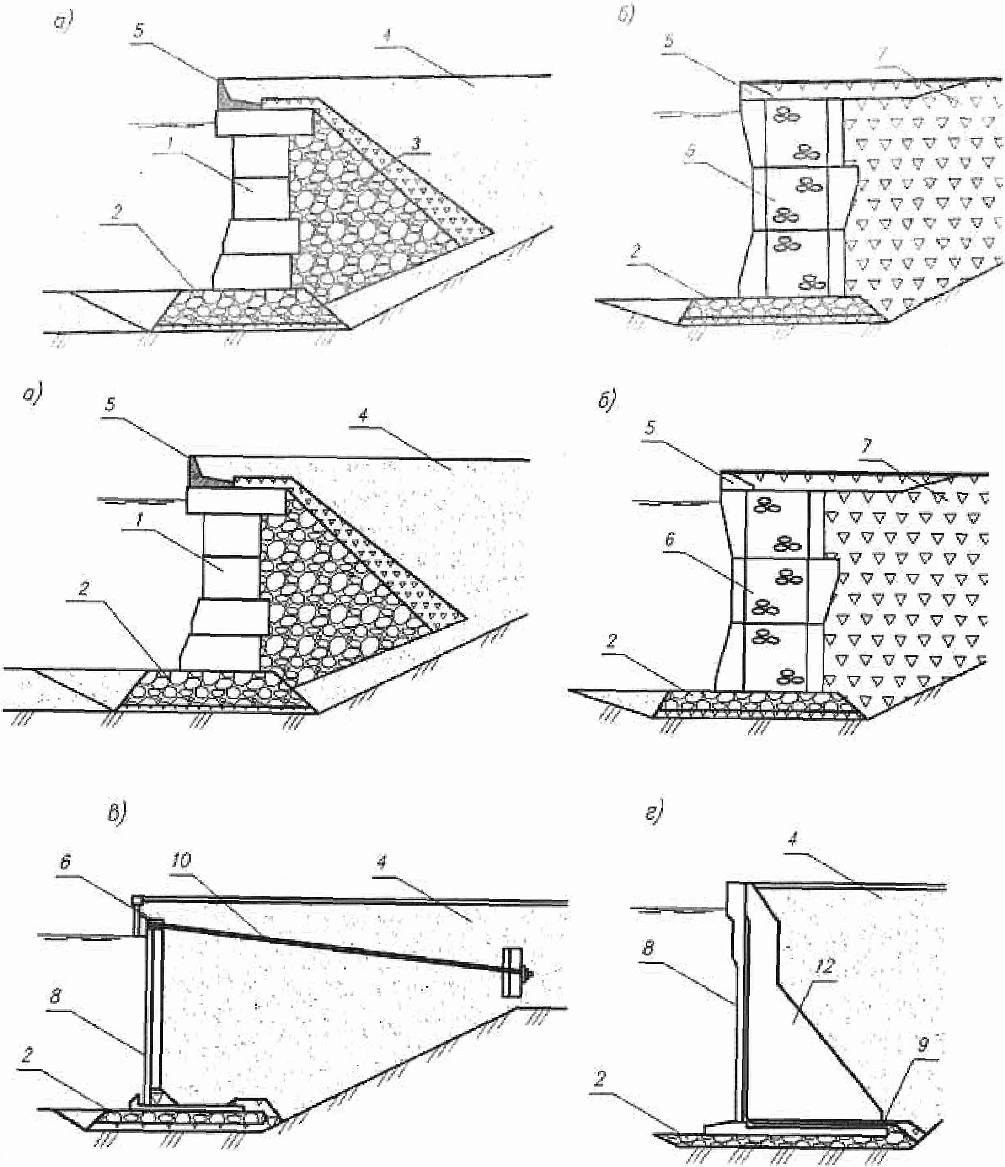

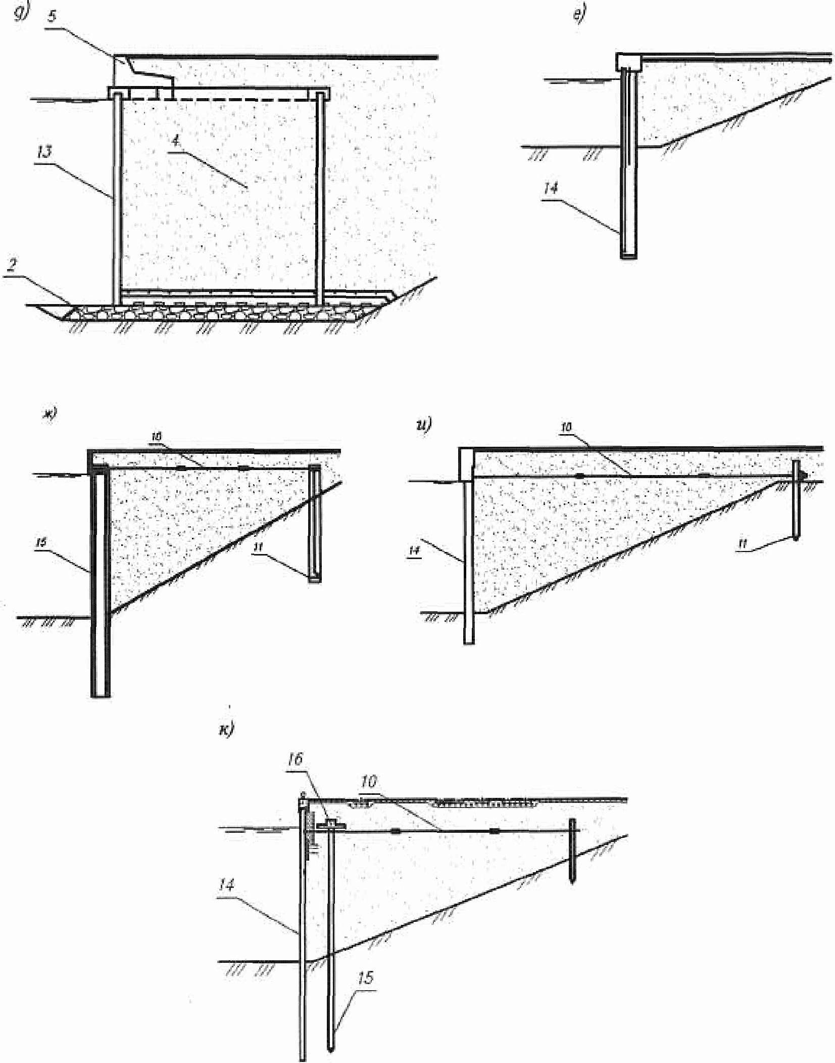

а) - из обыкновенных массивов; б) - из пустотелых массивов;
в) - уголкового типа с внешней анкеровкой; г) - уголкового
типа, контрфорсное; д) - из железобетонных оболочек
большого диаметра; е) - незаанкеренный больверк;
ж) - заанкеренный больверк из свай-оболочек;
и) - то же, из шпунта; к) - экранированный больверк;
1 - обыкновенный бетонный массив; 2 - каменная постель;
3 - разгрузочная каменная призма; 4 - песчаная засыпка;
5 - надстройка; 6 - пустотелый массив; 7 - засыпка камнем;
8 - лицевая стенка; 9 - фундаментная плита; 10 - анкерная
тяга; 11 - анкерная плита (стенка); 12 - контрфорс;
13 - оболочка большого диаметра; 14 - шпунт;
15 - колонна-оболочка; 16 - разгрузочная платформа

Рисунок 5.1 - Причальные сооружения распорного типа

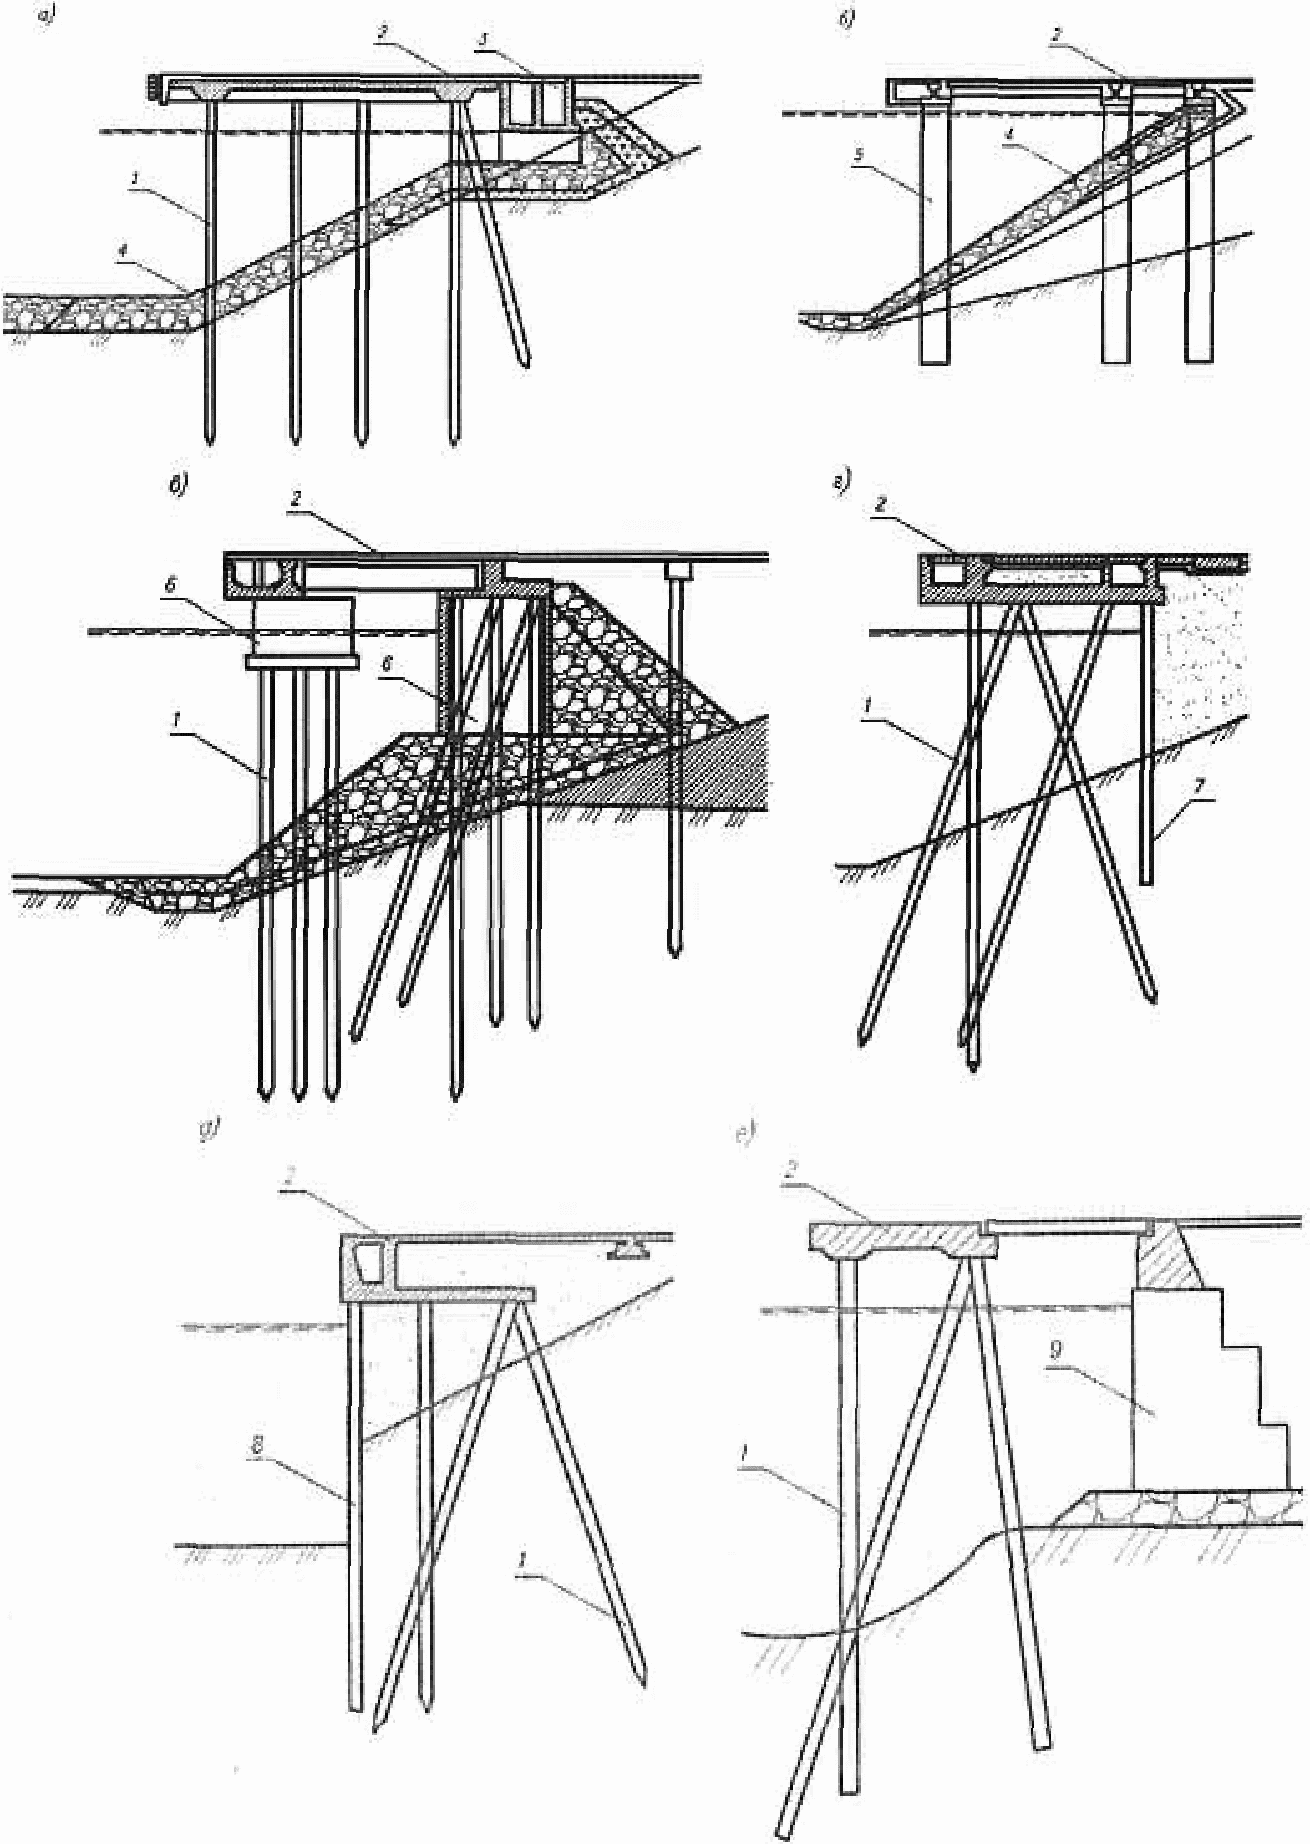

а) - эстакадного типа с высоким свайным ростверком
на железобетонных сваях; б) - то же, на сваях-оболочках
диаметром не менее 1,2 м или металлических трубах;
в) - то же, на опорах в виде свайных кустов с защитой их
металлическими или железобетонными оболочками; г) - то же,
с задним шпунтом; д) - с передним шпунтом, несущим шпунтом;
е) - оторочка; 1 - свая; 2 - верхнее строение; 3 - тыловое
сопряжение; 4 - подпричальный откос; 5 - свая-оболочка;
6 - защитная оболочка или короб; 7 - шпунт; 8 - несущий
шпунт; 9 - существующее сооружение

Рисунок 5.2 - Причальные сооружения сквозного типа

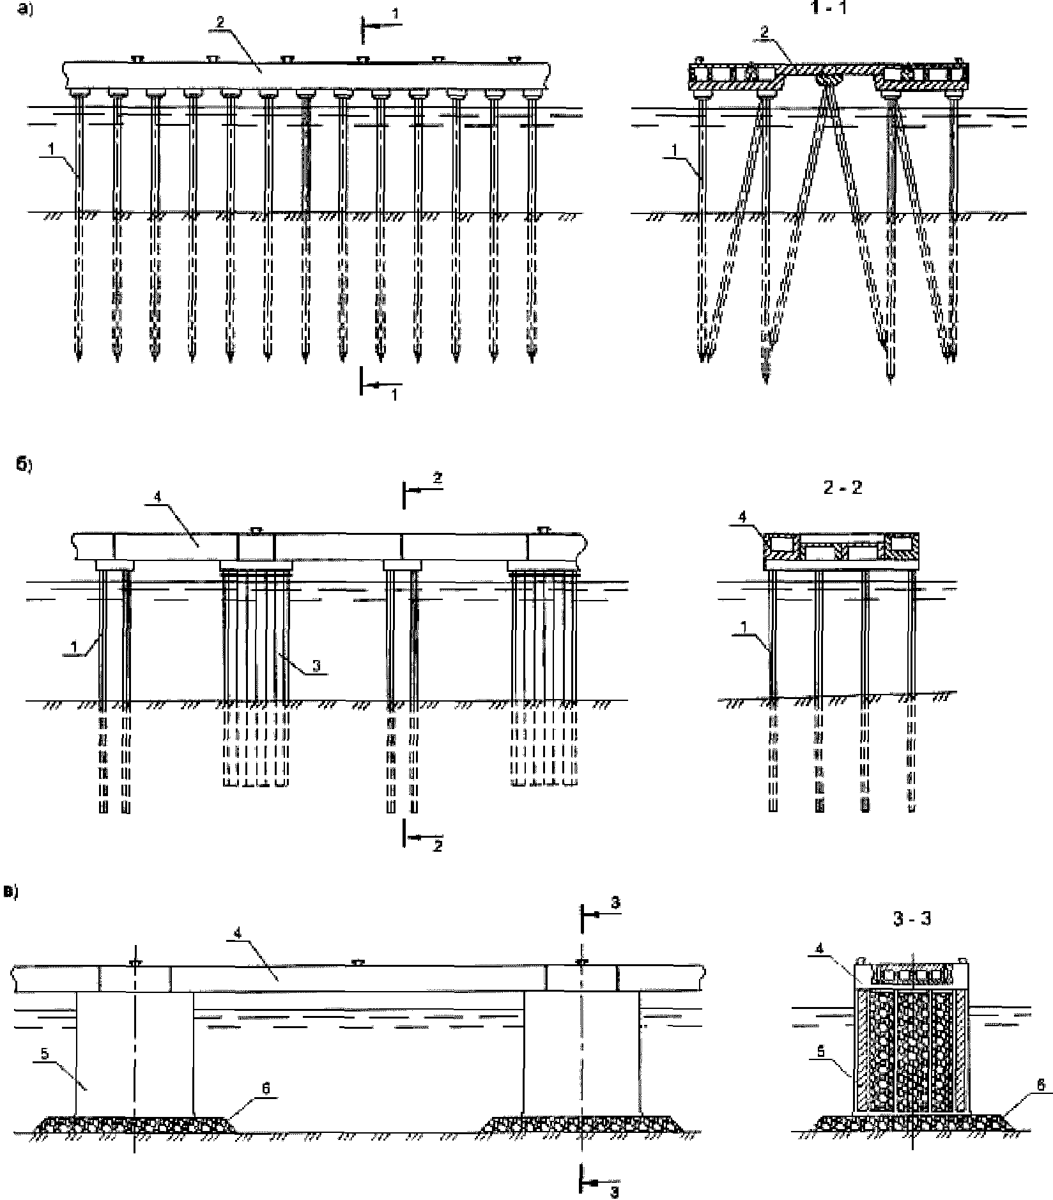

а) - узкий пирс на свайном основании; б) - пирс
мостового типа на опорах из свайных кустов; в) - то же,
на гравитационных опорах; 1 - свая; 2 - верхнее строение;
3 - свайный куст; 4 - гравитационная опора; 5 - каменная
постель; 6 - пролетное строение

Рисунок 5.3 - Причальные сооружения мостового типа

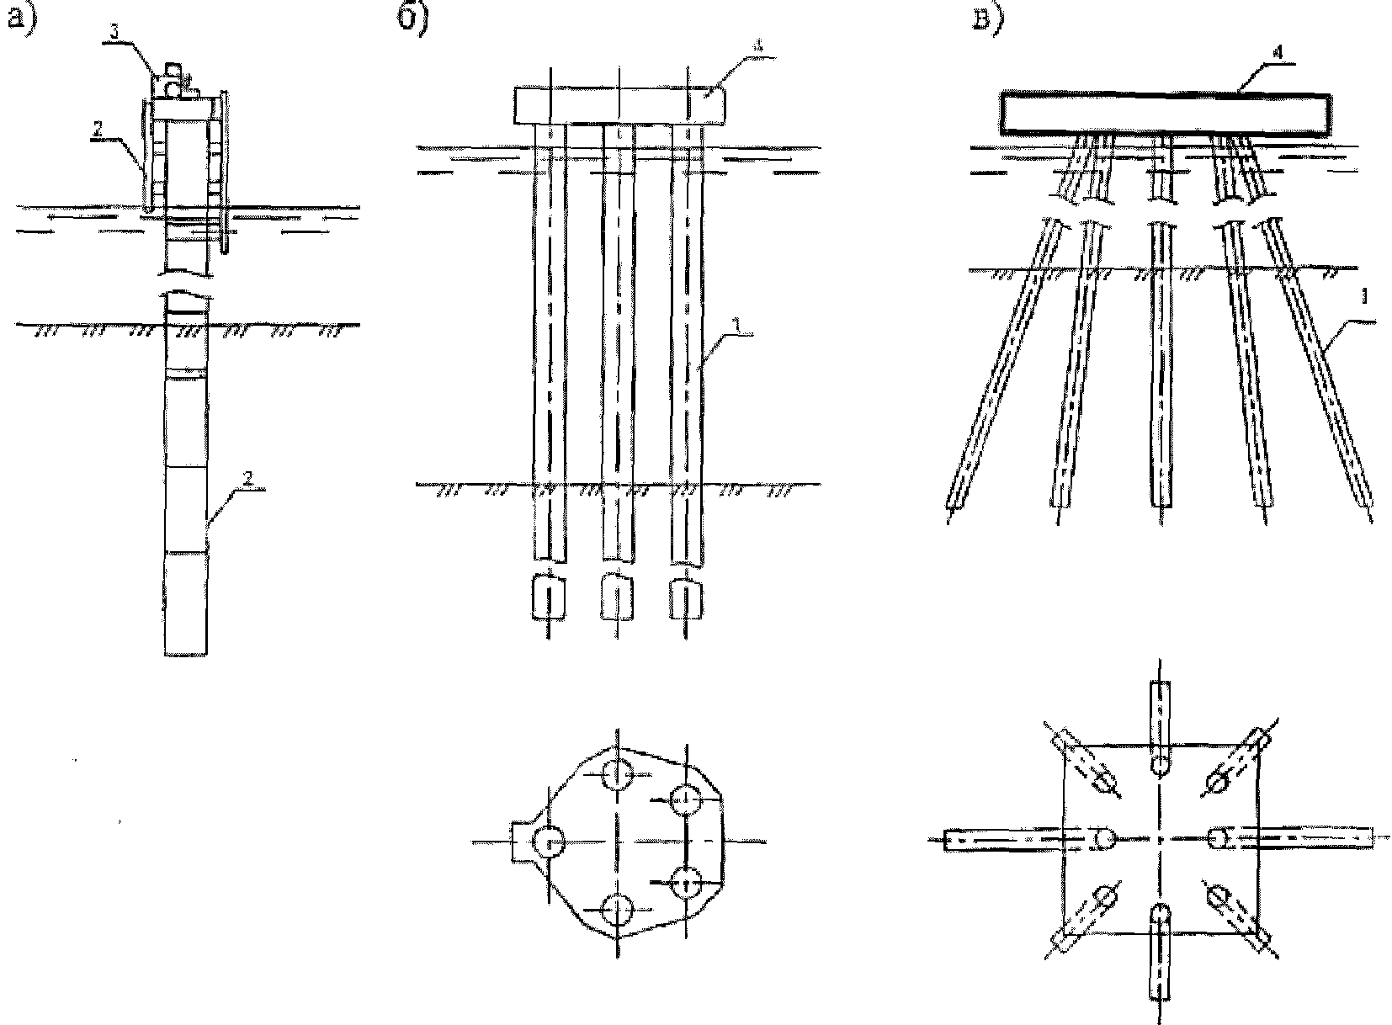

а) - односвайный гибкий пал; б) - пал с вертикальными
опорами из железобетонных свай-оболочек; в) - пал
с жестким верхним строением и наклонными опорами
из металлических труб; 1 - свая; 2 - отбойное устройство;
3 - швартовное устройство; 4 - верхнее строение

Рисунок 5.4 - Палы свайного типа

6. Общие конструктивные требования

6.1 Длина причалов, причальных частей пирсов, глубина у причальных сооружений и возвышение отметки кордона приведены в [15].
6.2 Конструкцию причальных сооружений (подводную часть, надстройку или верхнее строение) следует разделять по длине на отдельные секции вертикальными осадочными и температурными швами. Длину секций причальных сооружений следует принимать в зависимости от действующих нагрузок и температурных воздействий, свойств грунтов основания и типа конструкции, но, как правило, не более 50 м.
Расстояния между температурно-усадочными швами (длина секции) следует устанавливать расчетом.
6.3 Расположение вдоль причального фронта швартовных тумб и нагрузки на них следует определять с учетом СП 38.13330.
Швартовные тумбы следует размещать по осям секции причального сооружения, нормальным к линии кордона, или симметрично этим осям. Конструкцию швартовных тумб следует принимать по ГОСТ 17424. Тыловые швартовные устройства, не связанные с конструкцией причального сооружения, допускается принимать специальной конструкции, не предусмотренной ГОСТ 17424.
В причальных сооружениях мостового типа швартовные тумбы следует располагать на опорах.
По эксплуатационным соображениям в крайних секциях причальных сооружений рекомендуется устанавливать дополнительные швартовные тумбы, по возможности, ближе к оконечности причального сооружения.
Тумбовые массивы следует бетонировать на месте. Допускается закрепление тумб на сборных элементах верхнего строения. Для заанкеренных шпунтовых и уголковых стенок следует проектировать тумбовые узлы с усиленной или дополнительной анкеровкой.
6.4 Причальные сооружения следует оборудовать отбойными устройствами, амортизирующими ударные воздействия от судов. Вынос отбойных устройств относительно лицевой грани верхнего строения должен обеспечивать нормальную стоянку судна у причала при минимальном зазоре в пределах 5% - 15% высоты недеформированного отбойного устройства между подводной частью корпуса судна и выступающими частями сооружения или подпричального откоса с учетом возможности обжатия отбойных устройств и крена судна, допускаемого указаниями [15].
6.5 Анкерные тяги следует крепить к лицевым панелям или стенкам выше строительного уровня воды для проведения монтажных работ насухо. Понижение отметки крепления тяг допускается при специальном обосновании в каждом конкретном случае.
Примечание - В качестве расчетного строительного уровня воды следует принимать средний многолетний приливной уровень моря по 3.4.

6.6 Анкерные тяги тумбовых массивов во всех случаях, когда это допустимо по условию прочности или трещиностойкости конструкции лицевой стенки, рекомендуется закреплять на одном уровне с рядовой анкеровкой. При этом диаметр тумбовых тяг следует принимать равным диаметру рядовых анкерных тяг, допуская уменьшение шага анкеров в местах расположения тумбовых массивов.
Допускается закреплять анкерные тяги в тумбовом массиве выше уровня крепления рядовых тяг.
Допускается в местах тумбовых массивов вместо постановки дополнительных тумбовых тяг увеличивать диаметр тяг по сравнению с диаметром рядовых анкерных тяг.
6.7 Анкерные тяги следует выполнять, как правило, из стали круглого сечения, составляя их из звеньев. Звенья между собой следует соединять одним из следующих способов:
а) контактной сваркой в заводских условиях;
б) ванной сваркой;
в) сваркой с накладками цилиндрической формы;
г) муфтами.
Нарезные концы звеньев (шпильки) под гаечное крепление или на муфтах следует выполнять из круглой стали большего диаметра, чем диаметр основных звеньев, и приваривать их к последним одним из указанных выше способов.
При определении диаметра шпильки следует исходить из того, что диаметр внутренней резьбы шпильки должен быть не менее диаметра основного ствола тяги.
Допускается применять анкерные тяги из тросов с диаметром проволоки не менее 5 мм при условии их предварительного напряжения до 50% расчетного усилия в анкерной тяге и соответствующей гидроизоляции.
6.8 В конструкциях с тягами, закрепленными за анкерные опоры, следует предусматривать конструктивные мероприятия, исключающие провисание анкерных тяг.
6.9 Для предотвращения размыва дна перед сооружением от действия волнения, течений и движителей судов следует предусматривать на полосе вдоль сооружения защиту основания. Конструктивно решение защиты основания определяется расчетом согласно требованиям СП 38.13330.
6.10 Конструкция неомоноличенных швов между элементами лицевой стенки причального сооружения должна обеспечивать грунтонепроницаемость и не должна создавать подпора грунтовых вод.
В тех случаях, когда конструкция сооружения создает препятствие для движения грунтовых вод в сторону акватории, следует устраивать дренажи по всей длине причального фронта, сходящиеся к водопропускным отверстиям в лицевых стенках, приведенные в приложении В.
6.11 Обратные фильтры следует устраивать для разгрузочных каменных призм, грунтопроницаемых швов уплотнения, дренажей, каменных постелей, креплений подпричальных откосов и при отсыпке песчаного грунта поверх засыпки из крупнообломочного материала:
- из щебня, гравия и песка - многослойные или однослойные из смесей с подбором фракций и толщины слоя. При этом следует учитывать механический состав грунта засыпки, волновой режим акватории, наличие приливо-отливных колебаний, их амплитуду;
- из нетканых синтетических материалов (фильтрующих полотнищ).
Примечания
1 При наличии в основании постели крупнозернистых грунтов обратные фильтры можно не устраивать, за исключением случаев, когда из-за волновых воздействий возможен вымыв грунта из-под постели.
2 Обратные фильтры из нетканых материалов под каменными постелями допускается применять при условии обеспечения заданного расчетом коэффициента трения между полотнищем и грунтом основания.

6.12 При обратной засыпке пазух причальных сооружений в пределах глубины заложения подземных коммуникаций следует применять грунты согласно 4.37.
При наличии в составе конструкции причала анкерных тяг указанные требования к материалам, за исключением камня, распространяются на верхний слой обратной засыпки, начиная с отметки заложения тяг.
6.13 В случае применения конструкций с замкнутыми полостями в зоне возможного льдообразования последние следует заполнять бетоном, асфальтобетоном, водоотталкивающим или другим материалом, эффективность применения которого проверена опытом эксплуатации.
Примечания
1 Требования настоящего пункта не распространяются на ячеистые конструкции из стального шпунта.
2 В необходимых случаях следует предусматривать теплогидроизоляционную защиту бетона-наполнителя, как указано в [10].

6.14 Толщину железобетонных элементов конструкций сооружения следует определять расчетом. В целях обеспечения долговечности для основных конструктивных элементов она должна быть не менее значений, указанных в таблице 6.1.

Таблица 6.1

Толщина железобетонных элементов конструкций сооружения

Элемент конструкции | Минимальная толщина, мм
1 Железобетонные предварительно напряженные элементы верхнего строения эстакад, лицевые панели уголковых стенок, шпунтовые плоские сваи | 150
2 То же, без предварительного напряжения и напряженные в особых условиях (воздействие агрессивных сред или ледовых нагрузок) | 200
3 Сваи-оболочки диаметром 1000 мм и более из предварительно напряженного железобетона | 120
4 То же, без предварительного напряжения и напряженные в особых условиях (воздействие агрессивных сред или ледовых нагрузок) | 150

6.15 Толщину защитного слоя бетона в железобетонных элементах следует принимать:
- для рабочей стержневой арматуры - не менее 60 мм;
- для распределительной арматуры и хомутов - не менее 40 мм.
Для рабочей стержневой арматуры, расположенной у поверхностей железобетонных элементов, соприкасающихся с грунтовой засыпкой, а также для рабочей стержневой арматуры центрифугированных железобетонных элементов наименьшая толщина защитного слоя может быть снижена до 40 мм.
6.16 Для повышения долговечности бетонных и железобетонных конструкций и их элементов следует применять:
а) преимущественно предварительно напряженные конструкции;
б) в особых условиях эксплуатации - напряженно армированные конструкции с обжатием бетона, не допускающим возникновения в нем растягивающих напряжений при воздействии постоянных и длительно действующих временных нагрузок;
в) бетонные и железобетонные конструкции с ограниченными сжимающими напряжениями в бетоне в соответствии с указаниями [10];
г) конструктивные элементы с наименьшим отношением поверхности, подвергающейся агрессивным воздействиям, к объему;
д) стационарные или съемные защитные пояса или обоймы из материалов повышенной коррозионной стойкости и/или устойчивых против истирания;
е) защитные козырьки - для эстакадных конструкций, ледозащитные пояса - для ячеек.
6.17 Элементы сборных железобетонных конструкций следует укрупнять исходя из условий технико-экономической целесообразности в пределах, допускаемых условиями изготовления, транспортирования и монтажа.
При транспортировании элементов конструкций по железной дороге габариты элемента должны соответствовать требованиям ГОСТ 9238.
В проекте следует рассматривать возможность перевозки сборных железобетонных элементов в вертикальном положении с использованием специальных кассет.
В случаях, когда это допускается условиями подъема и транспортирования, следует предусматривать укрупнение элементов, изготовляемых заводским способом, путем предварительной сборки и омоноличивания на припостроечных площадках до установки в сооружение.
6.18 Габаритные размеры сборных железобетонных элементов следует назначать из условия сокращения их типоразмеров, определяемых технико-экономическими расчетами и сопоставлениями, с учетом требований унификации как непосредственно элементов, так и оборудования для их изготовления.
6.19 В сборных железобетонных элементах в соответствии с конструктивно-компоновочной и монтажной схемами сооружения следует предусматривать установку закладных деталей или арматурных выпусков, обеспечивающих надежное крепление:
а) стационарного технологического оборудования, подкрановых рельсов и т.п.;
б) элементов между собой при монтаже и эксплуатации;
в) металлических анкерных тяг;
г) отбойных и швартовных устройств, стремянок;
д) конструкций перекрытия стыков, не связанных между собой элементов вертикальной стенки;
е) вибропогружателя;
ж) захватных устройств для подъема элементов при транспортировании и монтаже.
Для устройства в сборных элементах монтажных отверстий для пропуска болтов, рымов, анкерных тяг и т.п. необходимо предусматривать установку закладных деталей в виде трубок и коробок.
6.20 Для подъема сборных элементов конструкций в них следует предусматривать захватные устройства в виде стационарных петель из арматурных стержней (см. 4.23), а также отверстий и закладных частей для ключей.
Схему расположения захватных устройств следует назначать таким образом, чтобы усилия в сечениях рабочих элементов в процессе транспортирования и монтажа были меньше, чем при эксплуатации.
6.21 Омоноличивание стыков железобетонных элементов сборных конструкций следует выполнять в соответствии с указаниями СП 70.13330.
6.22 Петлевые стыки рекомендуется выполнять из гладких круглых стальных стержней арматуры класса А-I (А240) с диаметром петель не менее 5d_{s} (d_{s} - диаметр стержня). В пределах стыка поперек петлевых стержней следует укладывать не менее шести стержней. В петлевых стыках, работающих на изгиб, в пределах ядра на петле должен быть прямой участок длиной, равной диаметру закругления.
Допускается изготовлять петлевые стыки из арматуры периодического профиля с диаметром перегиба стержней не менее 8d.
Диаметр оправки для арматуры допускается устанавливать в соответствии с техническими условиями на конкретный вид арматуры.
6.23 При соединении арматуры с использованием сварки выбор типов сварного соединения и способов сварки следует проводить с учетом условий эксплуатации конструкций, свариваемости стали и требований по технологии изготовления в соответствии с ГОСТ 14098 и СП 63.13330.
В проектах следует указывать, что технология сварки элементов должна соответствовать СП 70.13330, а качество сварных арматурных изделий и соединений - ГОСТ 10922.
6.24 При изготовлении предварительно напряженных свай-оболочек с применением арматуры, упрочненной вытяжкой, класса А-IIIв звенья свай-оболочек следует армировать цельными стержнями с приваренными по концам контактной сваркой наконечниками большего диаметра. В проекте необходимо указать, что арматуру следует упрочнять вытяжкой до натяжения после приварки наконечников и что длина и диаметр наконечников, а также режим сварки при креплении в натянутом состоянии арматуры (наконечников) к обечайке свай-оболочек должны исключать перегрев стали, снимающий в теле основного стержня упрочнения вытяжкой.
6.25 Для предотвращения повреждения верхнего торца свай при вибропогружении или забивке следует предусматривать косвенное армирование поперечными сварными арматурными сетками, установленными с шагом не менее 50 мм от торца элемента и друг от друга. Число сеток определяется расчетом и должно быть не менее пяти.
Поперечное армирование на концевых участках длиной 1,0 м железобетонных свай следует выполнять в соответствии с требованиями СП 63.13330 к элементам с косвенным армированием, работающим на внецентренное сжатие. В средней части свай шаг поперечной арматуры принимать из расчета по прочности или конструктивно, но не более 200 мм.
6.26 Основание крановых и железнодорожных путей, располагаемых на причальном сооружении, принимается в зависимости от конструкции последнего.
Крановые и железнодорожные рельсы при размещении на верхнем строении причальных сооружений эстакадного безбалластного типа следует крепить к верхнему строению ростверка.
Крановые пути, размещаемые на засыпке, следует, как правило, устраивать на свайном основании во всех случаях, когда это практически возможно, а железнодорожные - на шпальном основании.
Рекомендуется конструкция кранового пути, при которой рельс с закрепленными шпалами (балочного или плиточного типа) устанавливается в железобетонное корыто на слой щебня мелких фракций из изверженных пород с высокой маркой по прочности, что позволяет проводить в короткое время рихтовку пути за счет подсыпки и выравнивания балластного щебня в корыте под секцией рельса, поднятой портальным краном.
6.27 Возвышение головки рельсов над поверхностью территории приведено в [15].
Укладка рельсов крановых путей приведена в [19].
6.28 При устройстве крановых путей на железобетонных балках следует предусматривать меры по предупреждению смещения балок в период эксплуатации.
На слабых грунтовых основаниях допускается предусматривать жесткие поперечные связи между балками крановых путей.
6.29 Прикордонная полоса территории должна иметь цементобетонное, асфальтобетонное или железобетонное покрытие. При устройстве покрытия на насыпи следует до стабилизации осадки грунта засыпки применять временные типы покрытий.
6.30 Причальные сооружения следует оборудовать вдоль кордона охранными съемными или стационарными колесоотбойными брусьями высотой не менее 250 мм. Последние необходимо выделять, оклеивая цветной пленкой или окрашивая.
6.31 Стремянки на причальных сооружениях выполняют из стального проката - уголков и стержней круглого сечения. Ширину стремянки принимают не менее 400 мм, расстояние между ступенями - 250 - 300 мм, расстояние от стенки - не менее 150 мм. Стремянки устанавливают в углублениях заподлицо с лицевой поверхностью стенки.
6.32 Методы обеспечения безопасности при строительстве и реконструкции причальных сооружений приведены в [20] и [21].

7. Общие положения расчета причальных сооружений

7.1 Причальные сооружения в зависимости от их высоты и типа грунтов основания, социально-экономической ответственности и условий эксплуатации подразделяются на классы согласно 4.9.
7.2 Обеспечение надежности системы "сооружение - основание" должно обосновываться результатами расчетов по методу предельных состояний их прочности, устойчивости, деформаций и смещений.
Расчеты морских причальных сооружений, а также их конструктивных элементов и оснований следует выполнять в соответствии с требованиями ГОСТ 27751 по двум группам предельных состояний:
- первая группа - потеря несущей способности и/или полная непригодность к эксплуатации конструкций или оснований;
- вторая группа - непригодность к нормальной эксплуатации.
Примечание - Под нормальной эксплуатацией подразумевается эксплуатация (без ограничений) в соответствии с предусмотренными в нормативных документах или задании на проектирование технологическими или иными условиями.

7.3 При проектировании морских причальных сооружений необходимо выполнять следующие расчеты.
По первой группе предельных состояний (по несущей способности) проводятся расчеты прочности и устойчивости:
а) общая устойчивость сооружений и подпричальных откосов в соответствии с СП 23.13330 и разделом 9;
б) устойчивость по схеме плоского сдвига;
в) устойчивость на опрокидывание (поворот) вокруг ребра вращения для причальных сооружений гравитационного типа - в соответствии с СП 23.13330.
В случаях, когда по основанию гравитационной стенки или по швам массивовой кладки обеспечено приложение равнодействующей нагрузок в пределах ядра сечения, расчет на опрокидывание вокруг ребра вращения не проводят;
г) устойчивость на поворот лицевой стенки больверков относительно точки крепления анкера при свободном опирании низа стенки или частичном ее защемлении - в соответствии с указаниями раздела 11;
д) устойчивость массива грунта, находящегося перед анкерными стенками или анкерными плитами и обеспечивающего анкерное крепление конструкции, - в соответствии с требованиями раздела 11;
е) несущая способность (прочность) конструктивных элементов причальных сооружений и их оснований - в соответствии с требованиями настоящего свода правил, а также с указаниями СП 16.13330, СП 22.13330, СП 23.13330, СП 41.13330, СП 63.13330 и СП 64.13330;
ж) устойчивость формы конструкции;
и) несущая способность свай и свай-оболочек на воздействие вертикальных и горизонтальных нагрузок - в соответствии с требованиями СП 24.13330 и настоящего свода правил;
к) конструкции на температурные и влажностные воздействия (на влияние внешней среды) - в соответствии с СП 41.13330.
По второй группе предельных состояний (по деформациям и трещиностойкости) рассчитываются:
л) вертикальные осадки, горизонтальные перемещения и углы поворота - в соответствии с СП 23.13330; допускаемые прогибы пролетных строений железобетонных конструкций - в соответствии с СП 41.13330, а стальных конструкций - по СП 16.13330 и СП 35.13330;
м) железобетонные конструкции по образованию трещин - в соответствии с СП 63.13330;
н) железобетонные конструкции по раскрытию и закрытию (зажатию) нормальных и наклонных трещин - в соответствии с СП 63.13330 и СП 41.13330.
Примечание - Кроме указанных расчетов в необходимых случаях следует выполнить гидравлические, фильтрационные, термические и температурные расчеты, предусмотренные соответствующими нормативными документами на проектирование конструкций и сооружений.
Расчеты конструкций причальных сооружений и их оснований по второй группе предельных состояний (по деформациям, перемещениям) допускается не проводить в тех случаях, когда практикой длительной эксплуатации сооружений в сходных условиях установлено, что возникающие деформации не являются опасными для условий нормальной эксплуатации сооружений (например, расчет гравитационных причальных сооружений по осадкам допускается не выполнять, но требуется проверка положения равнодействующей нагрузок относительно ядра сечения основания).

7.4 Расчет несущих конструкций причальных сооружений следует проводить на нагрузки, действующие в период строительства, эксплуатации и ремонта сооружений.
При расчетах гидротехнических сооружений, их конструкций и оснований в соответствии с требованиями СП 58.13330 необходимо соблюдать следующее условие, обеспечивающее недопущение наступления предельных состояний:

(7.1)

где - коэффициент сочетания нагрузок,
F - расчетное значение обобщенного силового воздействия (сила, момент, напряжение), деформации или другого параметра, по которому проводится оценка предельного состояния, определенное с учетом коэффициента надежности по нагрузке ;
- коэффициент условий работы, учитывающий тип сооружения, конструкции или основания, вид материала;
- коэффициент надежности по ответственности сооружения в зависимости от его класса;
R - расчетное значение обобщенной несущей способности, деформации или другого параметра (при расчетах по первой группе предельных состояний - расчетное значение, при расчетах по второй группе предельных состояний - нормативное значение), устанавливаемого нормативными документами на проектирование отдельных видов гидротехнических сооружений, определенное с учетом коэффициентов надежности по материалу или грунту и условий работы .
Коэффициенты сочетаний нагрузок, надежности и условий работы принимают по таблице 7.1.

Таблица 7.1

Коэффициенты сочетания нагрузок, надежности и условий работы

Наименование коэффициента | Первая группа предельных состояний во времени |  |  | Вторая группа предельных состояний во времени
Наименование коэффициента | строительства и ремонта | эксплуатации при сочетании нагрузок и воздействий |  | строительства и ремонта | эксплуатации при сочетании нагрузок и воздействий
Наименование коэффициента | строительства и ремонта | основном | особом | строительства и ремонта | основном | особом
Коэффициент сочетания нагрузок | 0,95 | 1,00 | 0,95 <1>  0,90 <2>  0,85 <3> | 1,00
Коэффициент надежности по ответственности сооружения, принимаемый для класса сооружений, : |  |  |  | 1,00 <4>
I | 1,25
II | 1,20
III | 1,15
IV | 1,10
Коэффициент надежности по нагрузке | СП 58.13330 и СП 20.13330 |  |  | 1,00 <5>
Коэффициент надежности по материалу | Устанавливаются нормативными документами на проектирование отдельных конструкций и оснований |  |  | 1,00 <5>
Коэффициент надежности по грунту
Коэффициент условий работы | - Для причальных и берегоукрепительных сооружений - 1,15;  - для анкерных тяг - 1,00;  - для откосов - 1,00
<1> При особой нагрузке, в том числе сейсмической на уровне проектного землетрясения (ПЗ) годовой вероятностью 0,01 и менее. Учет сейсмических воздействий следует выполнять по СП 14.13330.
<2> При особой нагрузке, кроме сейсмической, годовой вероятностью 0,001 и менее.
<3> При сейсмической нагрузке уровня максимального расчетного землетрясения.
<4> При расчете устойчивости естественных склонов значение коэффициента следует принимать как для сооружения, которое может прийти в непригодное для эксплуатации состояние в случае разрушения склона, а в остальных случаях - 1,00.
<5> За исключением случаев, которые установлены нормативными документами на проектирование отдельных видов причальных сооружений, конструкций и оснований.

7.5 При расчете причальных сооружений следует принимать расчетные значения действующих эксплуатационных нагрузок, которые определяются умножением нормативного значения нагрузки на соответствующий коэффициент надежности по нагрузке .
Значения нагрузок следует определять в соответствии с указаниями СП 58.13330, СП 38.13330, СП 20.13330, раздела 8 и как указано в [15].
7.6 Расчеты причальных сооружений, их конструкций и оснований по предельным состояниям второй группы следует проводить с коэффициентом надежности по нагрузке , а также с коэффициентами надежности по материалам и грунта , равными 1,0.
7.7 При расчете причальных сооружений в соответствии с указаниями СП 23.13330 следует принимать расчетные значения характеристик грунтов и c:
- по первой группе предельных состояний - и c_{I};
- по второй группе предельных состояний - и c_{II} ( - угол внутреннего трения грунта; c - сцепление).
Указанные характеристики следует принимать по материалам инженерно-геологических изысканий и исследований грунтов, выполненных в соответствии с требованиями СП 23.13330 и ГОСТ 20522.

8. Нагрузки и воздействия

8.1 Нагрузки и воздействия на причальные сооружения подразделяются на постоянные, временные (длительные, кратковременные) и особые.
Перечень нагрузок и воздействий на гидротехнические сооружения приведен в СП 58.13330.
При расчетах причальных сооружений необходимо учитывать следующие нагрузки и воздействия:
а) постоянные нагрузки и воздействия:
- собственный вес элементов сооружения;
- вес постоянного технологического оборудования (складов, эстакад и др.), месторасположение которого на сооружении не меняется в процессе эксплуатации;
- вес грунта;
- боковое давление грунта с учетом постоянных нагрузок, расположенных на его поверхности;
- нагрузки от предварительного напряжения конструкций;
б) временные длительные нагрузки и воздействия:
- нагрузки от перегрузочных и транспортных средств и складируемых грузов, а также другие нагрузки, связанные с эксплуатацией сооружения;
- боковое давление грунта от временных нагрузок на территории причала;
- фильтрационное давление воды (в том числе гидростатическое) при нормальной работе дренажных устройств;
- воздействия неравномерных деформаций основания, не сопровождающихся изменением структуры грунта;
- воздействия усадки и ползучести материалов и грунтов основания;
- ветровые и снеговые нагрузки;
в) кратковременные нагрузки и воздействия:
- нагрузки от воздействия волн и течений;
- нагрузки от воздействия льда (ледяного покрова, торосов и т.п.);
- нагрузки от судов (вес, навал, швартовные и ударные);
- нагрузки, действующие в строительный период;
- температурно-климатические воздействия;
г) особые нагрузки и воздействия:
- дополнительное фильтрационное давление воды при нарушении нормальной работы противофильтрационных и дренажных устройств;
- сейсмические нагрузки;
- динамические нагрузки от взрывов;
- воздействия неравномерных деформаций основания, сопровождающихся изменением структуры и свойств грунта;
- гидродинамическое и взвешивающее воздействия, обусловленные цунами и тайфунами.
Нагрузки и воздействия, подлежащие учету при расчетах отдельных видов причальных сооружений, их конструкций и оснований, следует принимать по СП 20.13330, СП 38.13330 и настоящему своду правил.
8.2 Причальные сооружения следует рассчитывать на основные и особые сочетания нагрузок:
- основное сочетание включает в себя постоянные, временные длительные нагрузки и воздействия и возможные кратковременные нагрузки;
- особое сочетание включает в себя постоянные, временные длительные нагрузки и воздействия, возможные кратковременные и одну из возможных особых нагрузок.
Для основных сочетаний необходимо использовать значения коэффициентов сочетаний кратковременных нагрузок в соответствии с СП 20.13330.
Нагрузки и воздействия следует принимать в наиболее неблагоприятных, но реальных для рассматриваемого случая сочетаниях отдельно для строительного и эксплуатационного периодов и расчетного ремонтного случая.
Любая временная нагрузка не вводится в расчетное сочетание, если она улучшает работу сооружения.
Сочетания нагрузок в период строительства и ремонта следует назначать с учетом принятой технологии производства работ (состава, последовательности и режимов выполнения технологических операций).
При расчете конструкций причальных сооружений и их оснований на особое сочетание сейсмических нагрузок следует учитывать требования СП 14.13330.
8.3 Вес элементов сооружения определяется их геометрическими размерами и удельным весом материалов с учетом влажности (влагосодержания).
8.4 Вес грунта определяется толщиной слоя и удельным весом грунта с учетом влажности.
Удельный вес грунта в зависимости от зоны его расположения и влажности определяется:
- выше расчетного уровня воды для состояния естественной влажности по данным инженерно-геологических изысканий;
- под водой с учетом полного взвешивания по формуле

(8.1)

где - удельный вес частиц грунта, кН/м³;
- удельный вес воды, кН/м³;
e - коэффициент пористости в естественном состоянии.
При наличии обоснованных данных допускается вводить частичное взвешивание в зоне ниже уровня дна для глинистых грунтов ограниченной влажности при отсутствии в них фильтрующих прослоек и линз.
Вес грунта засыпки пазух, каменной, щебеночной или гравийной постели определяется в зависимости от заданной плотности и влажности.
8.5 Давление грунта принимается действующим на расчетную плоскость.
Рекомендации по определению положения расчетной плоскости приведены в разделах 10 - 14.
8.6 Усилие (нагрузки) предварительного обжатия и эксцентриситет его приложения относительно центра тяжести приведенного сечения следует определять в соответствии с СП 41.13330.
8.7 Нагрузки на территории причала от перегрузочных и транспортных средств, а также от складируемых грузов определяются проектом технологии производства погрузочно-разгрузочных работ с учетом [15].
Нагрузки от кранов и железнодорожных составов следует принимать равномерно распределенными как вдоль пути, так и по ширине подкрановых балок или длине шпал.
Для распорных конструкций сосредоточенную нагрузку F_{к} от кранов допускается заменять эквивалентной равномерно распределенной нагрузкой q_{э} (рисунок 8.1, а).
При этом следует учитывать нагрузку только от прикордонной опоры крана, принимая нагрузку от тыловой опоры равной равномерно распределенной от складирования грузов в этой зоне.
Эквивалентную равномерно распределенную нагрузку q_{э} по ширине подкрановых балок или длине шпалы допускается определять по формуле

(8.2)

где F_{к} - максимальная нагрузка от группы сосредоточенных сил при эксплуатации одиночных или сближенных кранов, возможная по технологическим условиям их работы, кН; ;
b - ширина подкрановой балки или длина шпалы, м;
l - длина полосы распределения нагрузки F_{к} вдоль линии кордона причала, м, определяемая в соответствии со схемами, приведенными на рисунке 8.1, б, в.
Для одиночной опоры крана (рисунок 8.1, б)

(8.3)

где l_{к} - база тележки, м;
- угол внутреннего трения грунта засыпки, град;
h - зона распределения нагрузки F_{к}, м;

(8.4)

здесь a - расстояние от линии кордона до оси подкранового пути, м.

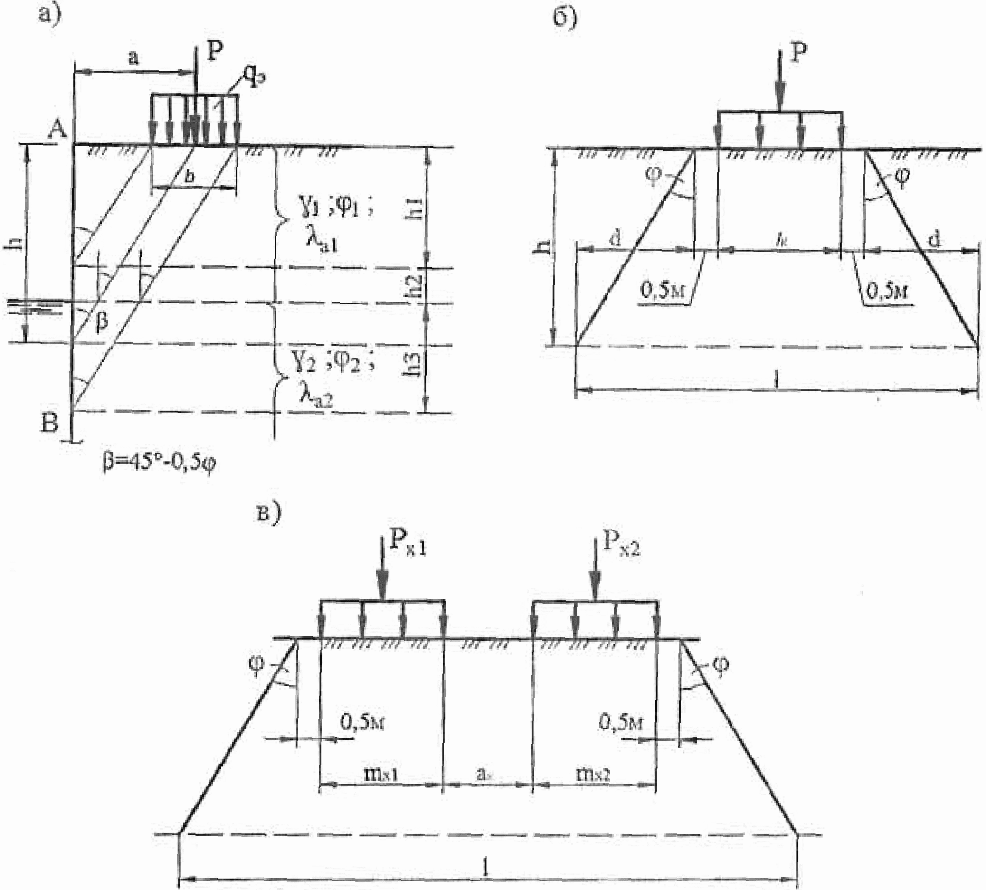

а), б) - схемы сосредоточенной нагрузки
от ноги крана; в) - схема нагрузки от сближенных
кранов; - угол внутреннего трения грунта засыпки, град;
m - база тележки, м; - коэффициент горизонтальной
составляющей активного давления грунта; - объемная
масса грунта; h_{i} - высота i-го слоя грунта с неизменными
физико-механическими характеристиками

Примечание - См. также обозначения в формулах (8.2) - (8.5).

Рисунок 8.1 - Схемы к определению нагрузок от кранов

Для сближенных опор кранов (рисунок 8.1, в), когда ,

(8.5)

где a_{к} - расстояние между тележками, м.
8.8 Эпюра нагрузок от фильтрационного давления воды определяется построением в зависимости от типа сооружения (рисунок 8.2 а, б).
Максимальная ордината p_{ф} эпюры нагрузок определяется по формуле

(8.6)

где - разность уровней за и перед сооружением, м.
Нулевая ордината p₀ эпюры нагрузок принимается для шпунтовых стенок на уровне подошвы стенки, для сплошного свайного ряда - на уровне подошвы уплотняющих (омоноличивающих) швы устройств.
Фильтрационное давление воды не учитывается при устройстве дренажных систем, исключающих образование подпора, или в сооружениях, имеющих в основании каменную или щебеночную постель.
При значительном и интенсивном понижении уровня воды в акватории и малой проницаемости основания при определении веса грунта в зоне понижения следует принимать удельный вес грунта, как для грунта с учетом заполнения пор водой.
8.9 Влияние воздействия неравномерных деформаций следует учитывать при выборе расчетных схем причальных сооружений.
8.10 Волновые нагрузки следует определять в соответствии с требованиями СП 38.13330.
Нагрузку от волнового воздействия допускается не учитывать при высоте исходной волны у сооружения менее 1 м.
При этом интенсивность волнового давления (интерферированной, скользящей, косоподходящей волны) при подходе ложбины волны к стенке, учитывая скорость колебания уровня за сооружением, допускается определять с коэффициентом уменьшения 0,5.
8.11 При расчете причальных сооружений необходимо учитывать следующие ледовые нагрузки:
- от ледяных полей;
- сплошного ледяного покрова при его температурном расширении;
- торосов, заторов, зажоров;
- примерзшего к сооружению ледяного покрова при изменении уровня воды.
Ледовые нагрузки следует определять с учетом требований СП 38.13330.
Нагрузки от примерзшего к сооружению ледяного покрова при изменении уровня воды допускается учитывать при расчете сооружений только в особо суровых природно-климатических условиях при специальном обосновании.
8.12 Нагрузки от судов следует определять в соответствии с требованиями СП 38.13330.
При этом следует учитывать:
- нагрузки от навала судна при подходе к сооружению;
- нагрузки от навала пришвартованного судна;
- нагрузки от натяжения швартовов.
8.13 Нагрузки, действующие в строительный период, следует определять в каждом конкретном случае отдельно в зависимости от методов, технологий и последовательности производства работ, типов подъемно-транспортного оборудования и т.д.
8.14 Нагрузки, вызванные изменением температуры, следует учитывать при расчете отдельных элементов конструкций причальных сооружений, возводимых в особо суровых природно-климатических условиях.
Изменение средних температур и перепады в теплое и холодное времена года для элементов конструкций следует определять на основе теплотехнических расчетов.
8.15 Усадку и ползучесть бетона следует учитывать в соответствии с требованиями СП 41.13330.
8.16 Сейсмические нагрузки следует определять в соответствии с требованиями СП 14.13330 и раздела 16.

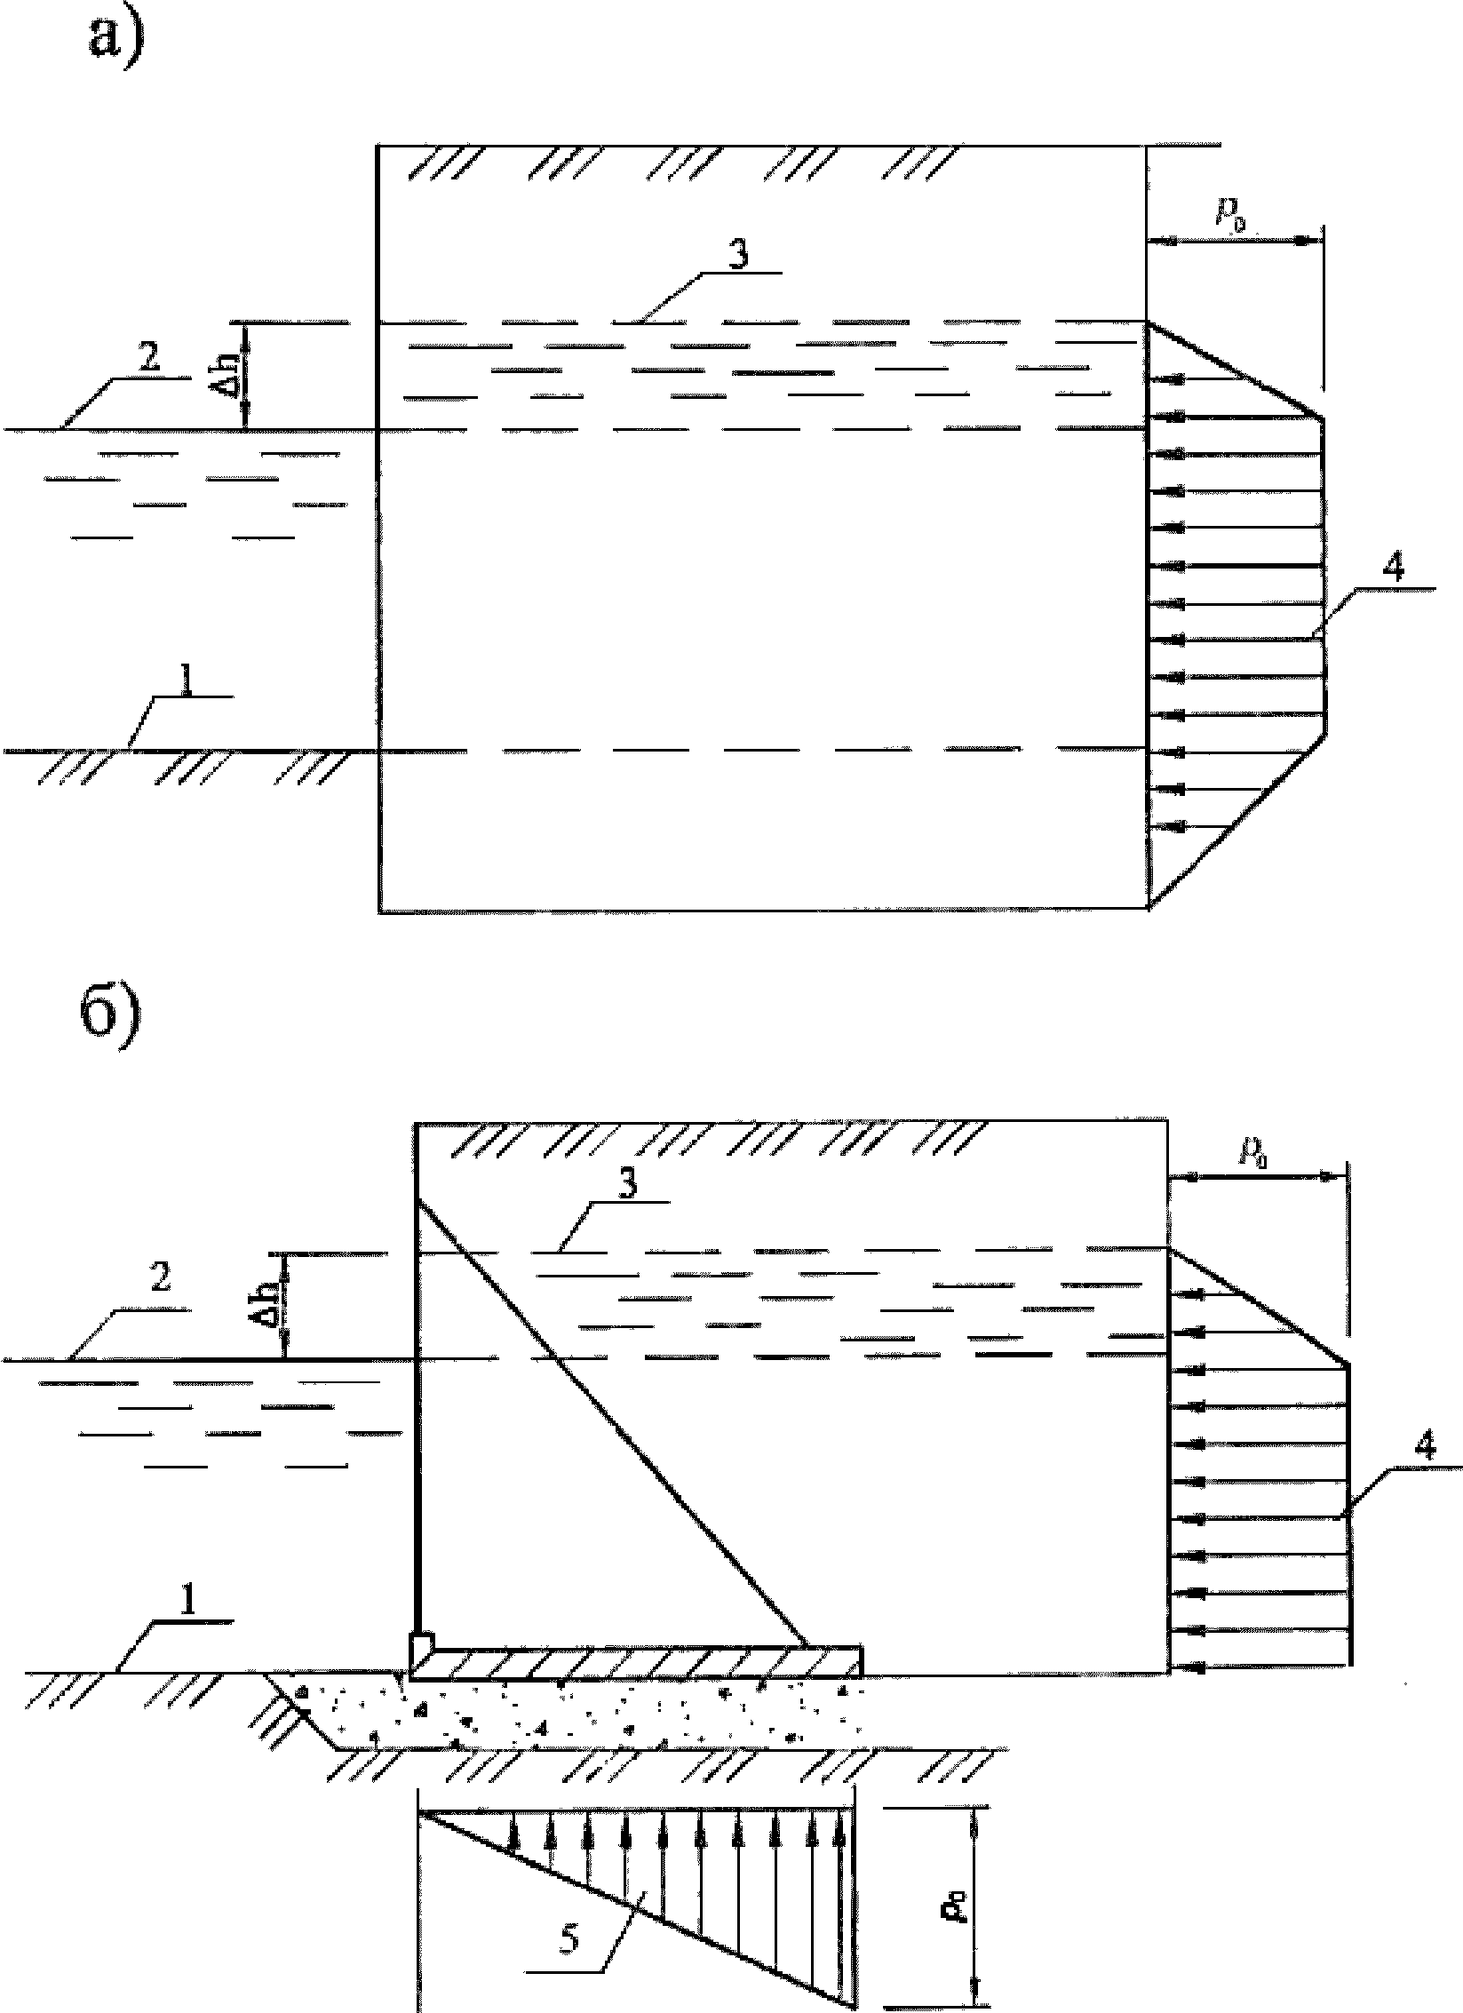

а) - для шпунтовой стенки; б) - для сооружения
гравитационного типа; 1 - поверхность дна; 2 - расчетный
уровень моря; 3 - уровень фильтрационных вод; 4 - эпюра
гидростатического давления; 5 - эпюра взвешивающего
гидростатического давления

Рисунок 8.2 - Схемы к определению фильтрационного
давления воды

8.17 Собственный вес элементов бетонных и железобетонных конструкций при определении усилий, возникающих при их подъеме, транспортировании и монтаже, следует умножать на коэффициент динамичности, определяемый по СП 63.13330, СП 24.13330, принимая при этом коэффициент надежности по нагрузке .
8.18 Нагрузки от бокового давления грунта следует определять в соответствии с требованиями СП 101.13330.
8.19 При определении реактивного давления грунта, вызванного смещением сооружения, грунт рассматривается как линейно деформируемое основание, характеризуемое модулем деформации E_{n} и коэффициентом поперечной деформации грунта или коэффициентом постели c_{z}.
8.20 Модуль деформации грунта E_{n} следует принимать на основании данных лабораторных или полевых исследований в соответствии с требованиями СП 23.13330 и приложением Г.
Коэффициент постели c_{z} принимается линейно возрастающим с глубиной

c_{z} = kz, (8.7)

где k - коэффициент пропорциональности упругих свойств грунта, кН/м⁴, принимаемый по таблице 8.1;
z - текущая координата по высоте стенки (глубина расположения сечения сваи в грунте), для которой определяется коэффициент постели, по отношению к поверхности грунта, м.

Таблица 8.1

Коэффициенты пропорциональности упругих свойств грунта

Наименование, вид грунта и его характеристика | k, кН/м⁴
Текучепластичные глины и суглинки (0,75 < I_{L} <= 1,00) | 500 - 2000
Мягкопластичные глины и суглинки (0,50 < I_{L} <= 0,75), пластичные супеси (0 < I_{L} <= 1,00), пылеватые пески (0,60 < e < 0,80) | 2000 - 4000
Тугопластичные и полутвердые глины и суглинки (0 < I_{L} <= 0,50), твердые супеси (I_{L} < 0) и мелкие пески (0,60 < e <= 0,75) и средней крупности (0,55 < e <= 0,70) | 4000 - 6000
Твердые глины и суглинки (I_{L} < 0), крупные пески (0,55 < e <= 0,70) | 6000 - 10000
Гравелистые пески (0,55 < e <= 0,70), гравий и галька с песчаным заполнением | 10000 - 20000
Примечания
1 Меньшие значения коэффициента k соответствуют более высоким значениям показателя текучести I_{L} глинистых и коэффициентов пористости песчаных грунтов, указанных в скобках, а большие значения коэффициента k - более низким значениям I_{L} и e соответственно.
Для грунта с промежуточными значениями характеристик I_{L} и e значения коэффициента k определяются интерполяцией.
2 Коэффициенты k для плотных песков (e <= 0,55) принимают на 30% выше, чем наибольшие значения, указанные для данного вида грунта.
3 Коэффициенты k для насыпных грунтов принимают на 30% ниже, чем указанные в настоящей таблице значения для данного вида грунта.

8.21 При расчетах прочности, устойчивости, деформации интенсивность реактивного давления грунта не должна превышать интенсивности пассивного давления грунта.

9. Расчет общей устойчивости

9.1. Основные положения расчета
9.1.1 Расчеты устойчивости системы "сооружение-основание" следует проводить методами, учитывающими все условия равновесия в предельном состоянии. Допускается применять и другие методы расчета, результаты которых проверены опытом проектирования, строительства и эксплуатации сооружений.
9.1.2 Критерием обеспечения устойчивости (несущей способности) системы "сооружение-основание" по СП 23.13330 является выполнение условия

(9.1)

где , , - то же, что в 7.4;
F и R - расчетные значения соответственно обобщенных сдвигающих сил и сил предельного сопротивления или моментов сил, стремящихся сдвинуть (повернуть) и удержать систему "сооружение-основание".
9.1.3 При проектировании причальных сооружений следует выполнять расчеты общей устойчивости:
- на плоский сдвиг по каменной постели или вместе с постелью;
- на опрокидывание вокруг переднего ребра;
- на поворот лицевой стенки больверка вокруг точки крепления анкера;
- на сдвиг грунта засыпки ячеистых сооружений по вертикальной плоскости;
- на анкерующую способность массива грунта перед анкерными плитами или стенками;
- по схеме глубинного или смешанного сдвига по профилю поверхности скольжения, ограничивающему область предельного состояния грунта основания, либо по круглоцилиндрическим или ломаным (фиксированным) поверхностям скольжения.
9.1.4 Расчеты общей устойчивости причальных сооружений следует проводить с учетом конкретных характеристик конструкции, грунтов основания и эксплуатационных нагрузок для условий плоской или пространственной задачи.
В условиях плоской задачи расчеты проводят на 1 м длины сооружения, в условиях пространственной задачи - на всю длину сооружения или ограниченного участка.
9.1.5 Расчеты общей устойчивости в условиях пространственной задачи следует выполнять в случаях, когда длина сдвигаемого участка сооружения l меньше 5h (h - высота сооружения от дна до верха стенки).
При решении пространственной задачи к удерживающим силам необходимо добавить силы трения и сцепления, реализованные по торцевым сечениям сдвигаемого объема грунта основания. Значения равнодействующих сил трения при этом допускается определять как произведение равнодействующих горизонтальных составляющих активного давления грунта по указанным сечениям на коэффициент трения , а сил сцепления - как произведение удельного сцепления на соответствующие площади участков торцевого сечения.
9.1.6 Расчеты устойчивости причальных сооружений на плоский сдвиг, опрокидывание, поворот лицевой стенки больверка вокруг точки крепления анкера, анкерующую способность массива грунта перед анкерными опорами следует выполнять в соответствии с требованиями СП 23.13330 и раздела 13.
Расчеты устойчивости грунта засыпки ячеистых сооружений на сдвиг по вертикальной плоскости выполняются по указаниям раздела 14.
9.1.7 Расчеты устойчивости сооружений на однородных основаниях по схеме глубинного или смешанного сдвига следует проводить методами теории предельного равновесия по СП 23.13330, а на неоднородных основаниях - методами, оперирующими расчлененной на элементы призмой обрушения, сдвигаемой по ломаным фиксированным или круглоцилиндрическим поверхностям сдвига.
9.1.8 Расчеты общей устойчивости на глубинный сдвиг по круглоцилиндрическим или ломаным (фиксированным) поверхностям скольжения, а также по схеме смешанного сдвига, следует выполнять по формуле

(9.2)

где M_{t} - сумма моментов сил, вызывающих сдвиг сооружения относительно выбранного центра круглоцилиндрической поверхности, кН·м;
M_{r} - сумма моментов сил, удерживающих сооружение от сдвига относительно выбранного центра круглоцилиндрической поверхности, кН·м;
- дополнительный коэффициент условий работы, независимый от класса сооружения и работы, принимаемый:
- для причальных сооружений (что соответствует запасу устойчивости 0,95 по методу Крея-Терцаги для сооружений класса III);
- для откосов (что соответствует запасу устойчивости 1,05 по методу Крея-Терцаги для сооружений класса III).
9.1.9 При выполнении расчетов на глубинный сдвиг по круглоцилиндрическим и ломаным (фиксированным) поверхностям необходимо учитывать следующее:
- если поверхность скольжения проходит по контакту двух слоев грунта, в расчете следует принять характеристики более слабого слоя;
- в случае расположения в основании рассчитываемого вертикального элемента разнородных грунтов расчет следует выполнять с учетом средневзвешенных характеристик;
- при расположении в пределах сдвигаемой части основания временных нагрузок в виде штабеля навалочного груза поверхность скольжения выше отметки территории причала следует принять по плоскости обрушения штабеля.
9.1.10 При выполнении расчета устойчивости по круглоцилиндрическим поверхностям скольжения графоаналитическим способом ширину вертикальных элементов следует принимать не более 0,1r (r - радиус поверхности скольжения).

9.2. Определение расположения поверхностей скольжения при глубинном сдвиге
9.2.1 При расчете общей устойчивости на глубинный сдвиг по круглоцилиндрическим поверхностям необходимо рассматривать следующие поверхности скольжения:
- для сооружений типа больверк - проходящие через нижнюю точку лицевой стенки шпунта (рисунок 9.1, а);
- для гравитационных сооружений - проходящие через тыловую грань подошвы стенки или через точку пересечения подошвы постели с линией, проведенной из тыловой грани подошвы стенки под углом 45° от вертикали в сторону берега;
- для сооружений эстакадного типа на оболочках большого диаметра при однородном основании - проходящие по подошве оболочек или в зависимости от конструкции элемента сопряжения эстакады с берегом при гравитационной стенке - через тыловую грань стенки, при заднем шпунте - через нижнюю точку шпунта, при уголковой стенке - через нижнюю тыловую грань стенки или по подошве оболочек, для сооружений с высоким свайным ростверком - проходящие по нижним точкам заднего или переднего шпунтов, а в отдельных случаях - по точке скопления наибольшего числа свай.
9.2.2 При расчете устойчивости сооружений по круглоцилиндрическим поверхностям скольжения временная равномерно распределенная нагрузка на территории причала принимается отодвинутой от линии кордона на расстояние a_{q} (см. рисунок 9.1, а):

(9.3)

где r - радиус поверхности скольжения, м;
- угол внутреннего трения грунта по поверхности скольжения под прикордонным участком, град;
a - расстояние от вертикали, проведенной от центра поверхности скольжения, до лицевой стенки причала, м.
В случае расположения в основании причалов слабого грунта временная нагрузка на территории причала учитывается полностью, то есть a_{q} = 0.
9.2.3 При пересечении поверхностью скольжения элементов конструкции сооружения (свайных или других жестких связей) следует учитывать в расчете силу сопротивления разрушению этих элементов.
9.2.4 Расчет устойчивости причальных сооружений по ломаным (фиксированным) поверхностям скольжения следует выполнять при наличии в основании слабых прослоек грунта.
9.2.5 Необходимо рассмотреть следующие поверхности скольжения:
- в случае расположения в нижней части основания больверка и свайных сооружений слабых грунтов - поверхности АБК, АБВГ, АБДВГ (рисунок 9.1, в); в этом случае необходима также проверка по поверхностям АБСВГ или АБСДВГ (рисунок 9.1, в);
- для сооружений гравитационного типа в зависимости от расположения слабой прослойки у подошвы стенки - проходящие через точки А, Б, В, Д, Е с выходом к территории причала по слабому слою (рисунок 9.1, г) и А, Б, В, Г, включающие в себя призму обрушения КВГ;
- для опор гравитационного типа и ячеистых палов - проходящие через точки А, Б, В, Г (рисунок 9.1, д).

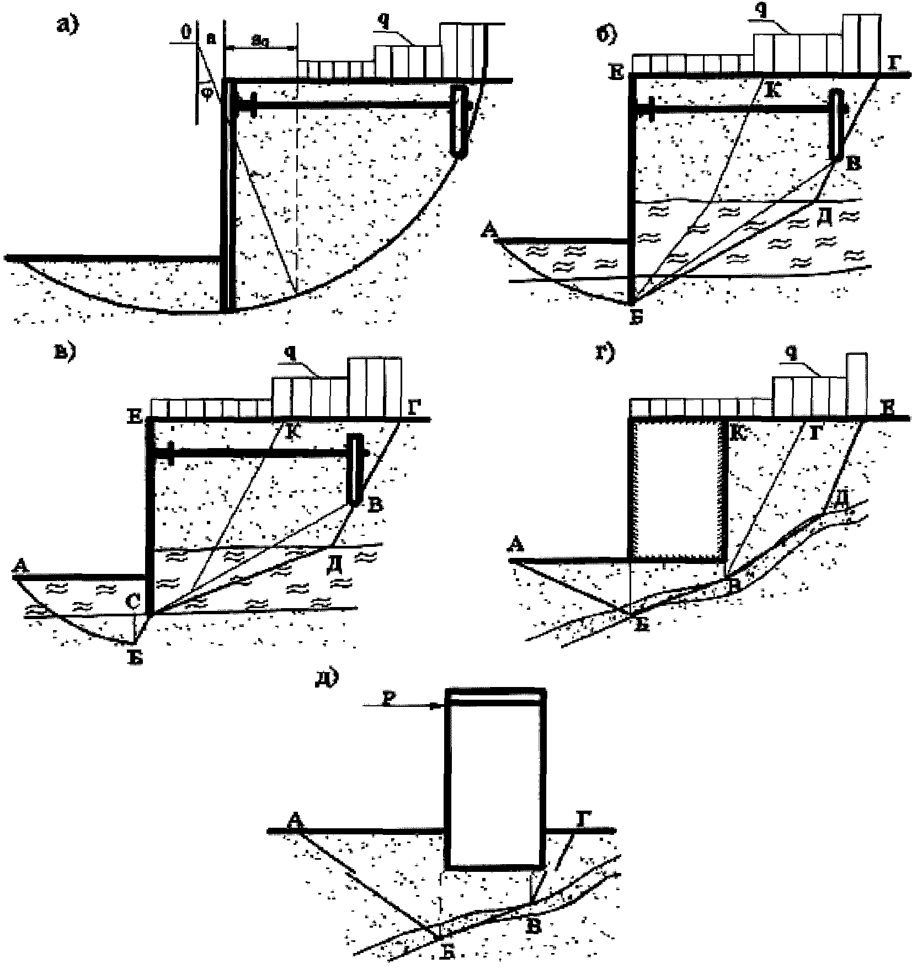

а), б), в) - сооружение типа больверк; г) - гравитационная
стенка; д) - опоры гравитационного типа и ячеистые

Рисунок 9.1 - Расположение поверхностей скольжения

9.2.6 При построении ломаных поверхностей скольжения необходимо принимать следующие углы наклона плоскостей:
- перед сооружением типа подпорных стенок - под углом отпора грунта (рисунок 9.1, б, в, г);
- в тыловой части со стороны берега - под углом распора грунта (рисунок 9.1, б, в, г);
- для опор гравитационного типа и ячеистых палов в сторону приложения горизонтальной сосредоточенной нагрузки - под углом отпора грунта, а в противоположную сторону - под углом распора грунта (рисунок 9.1, б, д).
Углы наклона остальных плоскостей, расположенные между призмами отпора и распора, определяются по отметкам нижних точек лицевой стенки больверка и анкерных опор, а в случае гравитационных стенок - по наклону слабых прослоек.
9.2.7 При расчетах устойчивости по ломаным поверхностям скольжения временную равномерно распределенную нагрузку на территории причалов следует принимать от линии кордона.
В случае если угол наклона участка ломаной поверхности скольжения меньше угла внутреннего трения грунта, временная равномерно распределенная нагрузка на этом участке принимается равной нулю.
9.2.8 Сдвигаемый объем грунта, ограниченный возможными поверхностями скольжения, расчленяется на отдельные вертикальные элементы (блоки) таким образом, чтобы в основании каждого элемента был однородный грунт.
Если в основании одного элемента располагаются грунты с различными характеристиками, следует принимать средневзвешенное значение характеристик в основании таких элементов.

10. Проектирование причальных сооружений
гравитационного типа

10.1. Основные конструктивные требования
10.1.1 Требования, изложенные в настоящем разделе, распространяются на следующие конструкции гравитационных причальных сооружений:
- уголковые стенки контрфорсного типа;
- уголковые стенки с внешней и внутренней анкеровками;
- стенки из массивовой кладки с массивами верхнего курса, имеющими разгружающий консольный свес;
- стенки из массивов столбовой кладки массой до 300 т;
- стенки из пустотелых бетонных массивов столбовой кладки;
- стенки из массивовой кладки равной массы;
- стенки из массивов-гигантов;
- стенки из оболочек большого диаметра.
10.1.2 Причальные сооружения гравитационного типа, особенно из массивовой кладки, не следует применять при неблагоприятных геологических условиях, когда можно ожидать значительной и неравномерной осадки основания сооружения.
Возрастание нагрузок на основание в процессе возведения причальных сооружений не должно вызывать неравномерных осадок, раскрытия швов кладки и разрушения конструкции.
Примечание - Под неблагоприятными геологическими условиями, особенно для сооружений из массивовой кладки, следует понимать наличие в основании сооружения: водонасыщенных глинистых грунтов пластичной и тугопластичной консистенции при степени влажности S_{r} >= 0,80 с расчетным сопротивлением R < 300 кПа и модулем деформации E_{n} <= 15 МПа.
Дополнительными характеристиками для указанных грунтов являются: малая плотность (коэффициент пористости e <= 0,75), значительная сжимаемость (коэффициент сжимаемости a > 0,05 см/кгс); малый и неодинаковый во всех направлениях коэффициент фильтрации k_{ф} < 0,001 м/сут; относительно малая прочность (показатель сопротивления сдвигу при расчетных сдвиговых показателях по трению и сцеплению C < 20 кПа).

При возведении сооружения на глинистых грунтах, подверженных реологическим изменениям, следует учитывать длительную прочность этих грунтов.
10.1.3 Конструкцию набережных гравитационного типа следует разделять по длине на секции сквозными вертикальными температурно-осадочными швами.
Длина секции определяется в зависимости от геологического строения основания, типа конструкции, высоты стенки и толщины постели по таблице 10.1.

Таблица 10.1

Длина секции в зависимости от типа
гравитационного сооружения

Тип гравитационного сооружения | Уголковая стенка | Стенка из массивовой кладки | Стенка из пустотелых массивов
Рациональная длина секции, м | 20 - 25 | 25 - 40 | 20 - 35
Примечания
1 Для скальных оснований при толщине постели до 1,5 м длина секции принимается по верхнему пределу, при большей толщине постели - сокращается на 5 м.
2 На нескальных основаниях при высоте стенки до 13 м длина секции принимается по нижнему пределу, при большей высоте - увеличивается на 5 м от нижнего предела.

Длину секции гравитационного сооружения следует назначать кратной расстоянию между тумбовыми массивами согласно СП 38.13330.
Увеличение длины секции допускается при специальном обосновании в проекте.
Разбивку стенки на секции следует проводить с учетом обязательного устройства швов в местах возможной резкой разницы в осадках отдельных частей сооружения.
10.1.4 Причальные сооружения гравитационного типа, возводимые на нескальных грунтах, следует располагать на постели из каменной наброски, заглубленной в грунт основания или отсыпанной на поверхность дна. При этом на грунты основания следует укладывать обратный фильтр из щебня или гравия толщиной не менее 0,3 м, за исключением случая, когда основание сложено из крупнозернистых грунтов.
Если основание сооружения сложено из скальных грунтов, каменная постель не устраивается, а в основании сооружения укладывается выравнивающий слой в виде каменной наброски толщиной не менее 0,5 м.
Примечания
1 Для уголковых стенок с внешней анкеровкой допускается устраивать постель из гравия или щебня при условии ее устойчивости на размывающие воздействия.
2 При скальных основаниях в обоснованных случаях вместо каменной наброски допускается применение выравнивающей щебеночно-гравийной подушки или выравнивающего слоя бетона в мешках толщиной не менее 0,25 м.

10.1.5 По верху постели по обе стороны основания стенки следует устраивать бермы, ширину которых следует назначать с морской стороны не менее 2 м, а со стороны берега - не менее 1 м.
10.1.6 Толщину постели каменной наброски, включая обратный фильтр, следует определять расчетом, но в диапазоне от 1 до 5 м.
Постели большей толщины допускаются при условии технико-экономического обоснования.
При толщине постели более 1,5 м в конструкциях из пустотелых бетонных массивов следует уплотнять постель подводным вибрированием.
10.1.7 Виды и свойства природного камня для отсыпки постелей и разгрузочных призм приведены в [13].
Штрабы между пустотелыми массивами следует заполнять щебнем.
Засыпку внутренних полостей пустотелых массивов следует проводить щебнем или камнем массой от 15 до 60 кг; допускается применение песчаного грунта при условии обеспечения грунтонепроницаемости горизонтальных швов и устройства над каменной постелью контрфильтра из щебня.
Требования к качеству материала каменной отсыпки устанавливают в соответствии с 4.35. При волновых воздействиях массу камня для отсыпки постели следует определять с учетом этих воздействий согласно СП 38.13330.
10.1.8 Обратный фильтр каменной постели и разгрузочных призм следует выполнять, руководствуясь требованиями 6.11.
Обратный фильтр каменных постелей на глинистых грунтах основания должен отсыпаться из крупного щебня размером 70 - 100 мм.
Требования к качеству материала обратных фильтров устанавливаются в соответствии с указаниями 4.36.
10.1.9 Отметка верха подводной части причальных сооружений гравитационного типа должна назначаться не менее чем на 0,3 м выше расчетного строительного уровня воды, чтобы обеспечивалась возможность устройства надстроек насухо.
Расчетный строительный уровень воды следует принимать в соответствии с примечанием к 6.5.
10.1.10 Секции сборных уголковых железобетонных стенок следует составлять из контрфорсных блоков, лицевых и фундаментных панелей.
В пределах секций контрфорсные блоки и лицевые панели следует омоноличивать железобетонной надстройкой.
10.1.11 Ширину лицевых и фундаментных панелей уголковых стенок рекомендуется делать наибольшей с учетом ограничений по условиям изготовления на предприятиях-изготовителях, транспортирования и монтажа.
10.1.12 Уголковые контрфорсные конструкции рекомендуется выполнять сборными из железобетонных элементов без предварительного напряжения арматуры.
Все элементы, составляющие блок конструкции, в местах стыков должны иметь выпуски арматуры и закладные детали. Стыки элементов следует омоноличивать.
10.1.13 Лицевые панели уголковых стенок с внешней анкеровкой следует изготовлять из предварительно напряженных железобетонных конструкций.
Допускается применять лицевые панели из стального шпунта.
10.1.14 Для обеспечения грунтонепроницаемости вертикальных швов уголковых стенок следует предусматривать грунтонепроницаемые завесы.
Следует также применять навеску по швам фильтрующих полотнищ из нетканых синтетических материалов.
10.1.15 В уголковых стенках с внутренней анкеровкой на пороге фундаментной плиты допускается устраивать выступающие из бетона стальные закладные опоры, а против них, на лицевой панели, - стальные опоры заподлицо с бетонной поверхностью.
Высота порога и отметка расположения шарнирных опор должны обеспечивать надежное опирание при возможной разности осадок лицевой и фундаментной плит в результате деформации постели.
10.1.16 В фундаментных плитах уголковых стенок с внешней анкеровкой для обеспечения устойчивости лицевых плит во время монтажа конструкции, до засыпки пазухи, следует устраивать местные поддерживающие упоры, предотвращающие опрокидывание вертикальной плиты в сторону берега.
10.1.17 Монтаж сборных блоков или элементов гравитационной стенки причального сооружения следует проводить на тщательно выровненную постель.
10.1.18 Лицевую панель уголковых стенок с внешней анкеровкой следует крепить двумя тягами, расположенными на одном уровне (см. 6.7 - 6.8).
10.1.19 Уровень крепления анкерных тяг к лицевой панели следует назначать выше строительного уровня воды.
10.1.20 Анкерные тяги в уголковых стенках с внешней анкеровкой следует выполнять из стали круглого сечения (см. 6.7 - 6.8).
10.1.21 Анкерные опоры для уголковых стенок с внешней анкеровкой следует выполнять в виде железобетонных плит. Допускается устройство анкерных шпунтовых стенок, обеспечивающих возможность осуществления тылового закрепления, насухо.
10.1.22 Секции причальных сооружений из правильной кладки обыкновенных массивов следует выполнять горизонтальными курсами с перевязкой швов или столбами без перевязки швов (столбовая кладка). Пустотелые бетонные массивы применяются только в столбовой кладке.
Монолитность секций в первом случае обеспечивается перевязкой швов и железобетонной надстройкой, во втором - устройством железобетонной надстройки.
Примечание - Под обыкновенными массивами понимаются бетонные монолиты, имеющие форму прямоугольного параллелепипеда, в том числе со скошенными гранями и срезанными ребрами, под пустотелыми массивами - бетонные ящики без днища с толщиной стен не менее 500 мм.

10.1.23 Изменение глубины заложения подошвы подводных стен причальных сооружений из правильной кладки бетонных массивов следует предусматривать ступенями высотой в один курс.
10.1.24 Массу основных массивов рекомендуется принимать максимально возможной с учетом условий транспортирования и укладки их имеющимся подъемно-транспортным оборудованием.
Для причальных сооружений с глубиной у кордона до 11,5 м рекомендуется применение массивов массой до 100 т, а при больших глубинах - массой более 100 т.
Для замыкания курсов при обеспечении правильной перевязки швов следует применять массивы массой меньше 100 т.
10.1.25 В подводной зоне причального сооружения из правильной кладки обыкновенных массивов минимальный класс бетона по прочности должен быть: для сооружений с глубиной у причала до 13,0 м - B12,5, с глубиной 13 м и более - B15. Класс бетона пустотелых массивов следует назначать не менее B25.
Для массивов верхнего курса, с консольным свесом, устанавливаемых в зоне переменных уровней воды, класс и марку бетона принимают с учетом обеспечения прочности и морозостойкости [11].
10.1.26 Число типов обыкновенных массивов должно быть минимальным и обоснованным технико-экономическими данными.
Отношение наибольшего размера массива в плане к его высоте должно быть:
- в кладке по курсам с перевязкой швов - не более 3 для глубины у причала менее 13 м и не более 2,5 - для глубин у причала 13,0 м и более;
- в столбовой кладке без перевязки швов - не более 4 для глубин у причала менее 13 м.
Отношение наименьшего размера массива в плане к его высоте должно быть в кладке по курсам с перевязкой швов не менее 1,0, а для массивов, замыкающих курсы, - не менее 0,75.
Требования настоящего пункта не распространяются на массивы верхнего курса, если они используются в качестве разгрузочных консолей стенки. В этом случае возможное применение массивов относительно меньшей высоты компенсируется повышением класса бетона (см. 10.1.25). При надлежащем обосновании допускается конструктивное армирование массивов нижнего курса.
Рекомендуется в конструкции причального сооружения из пустотелых бетонных массивов применять один тип массива. Рекомендуемые типы пустотелых массивов приведены на рисунке 10.1.

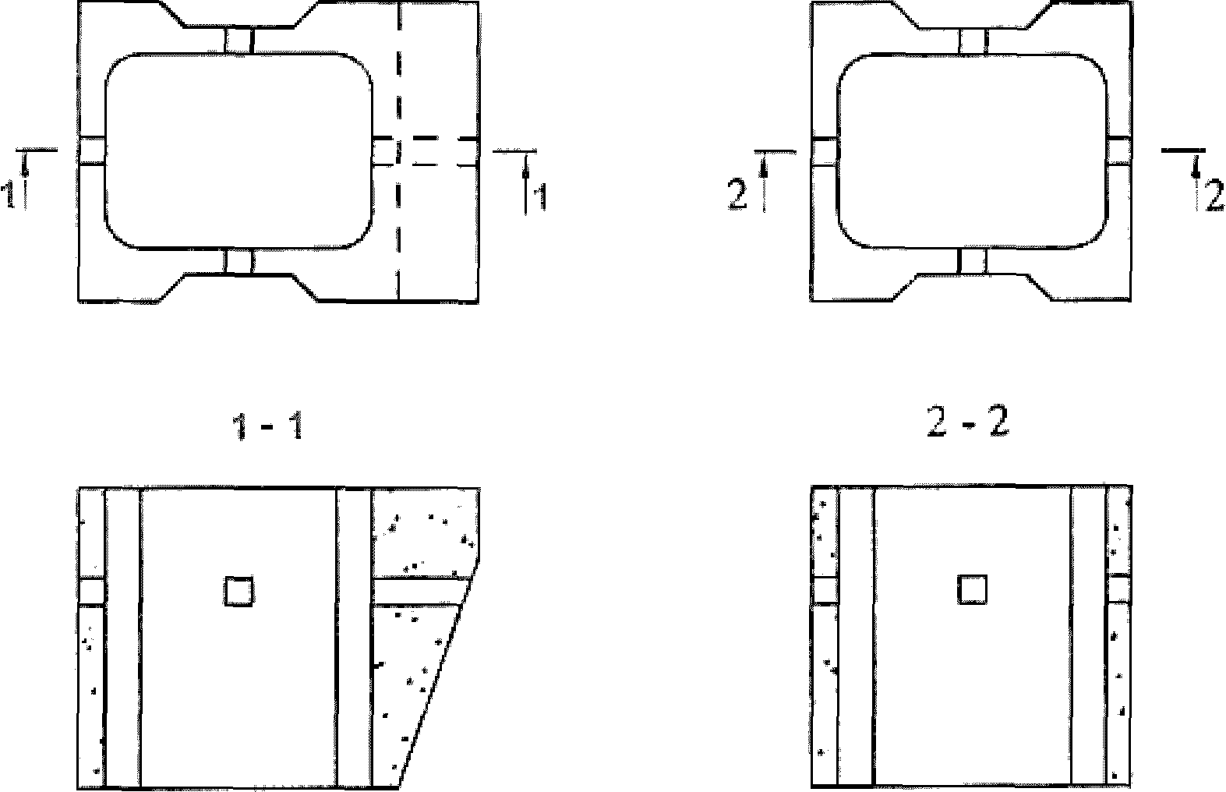

Рисунок 10.1 - Типы пустотелых массивов

Отношение наибольшего размера массива в плане к его высоте в столбовой кладке пустотелых массивов следует назначать не более 2.
Минимальную толщину стенки пустотелого бетонного массива следует принимать не менее 500 мм, а также в соответствии с условиями его изготовления и требованиями долговечности. Окончательно значение толщины устанавливают расчетом прочности массива.
Для фиксирования мест концентрации напряжений по горизонтальным поверхностям пустотелых массивов следует предусматривать установку упругих прокладок из антисептированных досок.
При обосновании допускается конструктивное армирование пустотелых бетонных массивов.
Монтажные отверстия (не менее трех) рекомендуется устраивать в боковых стенках пустотелых массивов, осуществляя их подъем тросами, в том числе с применением траверсы.
10.1.27 Перекрытие швов между массивами при правильной кладке с перевязкой швов должно быть, м, не менее:
- 0,9 - в поперечном разрезе кладки стенки;
- 0,7 - в продольном разрезе и в плане каждого курса кладки;
- 0,9 - в вертикальных сечениях отдельно стоящих опор причальных сооружений.
Перекрытие швов допускается уменьшить до 0,5 м, но число таких перекрытий швов не должно превышать 10% их общего числа или в продольном разрезе, или в плане каждого курса.
10.1.28 Ширину вертикальных швов в пределах секции между массивами правильной кладки, а также между секциями следует принимать:
а) 20 мм - в кладке с перевязкой швов;
б) 40 мм - в столбовой кладке.
Ширину вертикальных осадочных швов между секциями следует принимать равной 50 мм.
10.1.29 Для обеспечения грунтонепроницаемости швов массивовой кладки, а также для уменьшения активного давления на сооружение следует устраивать за стенкой разгрузочную призму из камня. Грунтонепроницаемость стенки из пустотелых бетонных массивов следует обеспечивать заполнением штраб между столбами массивов щебнем. Грунтонепроницаемость стенок также может быть обеспечена применением нетканых материалов.
10.1.30 Секции причальных сооружений допускается компоновать из минимального числа типов массивов одинаковой массы. В каждом курсе кладки следует устанавливать массивы одного типа в соответствии с приложением Д.
10.1.31 Для набережной стенки из массивовой кладки следует выполнять огрузку постели в целях ее обжатия и образования заданного проектом уклона стенки.
10.1.32 Надстройку, как правило, следует выполнять уголкового типа из сборно-монолитного или монолитного железобетона с учетом условий прокладки инженерных коммуникаций. Тумбовые массивы следует омоноличивать с надстройкой.
10.1.33 К стенкам из оболочек большого диаметра относятся гравитационные конструкции из заполненных грунтом тонкостенных железобетонных элементов цилиндрического или полигонального очертания, устанавливаемых на каменную постель или непосредственно на грунт основания.
10.1.34 Оболочки следует выполнять монолитной или сборной конструкции. Сборные оболочки образуются из вертикальных цилиндрических или плоских панелей, соединенных друг с другом сплошными гибкими или жесткими связями, или из монолитных колец, устанавливаемых друг на друга свободно или с последующим омоноличиванием стыка.
В зоне переменного уровня воды и на участках интенсивного истирающего воздействия наносов толщину оболочки следует увеличивать на 100 мм.
10.1.35 При применении железобетонных оболочек большого диаметра на нескальных основаниях их допускается погружать в грунт основания на глубину, определенную расчетом, без устройства постелей или устанавливать в предварительно отрытый котлован или траншею. Минимальную глубину заложения подошвы оболочки следует принимать не менее 1,5 м для плотных грунтов в основании и не менее 2,0 для песчаных грунтов. При этом следует предусматривать мероприятия по защите дна перед сооружением от размыва.
Конструктивные особенности причальных сооружений из оболочек большого диаметра изложены в [25], [26], [29].

10.2. Общие положения расчета
10.2.1 Расчет причальных сооружений гравитационного типа следует выполнять в соответствии с СП 58.13330 и разделом 7.
10.2.2 Причальные сооружения гравитационного типа следует проектировать с таким расчетом, чтобы выполнялось условие

(10.1)

или

(10.2)

где a - расстояние от передней грани сооружения до точки приложения равнодействующей нагрузок, м:

(10.3)

здесь M_{r} - суммарный момент от удерживающих сил относительно переднего ребра вращения, кН·м;
M_{t} - суммарный момент от опрокидывающих сил относительно переднего ребра вращения, кН·м;
G - сумма вертикальных сил, действующих на подошву сооружения, кН;
b - ширина основания сооружения, м;
e - эксцентриситет приложения равнодействующей нагрузок, м, определяемый по формуле

e = 0,5b - a. (10.4)

Допускается несоблюдение условий 10.1.1 - 10.1.2 (за исключением конструкций из кладки пустотелых бетонных массивов) при увеличенном эксцентриситете для сооружений на скальном основании до e <= 0,25b, на основаниях из твердых и плотных грунтов только в случае расчета на особые сочетания нагрузок и воздействий до e <= 0,2b.
Примечание - К удерживающим следует относить вертикальные (массовые) силы и вертикальную составляющую активного давления грунта, определенную с учетом временных нагрузок.

10.2.3 Расчет нескальных оснований гравитационных причальных сооружений по второй группе предельных состояний (по деформациям) проводят в соответствии с требованиями СП 23.13330 и 7.4 из условия

(10.5)

где S - совместная деформация основания и сооружения (осадка S_{r}, горизонтальное перемещение S_{h}, крен i, поворот вокруг вертикальной оси и др.), определяемая расчетом согласно СП 23.13330, м;
S_{u} - предельное значение совместной деформации основания и сооружения, устанавливаемое по СП 23.13330 и указаниям проекта, м.
Расчет оснований причальных сооружений по второй группе предельных состояний (по деформациям) следует выполнять на основные сочетания действующих нагрузок и воздействий.
В отдельных случаях допускается не проводить проверку деформаций по условию (10.5), если средние значения давления под подошвой не превышают расчетного сопротивления грунта основания R, определенного в соответствии со СП 22.13330.
10.2.4 При определении нормальных краевых напряжений под подошвами гравитационных сооружений или каменными постелями в расчете прочности оснований должно быть выполнено условие

(10.6)

где - максимальное краевое напряжение на контакте каменной постели и подошвы сооружения или на контакте грунта основания и подошвы каменной постели, определяемое в соответствии с 10.2.5 и 10.2.6, кПа;
R - расчетное сопротивление каменной постели или грунта, определяемое по СП 22.13330 с учетом данных инженерно-геологических изысканий, кПа.
10.2.5 Краевые напряжения по контакту основания сооружения и каменной постели при соблюдении условий (10.1) и (10.2) (рисунок 10.2, а) определяют по формуле

(10.7)

где и - расчетные максимальные и минимальные краевые нормальные напряжения в каменной постели на контакте с основанием сооружения, кПа;
G - сумма расчетных вертикальных сил, действующих на подошву сооружения.
При несоблюдении в пределах указаний 10.2.2 условий (10.1) и (10.2) (рисунок 10.2, б) краевые напряжения определяют по формуле

(10.8)

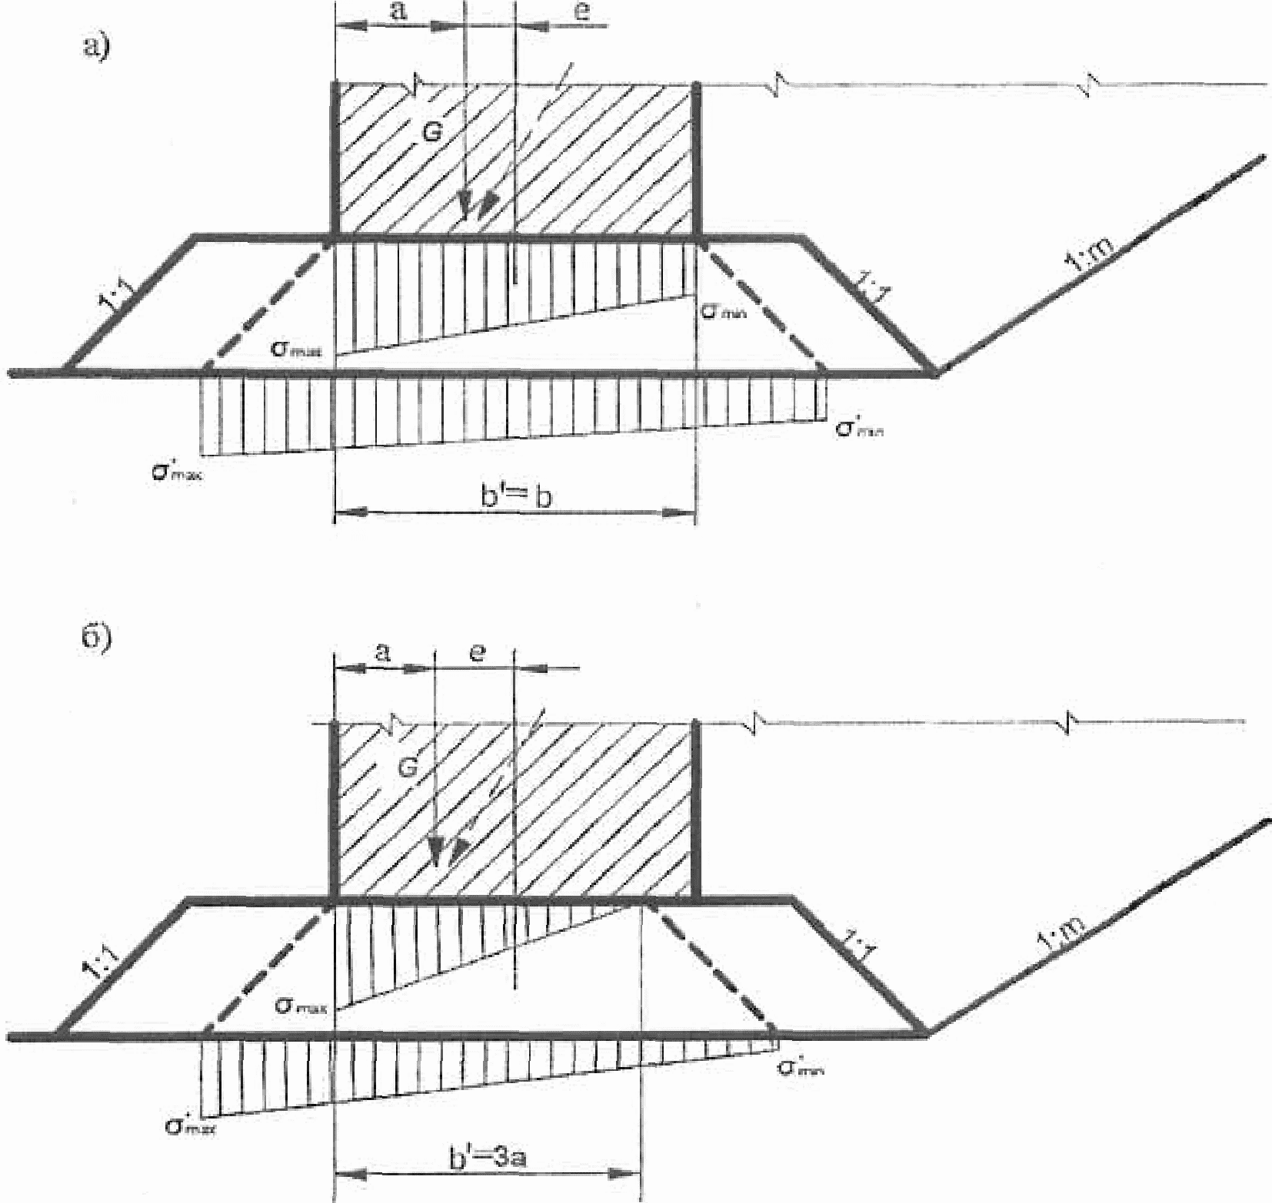

b - ширина сооружения
b' - расчетная ширина сооружения
а) - при e <= b/6; б) - при 0,25b >= e >= b/6

Примечание - См. также обозначения в формулах (10.6) - (10.10).

Рисунок 10.2 - Эпюры краевых напряжений по контакту
основания сооружения и каменной постели

Проверку прочности каменной постели проводят по условию (10.6), где R - расчетное сопротивление каменной постели, принимаемое в зависимости от марочной прочности камня с учетом его водонасыщенности. При расчете прочности каменной постели, кПа, допускается пользоваться рекомендациями СП 22.13330.
Примечание - При отсутствии инженерно-геологических данных допускается принимать расчетное сопротивление постели R:
- для основного сочетания силовых воздействий - 0,4 - 0,6 МПа;
- для особого - 0,55 - 0,85 МПа.

Краевые напряжения по контакту подошвы сооружения из пустотелых бетонных массивов и каменной постели следует определять по формуле

(10.9)

где A - площадь подошвы массива или площадь подошвы сооружения (при условии уплотнения камня в полости массивов или устройства набетонки в полости массива нижнего курса), м²;
W_{1,2} - момент сопротивления столба массива по подошве сооружения для кордонной и тыловой грани относительно оси, проходящей через центр тяжести сечения, м³.
10.2.6 Краевые напряжения по контакту каменной постели с грунтом основания следует определять из условия передачи нагрузок через постель под углом 45° по формуле

(10.10)

где и - максимальные и минимальные краевые нормальные напряжения в грунте основания на контакте с каменной постелью, кПа;
b₁ - ширина, по которой передается давление от сооружения на постель, м. При соблюдении условий (10.1) и (10.2) b₁ = b, при несоблюдении указанных условий b₁ = 3a;
t_{п} - толщина каменной постели, м;
- удельный вес камня постели под водой, определяется в соответствии с 8.4.
Проверку прочности грунта основания проводят по формуле (10.6), где R - расчетное сопротивление грунта основания, принимаемое по данным инженерно-геологических изысканий, с учетом СП 22.13330. При отсутствии инженерно-геологических данных допускается принимать R по СП 22.13330.
Если максимальные напряжения на контакте сооружения с каменной постелью действуют со стороны тыловой грани (как правило, в конструкциях из пустотелых массивов), то рекомендуется определять эпюру напряжения от "навала" стенки на грунт.
10.2.7 Толщину каменной постели t_{п} следует определять из условия

(10.11)

Обозначения в формуле приняты в соответствии с 10.2.6. При отрицательной величине подкоренного выражения толщину постели следует принимать по конструктивным требованиям в соответствии с 10.1.6.
10.2.8 Расчет устойчивости гравитационных причальных сооружений из условия опрокидывания (поворота) вокруг переднего ребра вращения следует выполнять только при несоблюдении условий (10.1) и (10.2) по формуле

(10.12)

где M_{t}, M_{r} - расчетные моменты от опрокидывающих и от удерживающих сил соответственно относительно рассматриваемого ребра вращения, кН·м.
Примечание - Для уголковых стенок с внешней анкеровкой расчет устойчивости на опрокидывание не проверяется.

10.2.9 При расчете устойчивости гравитационных причальных сооружений на сдвиг по контакту сооружения (стенки) с каменной постелью следует выполнять условие

(10.13)

где F_{сдв} - сумма расчетных сдвигающих горизонтальных сил, действующих на сооружение, кН;
G - то же, что в 10.2.5, для сооружения из пустотелых бетонных массивов:

G = G_{м} + G_{з1} + G_{з2} + G_{н} + E_{av}, (10.14)

здесь G_{м} - собственный вес столба массивов, кН;
G_{з1} - то же, заполнителя, кН;
G_{з2} - то же, засыпки в пределах консольного выступа, кН;
G_{н} - то же, надстройки и слоя засыпки под ней, кН;
E_{av} - вертикальная составляющая бокового давления грунта;
f - коэффициент трения подошвы сооружения по контакту с каменной постелью, допускается принимать равным 0,5.
Примечание - Временные нагрузки, улучшающие условия устойчивости, из расчета исключаются.

10.2.10 Устойчивость гравитационных причальных сооружений на сдвиг вместе с постелью следует определять:
а) для случая постели, заглубленной в грунт основания (рисунок 10.3, а), скольжение по системе плоскостей МК, КЕ и ЕА - из условия

(10.15)

где G₁ - часть расчетного веса сооружения, передающая давление на грунт в плоскости подошвы постели на участке FK, определяемая по формуле

(10.16)

G₂ - расчетный вес каменной постели в контуре ЕСДК, определяемый по формуле

(10.17)

G₃ - расчетный вес засыпки в контуре BCE, равный

(10.18)

f_{r} - коэффициент трения каменной постели по грунту основания, принимаемый равным ;
E_{p} - удерживающая горизонтальная сила от грунта засыпки, определяемая по одной из формул:
- сопротивление грунта засыпки в контуре ABE

(10.19)

- пассивное давление грунта

(10.20)

В расчет по формуле (10.15) вводится меньшее из полученных значений;
и - то же, что в 10.2.6, с передней и тыловой сторон от собственного веса сооружения соответственно, включая вес грунта, вертикальную составляющую активного давления грунта и временных нагрузок, определяемые по формуле (10.10) при ;
b₀ - отрезок ширины постели, м;
и - удельные веса соответственно каменной наброски и засыпки с учетом взвешивания, кН/м³;
m₀ - заложение откоса котлована;
- коэффициент горизонтальной составляющей пассивного давления грунта, принимаемый в соответствии с Г.15 приложения Г;
б) для случая постели на поверхности грунта основания (рисунок 10.3, б):
скольжение по плоскостям MK и KE - по формуле (10.15) при G₃ = 0 и E_{p} = 0;
скольжение по наклонной плоскости ME - по формуле

(10.21)

где F_{п} - сумма проекций на плоскость сдвига EM расчетных сил, действующих выше этой плоскости, определяемая по формуле

(10.22)

G_{п} - сумма проекций расчетных сил, действующих выше плоскости сдвига ME, на нормаль к этой плоскости, определяемая по формуле

(10.23)

f_{к} - коэффициент внутреннего трения каменной наброски, который допускается принимать равным

(10.24)

G_{н} - расчетный вес части постели в контуре ECM, определяемый по формуле

(10.25)

- угол между подошвой стенки и плоскостью сдвига ME, град.

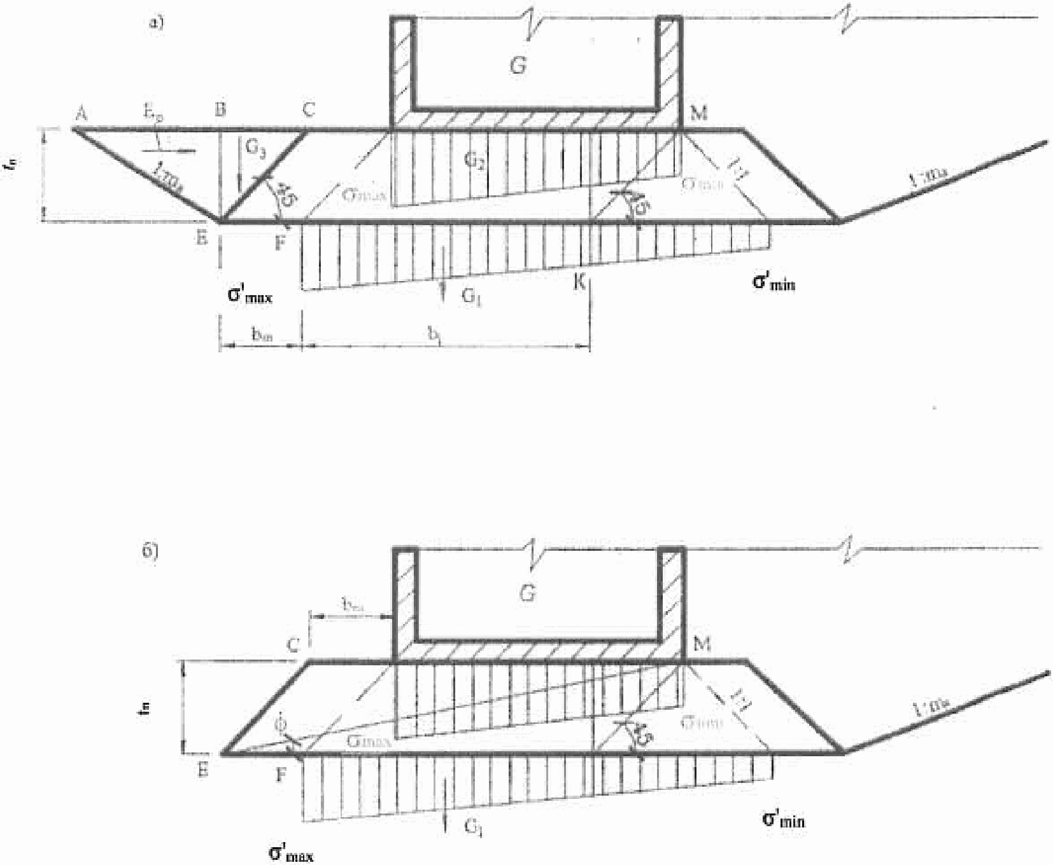

а) - при постели, заглубленной в грунт основания;
б) - при постели, расположенной на поверхности
грунта основания

Рисунок 10.3 - Эпюры краевых напряжений
по контакту каменной постели и основания

10.2.11 При расчете общей устойчивости гравитационных причальных сооружений по схеме глубинного сдвига в предположении скольжения по круглоцилиндрическим поверхностям следует руководствоваться разделом 9.
10.2.12 Расчет причальных сооружений из оболочек большого диаметра (см. 10.33 - 10.35) следует выполнять согласно требованиям раздела 7.
При статических расчетах оболочек большого диаметра следует учитывать условия работы конструкции сооружения на стадии эксплуатации и в строительный период.
Расчет причальных сооружений из оболочек большого диаметра по первой группе предельных состояний следует выполнять для обеспечения прочности конструкции оболочки (стенок и узлов соединения), элементов верхнего строения, основания сооружения и устойчивости сооружения на сдвиг и опрокидывание.
Расчет по второй группе предельных состояний проводят в целях прогнозирования деформаций сооружения - осадок, кренов, горизонтальных смещений, а также раскрытия трещин в железобетонных сечениях.

10.3. Расчет причальных сооружений из массивовой кладки
10.3.1 Указания настоящего раздела распространяются на гравитационные причальные сооружения из правильной кладки бетонных монолитных массивов с перевязкой швов или столбами без перевязки швов и на причальные сооружения из столбовой кладки пустотелых бетонных массивов.
10.3.2 При расчете причальных сооружений из массивовой кладки следует рассматривать пять схем загружения территории (рисунок 10.4, а):
- схема I - временная нагрузка располагается за пределами стенки, начиная от тылового обреза разгрузочной платформы или разгрузочной консоли стенки из пустотелых массивов. При таком расположении нагрузки следует выполнять расчеты на устойчивость по схеме плоского сдвига по контакту стенки с постелью, совместно с постелью и по швам кладки, проверять положение равнодействующей нагрузки (эксцентриситет) по подошве стенки и в швах кладки, а также в необходимых случаях - устойчивость на опрокидывание (на поворот вокруг переднего ребра);
- схема II - временная нагрузка располагается над тыловой частью сооружения и распределяется на 1/3 ширины массива предпоследнего курса кладки.
Указанный случай является определяющим при проверке растягивающих нормальных напряжений со стороны акватории в шве основания верхнего курса массива;
- схема III - временная нагрузка располагается над стенкой до линии кордона или линии возможного загружения по технологическим условиям. В указанном расчетном случае определяются максимальные нормальные контактные напряжения в каменной постели на контакте с основанием стенки и в грунте основания на контакте с каменной постелью. Кроме того, определяются толщина постели, а также усилия в лицевой стенке надстройки при расчете ее по прочности и раскрытию трещин;
- схема IV - временная нагрузка располагается за пределами надстройки, над тыловой частью сооружения. Указанный расчетный случай является определяющим для расчета устойчивости надстройки;
- схема V - по разделу 9 при расчете на общую устойчивость по круглоцилиндрическим поверхностям скольжения (сдвига) (рисунок 10.5).
10.3.3 Предварительные размеры сооружений из массивовой кладки следует назначать:
- ширину сооружения на контакте с постелью, равной 0,4 - 0,5 глубины у причала, причем большие значения следует принимать для конструкций из пустотелых массивов;
- ширину консольного выступа пустотелого массива не более 0,4 его высоты.
Высоту пустотелых массивов следует назначать из условия

(10.26)

где h - высота массива, м;
b - ширина массива, м;
l - длина массива (наибольший размер массива в плане), м;
t - толщина стен, м;
R_{bt1} и R_{bt2} - расчетные сопротивления бетона на растяжение при бетоне класса по прочности на сжатие B10 и проектируемого класса бетона пустотелого массива соответственно, кПа.

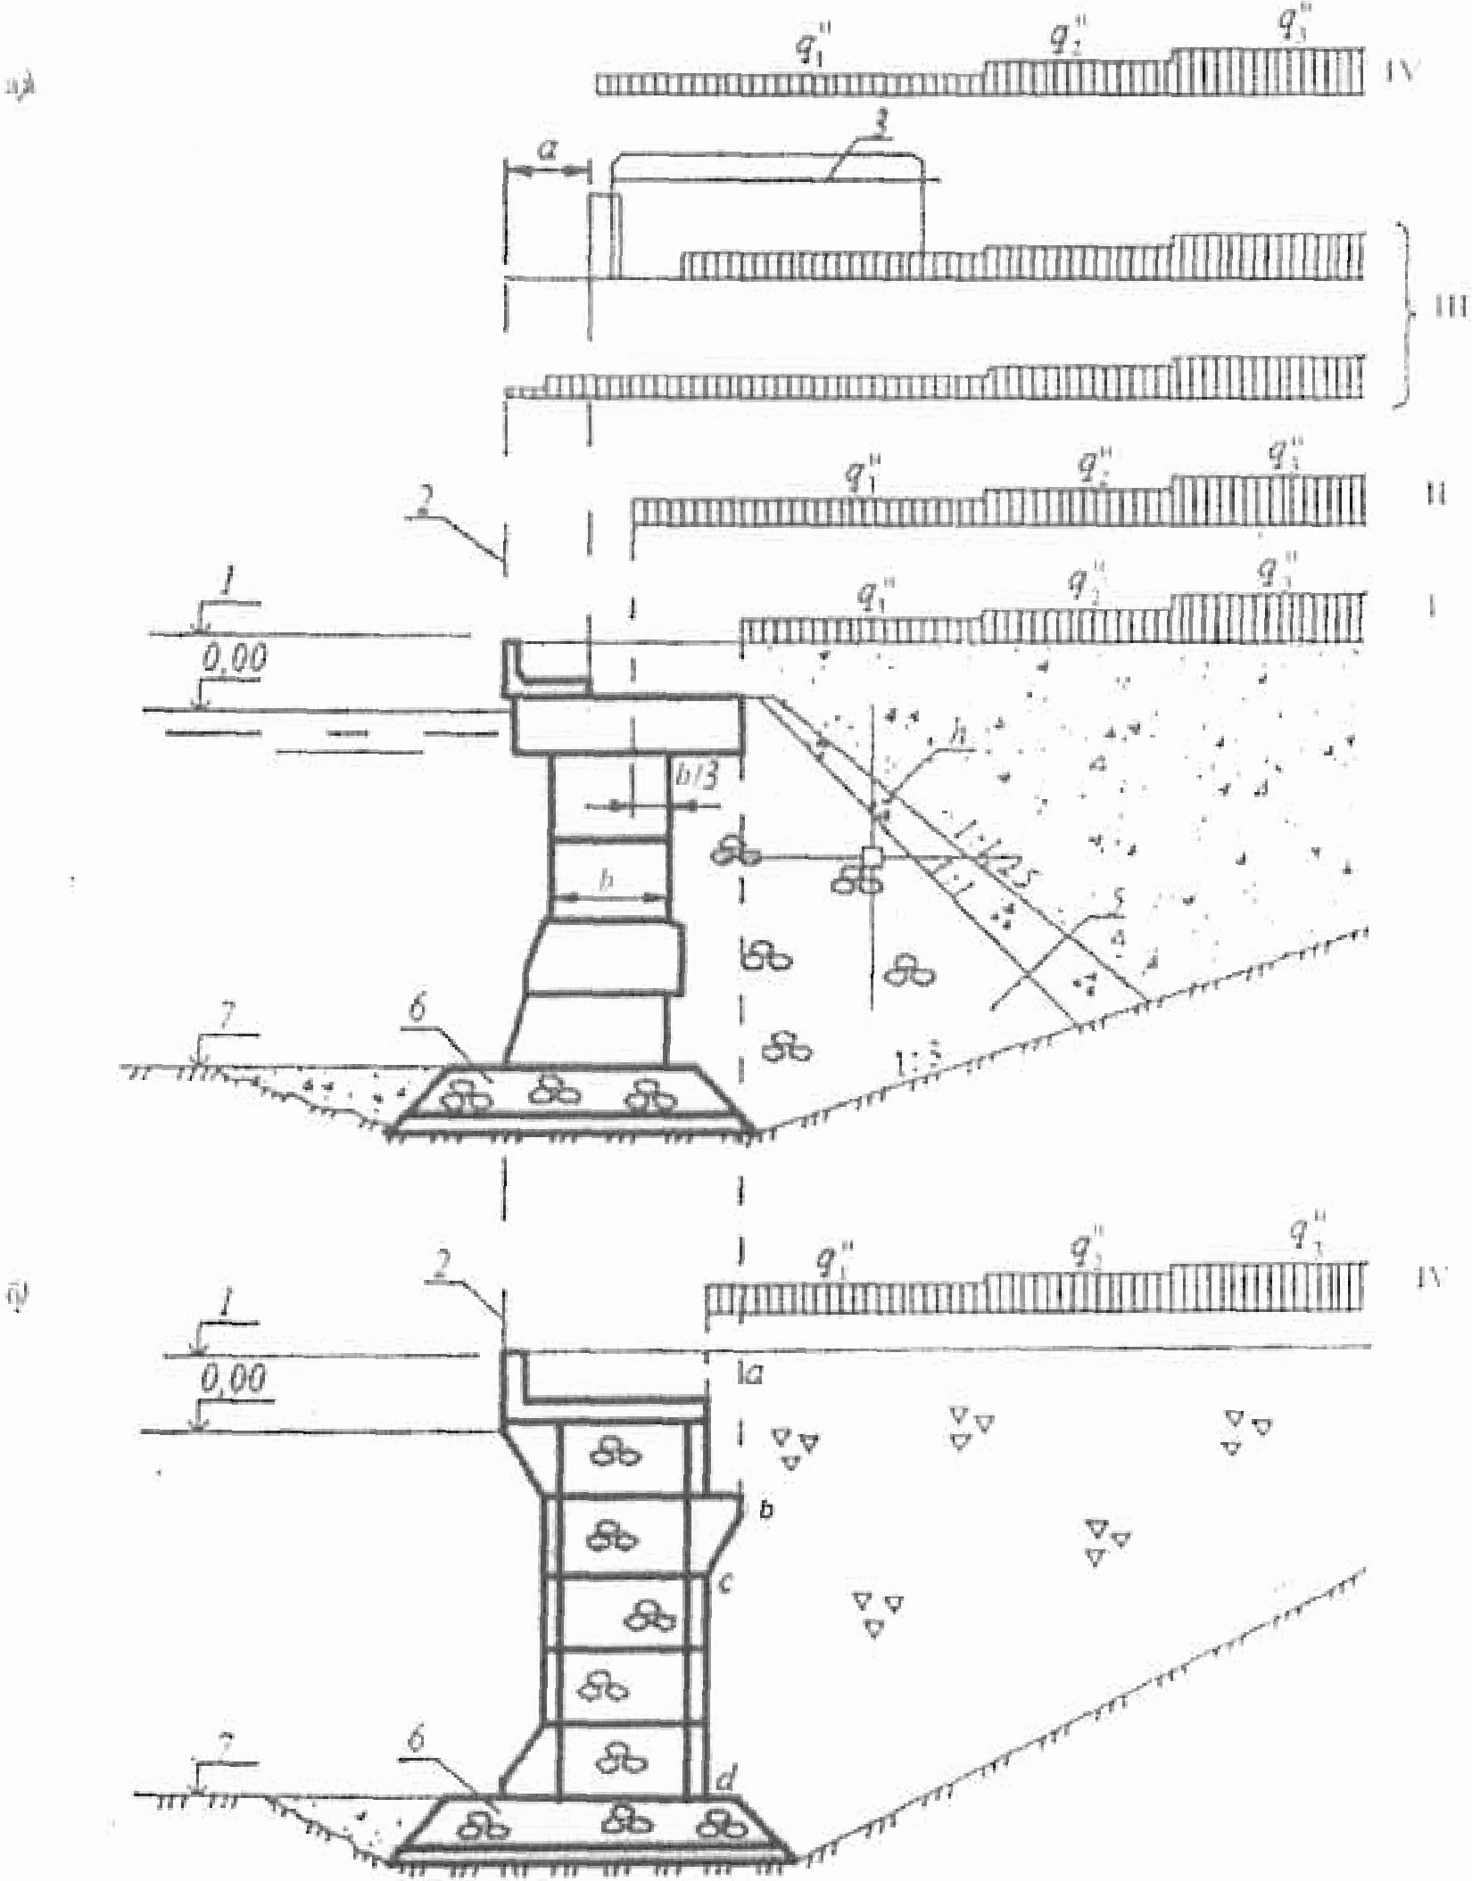

а) - для конструкции из обыкновенных массивов;
б) - то же, из пустотелых массивов; 1 - отметка кордона;
2 - линия кордона; 3 - колея портала; 4 - обратный фильтр;
5 - каменная разгрузочная призма; 6 - каменная постель;
7 - отметка дна; I - IV - схемы загружения; a - величина,
принимаемая по [15]; q - нормативная нагрузка

Рисунок 10.4 - Расчетные схемы загружения причала
из кладки массивов

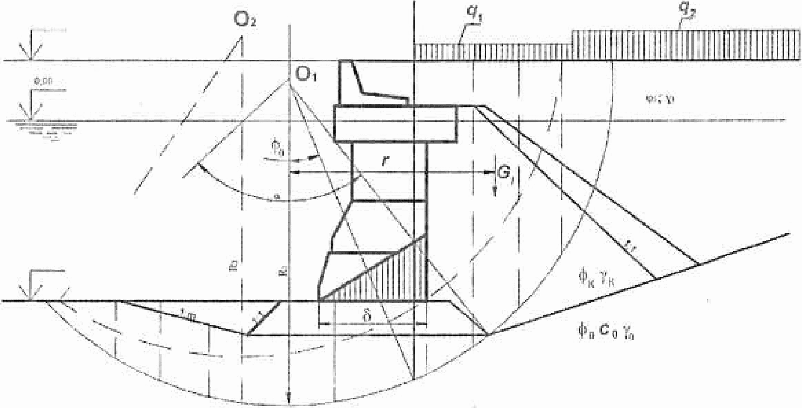

Примечание - См. обозначения в 10.3.

Рисунок 10.5 - Схема расположения эксплуатационных
нагрузок при расчете причала на общую устойчивость
по круглоцилиндрическим поверхностям скольжения

10.3.4 Распорное давление на стенку из кладки массивов от собственного веса грунта и временных нагрузок определяется в соответствии с указаниями раздела 8 с учетом трения материала засыпки по тыловой плоскости стенки (по плоскости восприятия распора). При этом следует иметь в виду, что:
а) угол трения материала засыпки по грунту в пределах высоты надстройки принимают равным углу внутреннего трения материала засыпки ;
б) угол трения каменной наброски по тыловой поверхности бетонных массивов в пределах высоты разгрузочной призмы принимают равным ( - угол внутреннего трения каменной наброски);
в) угол трения материала засыпки по тыловой поверхности бетонных массивов принимают равным ;
г) в стенке из пустотелых бетонных массивов расчетными плоскостями восприятия бокового давления грунта следует принимать условную вертикальную плоскость ab (рисунок 10.4, б), проходящую через тыловую кромку консоли массива (в пределах верхних курсов массивов), наклонную грань bc консольного выступа сооружения и тыловую вертикальную грань cd нижних курсов массивов; при этом коэффициенты горизонтальной составляющей бокового давления грунта рекомендуется определять по формулам (Г.4) - (Г.8) приложения Г.
10.3.5 В пределах высоты надстройки при расчете ее на устойчивость угол наклона плоскости восприятия распора в грунте засыпки и соответствующий ему угол обрушения определяются в соответствии с Г.4 приложения Г.
Примечание - При надстройках высотой до 3 м и временной нормативной нагрузке q <= 40 кПа плоскость восприятия распора вертикальна, и угол обрушения вычисляют при и .

10.3.6 В пределах каменной разгрузочной призмы эпюру активного давления строят по Г.5 приложения Г. Ординаты дополнительного давления от пригрузки грунта рассчитываются по формуле (Г.9).
В указанном случае (рисунок 10.6) ординаты равны:
- в точке А

(10.27)

- в точке Б

(10.28)

в точке А'

(10.29)

- в точке Б'

(10.30)

где

(10.31)

(10.32)

и - коэффициенты активного давления соответственно грунта засыпки и камня разгрузочной призмы.
Остальные обозначения принимаются по рисунку 10.6.
10.3.7 При расчете сооружения на устойчивость по основанию и швам кладки горизонтальную составляющую швартовного усилия, нормальную к линии кордона, следует переносить в основание надстройки, учитывая возникающий при этом момент от пары сил.
Силу и момент от пары сил следует распределять равномерно по всей длине секции, учитывая, что на 1 м длины причала действуют:
- сила

(10.33)

- момент от пары сил

(10.34)

где S_{q} - поперечная горизонтальная составляющая швартовного усилия, определяемая по указаниям СП 38.13330, кН;
l_{с} - длина секции, м;
z_{м} - плечо пары сил, равное расстоянию, на которое переносится сила, м.

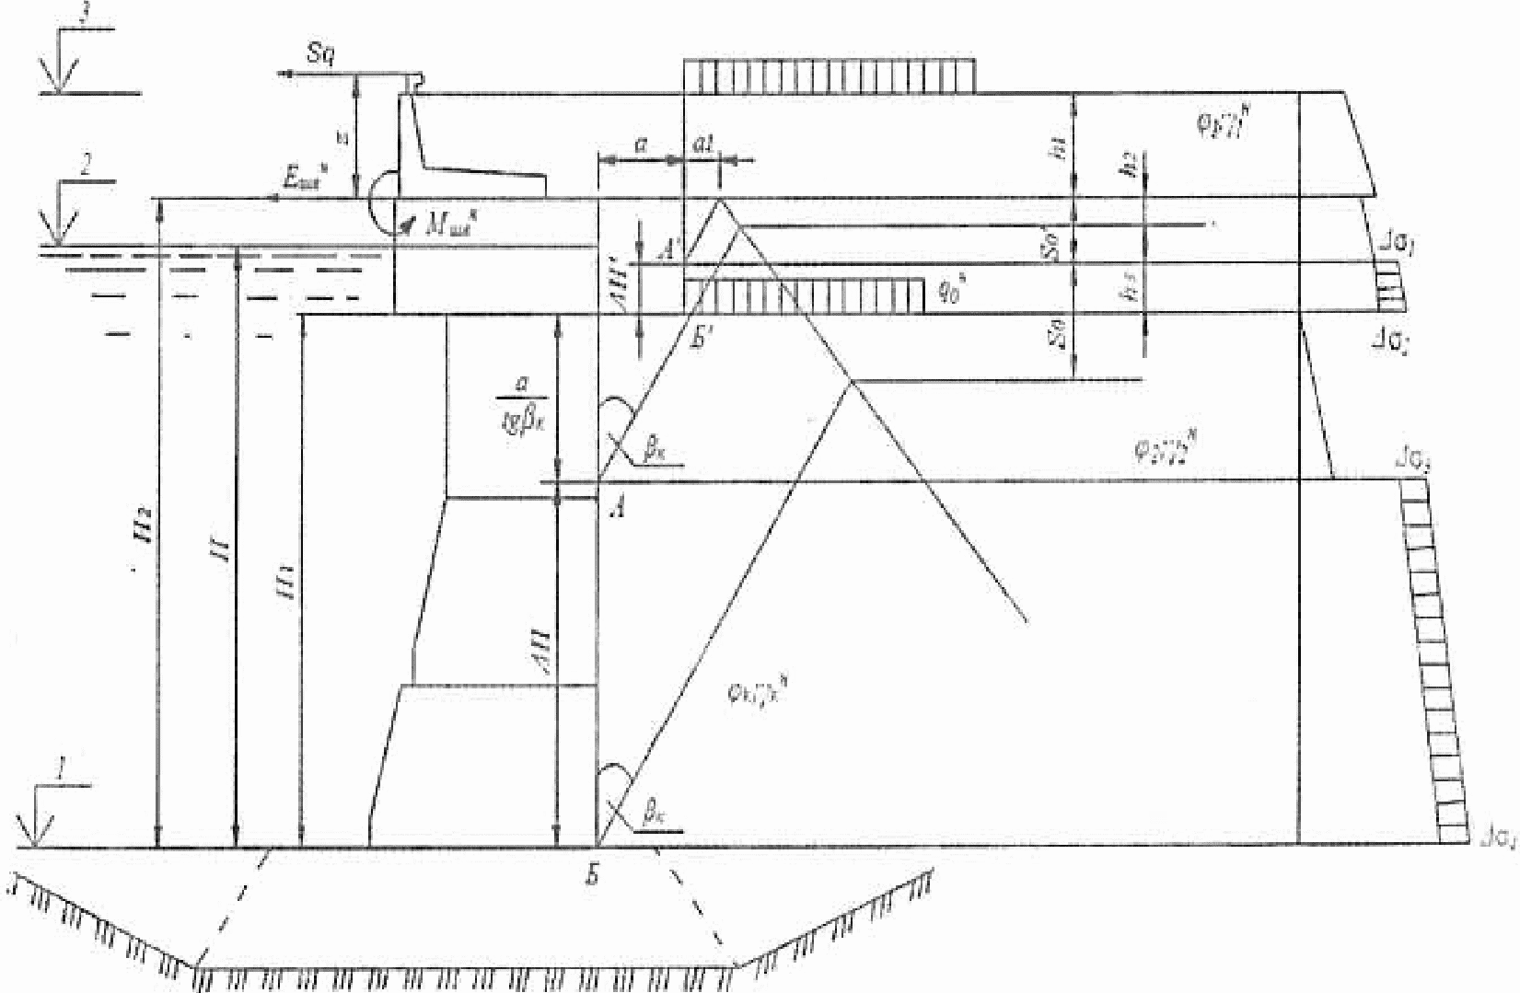

1 - отметка дна; 2 - отметка расчетного уровня воды;
3 - отметка кордона

Примечание - См. обозначения в 10.3.

Рисунок 10.6 - Расчетная схема определения дополнительного
давления на причал при наличии каменной разгрузочной призмы

10.3.8 При расчете устойчивости надстройки на сдвиг (скольжение) равнодействующая горизонтальных составляющих нагрузок определяется по формуле

(10.35)

где S_{n} - продольная горизонтальная составляющая швартовного усилия, определяемая в соответствии с указаниями СП 38.13330, кН;
E_{a} - горизонтальная составляющая активного давления грунта с учетом временных нагрузок, кН.
10.3.9 Расчет устойчивости сооружения и отдельных его частей по швам кладки, определение толщины постели и контакты нормальных напряжений в основании и швах следует выполнять в соответствии с указаниями 10.2.4 - 10.2.10, 10.3.2, 10.3.4 - 10.3.8.
Примечания
1 Коэффициент трения бетона по бетону допускается принимать 0,6 для надводной части сооружения, 0,5 - для подводной.
2 Следует выполнять поверочный расчет сооружения по первой группе предельных состояний на устойчивость по схеме плоского сдвига при максимальном уровне воды.
3 При определении нормальных краевых напряжений в шве основания верхнего курса массивов швартовую нагрузку учитывать не следует.
4 Устойчивость сооружения из пустотелых бетонных массивов и отдельных его частей рекомендуется проверять для одного столба кладки массивов.
При расчетах на плоский сдвиг сооружения допускается при определении удерживающих сил трения принимать коэффициент трения равным 0,5 для бетона по постели и бетона по бетону.
5 При расчете устойчивости на сдвиг по швам кладки пустотелых массивов следует отдельно учитывать силы трения бетона и заполнения полости массива верхнего курса по бетону и заполнению полости массивов нижнего курса соответственно, определяя значение и распределение вертикального давления, нормальную и касательную составляющие бокового давления от заполнителя внутренней полости массивов аналогично давлению в силосах в соответствии с Г.10 приложения Г.

10.3.10 При расчете несущей способности и прочности консольного свеса верхнего курса массивов рекомендуется принимать плечо консоли b_{к} = b_{с} + 0,33b (b_{с} - свес полки, b - ширина нижележащего опорного массива, рисунок 10.7). Прочность консольного свеса массива следует рассчитывать по ослабленному ключевыми отверстиями сечению с учетом распорного давления от собственного веса грунта.
При расчете консольного свеса на изгиб сила распорного давления принимается приложенной с эксцентриситетом в соответствии с трапецеидальной эпюрой распора. Расчет выполняется на внецентренное сжатие с относительно малым эксцентриситетом в соответствии с СП 41.13330.2012, пункты 7.4 и 7.9.
10.3.11 Расчет лицевой плиты железобетонной надстройки на прочность и трещиностойкость следует выполнять в соответствии с указаниями СП 41.13330.2012, пункты 7.4 и 7.9.
При расчете прочности монтажных устройств массивов нагрузку от собственного веса следует вводить в расчет с коэффициентом динамичности 1,4 согласно СП 63.13330.

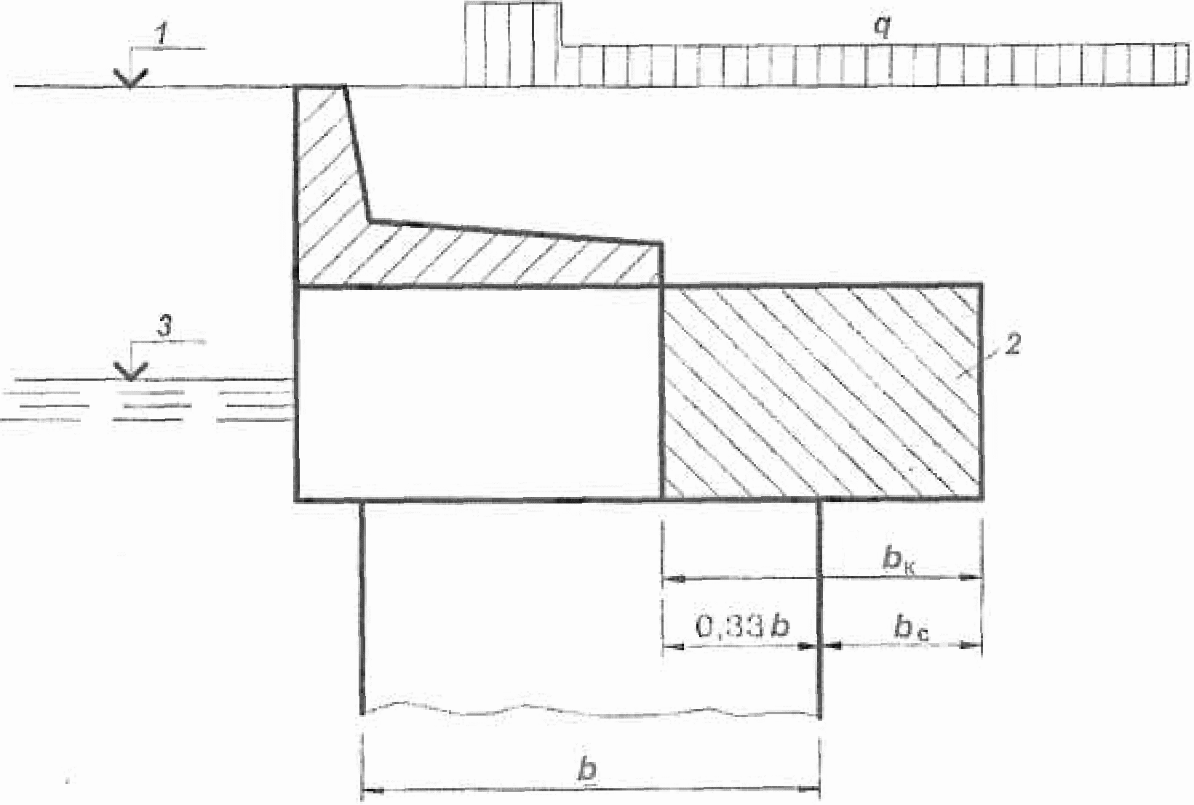

1 - отметка кордона; 2 - консольный свес;
3 - расчетный уровень воды

Рисунок 10.7 - Схема расчета прочности
консольного свеса массива

10.4. Расчет уголковых причальных сооружений контрфорсного типа
10.4.1 Причальные сооружения контрфорсного типа следует рассчитывать при трех схемах загружения территории причала (рисунок 10.8):
- схема I - временная нагрузка располагается над сооружением от линии кордона или линии возможного загружения по технологическим условиям. При таком расположении нагрузки рассчитывают контактные напряжения в постели и грунте основания, толщину постели, а также усилия для расчета прочности и трещиностойкости элементов конструкций;
- схема II - временная нагрузка располагается за сооружением. В этом случае проверяют устойчивость сооружения на плоский сдвиг по постели и вместе с постелью;
- схема III - в соответствии с указаниями 9.2.2.
10.4.2 Активное давление грунта с учетом временных нагрузок, расположенных на территории причала, определяется в соответствии с указаниями раздела 8.

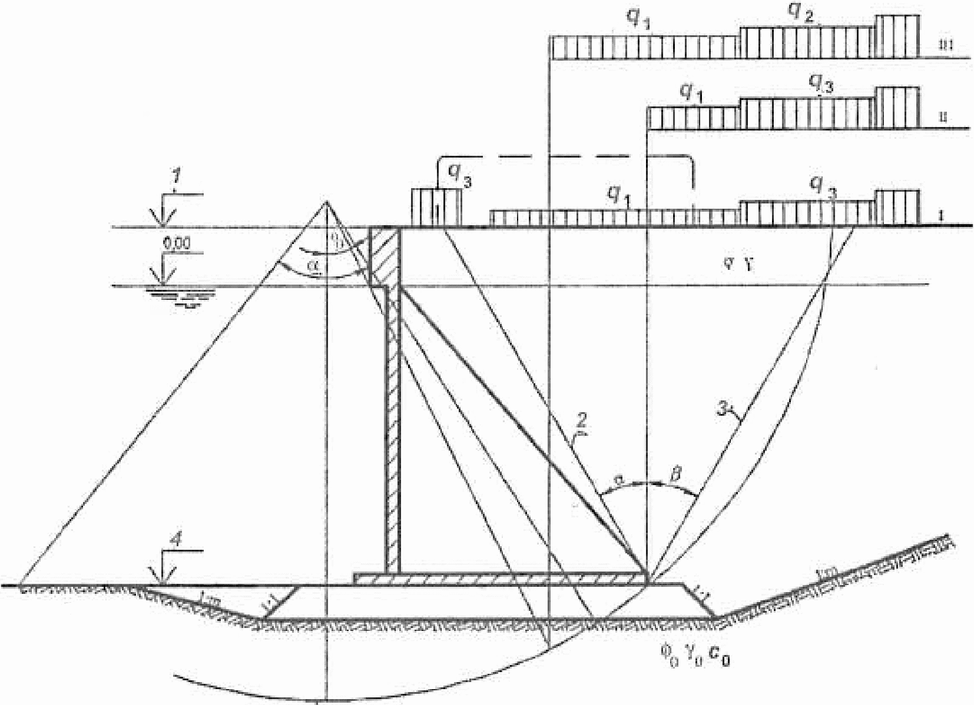

1 - отметка кордона; 2 - плоскость восприятия распора;
3 - плоскость обрушения; 4 - отметка дна;
I - III - схемы загружения

Примечание - См. обозначения в 10.3.

Рисунок 10.8 - Расчетные схемы загружения причала
для конструкции контрфорсного типа

При этом угол трения материала засыпки по расчетной тыловой плоскости стенки принимают равным:
- по железобетонной тыловой поверхности лицевой плиты или тыловой поверхности контрфорса;
- по условной наклонной тыловой плоскости стенки, в грунте засыпки (по плоскости восприятия распорного давления).
10.4.3 Горизонтальную составляющую швартовного усилия S_{q} следует распределять по длине вдоль линии кордона, равной сумме длин панелей, омоноличенных с тумбовым массивом.
10.4.4 Расчеты уголковых стенок контрфорсного типа на плоский сдвиг, а также определение нормальных контактных напряжений и толщины постели выполняют по указаниям 10.2.4 - 10.2.10, 10.4.1 - 10.4.3.
10.4.5 При расчете лицевой плиты в горизонтальном направлении расчетной плоскостью восприятия распора является ее тыловая поверхность. При определении распора засыпки на плиту следует учитывать разгружающее влияние боковых поверхностей контрфорсов в результате трения о них призмы обрушения, поэтому расчетную эпюру активного давления следует определять как разность эпюры активного давления, построенной по указаниям раздела 8 и 10.1.30, и эпюры трения грунта о контрфорсы, принимаемой треугольной формы с вершиной у верха конструкции.
При расстоянии между контрфорсами 4 м основание эпюры трения принимают равным 0,2 нижней ординаты эпюры активного давления, при расстоянии между контрфорсами 2 м - 0,3 нижней ординаты эпюры активного давления.
Расчет лицевой стенки при одном контрфорсе выполняют по схеме консольной балки, при двух контрфорсах - по схеме однопролетной балки с консолями. По высоте сооружения рекомендуется выделять сечения лицевой плиты шириной 1 м с равномерной нагрузкой, равной средней интенсивности по расчетной эпюре распора для выделенного сечения.
10.4.6 Лицевую плиту контрфорсной стенки в вертикальном направлении рассчитывают по схеме тавровой консольной балки на нагрузку от горизонтальной составляющей швартовного усилия, перпендикулярной кордону, с учетом указаний 10.4.3, и на нагрузку от распора с учетом указаний 10.4.2. Сбор нагрузок на контрфорс проводят с ширины, равной сумме прилегающих полупролетов.
10.4.7 Фундаментную плиту рассчитывают с учетом неполноты контакта поверхности плиты с постелью на суммарную нагрузку от реактивного давления постели снизу. Вертикальные нагрузки складываются из пригрузки сверху, собственного веса конструкции и грунта засыпки, а также временных нагрузок.
Неполнота контакта компенсируется увеличением реактивных контактных напряжений от постели за счет условного исключения из расчета части площади фундаментной плиты (рисунки 10.9 и 10.10), равной 0,5l_{b}b_{b}, где b_{b} - ширина переднего выступа плиты, м; l_{b} - длина фундаментной плиты вдоль кордона, м.

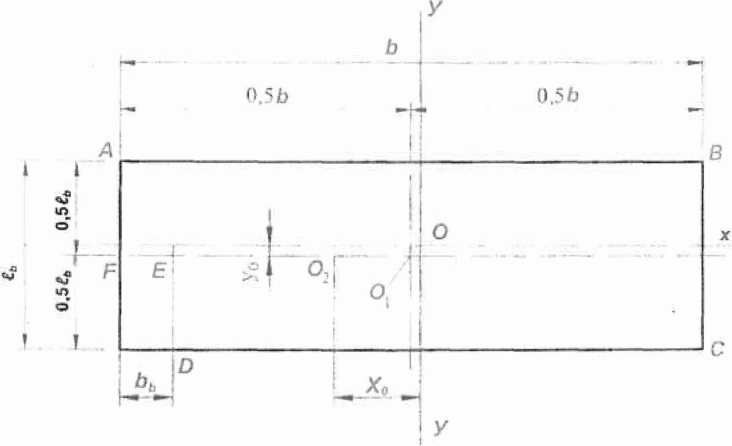

O - центр тяжести площади контакта плиты с постелью;
O₁ - центр тяжести основания фундаментной плиты;
O₂ - точка приложения силы

Примечание - См. обозначения в 10.4.7.

Рисунок 10.9 - Схема к расчету фундаментной плиты
с учетом неполноты контакта с основанием

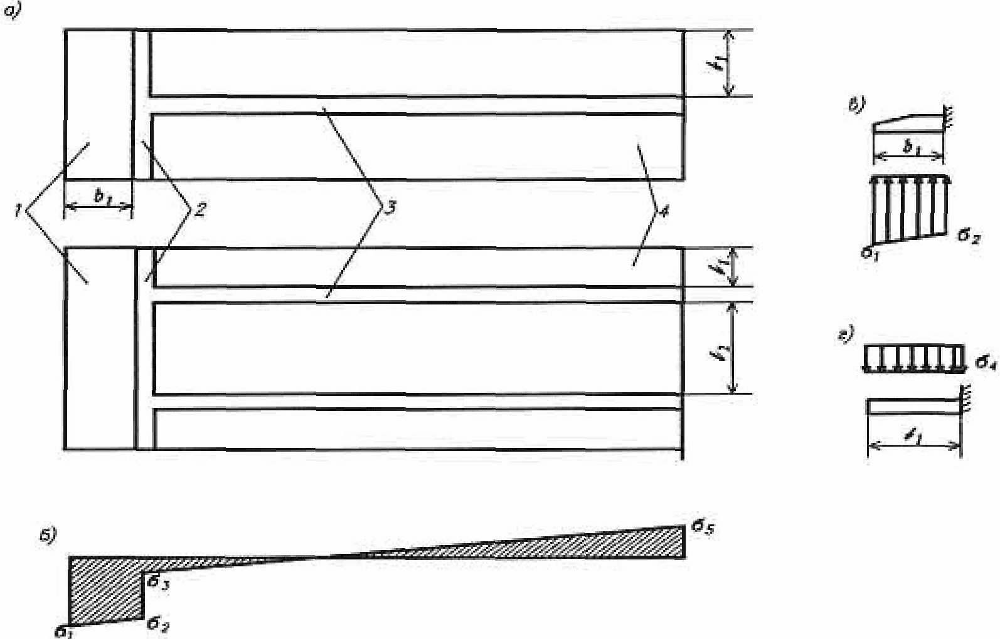

а) - план сборного блока контрфорсной стенки;
б) - результирующая эпюра нагрузок на фундаментную плиту;
в) - схема работы переднего выступа фундаментной плиты;
г) - схема работы тыловой консоли фундаментной плиты;
1 - передний выступ фундаментной плиты; 2 - лицевая
плита; 3 - контрфорс; 4 - тыловая консоль
фундаментной плиты

Примечание - См. обозначения в 10.4.7.

Рисунок 10.10 - Схемы к расчету фундаментной плиты
сборной уголковой контрфорсной стенки

При этом краевые контактные напряжения определяют по формуле

(10.36)

где G - вертикальная составляющая равнодействующей всех нагрузок, действующих по ширине b, кН;
A - площадь плиты в контуре ABCDEF (рисунок 10.9), по которой осуществляется контакт с постелью, м²;
M_{x} и M_{y} - моменты от вертикальной составляющей равнодействующей всех нагрузок относительно соответствующих осей, проходящих через центр тяжести сечения контакта фундаментной плиты с постелью в контуре ABCDEF, определяемые по формулам:

M_{x} = Gy₀, (10.37)

M_{y} = Gx₀; (10.38)

W_{x} и W_{y} - моменты сопротивления площади подошвы фундаментной плиты в контуре ABCDEF относительно соответствующих осей, определяемые по формулам:

(10.39)

(10.40)

где J_{x} и J_{y} - моменты инерции площади подошвы фундаментной плиты в контуре ABCDEF относительно соответствующих осей, м⁴;
x_{к} и y_{к} - расстояния от края фундаментной плиты, в которой определяется контактное напряжение, до соответствующих осей, м. При проведении статических расчетов фундаментной плиты (рисунок 10.10) передний выступ следует рассчитывать в направлении, перпендикулярном линии кордона, по схеме консольной балки.
Расчет тыловой части фундаментной плиты в направлении, параллельном линии кордона, при одном контрфорсе проводят по схеме консольной балки, а при двух контрфорсах - по схеме однопролетной балки (балки на двух опорах) с консолями.
При этом следует выделять сечения плиты шириной 1 м и загружать нагрузкой средней интенсивности суммарной эпюры давления (рисунок 10.10, б, г).
10.4.8 Расчеты лицевой плиты, контрфорса и фундаментной плиты на прочность и трещиностойкость следует выполнять в соответствии с СП 41.13330 и СП 63.13330.
10.4.9 Для фундаментной плиты следует принимать двойное армирование, так как она рассчитывается по двузначной эпюре давления (рисунок 10.10, б).

10.5. Расчет причальных сооружений уголкового типа с внешней анкеровкой
10.5.1 Причальные сооружения уголкового типа с внешней анкеровкой рассчитывают при четырех схемах загружения территории причала (рисунок 10.11):
- схема I - временная нагрузка располагается над сооружением до линии кордона или линии возможного загружения по технологическим условиям. При таком расположении нагрузки определяют усилия для расчета лицевой плиты и анкерной тяги, положение равнодействующей нагрузки в основании, контактные напряжения в постели и грунте основания, толщина постели;
- схема II - временная нагрузка располагается за сооружением. В этом случае проверяют его устойчивость на плоский сдвиг по постели и вместе с постелью;
- схема III - временная нагрузка располагается за анкерной плитой. При таком положении нагрузки рассчитывают анкерные устройства;
- схема IV - в соответствии с указаниями 9.2.2.
10.5.2 При определении нагрузок и воздействий, а также их сочетаний при расчете причальных сооружений уголкового типа с внешней анкеровкой следует учитывать, что нагрузки от судов со стороны акватории (динамический навал при подходе судна и статический навал пришвартованного судна) в основную расчетную схему не вводятся, а учитываются в расчете прочности надстройки, ее связей с элементами причального сооружения отбойной амортизирующей системы и узлов ее крепления.
10.5.3 Активное давление грунта с учетом временных нагрузок, расположенных на территории причала, следует определять в соответствии с указаниями раздела 8 и 10.4.2.
10.5.4 Горизонтальная составляющая швартовного усилия определяется в соответствии с указаниями 10.4.3.
10.5.5 Устойчивость уголковых стенок с внешней анкеровкой по схеме плоского сдвига, а также нормальные контактные напряжения и толщину каменной постели следует рассчитывать в соответствии с требованиями 10.2.2, 10.2.4 - 10.2.7, 10.2.9, 10.2.10, 10.4.2, 10.4.3 с учетом следующих дополнительных указаний.
При определении положения равнодействующей нагрузки по формуле (10.3) удерживающий момент M_{r} определяют по формуле

(10.41)

где M_{G} - момент от вертикальных сил, кН·м;
- момент от горизонтальной составляющей усилия в анкере относительно переднего ребра вращения, кН·м.
При определении устойчивости сооружения на плоский сдвиг формулы (10.13), (10.15), (10.22) и (10.23) с учетом действия горизонтальной составляющей анкерного усилия R_{а} приобретают соответственно вид:

(10.42)

(10.43)

(10.44)

(10.45)

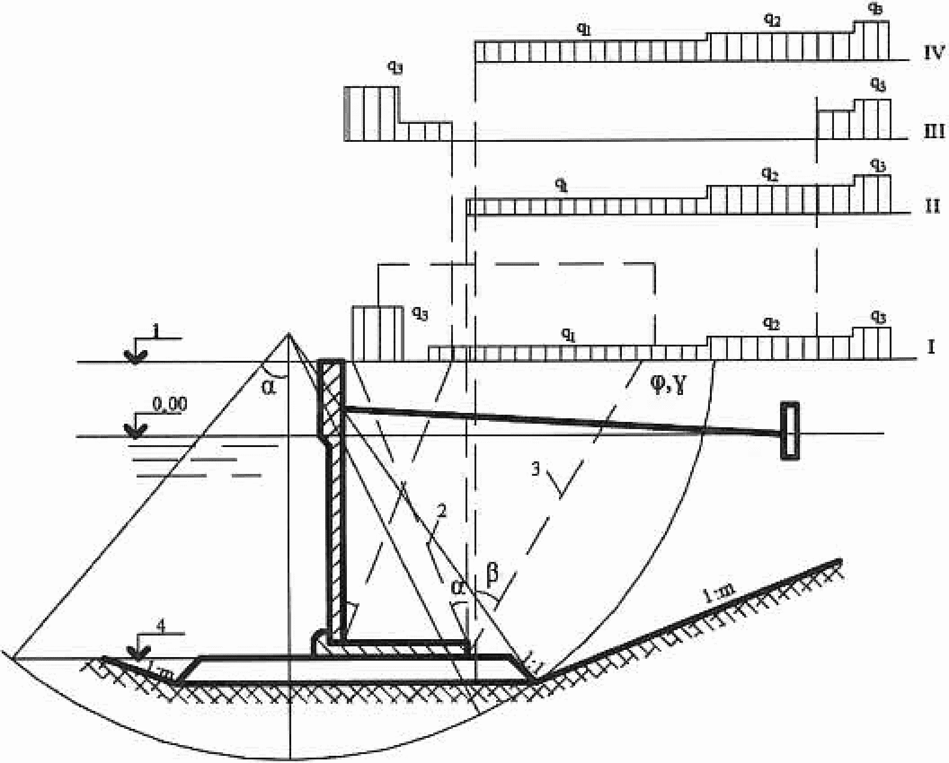

1 - отметка кордона; 2 - плоскость восприятия распора;
3 - плоскость обрушения; 4 - отметка дна;
I - IV - схемы нагружения

Примечание - См. обозначения в 10.3 и 10.4.

Рисунок 10.11 - Расчетные схемы загружения причала
для конструкции уголкового типа с внешней анкеровкой

10.5.6 Лицевую плиту рассчитывают в двух направлениях как балку на двух опорах с консолями на загрузку от активного давления собственного веса грунта с учетом временных нагрузок. В вертикальном направлении опорами служат анкер и упор на пороге фундаментной плиты, в горизонтальном - ребра плит.
При расчете плиты в вертикальном направлении в качестве расчетной плоскости следует принимать условную плоскость восприятия распора, положение которого определяется расстоянием от тыловой грани ребра (рисунок 10.12):

(10.46)

где - средневзвешенный угол внутреннего трения грунта засыпки, град;
a_{р} - расстояние между осями ребер, м;
t_{р} - толщина ребра, м;
b_{р} - ширина ребра, м.

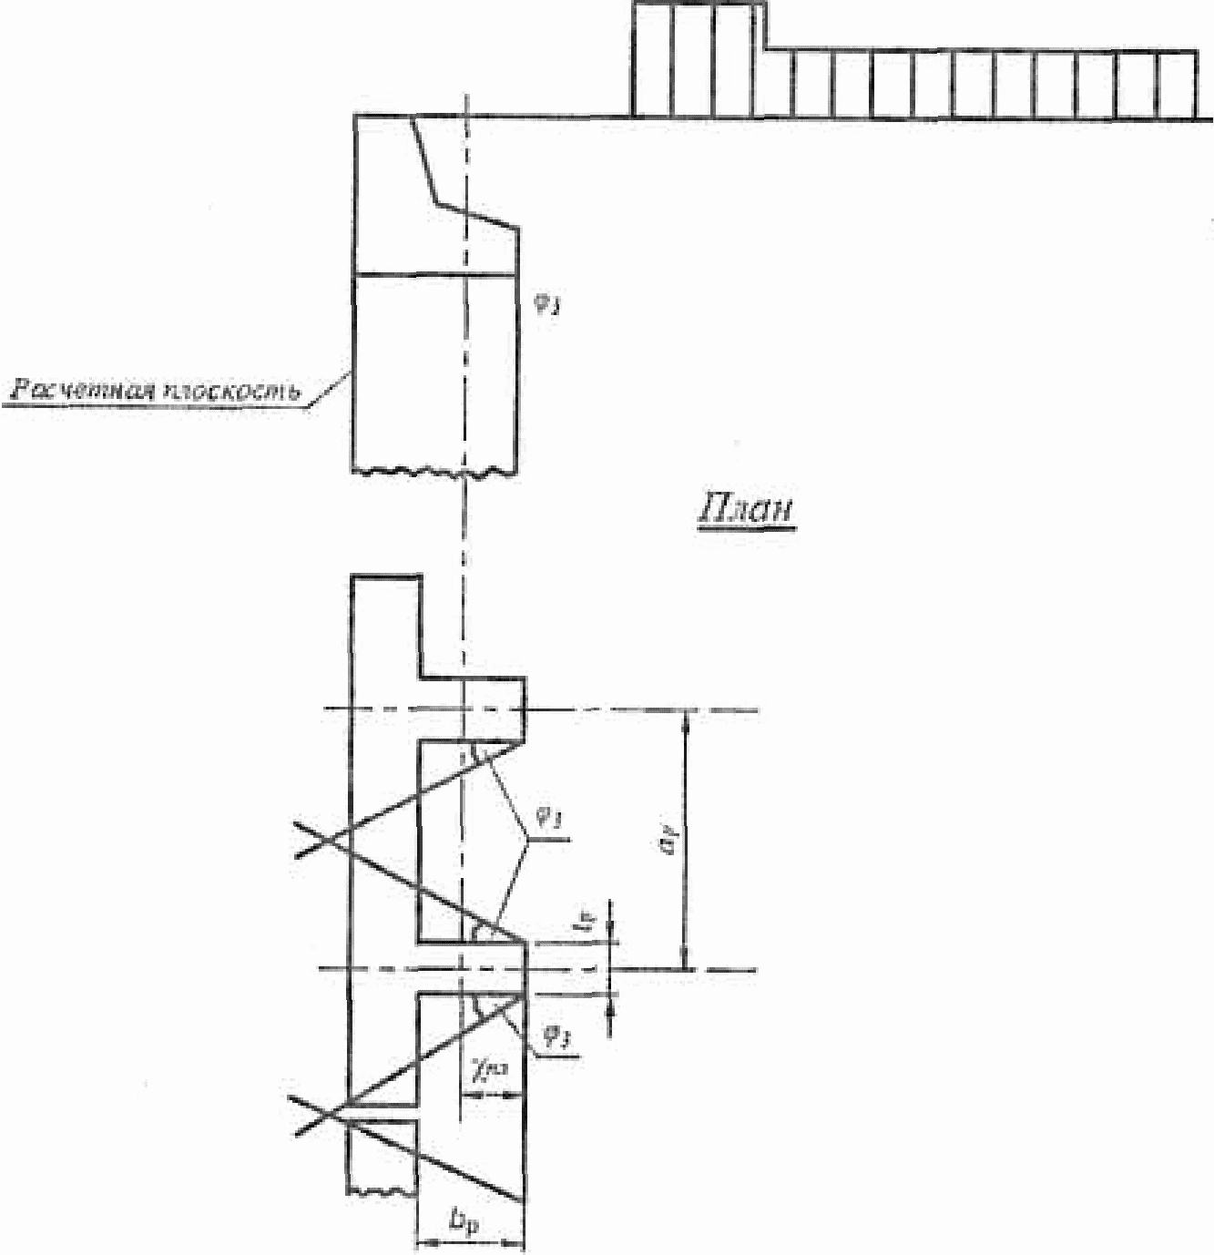

Примечание - См. обозначения в 10.5.6.

Рисунок 10.12 - Схема определения расчетной
плоскости лицевой плиты

При расчете плиты в вертикальном направлении горизонтальную составляющую швартовного усилия, нормальную к линии кордона, следует учитывать при определении усилий в наданкерной консоли и не учитывать при определении изгибающего момента в пролете.
В связи с перераспределением давления грунта на стенку в результате ее деформации и перемещения значение изгибающего момента в пролете лицевой панели допускается уменьшать на 10%.
При расчете плиты в горизонтальном направлении рекомендуется по высоте сооружения в соответствии с эпюрой распора выделять характерные расчетные сечения шириной 1 м и принимать для горизонтальных балок равномерную нагрузку, равную средней интенсивности эпюры распора для выделенного сечения.
10.5.7 Для определения изгибающего момента в фундаментной плите рекомендуется метод, основанный на использовании эквивалентного массива с кладкой из обыкновенных бетонных массивов. В качестве эквивалентного принимается массив из бетона класса B10. При этом соотношения наибольшего размера b_{ф} массива в плане к его высоте h_{м} принимают равным 4:1.
Изгибающий момент, действующий на 1 м сечения фундаментной плиты, определяют по формуле

(10.47)

где m_{э} - коэффициент, принимаемый равным 0,45;
- коэффициент, учитывающий влияние на прочность изгибаемого элемента градиента деформаций по сечению и зависящий от класса бетона и высоты растянутой зоны сечения, принимаемый равным 2 в соответствии с СП 41.13330;
- коэффициент, учитывающий влияние на прочность изгибаемого элемента формы его поперечного сечения и зависящий от соотношения размеров сечения, принимаемый равный 1,0 в соответствии с СП 63.13330;
- коэффициент условий работы бетона, принимаемый равный 0,9 в соответствии с СП 41.13330;
R_{btn} - нормативное значение осевого растяжения бетона, принимаемое по СП 63.13330;
W_{t} - момент сопротивления для растянутой грани сечения, определяемый в предположении упругой работы бетона:

(10.48)

здесь a_{м} - размер массива вдоль причала, равный 1 м;
h_{м} = b_{ф}/4 - высота эквивалентного массива, м;
здесь b_{ф} - ширина фундаментной плиты, м.
10.5.8 Армирование нижней и верхней зон фундаментной плиты в двух направлениях проводят по изгибающим моментам, определенным по формуле (10.47), с учетом указаний раздела 7.
10.5.9 Анкерная реакция на 1 м плиты определяется как опорная реакция из расчета лицевой плиты в вертикальном направлении с учетом 10.4.6 и 10.5.1.
10.5.10 Расчет элементов железобетонных конструкций на прочность и трещиностойкость лицевой и фундаментных панелей выполняют в соответствии с указаниями СП 41.13330 и СП 63.13330.
10.5.11 Расчет анкерных устройств и деталей их крепления на устойчивость следует выполнять в соответствии с указаниями раздела 11, по прочности - СП 16.13330, СП 41.13330, СП 63.13330 и 7.3 - 7.7 настоящего свода правил.
10.5.12 Расстояние между лицевой стенкой и тыловой анкерной опорой (длину анкера) допускается определять по формуле

(10.49)

где h_{с} - высота стенки сооружения м;
a_{п} - расстояние от поверхности территории до подошвы анкерной плиты или до точки, отстоящей на вверх от подошвы анкерной стенки ( - дополнительная глубина на защемление), м.
Длину анкера l_{а} следует определять расчетом.

11. Проектирование причальных сооружений типа больверк

11.1. Общие положения
Настоящий свод правил содержит требования к проектированию безанкерных, заанкеренных обычных и экранированных больверков с анкеровкой на одном уровне (рисунок 11.1).

11.2. Основные конструктивные требования
11.2.1 Конструкция и компоновка элементов больверка должны обеспечивать наиболее полное использование их несущей способности и наиболее благоприятное распределение усилий и деформаций между элементами.
11.2.2 В качестве элементов лицевых и экранирующих стенок больверка следует применять любые профили стального, железобетонного шпунта или свай, сваи-оболочки, стальные трубы, сварные объемные конструкции и т.д., отвечающие требованиям долговечности и надежности для рассматриваемых условий работы сооружения.
В экранирующих стенках следует применять однотипные элементы повышенной жесткости.
11.2.3 При проектировании лицевых стенок больверков из свай и труб особое внимание следует обращать на обеспечение ее грунтонепроницаемости по всей высоте стенки и на 1,5 м ниже отметки проектного дна.
11.2.4 Для снятия гидростатического давления за стенкой следует предусматривать дренажные выпуски, расположенные ниже расчетного уровня воды у сооружения.
11.2.5 Лицевые стенки должны быть поверху связаны надстройкой из сборно-монолитного или монолитного железобетона.
Для больверков из стального шпунта в тех случаях, когда это приемлемо по условиям расположения отбойных устройств и защиты металла от коррозии, допускается устройство небольшого железобетонного или стального оголовка (шапочного бруса).
11.2.6 Отметку низа железобетонных надстроек следует назначать исходя из необходимости защиты шпунта от агрессивного воздействия в зоне переменного уровня воды.
В районах с повышенной агрессивностью воды или возможных значительных ледовых нагрузок отметка низа надстройки должна находиться не менее чем на 0,2 м ниже расчетного уровня.
При строительстве сооружений в районе пониженных агрессивных воздействий, где обеспечивается длительная сохранность шпунта, отметку низа надстройки следует принимать из условия создания опорной плоскости для отбойных устройств и возможности производства работ по возведению надстройки насухо.
При строительстве сооружений на морях с большой амплитудой приливно-отливных колебаний, где опускание низа надстройки под расчетный уровень представляет большие затруднения, вопрос о принятии отметки низа надстройки решается с учетом накопленного опыта эксплуатации сооружений в местных и аналогичных условиях.
11.2.7 Температурно-деформационные швы в железобетонной надстройке и оголовках лицевой стенки следует располагать с шагом не более 40 м, а также в местах резкого изменения грунтовых условий, которые могут вызвать разницу в значениях смещений отдельных частей сооружения.
Температурно-деформационные швы в железобетонной надстройке больверков из стального шпунта рекомендуется выполнять в местах замковых соединений, где могут происходить горизонтальные и вертикальные деформации.

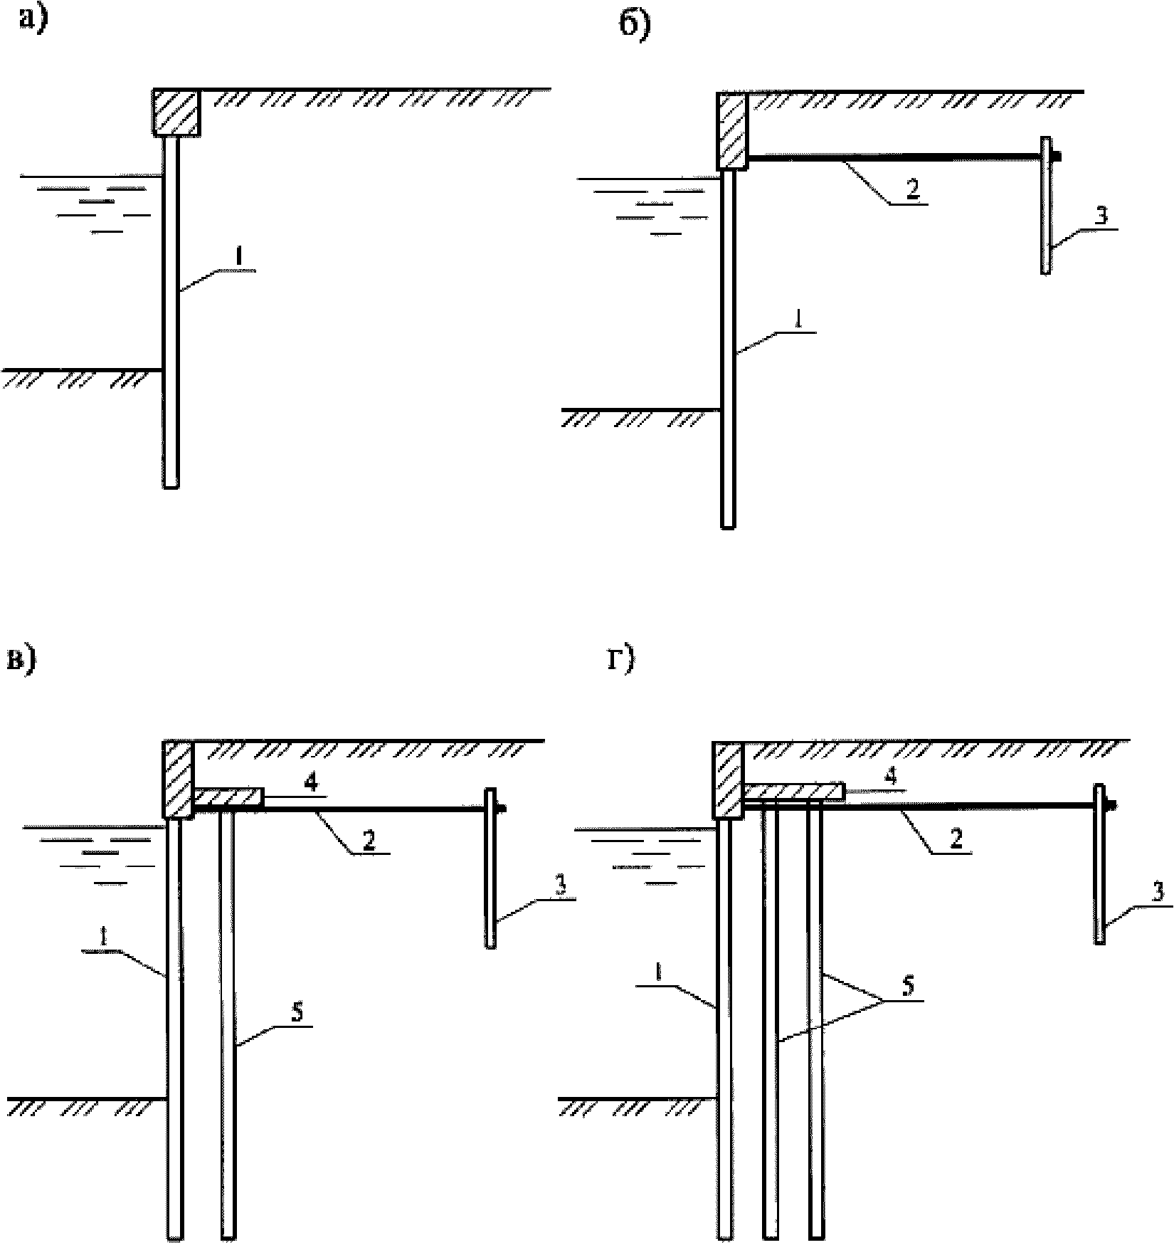

а) - незаанкеренный (безанкерный) больверк;
б) - заанкеренный больверк с одним ярусом анкеров;
в) - заанкеренный больверк с экранирующей стенкой;
г) - заанкеренный больверк с двумя экранирующими
стенками; 1 - лицевая шпунтовая стенка; 2 - анкерная тяга;
3 - анкерная опора; 4 - разгрузочная платформа (плита);
5 - экранирующая стенка

Рисунок 11.1 - Конструктивные решения больверков

11.2.8 В качестве анкерных опор следует использовать железобетонные плиты, сваи, шпунты, сваи-оболочки, стальные трубы и другие прокатные профили, а также сварные и составные объемные конструкции.
11.2.9 При проектировании больверков с многорядным экранированием увеличение числа рядов экранирующих элементов свыше двух целесообразно только в случаях, когда экранирующие элементы используют в качестве опор крановых путей или технологического оборудования.
11.2.10 При компоновке больверков следует учитывать, что эффект экранирования увеличивается при увеличении жесткости экранирующих стенок в системе.
Наибольшая эффективность больверков реализуется при защемлении лицевых и экранирующих стенок, что обеспечивается рациональным соотношением глубины погружения, расстояния между стенками и податливости анкеровки, достигаемым при рассмотрении и расчете нескольких вариантов компоновки больверков.
11.2.11 Расстояние между лицевой и экранирующей стенками больверка, а также между экранирующими стенками следует принимать исходя из несущей способности элементов стенок и напряженного состояния всей системы и по возможности равными. Рекомендуется устанавливать их в пределах (0,15 - 0,30)h (h - высота стенки).
11.2.12 Экранирующие стенки больверка следует выполнять в виде сплошного ряда или из элементов, погруженных вразрядку. Расстояние между элементами стенки в свету не должно превышать расстояния до впереди стоящей стенки.
11.2.13 Разгрузочная платформа должна перекрывать пространство между лицевой и экранирующими стенками и свободно упираться в лицевую стенку больверка.
Отметку низа разгрузочной платформы рекомендуется располагать не выше 0,7 м над уровнем анкерной тяги.
Железобетонная платформа может выполняться сборной или монолитной и размещаться симметрично относительно осей экранирующих стенок больверка.
При многорядном экранировании допускается как монолитная платформа по всему поперечному сечению, так и с осадочным швом в середине пролета между стенками.
11.2.14 Анкеровку следует осуществлять за распределительный пояс лицевой стенки, а в случае применения крупноразмерных элементов повышенной жесткости - за каждый элемент.
При конструировании узла крепления анкерной тяги к стенкам рекомендуется предусматривать возможность свободного поворота анкерной тяги на 5° - 10° от нормали к лицевой или экранирующей стенке больверка.
Для уменьшения неравномерности загружения анкерных тяг, а также для доведения их деформацией до величины, обеспечивающей нормальный режим работы стенок, рекомендуется включать в тяги специальные муфты и устройства.
11.2.15 Стальные анкерные тяги должны иметь антикоррозионную защиту. В качестве защиты могут быть применены битумные, эпоксидные и эпоксидно-каменноугольные эмали, герметики и ленточные материалы в соответствии с требованиями СП 28.13330.2012 и [10].
Узлы крепления и соединения анкерных тяг рекомендуется заливать битумно-резиновой эмалью.
11.2.16 Для монтажа анкерных тяг рекомендуется предусматривать устройство временных поддерживающих конструкций на период производства работ, удаляемых после обтяжки анкеров.
11.2.17 Анкеровка экранированных больверков может выполняться по двум схемам:
- за лицевую стенку с упором экранирующих стенок в лицевую через разгрузочную платформу;
- за экранирующую стенку с дополнительной анкеровкой лицевой стенки за экранирующую.
Вторую схему рекомендуется применять при экранирующих стенках большой жесткости.
При анкеровке по первой схеме для обеспечения совместной работы стенок в процессе засыпки следует устанавливать между стенками специальные распорки.
11.2.18 Разрезку распределительного пояса следует принимать в соответствии с разрезкой надстроек согласно 11.2.10, т.е. не более чем через 40 м.
В пределах секции балки необходимо соединять сварными равнопрочными швами или сваркой с накладками.
Допускается устанавливать балки распределительного пояса с открытыми стыковыми швами, принимая расчетные схемы балки в соответствии с их конкретной разрезкой.
11.2.19 При разработке технологии строительства больверков следует порядок выполнения операции увязывать с возможностью создания в элементах конструкции наиболее благоприятного напряженного состояния за счет искусственного регулирования смещения по высоте точки крепления анкера.
11.2.20 При проектировании больверков из сборного железобетона следует учитывать конструктивные требования СП 41.13330 и СП 63.13330. Правила учета перемещений и деформаций элементов при проектировании больверков изложены в [27].
11.2.21 При проектировании больверков с применением стальных конструкций, узлов и деталей следует учитывать конструктивные требования СП 16.13330.

11.3. Основные положения расчета
11.3.1 Расчет больверков следует выполнять по предельным состояниям в соответствии с требованиями ГОСТ 27751 и раздела 7.
Нагрузки и их сочетания следует принимать в соответствии с требованиями СП 38.13330, СП 58.13330 и раздела 8.
11.3.2 При определении нагрузок и их сочетаний при расчете больверков необходимо учитывать следующие положения:
- нагрузки от фильтрационного и волнового давления воды суммируют с нагрузками и воздействиями на лицевую стенку больверка;
- нагрузки от судов со стороны акватории, а также ледовые нагрузки учитывают в расчете прочности стенок больверка, надстройки, ее связей с элементами больверка, отбойных устройств и их креплений.
11.3.3 Расчет больверков следует выполнять с учетом перемещений и деформаций элементов.
Расчет включает в себя задание значений исходных геометрических, жесткостных и силовых параметров, определение глубины погружения элементов стенок больверка, статический расчет лицевой и экранирующих стенок больверка, анкерных устройств, расчет конструктивных элементов больверка.
11.3.4 Расчет стенок больверка, анкерных стенок и плит следует выполнять с учетом трения грунта о стенку.
Угол трения материала засыпки и грунта основания по расчетной плоскости стенки в призме распора принимают равным , но не более 30°.
Угол трения грунта по расчетной плоскости в призме выпора принимают для лицевой и экранирующих стенок больверка, а также анкерных стенок и плит равным , но не более 30°.
При замене грунта в основании лицевой стенки больверка угол трения материала засыпки по расчетной плоскости в призме выпора следует принимать равным .
11.3.5 За расчетную плоскость лицевой стенки больверка следует принимать:
- для стенок из стального шпунта корытного и Z-профилей - плоскость, проводящую через ось стенки;
- для стенок из стального шпунта двутаврового профиля и плоского (призматического) железобетонного шпунта - плоскость, проходящую по тыловой полке или грани;
- для стенок кольцевых сечений - плоскость, проходящую на расстоянии 0,25 диаметра от оси стенки в сторону засыпки.
11.3.6 За расчетную плоскость экранирующей стенки больверка из элементов, расположенных вразрядку, при наличии одной экранирующей стенки следует принимать плоскость, расположенную на расстоянии от ее передней грани.
Для элементов круглого сечения величину определяют по формуле

(11.1)

где a_{э} - расстояние между элементами экранирующей стенки в осях, м;
d_{э} - диаметр элемента экранирующей стенки, м;
- средневзвешенное значение угла внутреннего трения в пределах высоты экранирующей стенки, град.
Для квадратных и прямоугольных элементов величину определяют по формуле

(11.2)

где b_{э} - ширина элемента экранирующей стенки по длине сооружения, м.
При одной экранирующей стенке, забитой сплошным рядом, расчетную плоскость определяют аналогично лицевой стенке (см. 11.3.5) в зависимости от стороны, относительно которой рассматривают боковое давление грунта.
При наличии двух и более экранирующих стенок их расчетные плоскости принимают по нейтральной оси сечения элементов.
11.3.7 При статическом расчете стенок больверка из железобетонных элементов следует вводить начальную жесткость, равную для трещиностойких элементов B_{i}, а для нетрещиностойких элементов - 0,7B_{i}.
11.3.8 При наличии в основании больверков слабых глинистых грунтов и илов следует учитывать состояние, в котором они находятся к моменту загружения больверка (нестабилизированное, частично консолидированное, стабилизированное).
При этом следует рассматривать условия залегания указанных грунтов, методы производства работ и темпы возведения, период времени от засыпки пазухи до начала эксплуатации и загрузки сооружения. Следует учитывать, что ускоренные темпы засыпки и загрузки могут вызвать в рассматриваемом грунте проявление полного порового давления.
Учитывая опыт проектирования и строительства, допускается при определении бокового давления грунта на стенки больверков принимать сдвиговые показатели и C по инженерно-геологическим отчетам, а также следует использовать материалы инженерно-геологических изысканий на площадке строительства для нестабилизированного состояния грунта.
При частичной замене в основании сооружения слабых глинистых грунтов и илов и при отсыпке по их поверхности фильтрующего слоя грунта, а также в случае естественного залегания слабого глинистого грунта в примыкании к фильтрующему слою необходимо проводить расчет во времени под нагрузкой частичной консолидации грунта к моменту начала эксплуатации сооружения.
11.3.9 Минимально допустимую глубину погружения элементов стенок больверка следует определять расчетом устойчивости по глубинному сдвигу в предположении круглоцилиндрических или плоских (ломаных) поверхностей скольжения в соответствии с требованиями раздела 9.
11.3.10 Лицевую стенку безанкерного больверка следует рассчитывать как консольную балку на действие активного давления от веса грунта и эксплуатационных нагрузок на территории причала.
За расчетную схему принимается балка шириной 1 м по фронту причала жесткостью B_{п}, находящаяся ниже уровня дна в упругом основании, характеризуемом коэффициентом постели, линейно возрастающим с глубиной.
Коэффициент постели определяют по 8.20.
Примечание - В случаях, когда в верхнем слое ниже уровня дна залегают слабые илистые грунты мощностью более 0,3 глубины погружения элементов стенки больверка, коэффициент пропорциональности для определения коэффициента постели следует принимать по верхнему слою.

11.3.11 Расчетную глубину погружения элементов лицевой стенки безанкерного больверка следует принимать наибольшей из полученных расчетом (из уравнения равновесия моментов сил от активного и пассивного давления грунта относительно низа стенки) и расчетом устойчивости (см. 11.3.9).
11.3.12 Лицевую стенку заанкеренного больверка следует рассчитывать как статически неопределимую балку на действие активного давления от веса грунта и эксплуатационных нагрузок на территории причала.
За расчетную схему следует принимать балку шириной 1 м по фронту причала жесткостью B_{п}, опертую в точке крепления анкера на упругоподатливую опору и размещенную ниже уровня дна в упругом основании, характеризуемом коэффициентом постели (см. 11.3.10).
11.3.13 При определении активного давления грунта на лицевую стенку экранированного больверка необходимо определять его на наданкерную и пролетную части отдельно.
На наданкерную часть воздействует давление от веса грунта засыпки, расположенного над разгрузочной платформой, и эксплуатационных нагрузок на территории причала.
На пролетную часть воздействуют силосное давление грунта между стенками и дополнительное давление, определяемое с учетом коэффициента распределения давления грунта в системе, учитывающего жесткостные характеристики стенок больверка.
Дополнительное давление грунта определяется суммированием давления от веса грунта за экранирующими стенками, передаваемого на лицевую стенку больверка по законам распределения напряжений в линейно-деформируемой среде, и эксплуатационных нагрузок на территории причала, расположенных за разгрузочной платформой (включая вес грунта наданкерной части).
11.3.14 Лицевую стенку экранированного больверка следует рассчитывать аналогично лицевой стенке заанкеренного больверка (см. 11.3.12).
11.3.15 Глубину погружения элементов лицевой стенки больверка, полученную расчетом устойчивости (см. 11.3.9), следует уточнить из условия устойчивости на поворот вокруг точки крепления анкера при действии активного и пассивного давления грунта.
Расчетная глубина погружения элементов лицевой стенки больверка следует принимать не менее наибольшей из полученных расчетами.
11.3.16 Экранирующие стенки больверка следует рассчитывать на действие активного давления от веса грунта (см. 11.3.17, 11.3.18) и эксплуатационных нагрузок на территории причала, расположенных за разгрузочной платформой (включая вес грунта наданкерной части), с учетом коэффициентов распределения давления грунта в системе.
11.3.17 Активное давление от веса грунта для больверка с одной экранирующей стенкой определяется разностью давления от веса грунта, расположенного ниже отметки уровня анкеров, и силосного давления грунта между стенками.
11.3.18 Активное давление от веса грунта для больверка с двумя экранирующими стенками определяется:
- для первой экранирующей стенки - разностью давлений между стенками с учетом дополнительного давления от веса грунта за второй экранирующей стенкой, передаваемого на экранирующую стенку по законам распределения напряжений в линейно-деформируемой среде;
- для второй экранирующей стенки - аналогично активному давлению, определяемому по 11.3.17.
11.3.19 Экранирующую стенку больверка следует рассчитывать как статически неопределимую балку.
За расчетную схему экранирующей стенки больверка принимают балку шириной 1 м по фронту причала жесткостью b_{эi}, опертую в точке крепления анкера на упругоподатливую опору и размещенную ниже уровня условной свободной поверхности (далее - уровень УСП) в упругом основании, характеризуемом коэффициентом постели.
Положение уровня УСП определяют от точки крепления анкера величиной h_{эi} (рисунок 11.2), рассчитываемой по формуле

(11.3)

где l_{л} - условный пролет лицевой стенки больверка, м, определяемый по формуле (11.4);
a_{i} - расстояние от расчетной плоскости лицевой стенки больверка до расчетной плоскости соответствующей экранирующей стенки, м;
- угол внутреннего трения грунта в слое, расположенном на расстоянии l_{л} от уровня крепления анкера, град;
h_{л} - высота от уровня крепления анкера до дна, м;
d_{min} - минимально допустимая глубина погружения элементов экранирующей стенки больверка, м (см. 11.3.9).
Условный пролет лицевой стенки больверка следует определять по формуле

l_{л} = h_{л} + 0,67d_{л}, (11.4)

где d_{л} - глубина погружения лицевой стенки больверка, м.
11.3.20 Перемещение лицевой стенки больверка на уровне крепления анкера следует определять по формуле

(11.5)

где l_{а} - длина анкера (расстояние от расчетной плоскости лицевой стенки больверка до анкерной опоры), м, определяемая по 10.5.12;
R_{y} - расчетное сопротивление материала анкера, кПа, принимаемое по СП 16.13330;
E_{а} - модуль упругости материала анкера, кПа;
U - перемещение анкерной опоры, м, определяемое расчетом.

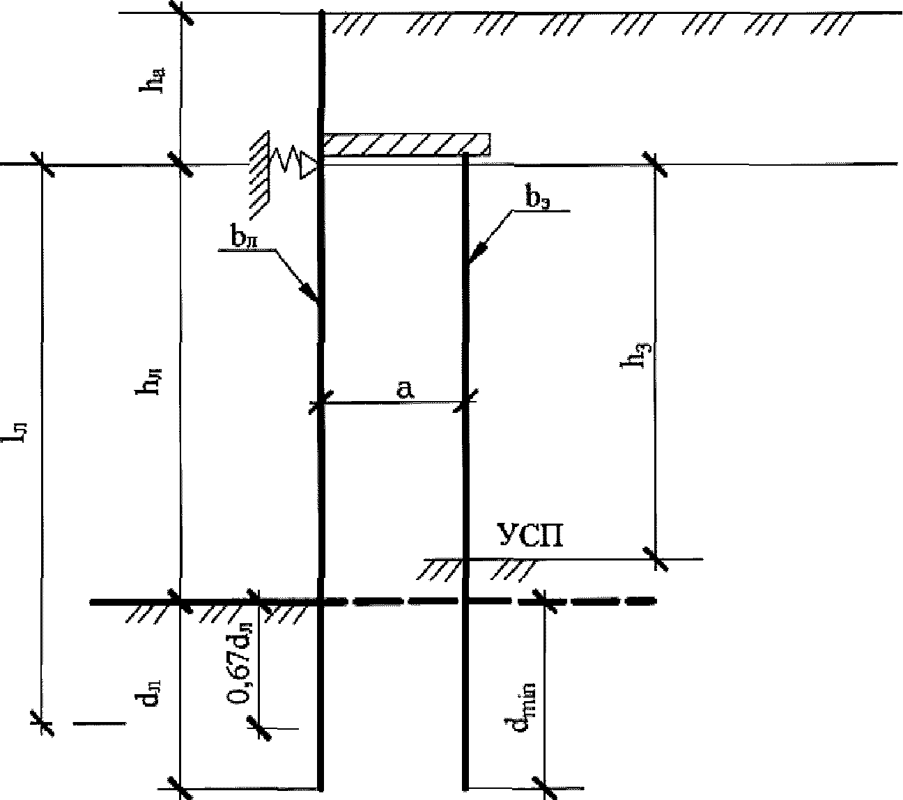

Примечание - См. обозначения в 11.3.19.

Рисунок 11.2 - Схема к определению положения уровня УСП

В случаях, когда лицевая стенка анкеруется за экранирующую, а экранирующая за анкерную опору, при определении перемещения экранирующей стенки длину анкера l_{а} принимают равной расстоянию от расчетной плоскости экранирующей стенки до анкерной опоры.
Примечания
1 Для рационального распределения усилий в элементах больверка рекомендуется варьировать значением перемещения стенок больверка на уровне крепления анкера, что обеспечивается либо технологией строительства, либо конструктивными устройствами.
2 Горизонтальное перемещение козловой опоры на уровне крепления анкера принимают равным нулю.

11.3.21 Статический расчет лицевой и экранирующей стенок больверка рекомендуется выполнять с использованием апробированных методик.
При учете нагрузок от фильтрационного и волнового давлений воды статический расчет лицевой стенки больверка следует выполнять на заданную нагрузку.
Примечание - Допускается для приближенных расчетов больверка использовать графоаналитический метод упругой линии.

11.3.22 Статический расчет лицевой стенки заанкеренного больверка (в том числе экранированного) при учете нагрузок от фильтрационного и волнового давлений воды следует проводить в два этапа:
- на первом этапе расчет проводят на действие активного давления от веса грунта и эксплуатационных нагрузок на территории причала;
- на втором - с дополнительной нагрузкой от фильтрационного и волнового давлений воды.
Расчетный максимальный изгибающий момент M_{л} в элементе лицевой стенки больверка определяют по формуле

M_{л} = M_{max} + (M₂ - M₁)(b_{л} + a_{л}), (11.6)

где M_{max} - максимальный изгибающий момент в элементе лицевой стенки больверка, кН·м, полученный на первом этапе расчета;
M₂, M₁ - максимальный изгибающий момент (на 1 м стенки по длине сооружения), кН·м/м, полученный от фильтрационного и волнового давлений соответственно;
b_{л} - ширина элемента по длине сооружения, м;
a_{л} - расстояние (проектный зазор) между элементами, м.
Расчетную анкерную реакцию на 1 м стенки по длине сооружения определяют статическим расчетом на втором этапе.
Примечание - Для металлического шпунта расчет максимального изгибающего момента ведут на 1 м по длине стенки.

11.3.23 Расчет стенок больверка на нагрузки от навала судна при подходе к сооружению следует проводить в соответствии с приложением Ж, от ледовых нагрузок - с разделом 15.
Усилия (изгибающие моменты) в элементах стенок больверка от навала судна и ледовых нагрузок суммируются с усилиями, полученными статическим расчетом по 11.3.21.
11.3.24 Анкерные стенки и плиты следует рассчитывать:
- при определении устойчивости (высоты) на суммарную нагрузку от активного и пассивного давлений грунта с учетом эксплуатационных нагрузок на территории причала за анкерной опорой и анкерного усилия R_{а};
- при определении прочности на реактивное давление грунта перед опорой, вызванное действием анкерного усилия R_{а};
- на усилия от швартовных воздействий, определяемых по 11.3.25.
Величина анкерного усилия R_{а} на 1 м стенки по длине сооружения равна расчетной анкерной реакции, полученной статическим расчетом по 11.3.21 с учетом коэффициента K_{а}, учитывающего перераспределение эпюры активного давления грунта, неравномерность натяжения анкеров, зависание грунта на анкерах.
Коэффициент K_{а} принимают равным 1,5.
Примечания
1 В первом приближении значение анкерного усилия R_{а} принимают по аналогам.
2 Усилия от швартовных воздействий учитывают только при расчетах стенок тумбовых массивов.

11.3.25 Усилие от расчетной швартовной нагрузки с учетом высоты ее приложения по отношению к уровню крепления анкера определяют по формуле

(11.7)

где S_{g} - поперечная проекция расчетной швартовной нагрузки, кН, определяемая в соответствии с требованиями СП 38.13330;
l_{Т} - длина тумбового массива, м;
h_{S} - высота от уровня крепления анкера по линии приложения нагрузки S_{g}, м;
l_{л} - условный пролет лицевой стенки больверка, м, определяемый статическим расчетом лицевой стенки больверка (см. 11.3.19).
Усилие от швартовной нагрузки суммируют с анкерным усилием R_{а}.
11.3.26 Анкерную стенку следует рассчитывать методами строительной механики.
11.3.27 Анкерную плиту следует рассчитывать как двухконсольную балку с опорой в месте крепления анкера.
Усилия, действующие в элементах железобетонных анкерных плит таврового или ребристого сечений, в поперечном направлении определяются:
- в плите между ребрами - как в балке на двух опорах с консолями;
- в полке - как в консольной балке, защемленной в месте примыкания полки к ребру.
Расчет анкерной плиты следует выполнять с использованием апробированных методик.
11.3.28 Анкерные козловые опоры следует рассчитывать:
- на вертикальную нагрузку от веса шапочной балки, веса грунта над ней, а для сжатой сваи - дополнительно от эксплуатационных нагрузок на территории причала;
- горизонтальную нагрузку, равную анкерному усилию (см. 11.3.24).
Вертикальные нагрузки принимают по длине, равной шагу свайных козловых опор.
11.3.29 Продольные сжимающие усилия N_{с} и растягивающие N_{р} в сваях козловых опор определяют графически (рисунок 11.3) или по формулам

(11.8)

(11.9)

где F - расчетная вертикальная нагрузка, кН;
, - углы наклона к вертикали растянутой и сжатой соответственно свай козловых опор, град;
R_{а} - анкерное усилие, кН/м (см. 11.3.24);
S_{к} - шаг свайных козловых опор, м;
G_{с} - вес сваи в конструкции, кН, определяемый при коэффициенте надежности по нагрузке для сжатой сваи и для растянутой сваи козловых опор.
11.3.30 Расчет несущей способности и глубины погружения свай козловых опор следует проводить в соответствии с требованиями СП 24.13330.

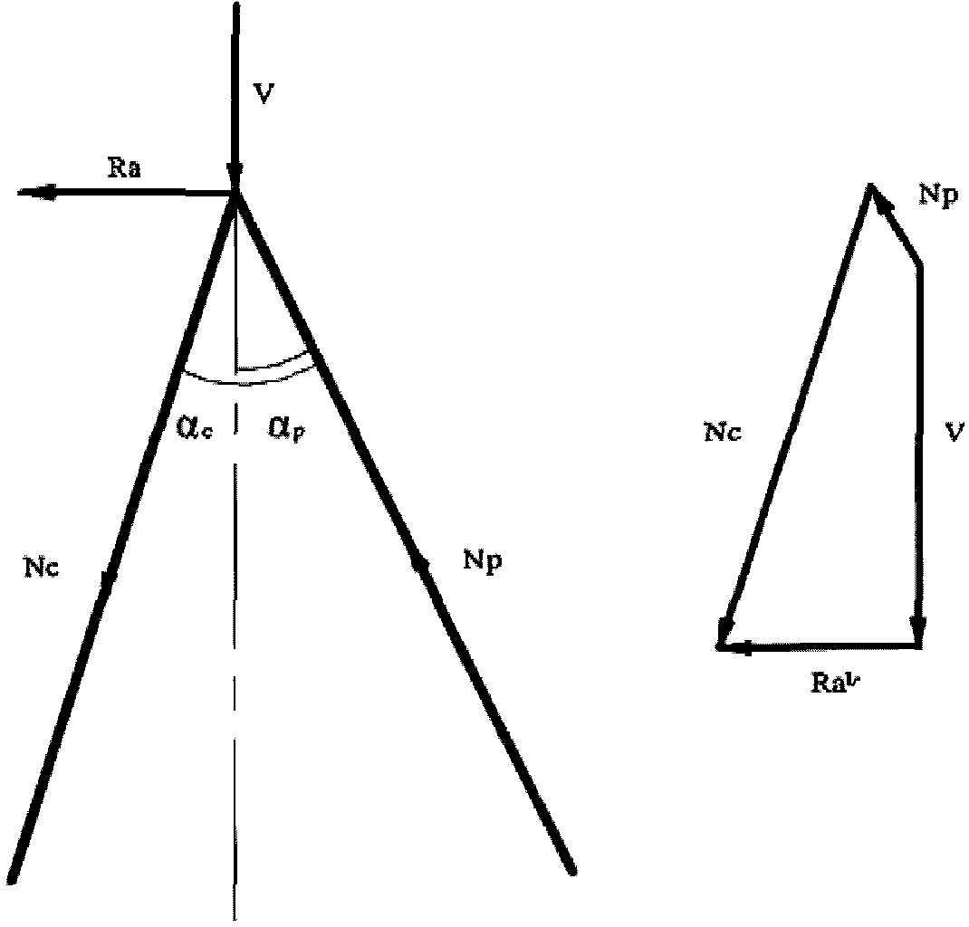

V - расчетная вертикальная нагрузка, кН

Примечание - См. обозначения в 11.3.29.

Рисунок 11.3 - Схема к определению усилий
в сваях козловых опор

11.3.31 Расстояние от расчетной плоскости лицевой (экранирующей) стенки больверка до анкерной опоры (длину анкера l_{а}) следует принимать из условия пересечения на поверхности территории плоскости обрушения, проведенной от расчетной плоскости из точки на уровне условного пролета стенки, с плоскостью выпора, проведенной от подошвы анкерной плиты, а для анкерной стенки - из точки, отстоящей вверх от подошвы на расстоянии ( - дополнительная глубина на защемление). Длину анкера l_{а} определяют расчетом.
11.3.32 Если по компоновочным требованиям (из-за стесненности территории) или технико-экономическим соображениям возможно или целесообразно приблизить анкерную стенку или плиту к лицевой (экранирующей) стенке или если в поверхностных слоях основания между лицевой (экранирующей) стенкой и анкерными устройствами залегают грунты, которые значительно слабее по прочностным свойствам, чем грунты засыпки, следует проверить устойчивость массива грунта, обеспечивающего анкерное крепление сооружения.
11.3.33 Козловые анкерные опоры следует располагать непосредственно за линией естественного откоса.
В случаях приближения опор к лицевой (экранирующей) стенке несущую способность участков свай, расположенных выше естественного откоса, следует принимать не более 50% определенной для того же грунта в условиях естественного залегания.
11.3.34 Анкерные тяги рассчитываются на растяжение из условия прочности

(11.10)

где R_{а.т} - растягивающее усилие в анкерной тяге, кН, определяемое по 11.3.35;
A_{n} - площадь сечения тяги нетто, м²;
;
R_{y} - расчетное сопротивление материала анкерной тяги растяжению, кПа, принимаемое по СП 16.13330.
В местах резьбовых соединений расчетное поперечное сечение тяги принимают по внутреннему диаметру резьбы.
11.3.35 Растягивающее усилие в анкерной тяге определяют по формуле

(11.11)

где R_{а} - анкерное усилие, кН/м (см. 11.3.24);
S_{а} - шаг анкеров, м;
- угол наклона анкерной тяги к горизонтали, град. В случаях, когда в экранированном больверке лицевая стенка анкеруется за экранирующую, а экранирующая - за анкерную опору, усилие в переднем анкере определяется по формуле

(11.12)

где K_{а} - коэффициент, принимаемый по 11.3.24;
R_{л} - усилие в переднем анкере на 1 м стенки по длине сооружения, кН/м, равное расчетной анкерной реакции лицевой стенки больверка, полученной статическим расчетом по 11.3.21;
S_{п} - шаг передних анкеров, м;
- угол наклона передней анкерной тяги к горизонтали, град.
При расчете анкерных тяг тумбовых массивов следует учитывать усилия от швартовных воздействий по 11.3.25.
11.3.36 Распределительный пояс следует рассчитывать по схемам многопролетных неразрезных балок с учетом пластических деформаций материала.
Усилия для подбора сечения распределительного пояса следует определять по формулам:

M = +/- 0,085 R_{а}l², (11.13)

Q = 0,5R_{а}l, (11.14)

где l - расчетный пролет многопролетной балки, м, равный шагу анкеров.
Сечение распределительного пояса следует определять расчетом на прочность при изгибе согласно требованиям СП 16.13330.
11.3.37 Болты крепления распределительного пояса и подкладки под гайки рассчитывают на усилия, определяемые в предположении равномерного распределения нагрузки, равной R_{а}l, между болтами.
11.3.38 Расчет конструктивных элементов больверка по прочности следует выполнять по формуле (7.1) при коэффициенте условий работы , кроме расчета прочности анкерных тяг.
Расчет прочности анкерных тяг следует выполнять по 11.3.34.
11.3.39 Расчет лицевой стенки безанкерного больверка по деформациям следует проводить с использованием апробированных методик.
Перемещение стенки больверка следует определять при расчетных характеристиках грунтов и нагрузках, применяемых в расчетах по второй группе предельных состояний.
Перемещение от эксплуатационных нагрузок не должно превышать предельно допустимых перемещений, если нет других ограничений.
Предельно допустимые перемещения приведены в [23].
11.3.40 Расчет по деформациям анкерных опор следует выполнять при расчетных характеристиках грунтов и нагрузках, применяемых в расчетах по первой группе предельных состояний.
11.3.41 Расчет по деформациям анкерных тяг и распределительных поясов допускается не проводить.
11.3.42 Расчеты железобетонных элементов лицевой, экранирующих стенок больверка, анкерных опор по образованию и раскрытию трещин следует выполнять на усилия, полученные статическим расчетом соответственно по 11.3.21, 11.3.26, 11.3.28 и 11.3.29 при расчетных нагрузках и характеристиках грунтов, коэффициенты надежности которых по нагрузкам и весу грунта равны единице. При этом усилия от навала судна или ледовых нагрузок не учитываются.
11.3.43 При расчете лицевой стенки заанкеренного больверка, экранирующих стенок экранированного больверка следует увеличить глубину их погружения против минимально допустимой из условия устойчивости (см. 11.3.9) в случаях, если это целесообразно для выравнивания изгибающих моментов в пролете и защемлении или требуется для повышения несущей способности экранирующей стенки на вертикальные нагрузки.
11.3.44 При расчете лицевой стенки экранированного больверка рекомендуется уменьшать глубину ее погружения против минимально допустимой из условия устойчивости в случаях, если при ее расчете по 11.3.21 полученная эпюра изгибающих моментов два раза или более меняет знак ниже уровня дна, до значения, определяемого уровнем второго пересечения эпюры изгибающих моментов оси ординат.
При этом глубина погружения элементов лицевой стенки больверка должна быть не менее полученной из условия устойчивости на поворот вокруг точки крепления анкера (см. 11.3.15).
11.3.45 При расчете больверка с двумя экранирующими стенками рекомендуется уменьшать глубину погружения элементов второй экранирующей стенки против минимально допустимой из условия устойчивости в случаях, если при расчете по 11.3.21 полученная эпюра изгибающих моментов два раза или более меняет знак ниже уровня УСП, до значения, определяемого уровнем второго пересечения эпюры изгибающих моментов оси координат.
При этом должны быть обеспечены устойчивость и прочность первой экранирующей стенки.

11.4. Особенности расчета причальных сооружений на слабых грунтах
11.4.1 К слабым грунтам в соответствии с СП 34.13330 относят водонасыщенные глинистые и илистые грунты, имеющие прочность на сдвиг в условиях природного залегания менее 0,075 МПа или модуль общей деформации ниже 5,0 МПа.
11.4.2 Особенности расчета причальных сооружений на слабых грунтах заключаются в оценке допустимых деформаций, вызванных вязкой ползучестью слабых грунтов.
11.4.3 Значение общих длительных деформаций следует определять только в тех случаях, когда обеспечение условий общей устойчивости сооружения приводит к необходимости значительных изменений в конструкции проектируемого сооружения, неприемлемых по техническим или экономическим соображениям.
11.4.4 Значение общих длительных деформаций сооружения рекомендуется определять по процедуре расчета общих длительных деформаций, входящей в методику расчета общей устойчивости по круглоцилиндрической поверхности скольжения.
11.4.5 Расчетное значение общих длительных деформаций определяют как глубинный сдвиг массива грунта за расчетный срок службы сооружения по формуле

(11.15)

где j - индекс точки на лицевой стенке, для которой определяется деформация;
v - линейная скорость деформации, м/сут, по касательной к дуге поверхности скольжения сдвигаемого массива;
t - период времени, сут, соответствующий расчетному сроку службы сооружения;
r_{j} - величина радиуса, м, до j-й точки, в которой определяют деформацию;
r - радиус сдвигаемого массива, м.
11.4.6 Коэффициенты вязкости слоев слабого грунта , кПа·сут, и коэффициенты, характеризующие изменение вязкости с глубиной , кПа·сут/м, необходимые для определения линейной скорости деформации, допускается определять:
- коэффициент вязкости - по графикам на рисунке 11.4;
- коэффициенты, характеризующие изменение вязкости с глубиной , по формуле

(11.16)

где - средневзвешенное значение удельного веса вышележащих слоев грунта, кН/м³;
- углы наклона касательных в точках графика (см. рисунок 11.4), соответствующих значениям вязкости грунтов по линии поверхности глубинного сдвига с учетом порового давления и нагрузки.
В особо ответственных случаях коэффициенты и рекомендуется определять по результатам испытания образцов грунта ненарушенной структуры по консолидированно-дренированной схеме при нормальных напряжениях, соответствующих весу вышележащих слоев грунта, с учетом эксплуатационной нагрузки.
11.4.7 При проектировании причальных сооружений на слабых основаниях рекомендуется, как правило, предусматривать предпостроечную техническую мелиорацию слабых грунтов основания (статическое или динамическое уплотнение, дренирование, закрепление и т.п.).
11.4.8 В случаях, когда кровля слабых грунтов расположена выше отметки глубины промерзания, а пучение может вызвать разрушение или значительные деформации конструкций сооружения, слабые грунты в указанной зоне следует удалить, заменив, при необходимости, непучинистым грунтом.
Во всех других случаях замену слабых грунтов следует обосновывать технико-экономическими расчетами.

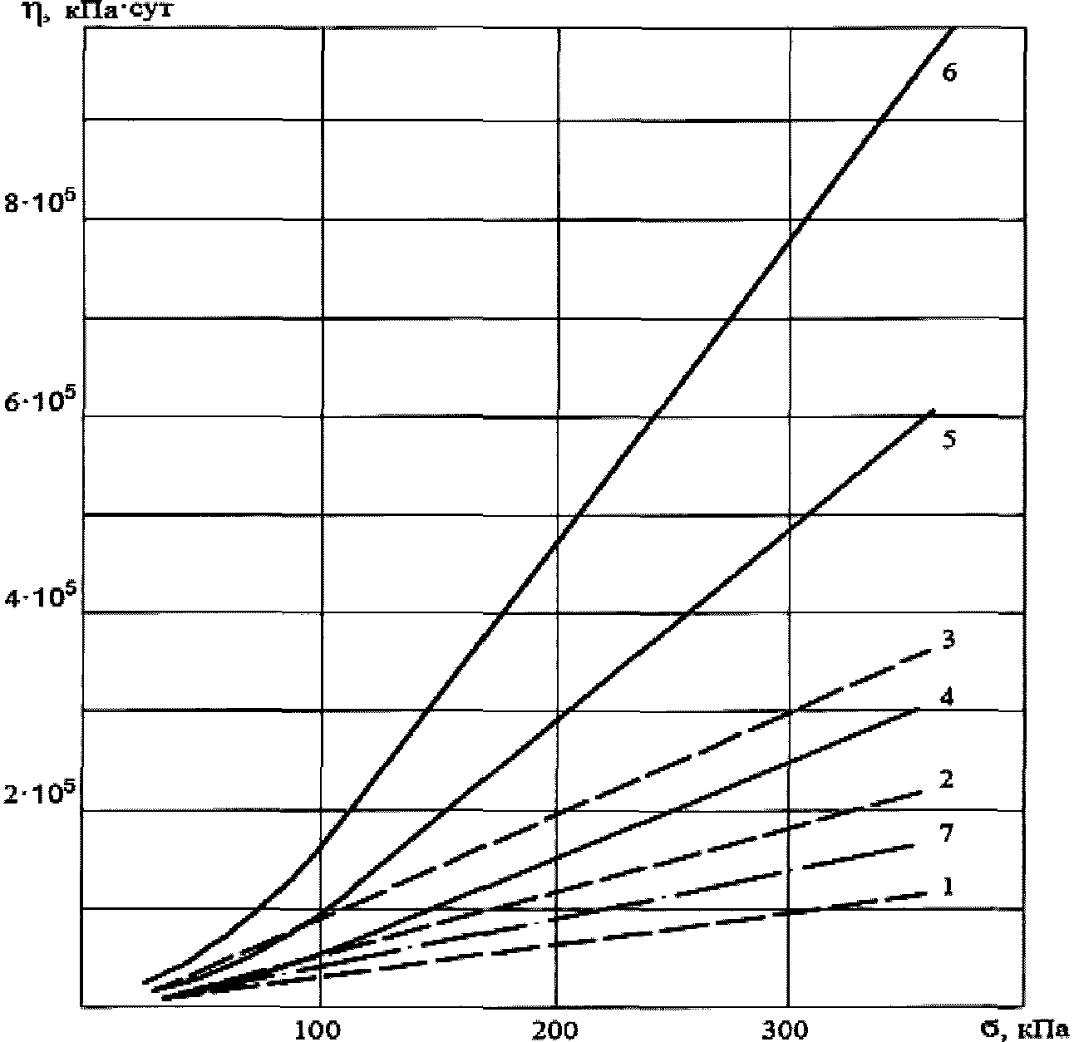

1 - 7 - касательные

Рисунок 11.4 - Графики значений коэффициента

12. Проектирование причальных сооружений эстакадного типа

12.1. Основные конструктивные требования
12.1.1 К причальным сооружениям эстакадного типа относятся конструкции набережных и пирсов, опирающиеся на свайные опоры.
Конструкции эстакадного типа классифицируются следующим образом:
- в зависимости от конструкции верхнего строения и расположения опор - сооружения эстакадного и мостового типов;
- в зависимости от расположения на акватории и сопряжения с берегом - набережные-эстакады, перекрывающие подпричальный откос по всей длине сооружения, пирсы, включающие в себя узкие рейдовые причалы;
- в зависимости от конструкции верхнего строения и опор - со сборным, сборно-монолитным, и монолитным верхним строением, на призматических сваях, сваях-оболочках, металлических трубах, оболочках большого диаметра и на опорах из кладки массивов.
12.1.2 Ширину ростверка набережных, размеры соединительных эстакад пирсов следует назначать в соответствии с расчетно-конструктивными требованиями в зависимости от факторов, характеризующих естественные условия строительной площадки.
Увеличение ширины верхнего строения для обеспечения устойчивости подпричального откоса допускается при неблагоприятных грунтовых условиях и требует обоснования целесообразности по сравнению с другими способами (замена или закрепление грунтов основания, уменьшение шага опор, применение анкерующих устройств и т.д.).
Под неблагоприятными грунтовыми условиями подразумеваются илы, слабые водонасыщенные глины и суглинки с коэффициентом водонасыщения S_{r} >= 0,85, показателем текучести I_{L} >= 0,75, модулем деформации E <= 5000 кПа при коэффициенте консолидации C_{v} <= 1·10⁷ см²/год.
12.1.3 Уклон каменной отсыпки подпричального откоса набережных при высоте волн h на акватории до 1,0 м, отсутствии течений и выполнении условий общей устойчивости рекомендуется принимать 1:1,5.
Допускается применение уклонов 1:1,25 - 1:1,3 в спокойной воде (h ~= 0,3 - 0,5 м) и глубине причала до 8,25 м, а также на переходных участках от основной эстакадной конструкции к берегоукреплению.
Уклоны до 1:1,8 допускаются:
- при необходимости размещения кранового оборудования в пределах ростверка и глубинах до 8,25 м;
- высоте волн на акватории до 1,50 м;
- действии постоянных течений;
- на торцевых причалах широких пирсов.
Уклоны подпричального откоса 1:2 и менее следует принимать при специальном обосновании на недостаточно защищенных акваториях при высоте волн h > 1,50 м либо при невыполнении условий общей устойчивости сооружения при больших уклонах откоса.
12.1.4 Перед тыловым сопряжением следует устраивать бермы шириной 1,0 - 1,75 м. В торцевых причалах широких пирсов и на недостаточно защищенных акваториях ширина бермы может быть 2,5 - 3,5 м и должна, наряду с конструкцией тылового сопряжения, уточняться по данным экспериментальных исследований; при этом камень подпричального откоса в пределах бермы и частично на откосе следует прикрывать щелевыми железобетонными плитами.
Рекомендуется располагать берму на 1,0 - 1,5 м ниже нулевой отметки порта. Большие значения принимаются при обосновании.
12.1.5 Свайное основание причального сооружения следует проектировать с учетом положения подкрановых и железнодорожных путей, эксплуатационного оборудования, при условии наиболее выгодной передачи временных нагрузок на опоры и минимальной суммарной стоимости свай и верхнего строения при обеспечении рационального использования их несущей способности и устойчивости подпричального откоса.
При использовании индустриальных сборных и сборно-монолитных конструкций верхнего строения расстояния между осями продольных и поперечных свайных рядов следует принимать в соответствии с типоразмерами сборных элементов.
12.1.6 Расстояние в поперечном направлении между осями вертикальных свай l_{р}, воспринимающих горизонтальные нагрузки, рекомендуется принимать не менее 6D (D - большая сторона прямоугольного сечения свай или наружный диаметр сваи-оболочки).
При l_{р} = (3 - 6)D необходимо учитывать взаимодействие свай; значения l_{р} < 3D не допускаются.
Шаг свай из железобетонных оболочек и стальных труб диаметром более 0,60 м в продольном направлении рекомендуется принимать не менее 5D, а для железобетонных призматических свай и стальных труб меньшего диаметра - не менее 2,5 - 3,0 м.
В безребристых конструкциях железобетонных ростверков максимальный шаг свай в продольном направлении не должен превышать 4,0 - 5,0 м.
Расстояние между осями вертикальных и наклонных висячих свай в плоскости их нижних концов должно быть не менее 3D, а свай-стоек - не менее 2,5D.
12.1.7 Необходимость применения наклонных или козловых опор следует рассматривать:
- при свайном основании из призматических свай сечением 400 x 400 мм и 450 x 450 мм в конструкциях набережных-эстакад для глубин 8,25 м и более, в конструкциях судоремонтных и пассажирских пирсов для глубин 6,50 м и более, а также в рейдовых причалах;
- при действии горизонтальных нагрузок (наклонные сваи забивают в кордонном ряду);
- в сейсмических районах.
12.1.8 Основание технологической площадки узких пирсов следует устраивать из вертикальных и наклонных металлических свай. Число свай и козловых опор устанавливают по расчету.
В местах расположения на технологической площадке неподвижных опор трубопроводов, стационарных трапов-сходен, швартовных устройств и другого оборудования, передающего на верхнее строение сосредоточенные горизонтальные, вертикальные и моментные нагрузки, необходимо устраивать опоры, усиленные дополнительными козловыми и вертикальными сваями.
12.1.9 Число свайных опор в поперечном сечении соединительной эстакады пирса необходимо принимать по расчету, но не менее двух вертикальных или наклонных в сторону кордона свай при ширине эстакады до 10 м и не менее четырех при большей ширине эстакады. В последнем случае две крайние опоры должны быть вертикальными, а средняя опора - козловой.
12.1.10 При глубинах у кордона свыше 11,50 м либо при наличии значительной толщи слабого грунта (более 5 м) ниже отметки дна причала рационально использовать опоры повышенной несущей способности.
В качестве опор повышенной несущей способности следует применять:
- железобетонные сваи-оболочки диаметром 1,20 и 1,60 м;
- оболочки большого диаметра;
- при глубинах более 13,0 м или действии повторно переменной либо сейсмической нагрузок, в суровых климатических условиях - сварные коробчатые сваи из шпунта, а также сварные стальные структуры.
12.1.11 При плотных грунтах основания, когда погружение сваи затруднено, допускается опирание на башмаки, уложенные на специально устроенную каменную постель.
Кордонный башмак должен быть полностью заглублен ниже уровня дна. В конструкциях набережных допускается располагать башмаки среднего и типового свайных рядов выше отметки низа кордонного башмака, однако наклон линии, соединяющей центры башмаков, должен быть положе наклона подпричального откоса.
12.1.12 Нижний конец сжатых трубчатых свай в зависимости от грунтовых условий и требуемой несущей способности допускается оставлять открытым, снабжать острием (для металлических труб диаметром не более 530 мм) или закрывать бетонной пробкой.
Повышение несущей способности металлических свай достигается также устройством на их концах открылков из прокатных профилей при отсутствии трудностей забивки, а при их наличии - увеличением толщины низа свай путем приварки металлических полос (ножей). Расстояние в свету между сваями или их уширениями должно быть не менее 1 м.
12.1.13 В сваях, погружаемых с выемкой грунта из внутренней полости, необходимо предусматривать устройство в основании бетонной пробки высотой не менее двух диаметров сваи. Необходимо принять конструктивные меры, обеспечивающие передачу нагрузок от стенок сваи на пробку, такие как придание искусственной шероховатости свае или удаление туфообразного слоя бетона в центрифугированных сваях-оболочках.
Класс бетона при образовании пробок или заполнении внутренних полостей свай следует принимать по расчету, но не ниже B15.
12.1.14 Соединение звеньев при сборке ствола железобетонной или стальной трубчатой сваи следует осуществлять с помощью сварных соединений, равнопрочных основному сечению сваи, с соблюдением конструктивных требований и положений расчета СП 16.13330.
12.1.15 Для сокращения числа и длины свай в основаниях глубоководных конструкций эстакадного типа, а также для повышения несущей способности и устойчивости свай, особенно при наличии слабых грунтов, рекомендуются следующие конструктивные меры:
- передача горизонтальных (и прежде всего судовых) нагрузок на отдельные конструкции (отбойные и швартовные палы, анкерные устройства), не связанные с конструкцией причального сооружения;
- повышение отметки дна под конструкцией путем устройства ограждающих стенок или грунтовых откосов в конструкциях пирсов;
- устройство подводных связей между сваями в виде диафрагм и пространственных металлических структур;
- применение наклонных свай;
- повышение жесткости свай путем усиления существующих свай и создание новых рациональных типов их сечений, заполнения свай-оболочек на необходимую по расчету высоту бетоном;
- устройство уширений на стволе сваи или уширенной пяты в основании сваи;
- забуривание нижних концов свай-стоек в скальный грунт с анкеровкой или без анкеровки с заполнением цементным раствором околосвайного пространства;
- устройство металлических бурозаливных свай, усиленных анкерами, установленными в полость сваи, при слабых грунтах основания;
- замена слабого грунта в основании грунтом с хорошими строительными свойствами в образованном в результате дноуглубления котловане или замена грунта в предварительно погруженных сквозь толщу слабого грунта до прочных его слоев цилиндрических оболочках большого диаметра;
- защита дна у сооружений от возможного размыва в случае значительных скоростей течения, особенно при наличии легкоразмываемых грунтов на поверхности основания;
- анкеровка верхнего строения в береговом грунтовом массиве.
Выбор указанных конструктивных мер или их сочетания необходимо проводить путем технико-экономического сопоставления вариантов, наиболее приемлемых для конкретных условий строительства.
12.1.16 В конструктивном отношении верхние строения эстакад следует подразделять на безреберные, поперечно-ригельного и продольно-ригельного типов.
Безреберные верхние строения применяются:
- в конструкциях причалов на призматических сваях с наголовниками, при этом кордонные и тыловые части плит верхнего строения проектируются большей толщины, чем в средней части для восприятия крановых нагрузок;
- при устройстве монолитной надстройки причала.
Поперечно-ригельная система (ригели перпендикулярны линии кордона) рекомендуется при отсутствии или незначительной интенсивности крановых нагрузок и действии на сооружение нагрузок от судов на недостаточно защищенных акваториях.
Продольно-ригельную систему следует применять при тяжелом крановом оборудовании.
Поперечно-ригельная (продольно-ригельная) система образуется путем укладки на поперечные (продольные) ряды свай сборной части ригеля, имеющего в местах опирания на сваи окна для пропуска ее арматуры и омоноличивания ригеля со сваями. На ригели опираются сборные железобетонные плиты, зазоры между которыми омоноличиваются. Рекомендуется применять ребристые конструкции сборных плит (двухребристые панели или плиты с ребрами по контуру), располагая плиту поверх ребер в целях облегчения монтажа, омоноличивания сборных элементов и недопущения действия на ростверк и сваи веса балластного слоя.
12.1.17 Толщину плиты монолитной надстройки следует определять расчетом, но по технологическим и конструктивным соображениям (точность соблюдения толщины плиты, возможность обеспечения жесткой заделки в надстройке тыловых либо промежуточных свай) ее следует назначать не менее 0,6 м. При требуемой по расчету толщине плиты более 1,0 м рекомендуется забивка промежуточного свайного ряда, располагаемого в расчетном пролете. Толщину сборных безребристых плит следует принимать 0,30 - 0,50 м. Во всех случаях толщину плиты верхнего строения на продавливание ее сваями при действии эксплуатационных нагрузок следует уточнять расчетом.
Высота несущих элементов верхнего строения должна обеспечивать их прогибы, не превышающие 0,002l в пределах пролета и 0,0044l_{к} на консоли (l и l_{к} - длины пролета и консоли соответственно).
Возвышение низа пролетного строения под расчетным уровнем воды следует назначать с учетом волновых воздействий на ростверк. Оно должно обеспечивать возможность осмотра и ремонта ростверка снизу и быть не менее 0,8 м над расчетным строительным уровнем воды.
12.1.18 При использовании сборно-монолитного решения кордонную и тыловую части верхнего строения следует выполнять монолитными (над кордонными и тыловыми опорами надстройки соответственно), а пролет надстройки перекрывать омоноличиваемыми с ними сборными элементами в виде ребристых тонких плит, выполняющих роль опалубки для бетонируемой впоследствии плиты верхнего строения. Сборные элементы надстройки выполняются в виде таврового профиля с двумя ребрами или более.
Шаг ребер следует назначать кратным шагу тыловых опор. В плите верхнего строения следует предусматривать закладные детали для крепления подкрановых и железнодорожных путей.
12.1.19 Верхнее строение технологической площадки узких пирсов должно быть:
- при переработке навалочных грузов - одноярусным;
- при переработке наливных грузов - одноярусным и многоярусным в соответствии с числом ярусов соединительной эстакады либо при необходимости уменьшения габаритов площадки.
12.1.20 В качестве верхних строений соединительных эстакад следует применять типовые унифицированные элементы пролетных строений автодорожных и железнодорожных мостов.
12.1.21 При обработке у пассажирских пирсов судов разного водоизмещения, в том числе мелких, рекомендуется образовывать пониженную площадку для их приема из свай, соединенных ригелями в продольном и поперечном направлениях, и играющую роль системы палов для восприятия нагрузок от судов более крупного водоизмещения.
12.1.22 Длину секции следует принимать не более 50 м, уточняя ее по результатам статического расчета свай на изгиб, возникающий в плоскости, параллельной линии кордона, от температурных деформаций ростверка и внешних горизонтальных нагрузок.
12.1.23 Верхние строения соседних секций следует шарнирно связывать между собой в горизонтальной плоскости путем устройства шпонок, зубьев или иных упорных устройств. Допускается отделять секции одну от другой температурными вставками (свободно опертая на поперечные ригели соседних секций плита) при соответствующем обосновании.
Для температурной вставки в ростверке с длиной пролета до 8 м включительно разрешается опорные части устраивать из стальных листов.
При длине пролета более 8 м на опорах следует применять тангенциальные опорные части по типу опорных элементов пролетных строений мостов.
12.1.24 Потерны для инженерных коммуникаций следует располагать:
- в конструкциях набережных на призматических сваях - в коробчатых массивах тылового сопряжения;
- в прочих конструкциях - у кордонной грани плиты верхнего строения, а в конструкциях из унифицированных элементов - в полости между бортовой балкой и продольным ригелем.
Допускается при специальном обосновании располагать потерны в конструкциях набережных и пирсов на призматических сваях.
12.1.25 Тыловое сопряжение набережной с берегом, представляющее собой подпорную стенку гравитационного типа из одного-двух курсов массивов, в том числе пустотелых железобетонных коробов или уголкового профиля, а также в виде заанкеренного больверка при возможности просадок территории должно обеспечить восприятие распорного давления грунта без передачи горизонтальной нагрузки на эстакаду.
При значительной ширине ростверка, обусловленной типовыми размерами пролетов верхнего строения либо при невозможности при принятом уклоне откоса образования бермы перед тыловым сопряжением, последнее может не устраиваться; подпричальный откос в этом случае доводят до низа плиты верхнего строения.
Отсутствие тылового сопряжения и действие благодаря этому распорного давления грунта на эстакаду могут быть допущены в конструкциях набережных на сваях-оболочках диаметром не менее 1,2 м, на призматических сваях сечением 400 x 400 мм и 450 x 450 мм при введении в состав свайного основания наклонных или козловых свай, а также при анкеровке верхнего строения.
12.1.26 На недостаточно защищенных акваториях (при высоте волн более 1,50 м) или на открытых морских побережьях при высоте волн менее 2,50 м тыловое сопряжение следует устраивать из железобетонного ящика с перфорированными или решетчатыми стенками, заполненного камнем, с устройством за ним каменной призмы, предотвращающей вымывание грунта территории причала.
Верхний курс массива тылового сопряжения следует выполнять в виде железобетонного короба при необходимости устройства тыловой потерны.
Продольный шов между эстакадой и тыловым сопряжением следует перекрывать съемными чугунными решетками.
12.1.27 Проектирование подпричального откоса и конструкций сопряжения набережных с берегом изложено в [24].
12.1.28 При конструировании узлов сборных железобетонных элементов ростверков необходимо руководствоваться следующими указаниями:
- рабочие стыки сборных элементов ростверков, воспринимающие изгибающие моменты и поперечные силы, создают путем сварки выпусков арматуры и укладки бетона омоноличивания или путем сварки закладных частей в соответствии с указаниями СП 63.13330;
- стыки сборных элементов ростверков, воспринимающие поперечные силы, создают путем устройства в примыкающих поверхностях элементов штраб с последующим наполнением их монолитным бетоном и установкой арматуры;
- отдельные стыки между сборными элементами ростверка допускается выполнять открытыми, т.е. без связей, в том случае, когда это приемлемо по условиям работы сооружения, а относительные смещения по линиям примыкания допустимы по условиям эксплуатации.
12.1.29 Верхнее строение ростверков следует жестко соединять со сваями путем заделки их в ростверк на глубину не менее 50 мм и выпусков арматуры из сваи на длину их анкеровки согласно требованиям СП 63.13330.
Допускается сваи-оболочки не заделывать в ростверк из предварительно напряженных элементов, обеспечивая лишь плотное примыкание торцов оболочек к верхнему строению путем омоноличивания оболочки с ростверком, и в этом случае в состав стыка следует включать дополнительную арматуру, пропускаемую через окна в ригелях.
Стык металлической сваи с железобетонным верхним строением следует устраивать путем омоноличивания в ростверке выпусков арматуры, привариваемой к внутренней поверхности сваи и замоноличенной в ее бетонной пробке.
12.1.30 Стыки безребристых конструкций верхнего строения рекомендуется выполнять с помощью наголовников и инвентарных хомутов. При использовании наголовников следует омоноличивать полость, образованную наголовником и монтажным отверстием плиты.
Применение инвентарных хомутов позволяет омоноличивать сваю и плиты только в монтажном проеме плит.
При образовании узла омоноличивания должны быть обеспечены требуемый СП 63.13330 перепуск арматуры плит и установка дополнительной вертикальной (с требуемым перепуском относительно выпусков арматуры сваи) арматуры.
12.1.31 Стыки поперечно-ригельной системы следует формировать путем омоноличивания окон сборной части поперечного ригеля (как правило, прямоугольной формы) и конструктивного зазора укладываемых на него плит, являющегося монолитной частью поперечного ригеля. При этом следует выполнять требования 12.1.29 и 12.1.30 по заделке ствола сваи и установке арматуры в монтажных проемах свай, за пределами которых омоноличиваются в конструктивных зазорах плит их арматурные выпуски с выпусками арматуры ригеля.
12.1.32 Стыки продольно-ригельных систем образуются путем:
- омоноличивания свай в монтажных проемах и окнах (в частности, за счет выреза полок продольных ригелей);
- омоноличивания монтажных проемов между продольными ригелями и укладываемыми на них (в частности, на их полки) плитами.
12.1.33 В верхнем строении необходимо предусматривать устройства, обеспечивающие вентиляцию подпричального пространства (металлические решетки, укладываемые между ростверком и тыловым сопряжением из массивов, и т.п.) и удаление атмосферных осадков (вертикальные закладные трубки).

12.2. Основные положения расчета
12.2.1 Сооружения эстакадного типа рассчитывают в такой последовательности:
а) определение нагрузок и их сочетаний, действующих на секцию сооружения, в соответствии с требованиями раздела 8;
б) расчет общей устойчивости сооружения по глубинному сдвигу (набережные), местной устойчивости подпричального откоса, в том числе на проскальзывание между поперечными рядами свай (набережные-эстакады), на основе требований СП 23.13330 с учетом указаний раздела 9;
в) расчет сооружений по плоской или пространственной расчетным схемам в зависимости от конструкции сооружения при действии разных сочетаний нагрузок, определение расчетных усилий в конструктивных элементах и их деформаций;
г) определение несущей способности свай при действии осевых нагрузок в соответствии с требованиями СП 24.13330;
д) расчет элементов сооружения по прочности, трещиностойкости и деформациям в соответствии с требованиями СП 41.13330, СП 63.13330, СП 16.13330;
е) корректировки расчетной схемы в соответствии:
- с несущей способностью элементов по прочности, трещиностойкости;
- деформациями конструкции в целом и ее элементов;
- несущей способностью свай и шпунта при действии осевых усилий;
- предельными значениями горизонтальных компонентов реакций грунта по боковой поверхности свай и шпунта.
12.2.2 В качестве расчетных схем причалов эстакадного типа следует принимать:
- для набережных, технологических площадок узких пирсов для переработки навалочных и наливных грузов, пассажирских и судоремонтных пирсов, палов - пространственную рамную конструкцию на упругих (нелинейно-упругих) опорах с промежуточными связями или без них и жесткий ростверк, если высота ригелей, приведенных к прямоугольному сечению, составляет не менее 1:4,3 ширины ростверка;
- для верхнего строения соединительных эстакад узких пирсов - многопролетную балку или плиту на упругих опорах при омоноличивании или сварке продольных ригелей смежных пролетов и однопролетные балки при свободном опирании балок на поперечные ригели.
12.2.3 В соответствии с требованиями СП 24.13330 грунт, окружающий сваю, допустимо рассматривать как упругую линейно-деформируемую среду, характеризуемую коэффициентом постели c_{z}, возрастающим с глубиной.
При учете образования в грунте зон пластических деформаций граница между областями упругого (модель основания в виде коэффициента постели) и пластического деформирования определяется равенством реакций грунта, получаемых с помощью этих двух расчетных моделей, на границе упругой и пластической зон.
12.2.4 Распределение усилий в грунтовой среде и взаимодействие расположенных в ней конструктивных элементов следует учитывать посредством аппроксимации упругих свойств грунтовой среды с учетом реальных деформационных характеристик грунта.
12.2.5 Расчет конструкций эстакадного типа следует проводить с использованием апробированных методов расчета для пространственной и плоской расчетных схем.
При значениях коэффициента продольного изгиба J_{x} = J_{y} < 0,9 в сваях расчет конструкции должен быть откорректирован в соответствии с матрицей деформаций стержня, подверженного действию продольно-поперечного изгиба.
Расчетную длину опор с учетом условного защемления следует принимать в зависимости от положения их на откосе и направления действия горизонтальной силы перпендикулярно кордону в сторону акватории, вдоль кордона и перпендикулярно кордону в сторону берега.
12.2.6 Напряженно-деформированное состояние свайных опор при действии вертикальных и горизонтальных нагрузок следует определять с учетом дополнительного момента

(12.1)

от продольной силы N в элементе относительно центра тяжести сечения,
где

V_{N}(Z) = V(Z) - V_{r}, (12.2)

здесь V(Z) и V_{r} - прогибы в сечениях с координатой Z и в голове опоры соответственно;
N_{кр} - критическая сжимающая сила;
;
здесь EJ - жесткость элемента;
l - расчетные длины свай, принимаемые по указаниям 12.2.5;
- принимают по таблице 12.1.
12.2.7 При частичной замене слабого грунта грунтом с объемным весом, образовании над поверхностью слабого грунта насыпей или передаче на его поверхность иных распределенных нагрузок в пределах свайного основания необходимо при расчете свай учитывать действие сил отрицательного трения по боковой поверхности сваи в соответствии с СП 24.13330.
12.2.8 Пространственную конструкцию в расчетах допускается для протяженных в плане эстакадных сооружений рассчитывать методом расчленения на отдельные плоские системы, выбирая из них основную несущую систему.
12.2.9 При членении конструкции на поперечные и продольные рамы ширину полки плиты, монолитно связанной с ребром, вводимую в расчет при определении геометрических и жесткостных параметров ригеля, принимают из условия, что учитываемый свес полки в каждую сторону от ребра b_{с} следует принимать не более (l - пролет ребра между сваями; - коэффициент Пуассона).
При наличии ребер другого направления с шагом, меньшим, чем шаг ребер рассматриваемого направления, и при высоте полки h_{f} >= 0,1h (h - высота сечения ребра) свес полки b_{с} следует принимать равным половине расстояния в свету между ребрами рассматриваемого направления.
При отсутствии ребер другого направления или при их шаге, большем, чем шаг ребра рассматриваемого направления, а также если h_{f} < 0,1h, свес полки b_{с} = 6/h_{f}.
При консольных свесах полки
- если h_{f} >= 0,1h, b_{с} = 6h_{f};
- если 0,05h = h_{f} < 0,1h, b_{с} = 3h_{f};
- если h_{f} < 0,05h, то свесы не учитываются.

Таблица 12.1

Определение коэффициентов в зависимости
от схемы закрепления сваи

Характеристика свайного основания | при схемах закрепления
Характеристика свайного основания | 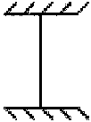 | 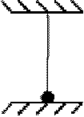
Прямоугольные сваи с горизонтальным смещением | 1,25 | 1,5
Сваи-оболочки с горизонтальным смещением | 1 | 1,25
Сваи и сваи-оболочки без горизонтального смещения (козловые опоры в двух направлениях) | 0,7 | 1

12.2.10 При составлении расчетных схем в качестве осей элементов следует принимать линии, соединяющие геометрические центры тяжести сечений элементов.
12.2.11 Вертикальные нагрузки на поперечные рамы (основные несущие системы) определяются следующим образом:
- сосредоточенные силы - как опорные реакции, полученные по линиям влияния продольных (подкрановых) ригелей при действии крановых и железнодорожных нагрузок, если они располагаются в пределах расчетной ширины ригеля, и расчетных ригелей шириной 12h_{f}, расположенных под осями железнодорожных путей, при действии железнодорожных нагрузок и учете собственного веса продольных ригелей; расчетной схемой ригелей являются соответствующие балки на упругоподатливых опорах с коэффициентами податливости, равными осадкам поперечных рам от действия единичных сил, приложенных в месте расположения центральных осей соответствующих продольных ригелей;
- равномерно распределенные нагрузки - как нагрузки интенсивностью, определяемой площадью сбора нагрузок с левого и правого полупролетов, расположенных между данной поперечной рамой и соседних с ней, с учетом собственного веса элементов полупролетов, включая поперечные ригели.
Вертикальные нагрузки на продольные рамы (основные несущие системы) определяются следующим образом:
- сосредоточенные силы - по фактическим значениям крановых нагрузок и железнодорожных нагрузок, действующих в пределах полосы ростверка от его конца до середины пролета, примыкающего к прикордонному или тыловому ряду опор для прикордонного или тылового ригеля, а для средних продольных ригелей - по фактическим значениям железнодорожных нагрузок, действующих в пределах левого и правого примыкающих полупролетов, расположенных между данным продольным ригелем и соседними с ним;
- равномерно распределенные нагрузки - как нагрузки интенсивностью, определяемой указанной выше площадью сбора нагрузок продольных ригелей с учетом собственного веса элементов, находящихся в зоне сбора нагрузок, включая продольные ригели.
При расчете продольных рам коэффициент податливости свайной опоры следует принимать равным осадке примыкающей к этой опоре поперечной рамы от действия единичной силы, приложенной в месте расположения центральной оси продольного ригеля.
12.2.12 Горизонтальные нагрузки, действующие на поперечные и продольные рамы, следует определять из расчета секции ростверка, в том числе с учетом взаимодействия секций, на действие горизонтальных (судовых, крановых и железнодорожных тормозных, распорных грунтовых при отсутствии тылового сопряжения) нагрузок. При этом верхнее строение в горизонтальной плоскости считается абсолютно жестким, а кручение опор вокруг их осей допускается не учитывать.
12.2.13 Усилия M, Q, N в элементах рам, вызванные межсезонным перепадом температур и влажностными воздействиями, следует определять в соответствии с требованиями СП 131.13330 и СП 41.13330.
12.2.14 Взаимодействие сваи с грунтовым основанием следует описывать моделью с линейно нарастающим по глубине в каждом слое грунта значением коэффициента постели. Расчетные значения коэффициента постели c_{z} грунта в горизонтальном направлении по боковой поверхности сваи допускается определять по СП 24.13330 или по формуле

c_{z} = kzb_{р}, (12.3)

где k - коэффициент пропорциональности упругих свойств грунта, кН/м⁴, принимаемый по таблице 8.1;
z - текущая координата по высоте стенки (глубина расположения сечения сваи в грунте, для которой определяется коэффициент постели, по отношению к поверхности грунта, м);
b_{р} - условная расчетная ширина сваи, принимаемая равной:
- для свай с диаметром стволов до 0,8 м и более b_{р} = d +1;
- для остальных размеров сечений свай b_{р} = 1,5d + 0,5 м.
На поверхности грунта основания коэффициент постели равен нулю. Значение коэффициента постели в слое каменной призмы подпричального откоса также принимают равным нулю.
При погружении сваи в многослойное грунтовое основание расчетные значения коэффициента постели c_{z} грунта в горизонтальном направлении по боковой поверхности сваи допускается определять по формуле (13.1) согласно рисунку 13.1.
12.2.15 Коэффициент k_{l} упругой податливости сваи следует определять расчетом при действии единичной силы, направленной вдоль оси сваи и приложенной к ее голове.
При этом значение коэффициента постели c_{с} на сдвиг вдоль оси сваи для рассматриваемого сечения определяется выражением

c_{с} = 0,7kzu, (12.4)

где u - периметр сваи.
Коэффициент жесткости подошвы сваи, кН/м, определяется выражением

(12.5)

где c₀ - значение коэффициента постели на уровне подошвы сваи;
A - площадь сечения сваи по подошве.
При расчетах свай на действие продольных нагрузок значения сил трения на части сваи в грунте от реактивного давления грунта не должны превышать предельно допустимые значения сил трения по боковой поверхности сваи, нормируемые СП 24.13330.
12.2.16 Допускается при поверочных расчетах пренебрегать влиянием сжатия ствола сваи в грунте и определять коэффициент упругой податливости сваи на нескальных основаниях по формуле

(12.6)

где , , c* находят по выражениям (12.4) и (12.5);
l₀ - свободная длина сваи, равная расстоянию от ее заделки в ростверке до поверхности грунта;
E - модуль упругости материала опоры.
Для опор, забуриваемых в полускальные и скальные основания,

(12.7)

где d - глубина забуривания сваи.
12.2.17 Усилия в элементах поперечных и продольных рам рекомендуется определять при действии каждого вида нагрузки в отдельности и в целях нахождения расчетных значений усилий и деформации в элементах и деформаций конструкций в целом по первой и второй группам предельных состояний.
Изгибающие моменты M и перерезывающие силы Q в головах свай определяют как геометрические суммы соответствующих значений M и Q, полученных при расчете поперечных и продольных рам на действие каждого вида нагрузки в отдельности. Значение продольной силы в свае определяют из расчета поперечной рамы.
12.2.18 При расчете причальных сооружений эстакадного типа с передним шпунтом зоной активной деформации грунта следует считать область, в пределах которой происходят необратимые подвижки его частиц, и на конструктивные элементы, расположенные в этой области, действует активное боковое давление грунта.
Зона активной деформации грунта определяется координатой точки на лицевой стенке, горизонтальное смещение U в которой равно критическому смещению U_{u}, определяемому по формуле (соответствует наступлению за стенкой предельного активного напряженного состояния)

(12.8)

где d_{u} - глубина расположения точки с критическим горизонтальным смещением ниже поверхности засыпки (глубина зоны активной деформации), м;
КонсультантПлюс: примечание.
Обозначение дано в соответствии с официальным текстом документа.
- критический угол перекоса, равный

(12.9)

здесь - коэффициент уплотнения, принимаемый по данным компрессионных испытаний; допускается принимать (Es - модуль деформации грунта в данной точке, МПа);
- коэффициент давления покоя;
- коэффициент бокового активного давления грунта;
- угол внутреннего трения грунта в рассматриваемой точке, град;
U, U_{u} и d_{u} уточняются в процессе итераций. При ограничениях по глубине забивки шпунта либо на слабых консолидируемых основаниях U_{u} может соответствовать ордината критической точки, находящейся на уровне низа шпунта.
12.2.19 Положение линии "условного дна" определяется лучом, проведенным под углом к горизонтали через точку на лицевой стенке, в которой горизонтальное перемещение равно U_{u}.
Грунт ниже линии "условного дна" моделируется упругим основанием с коэффициентом постели. Для участков сваи, находящихся выше уровня "условного дна", коэффициент постели принимают равным нулю.
Упругая схема работы грунтового основания в виде коэффициента постели сохраняется, если

p(z) < p_{u}(z),

p(z) - реакция упругого основания в сечении с координатой z;
p_{u}(z) - предельное значение реакции основания в той же точке.
В противном случае, т.е. при p(z) и p >= p_{u}(z) упругое основание заменяют в пределах рассматриваемого участка предельной эпюрой пассивного сопротивления грунта.
12.2.20 Расчет свай, опорных башмаков свай, свайных фундаментов и их оснований по первой и второй группам предельных состояний следует выполнять в соответствии с СП 24.13330, СП 41.13330 и СП 63.13330.
Несущую способность свай и других опор определяют по формуле

(12.10)

где N - расчетная нагрузка на сваю или свайный фундамент, кН;
F_{d} - расчетная несущая способность одиночной сваи по грунту основания, определяемая по СП 24.13330, кН;
- коэффициент надежности, принимаемый по СП 24.13330.
12.2.21 Несущую способность свай следует определять как наименьшее из значений, полученных при расчетах:
- несущей способности сваи по грунту основания;
- несущей способности материала сваи в соответствии с СП 41.13330, СП 63.13330, СП 16.13330, СП 64.13330.
Примечание - Несущую способность свай по грунту следует уточнять по результатам их испытаний динамической нагрузкой, статическим зондированием и статической нагрузкой в соответствии с требованиями ГОСТ 5686, СП 24.13330, СП 22.13330. Тип и число испытаний устанавливаются проектной организацией.

13. Проектирование отбойного пала

13.1. Общие положения
Требования, изложенные в настоящем разделе, распространяются на расчет гибких односвайных и многосвайных отбойных палов. В случае многосвайного пала все сваи следует принимать одинаковой жесткости, а распределение усилий при навале судна - равномерным между сваями.

13.2. Основные конструктивные требования
13.2.1 Число и расположение отбойных палов определяют диапазоном размерений обслуживаемых у причала судов, принятой технологией их обработки и устанавливают при компоновке причального сооружения в целом.
13.2.2 Отметку верха палов выбирают с учетом положения вершины расчетной волны, а также с учетом требований размещения на них отбойных и швартовных устройств, обеспечивающих безопасную эксплуатацию судов и сооружений.
13.2.3 При конструировании палов следует отдавать предпочтение односвайному отбойному палу, работающему одинаково во всех направлениях и не требующему сложных раскреплений верхнего строения.
13.2.4 В случае многосвайного гибкого отбойного пала число свай выбирают в соответствии с энергией навала расчетного судна и расчетной энергопоглощающей способностью одной сваи. При этом рекомендуется принимать их число не более шести.
В плане сваи размещаются в пределах либо прямоугольника, либо трапеции. Сваи могут быть забиты с небольшим наклоном в сторону акватории, что позволяет повысить энергопоглощающую способность пала.
13.2.5 Отбойные палы рекомендуется выполнять из стальных труб. В целях экономии металла целесообразно использовать трубы из материалов с повышенными прочностными характеристиками.
13.2.6 При конструировании отбойных палов для достижения большей их гибкости и экономии металла рекомендуется применять трубы со стенками переменной толщины в соответствии с эпюрой изгибающих моментов по высоте пала. При этом следует изменять внутренний диаметр труб, а наружный оставлять постоянным.
13.2.7 Отбойные палы следует оборудовать отбойными устройствами, позволяющими распределять реактивное усилие от пала на корпус судна.
13.2.8 Крепление отбойного устройства к палу следует выполнять с помощью шарнира, что позволяет ему поворачиваться на угол, под которым судно наваливается на отбойный пал. Для ограничения поворота отбойного устройства необходимо устанавливать ограничители. Возврат отбойного щита в исходное положение проводится резиновыми амортизаторами.
13.2.9 При сопряжении отдельных свай многосвайного пала в один куст следует обеспечивать их свободное деформирование как консолей.
13.2.10 В верхней части многосвайного пала следует предусматривать устройства, позволяющие равномерно передавать моменты кручения на каждую сваю в случае внецентренного удара при навале судна.

13.3. Основные положения расчета
13.3.1 При расчете отбойного пала на совместное действие горизонтальной и вертикальной сил и момента допускается проводить расчеты в соответствии со схемой, приведенной на рисунке 13.1.
Расчетной схемой отбойного пала при действии горизонтальной силы является гибкий вертикальный стержень, погруженный в грунт основания, свойства которого моделируются коэффициентом постели.

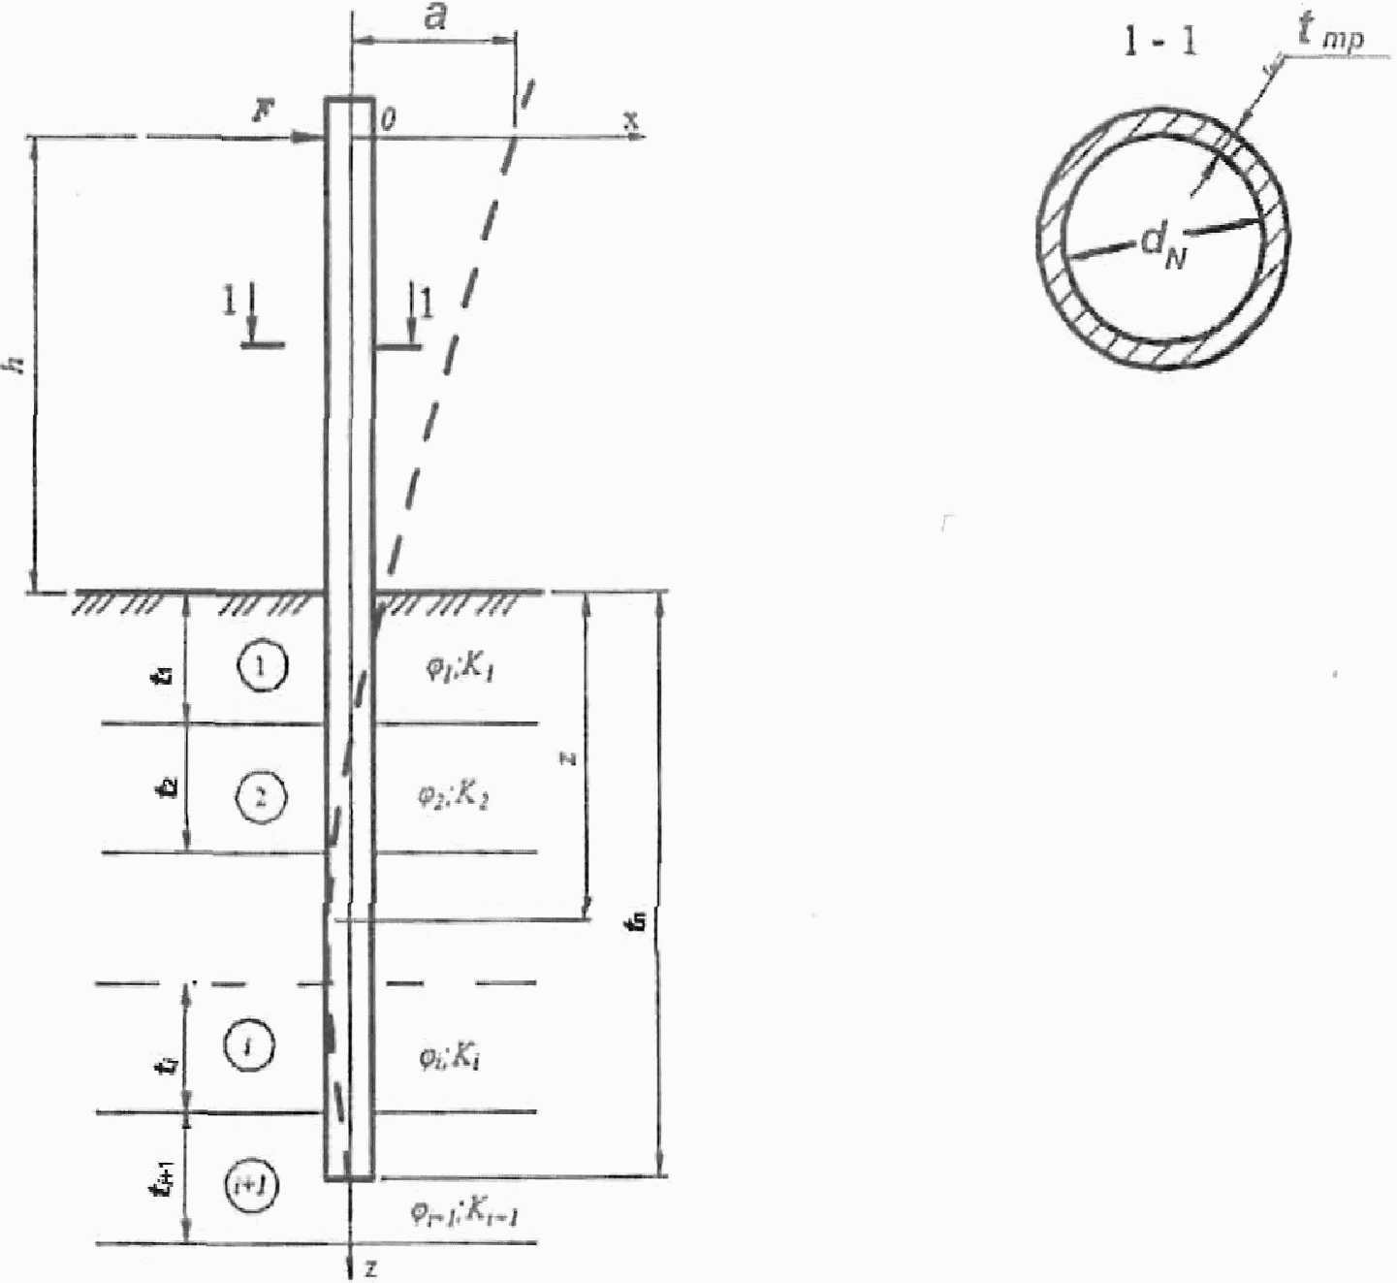

a - перемещение пала, м, под действием силы F
в точке ее приложения; D_{N} - наружный диаметр
пала, м; t_{п} - глубина погружения пала, м;
t_{mp} - толщина стенки пала, мм; - угол
отклонения пала от вертикали под действием
силы F в точке ее приложения

Примечание - См. также обозначения в 13.3.3.

Рисунок 13.1 - Расчетная схема гибкого пала
при действии горизонтальной силы

13.3.2 При проведении расчетов следует использовать апробированные методики, описывающие взаимодействие пала и упругого основания (балка на упругом основании). При этом грунт, окружающий пал, допускается рассматривать как упругую линейно-деформируемую среду, характеризуемую коэффициентом постели c_{z}, возрастающим с глубиной.
13.3.3 Расчетные значения коэффициента постели c_{z} грунта в горизонтальном направлении по боковой поверхности пала допускается определять по СП 24.13330 или по формуле (12.3).
При многослойном грунтовом основании в сечении пала на глубине z, расположенном в (i + 1)-м слое грунта (см. рисунок 13.1), расчетное значение коэффициента постели допускается определять по формуле

(13.1)

где K_{i} - коэффициент пропорциональности упругих свойств i-го грунта, кН/м⁴, принимаемый по таблице 8.1;
t_{i} - толщина i-го слоя грунта, м;
z - текущая координат по высоте пала (глубина расположения сечения пала в грунте, для которой определяется коэффициент постели, по отношению к поверхности грунта), м;
n - число вышележащих слоев грунта;
b_{р} - условная расчетная ширина пала, принимаемая равной:
- для свай с диаметром стволов до 0,8 м и более b_{р} = d +1;
- для остальных размеров сечений свай b_{р} = 1,5d + 0,5 м.
13.3.4 Расчет пала на совместное действие горизонтальной и вертикальной сил и момента должен включать в себя:
- расчет прочности пала по материалу, включающий в себя проверку сечения пала по предельным состояниям первой и второй групп на совместное действие расчетных усилий - продольной силы, изгибающего момента и поперечной силы;
- расчет пала по деформациям, включающий в себя проверку соблюдения условий допустимости расчетных значений горизонтального перемещения головы пала и угла ее поворота;
- расчет устойчивости грунтового основания, окружающего пал, включающий в себя проверку соблюдения условия ограничения расчетного давления, оказываемого на грунт боковыми поверхностями пала.
13.3.5 Предельно допустимые значения горизонтального перемещения головы пала и угла ее поворота задают из условия нормальной эксплуатации конструкции пала.
13.3.6 Расчет устойчивости основания, окружающего пал, следует проводить в соответствии с положениями СП 24.13330.
13.3.7 Энергопоглощающую способность собственно пала E_{i} определяют по формуле

E_{i} = 0,5F_{q}a, (13.2)

где F_{q} - расчетная горизонтальная сила, кН, приложенная в точке навала судна;
a - перемещение пала, м, под действием силы в точке ее приложения.
13.3.8 При оборудовании пала отбойными устройствами, энергопоглощающая способность которых определяется по паспортным данным, следует выполнять условие

F_{отб} <= F_{q}, (13.3)

где F_{отб} - усилие, кН, при котором реализуется паспортная энергоемкость отбойных устройств.
13.3.9 Общую энергопоглощающую способность пала с учетом отбойных устройств определяют в соответствии с СП 38.13330.
13.3.10 При расчете пала, состоящего из нескольких свай, следует учитывать их взаимодействие в составе куста свай в соответствии с СП 24.13330.
13.3.11 При расчетах пала, состоящего из нескольких свай, объединенных общим ростверком, каждая свая моделируется как балка, взаимодействующая с упругим основанием, а головы свай объединяются элементами, моделирующими конструкции верхнего строения.

14. Проектирование конструкций из цилиндрических ячеек
и узких засыпных пирсов

14.1. Общие положения
Требования настоящего раздела распространяются на проектирование конструкций из цилиндрических ячеек из плоского стального шпунта и узких засыпных пирсов в виде взаимозаанкеренного больверка (рисунок 14.1).

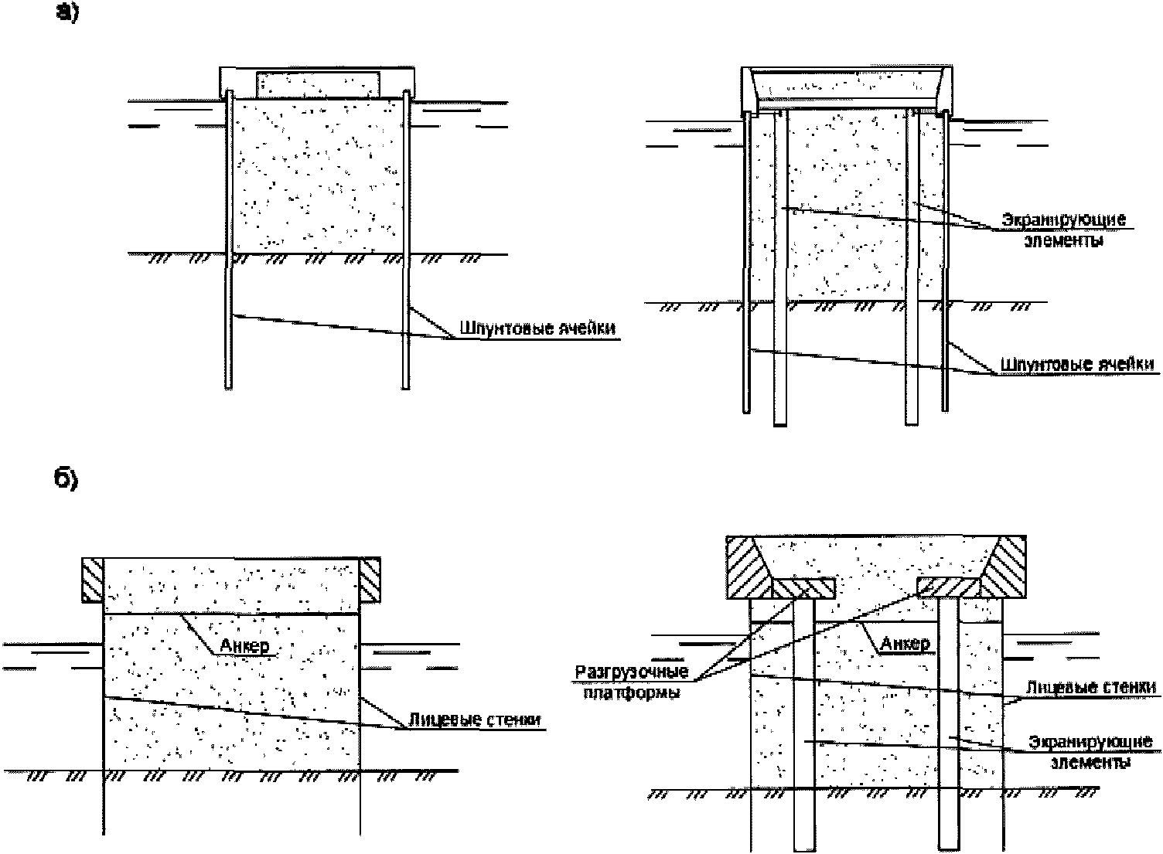

Рисунок 14.1 - Схема конструкций из цилиндрических
ячеек (а) и конструкций узких засыпных пирсов (б)

14.2. Расчет конструкций из цилиндрических ячеек
14.2.1 Основные размеры цилиндрических ячеек определяются из условия их устойчивости и прочности несущих элементов при воздействии горизонтальных нагрузок и собственного веса конструкции с учетом эксплуатационных нагрузок, формирующихся на его территории.
14.2.2 Глубина погружения шпунта в грунт основания определяется расчетом устойчивости на плоский сдвиг или по круглоцилиндрической поверхности в соответствии с требованиями раздела 9.
14.2.3 Диаметр цилиндрической ячейки определяется из условия устойчивости на сдвиг по вертикальной плоскости при воздействии горизонтальных нагрузок без учета временно распределенных нагрузок на территории

(14.1)

где M_{t} - суммарный момент от внешних горизонтальных нагрузок относительно центра тяжести подошвы сооружения, кН·м;
M_{r} - суммарный момент удерживающих сил, относительно центра тяжести подошвы сооружения, кН·м.
14.2.4 Суммарный момент удерживающих сил определяют по формуле

(14.2)

где d - диаметр конструкции, м;
E_{ад} - горизонтальная составляющая активного давления грунта засыпки, кН/м (см. 14.2.5);
- средневзвешенное значение угла внутреннего трения грунта в сооружении, град;
f - коэффициент трения в замках шпунтовой конструкции, принимаемый равным 0,4;
N - равнодействующая дополнительных сил сопротивления смещению грунта в сооружении по вертикальной плоскости за счет сопротивления дополнительных элементов жесткости (противоледовый пояс, бетонное кольцо и т.п.), кН (см. 14.2.6);
- угол трения грунта о шпунтовую конструкцию, принимаемый равным , но не более 30°, град;
M₀ - момент реактивного давления, действующего на внешнюю поверхность конструкции, относительно подошвы сооружения, кН·м (см. 14.2.7).
14.2.5 Горизонтальную составляющую активного давления грунта следует определять по формуле

(14.3)

где - коэффициент уменьшения давления грунта, определяемый по графику на рисунке 14.2;
E_{a} - горизонтальная составляющая активного давления от веса грунта засыпки, определяемая в соответствии с разделом 8 и приложением Г.
14.2.6 Равнодействующую дополнительных сил сопротивления определяют по формуле

N = AR, (14.4)

где A - площадь поперечного сечения элемента жесткости, м²;
R - расчетное сопротивление на срез (растяжение) материала элемента жесткости, кПа.

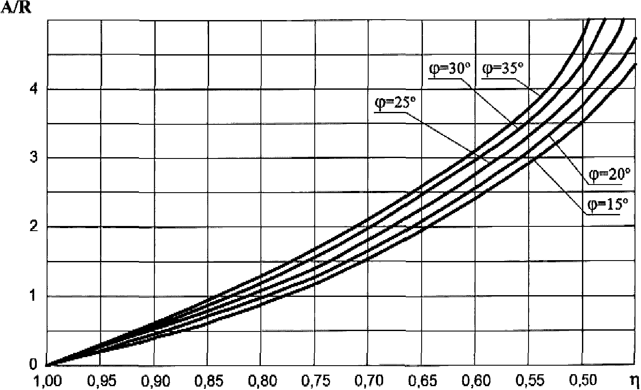

Рисунок 14.2 - График изменения коэффициента

14.2.7 Момент реактивного давления грунта M₀ следует определять по формуле

M₀ = a_{E}dE_{aq}, (14.5)

где a_{E} - расстояние от горизонтальной составляющей активного давления грунта E_{aq} подошвы сооружения, м;
E_{aq} - горизонтальная составляющая активного давления грунта с внешней стороны ниже уровня дна, кН.
14.2.8 Расчет прочности замковых соединений шпунтовых конструкций следует выполнять исходя из условия

(14.6)

где P_{з} - разрывающее усилие в замках шпунтовой конструкции, кН/м (см. 14.2.9);
R_{з} - предельное сопротивление в замках разрывающему усилию, кН/м.
14.2.9 Разрывающее усилие P_{з} следует определять по формуле

P_{з} = P_{з,гр} + P_{з,F}, (14.7)

где P_{з,гр} - разрывающее усилие от активного давления грунта в сооружении, кН/м;
P_{з,F} - разрывающее усилие от активного давления грунта, кН/м, вызванное внешней горизонтальной нагрузкой.
Разрывающие усилия P_{з,гр}, P_{з,F} следует определять по формулам:

P_{з,гр} = 0,5dP_{amax}, (14.8)

(14.9)

где P_{a,max} - максимальная ордината эпюры активного давления грунта, кПа;
F - горизонтальная нагрузка на сооружение, кН;
G_{K} - собственный вес сооружения от верха до отметки максимальной ординаты эпюры активного давления грунта, кН.
14.2.10 Максимальную ординату эпюры активного давления грунта P_{amax} определяют по формуле

КонсультантПлюс: примечание.
Формула дана в соответствии с официальным текстом документа.
(14.10)

где P_{a} - максимальная ордината давления грунта на плоскую стенку, кПа, определяемая в соответствии с требованиями раздела 8 и приложения Г;
- коэффициент уменьшения давления грунта, определяемый по рисунку 14.2.

14.3. Расчет конструкций узких засыпных пирсов
14.3.1 При расчете устойчивости узких засыпных пирсов на сдвиг по вертикальной плоскости следует выполнять условие (14.1) и требования 14.3.2, 14.3.3.
14.3.2 Суммарный момент удерживающих сил M_{r}, отнесенный к 1 м длины пирса, определяют по формулам:
- на нескальном основании

(14.11)

- на основании, подстилаемом скальным грунтом,

(14.12)

где b_{п} - ширина пирса, м;
E_{a1} - горизонтальная составляющая активного давления грунта на лицевую стенку пирса, кН/м;
E_{a2} - горизонтальная составляющая активного давления грунта с внешней стороны ниже уровня дна на лицевую стенку пирса, кН/м;
- угол трения грунта о лицевую стенку пирса, принимаемый , но не более 30°, град;
- угол трения грунта о лицевую стенку пирса с внешней стороны, принимаемый , но не более 30° ( - средневзвешенное значение угла внутреннего трения грунта ниже уровня дна с внешней стороны лицевой стенки пирса), град;
a_{п} - расстояние между поперечными стенками, м;
M₀ - момент реактивного давления грунта на внешнюю поверхность лицевой стенки пирса относительно подошвы сооружения, кН/м (см. 14.3.3).
Примечание - При отсутствии поперечных стенок третий член в формулах (14.11), (14.12) равен нулю.

14.3.3 Момент реактивного давления M₀ следует определять по формуле

M₀ = a_{E2}E_{a2}, (14.13)

где a_{E2} - расстояние от горизонтальной составляющей активного давления грунта E_{a2} до подошвы сооружения, м.
14.3.4 Расчет общей устойчивости узкого засыпного пирса выполняют в соответствии с разделом 9.
Расчет конструктивных элементов пирса следует выполнять в соответствии с разделом 11.

15. Особенности проектирования причальных сооружений
для условий Арктики

15.1 Основные конструктивные требования
15.1.1 Лицевые стенки засыпных причальных сооружений для условий Арктики следует выполнять из стальных шпунтовых свай или труб, экранирующие элементы - из железобетонных свай и свай-оболочек. Допускается применение для лицевых стенок элементов из предварительно напряженных железобетонных конструкций и высокопрочных бетонов класса по прочности на сжатие B70 - B100.
15.1.2 Для тонкостенных конструкций в зоне действия ледовой нагрузки в необходимых случаях следует предусматривать создание противоледового пояса из стального проката или сталебетона. Высоту противоледового пояса рекомендуется принимать на 1 м больше расчетной толщины льда.
Отметку низа надстройки следует принимать ниже расчетного уровня воды не менее чем на 0,2 м.
15.1.3 При проектировании сооружений с созданием мерзлого ядра следует предусматривать уплотнение обратной засыпки.
15.1.4 Покрытие откосных сооружений не должно иметь выступающих частей. Для уменьшения воздействия льда на откосы следует предусматривать устройство берм на откосе.
15.1.5 Для стационарного перегрузочного оборудования и механизмов, располагаемых на ледяном сооружении, следует предусматривать свайное основание, выполняемое погружением свай в грунт через ледяной массив.
15.1.6 При проектировании ледяных причальных сооружений, эксплуатируемых более двух навигаций, следует предусматривать тепло- и гидроизоляцию ледяного массива, а при соответствующем технико-экономическом обосновании - применение термосвай или системы искусственного охлаждения.
15.1.7 Для ледяных сооружений, эксплуатируемых одну-две навигации, допускается вместо тепло- и гидроизоляции предусматривать большее сечение конструкции, чем это требуется по расчету или технологическим требованиям, учитывая таяние незащищенной ледяной конструкции в летний период. При эксплуатации таких сооружений в течение нескольких навигаций следует предусматривать возможность ежегодного домораживания в зимний период стаявшего летом льда конструкции.
15.1.8 Для повышения надежности ледяных стационарных причальных сооружений рекомендуется предусматривать армирование всего массива льда или на ширине не менее 1,5 м от боковых поверхностей массива опилками, древесным, бумажным или искусственным волокном и т.п.
15.1.9 При армировании ледяного массива стальными канатами рекомендуется располагать их в несколько рядов по ширине и высоте, вдоль и поперек сооружения отдельными секциями с перекрытием друг друга по длине. При необходимости анкеровки массива выпуски каната крепятся за береговые опоры.
15.1.10 Для исключения повреждения конструкции ледяного сооружения при швартовке судна следует предусматривать защиту лицевой стенки отдельными деревянными сваями, сваями с навеской на них отбойных устройств и ряжевыми конструкциями.
15.1.11 В качестве швартовных устройств рекомендуется использовать деревянные сваи, вмороженные в ледяной массив или забитые в грунт через ледяной массив, вмороженные в ледяной массив рамы, за которые закреплены швартовные гаки.
15.1.12 Закладные детали ледяных сооружений следует предусматривать из дерева. Применение стальных элементов и конструкций в ледяном массиве без специальных мероприятий по предотвращению таяния льда в летний период (покраска белой краской, термозащита и т.п.) не рекомендуется.
15.1.13 Следует предусматривать перехват и отвод от ледяного сооружения береговых поверхностных вод, например созданием водоотводящих канав.
15.1.14 При проектировании сооружений в арктической зоне следует учитывать возможные изменения климата.

15.2. Основные положения расчета
15.2.1 При расчетах стационарных причальных сооружений для условий Арктики необходимо учитывать следующие особенности:
- воздействие на сооружение значительных ледовых нагрузок и перепадов температур;
- наличие на реках Крайнего Севера бурных весенних паводков, сопровождающихся ледоходом, большим подъемом уровня воды и наводнениями;
- наличие мерзлоты в основании сооружения и возможность ее деградации, термоабразия морских берегов;
- промерзание обратной засыпки сооружения в осенне-зимний и весенний периоды;
- возможность использования льда и ледогрунта в качестве строительного материала и холода (отрицательной температуры внешней среды) как фактора строительного производства.
15.2.2 Нагрузки ото льда следует определять в соответствии с СП 38.13330, а также 15.2.3 - 15.2.6. Нагрузки ото льда следует принимать в составе основного сочетания нагрузок и по возможности уточнять в процессе натурных измерений.
15.2.3 Прочностные характеристики льда рекомендуется определять согласно СП 38.13330, с последующим уточнением в натурных условиях.
15.2.4 При определении ледовой нагрузки расчетную толщину льда следует принимать наибольшей из наблюдаемого ряда натурных измерений в период ледохода, при вскрытии акватории или возможных ветровых нагонах льда в акваторию порта.
При отсутствии данных о размерах льдин и их скорости движения ледовые нагрузки допускается определять в соответствии с СП 38.13330.
15.2.5 Статические нагрузки от температурного расширения льда и влияние работы ледокола в непосредственной близости от сооружения для причальных сооружений в морских акваториях допускается не учитывать. В речных условиях статическую нагрузку от температурного расширения льда следует определять в соответствии с требованиями СП 38.13330.
15.2.6 Нагрузки от примерзания к сооружению ледяного покрова при изменении уровня воды в ливных морях следует учитывать в соответствии с требованиями СП 38.13330.
15.2.7 Расчет засыпных причальных сооружений следует проводить с учетом изменения прочностных и деформационных характеристик мерзлого грунта, который формируется в теле засыпки постоянно или временно в осенне-зимний и весенний периоды, во время воздействия ледовых нагрузок.
15.2.8 Высоту ледогрунтового ядра в засыпке следует определять по результатам натурных наблюдений.
При отсутствии таких данных высоту ледогрунтового ядра допускается принимать равной расстоянию от отметки кордона сооружения до нижней кромки льда на расчетный момент времени.
15.2.9 Расчетные характеристики мерзлых грунтов допускается принимать:
- угол внутреннего трения мерзлых грунтов равным углу внутреннего трения талого (немерзлого) грунта;
- предельно длительное сцепление мерзлых грунтов

(15.1)

где a_{с} и b_{с} - параметры, кПа, зависящие от грунта:
- для песка

a_{с} = 0, b_{с} = 100;

- для связных грунтов

a_{с} = 30 кПа, b_{с} = 50;

|t| - абсолютное значение отрицательной температуры грунта °C.
Допускается в расчетах принимать для мерзлых грунтов предельное эквивалентное сцепление как комплексную характеристику, учитывающую совместно силы сцепления и трения, определяемую в соответствии с ГОСТ 12248 и СП 25.13330.
15.2.10 Ледяные причальные сооружения следует, как правило, рассчитывать на эксплуатационную равномерно распределенную нагрузку q = 40 кПа.

15.3. Расчет причальных сооружений типа больверк на ледовую нагрузку
15.3.1 Дополнительные усилия в элементах стенок больверка от ледовых нагрузок суммируются с усилиями, полученными статическим расчетом лицевой и экранирующих стенок больверка в соответствии с требованиями раздела 11.
15.3.2 В основу расчета больверков на ледовую нагрузку положен расчет балки на условных упруго оседающих опорах со следующими допущениями:
- коэффициент постели изменяется по высоте стенки больверка по линейному закону;
- при деформации стенки больверка в сторону акватории условные опоры, расположенные выше отметки дна у сооружения, из расчета исключаются, жесткость условных опор ниже отметки дна определяют по характеристикам грунта перед стенкой;
- при нагрузке на условную опору, превышающую ее несущую способность, опора заменяется силой, равной по значению несущей способности условной опоры и направленной в противоположную сторону нагрузке.
15.3.3 Расчет стенок больверка на ледовую нагрузку следует проводить по апробированным методикам, при этом эксплуатационная нагрузка на территории причала не учитывается.
15.3.4 При расчете обычного больверка (безанкерного, заанкеренного) эксплуатирующегося с первого дня с мерзлым грунтом в теле засыпки, интенсивность активного давления грунта на лицевую стенку больверка определяется:
- в зоне мерзлого грунта

P_{a} = 0; (15.2)

- ниже слоя промерзшей засыпки

(15.3)

где q_{h} - интенсивность вертикального давления грунта на отметке нижней границы слоя промерзшей засыпки, кПа;
- коэффициент, определяемый по формуле (15.4);
- удельный вес грунта, кН/м³;
z - текущая координата, отсчитываемая от отметки нижней границы слоя промерзшей засыпки, м;
КонсультантПлюс: примечание.
Обозначение дано в соответствии с официальным текстом документа.
- коэффициент бокового давления грунта.
Коэффициент определяют по формуле

(15.4)

где

(15.5)

(15.6)

- угол внутреннего трения грунта, град;
- угол трения призмы обрушения по слою промерзшей засыпки, принимаемый равным , град;
- угол трения грунта о стенку, принимаемый равным , град.
15.3.5 Коэффициент пропорциональности мерзлых грунтов при отсутствии натурных данных допускается определять по формуле

(15.7)

где k - коэффициент пропорциональности талого грунта, кН/м⁴, по 8.20;
E_{м}, E - модули упругости мерзлого и талого грунтов соответственно, кПа.
В предварительных расчетах для песчаной засыпки допускается принимать K_{м} = 8K.
Модуль упругости мерзлого грунта E_{м} допускается приблизительно определять по таблице 15.1.

Таблица 15.1

Модуль упругости мерзлых грунтов
в зависимости от температуры

Наименование грунта | Модуль упругости E·10³ (кПа) при температуре грунта
Наименование грунта | от -0,2 °C до -0,5 °C | от -0,5 °C до -1,5 °C | от -1,5 °C до -6 °C
Песок | 1000 | 3000 | 5000
Супесь | 800 | 2000 | 3000
Суглинок | 500 | 1200 | 2000
Глина | 300 | 600 | 1000

15.3.6 При расчете больверков на ледовую нагрузку следует учитывать возможность повышения эксплуатационных равномерно распределенных нагрузок на территории причала в осенне-зимний и весенний периоды за счет промерзания засыпки.
Величину повышенной эксплуатационной равномерно распределенной нагрузки допускается определять по формуле

(15.8)

где q - эксплуатационная равномерно распределенная нагрузка на территории причала, кПа.
Для таких случаев следует проверить прочность и устойчивость сооружения при повышенной эксплуатационной равномерно распределенной нагрузке.

15.4. Расчет конструкций из цилиндрических ячеек
15.4.1 Расчет устойчивости конструкций из цилиндрических ячеек на сдвиг по вертикальной плоскости следует проводить в соответствии с разделом 14 и настоящим разделом.
15.4.2 При расчете цилиндрических конструкций суммарный момент M_{rя} удерживающих сил с учетом промерзания засыпки определяют по формуле

КонсультантПлюс: примечание.
Формула дана в соответствии с официальным текстом документа.
M_{rя} = M_{r} + 0,589d²h_{я}R_{рс} + M_{с.я} + 2M_{п.я}, (15.9)

где M_{r} - суммарный момент удерживающих сил, кН·м, определяемый по 14.2.4;
d - диаметр конструкции, м;
h_{я} - высота ледогрунтового ядра, м;
R_{ср} - прочность ледогрунтового ядра на срез, кПа;
M_{с.я} - реактивный момент, кН·м, возникающий при отрыве ледогрунтового ядра от конструкции в результате ее смещения в плоскости смерзания;
M_{п.я} - реактивный момент, кН·м, возникающий при отрыве ледогрунтового ядра от конструкции в результате ее поворота в плоскости, перпендикулярной плоскости смерзания.
Реактивные моменты M_{с.я}, M_{п.я} допускается определять по формулам

M_{с.я} = 0,3d²h_{я}R_{см}; (15.10)

КонсультантПлюс: примечание.
Формула дана в соответствии с официальным текстом документа.
(15.11)

где R_{см} - прочность смерзания ледогрунтового ядра с материалом конструкции, кПа;
R_{п} - прочность ледогрунтового ядра на изгиб, кПа, принимаемая равной 0,57R_{сж} (R_{сж} - прочность на сжатие).
Примечание - При отсутствии натурных данных, подтверждающих смерзание ледогрунтового ядра с конструкцией, реактивные моменты M_{с.я} и M_{п.я} принимают равными нулю.

15.5. Расчет конструкций узких засыпных пирсов
15.5.1 Расчет устойчивости узких засыпных пирсов на сдвиг по вертикальной плоскости следует проводить в соответствии с разделом 14 и настоящим разделом.
15.5.2 При расчете узких засыпных пирсов суммарный момент M_{п1} удерживающих сил, отнесенный к 1 м длины пирса, с учетом промерзания засыпки определяют по формуле

M_{п1} = M_{r} + 0,676b_{п}h_{я}R_{ср} + M_{см} + 2M_{м}, (15.12)

где M_{r} - суммарный момент удерживающих сил, кН·м/м, определяемый по 14.2.10;
M_{см} - реактивный момент, кН·м/м, возникающий при отрыве ледогрунтового ядра от поперечных стенок;
M_{м} - реактивный момент, кН·м/м, возникающий при отрыве ледогрунтового ядра от лицевой стенки.
Реактивные моменты M_{см}, M_{м} допускается определять по формулам:

(15.13)

(15.14)

где a_{п} - расстояние между поперечными стенками, м.
Примечание - При отсутствии смерзания ледогрунтового ядра со стенками реактивные моменты M_{см} и M_{м} принимают равными нулю.

15.6. Расчет откосных сооружений
15.6.1 Длину возможного вползания льда на откос сооружения от уровня воды под действием течения или ветра допускается определять по формуле

(15.15)

где F_{h} - горизонтальная ледовая нагрузка на сооружение, кН;
- угол наклона по материалу поверхности откоса к горизонтали, град;
f - коэффициент трения льда по материалу поверхности вползания, принимаемый по таблице 15.2;
l_{с} - длина сооружения, равная 1 м;
- удельный вес льда, кН/м³;
t_{d} - расчетная толщина льда, м;
c - удельное сцепление льда, кПа.

Таблица 15.2

Коэффициенты трения льда по материалу поверхности вползания

Материал поверхности вползания льда | Коэффициент трения f
Лед | 0,10
Бетон | 0,10
Грунт | 0,15
Снег толщиной, мм;
t = 5 | 0,17
t = 20 | 0,27
t = 150 | 0,92

Высоту возможного вползания льда на откос сооружения от уровня воды следует определять по формуле

(15.16)

15.6.2 Высоту нагромождения льда в навале от уровня воды при его движении на откос сооружения допускается определять по формуле

(15.17)

где - угол естественного откоса льда в навале, принимаемый равный ;
f - коэффициент трения льда по льду (см. таблицу 15.2).
15.6.3 Плиту, уложенную на откос, следует рассчитывать как балку на упругом основании на нагрузку, равную ледовой.
15.6.4 Вес плиты G_{пл} определяют из условия

(15.18)

где N₀ - сила, отрывающая плиту, кН;
R_{l} - смерзание плиты с подстилающим грунтом основания, кН,

(15.19)

здесь l_{пл} - длина плиты, контактирующей со льдом, м;
R_{с.л} - прочность смерзания льда с материалом плиты, кПа;
A - площадь плиты, контактирующей с мерзлым грунтом основания, м²;
R_{с.г} - прочность смерзания мерзлого грунта основания с материалом плиты, кПа.
Примечание - При отсутствии натурных данных, подтверждающих смерзание плиты с подстилающим грунтом основания, величину R_{l} принимают равной нулю.

15.7. Расчет ледяных сооружений
15.7.1 При расчете ледяных сооружений на всплытие должно быть выполнено условие

(15.20)

где P_{b} - подъемная сила всплытия ледяного массива, кН, определяемая по формуле

(15.21)

здесь V_{л} - объем ледяного массива, находящегося в воде, м³;
, - удельный вес воды и льда, кН/м^{3;}
G_{л.с} - вес ледяного сооружения, кН.
15.7.2 Расчет ледяных сооружений на плоский сдвиг следует проводить в соответствии с требованиями СП 23.13330, при этом коэффициент трения льда по грунту допускается принимать равным 0,15.
15.7.3 Проверку ледяного сооружения на срез по горизонтальной плоскости на уровне действия деловой нагрузки проводят исходя из условия

(15.22)

где F_{h} - ледовая нагрузка, отнесенная к 1 м длины сооружения, кН/м;
R_{CF} - расчетная несущая способность на срез сечения (1 м по длине сооружения) на уровне действия ледовой нагрузки, кН/м;

R_{CF} = b_{F}R_{с.л}, (15.23)

здесь b_{F} - ширина сечения на уровне действия ледовой нагрузки, м;
R_{с.л} - расчетное сопротивление льда на срез, кПа.
При отсутствии данных допускается расчетное сопротивление искусственного льда на срез R_{с.л} принимать равным 0,4R_{сж} (R_{сж} - расчетное сопротивление льда сжатию, допускается принимать по таблице 15.3).

Таблица 15.3

Расчетные сопротивления льда сжатию
в зависимости от его солености

Способ намораживания | Температура льда, °C | Сопротивление льда сжатию, МПа, при солености льда, %
Способ намораживания | Температура льда, °C | 1 - 3 | 3 - 5 | 5 - 8
Послойное | От -3 до -5 | 1,7 | 1,4 | 1,1
Послойное | " -5 " -7 | 2,9 | 2,6 | 2,1
Послойное | " -7 " -10 | 3,4 | 3,0 | 2,4
Дождевание (набрызг) | От -3 " -5 | 1,1 | 1,0 | 0,9
Дождевание (набрызг) | " -5 " -7 | 1,3 | 1,2 | 1,1
Дождевание (набрызг) | " -7 " -10 | 1,5 | 1,3 | 1,2
Объемное промораживание | -3 | 2,0 | - | -
Объемное промораживание | -12 | 4,0 | - | -

16. Особенности проектирования портовых сооружений
в сейсмических районах

16.1. Основные положения расчета
16.1.1 Проектирование портовых сооружений в сейсмических районах следует производить в соответствии с СП 14.13330, СП 58.13330 и настоящим разделом.
Причальные сооружения следует рассчитывать на два уровня сейсмических воздействий: максимальное расчетное землетрясение (МРЗ) и проектное землетрясение (ПЗ).
При проектировании причальных сооружений для определения нормативной сейсмичности района строительства следует применять действующую систему карт общего сейсмического районирования или списки населенных пунктов Российской Федерации, расположенных в сейсмических районах.
16.1.2 Расчеты причальных сооружений, возводимых в районах с расчетной сейсмичностью 7 баллов и более, должны включать в себя:
- оценку сейсмичности площадки строительства;
- определение сейсмических нагрузок, действующих на сооружение при сейсмическом воздействии;
- определение усилий в конструктивных элементах сооружения от сейсмических нагрузок при его колебаниях по главным формам, а для распорного сооружения - и от сейсмического давления грунта;
- проверки прочности элементов конструкции и устойчивости сооружения на особое сочетание нагрузок в соответствии с перечнем предельных состояний первой группы в соответствии с ГОСТ 27751.
16.1.3 Сейсмичность площадки строительства следует устанавливать в соответствии с районированием по СП 14.13330, а также в зависимости от структуры и физико-механических свойств грунтов основания сооружения.
При этом к грунтам основания в расчетной схеме следует относить:
- для сооружений распорного типа - грунты, расположенные ниже границы динамической расчетной схемы;
- для свайных пирсов и набережных - грунты, расположенные ниже уровня действия максимальных изгибающих моментов в сваях в грунте.
16.1.4 Расчеты причальных сооружений следует выполнять на горизонтальное сейсмическое воздействие перпендикулярно продольной оси сооружения, а для эстакад - еще и совпадающее с продольной осью.
16.1.5 Расчетами определяются сейсмические нагрузки от масс сооружения, обусловленные его инерционностью, при этом необходимо учитывать массы конструктивных элементов сооружения, массы полезных грузов на причале, присоединенные массы воды и приведенные к уровню ростверка массы свай, а для распорных сооружений дополнительно массы грунта, окружающего конструкцию, с учетом его водонасыщенности.
Динамические деформационные и прочностные характеристики материалов сооружений и грунтов оснований при расчете сейсмостойкости гидротехнических сооружений классов I и II следует определять экспериментально; для сооружений классов III и IV допускается применение справочных данных.
Для всех сооружений можно применять данные натурных исследований, в том числе:
- результаты геофизического мониторинга тела и основания плотины, при этом известные корреляционные зависимости применяют для перехода от данных, отвечающих частотному спектру колебаний при геофизических изысканиях, к прогнозируемому частотному спектру колебаний в расчетном сейсмособытии;
- фактические собственные частоты колебаний сооружения, измеренные в ходе тестовых динамических испытаний или в процессе стационарных инженерно-сейсмометрических наблюдений;
- данные прочностных испытаний и неразрушающего контроля для образцов, выбуренных из тела плотины и основания.
В случаях отсутствия соответствующих экспериментальных данных допускается применять корреляционные связи между значениями статического модуля общей деформации по СП 14.13330 (или статического модуля упругости по СП 14.13330 и динамического модуля упругости по СП 14.13330), определяемыми геофизическими методами. Допускается также применение статических прочностных характеристик материалов сооружения и грунтов основания; при этом следует вводить дополнительные коэффициенты условий работы, устанавливаемые нормами проектирования соответствующих сооружений для учета влияния на эти характеристики кратковременных динамических воздействий.
16.1.6 Расчетная сейсмическая нагрузка определяется согласно СП 14.13330 по формуле

(16.1)

где K₀ - коэффициент, учитывающий назначение сооружения и его ответственность; принимают по СП 14.13330;
K₁ - коэффициент, учитывающий допускаемые повреждения зданий и сооружений; принимают по СП 14.13330;
- значение сейсмической нагрузки для i-й формы собственных колебаний сооружения, определяемое в предположении упругого деформирования конструкций по формуле

(16.2)

здесь - масса сооружения или момент инерции соответствующей массы сооружения, отнесенные к точке k по обобщенной координате j, определяемые с учетом расчетных нагрузок на конструкции;
A - значение ускорения в уровне основания, принимаемое равным 1,0; 2,0; 4,0 м/с² для расчетной сейсмичности 7, 8, 9 баллов соответственно;
- коэффициент динамичности, соответствующий i-й форме собственных колебаний сооружений;
- коэффициент, учитывающий способность сооружений к рассеиванию энергии;
- коэффициент, зависящий от формы деформации сооружения при его собственных колебаниях по i-й форме, узловой точки приложения рассчитываемой нагрузки и направления сейсмического воздействия.
16.1.7 Для причальных сооружений, рассчитываемых по консольной схеме, значение коэффициента формы деформации при поступательном горизонтальном (вертикальном) сейсмическом воздействии без учета моментов инерции массы следует определять по формуле

(16.3)

где X_{i}(x_{k}) и X_{i}(x_{j}) - смещения сооружения при собственных колебаниях по i-й форме в рассматриваемой точке k и во всех точках j, где в соответствии с расчетной схемой его масса принята сосредоточенной;
m_{j} - масса сооружения, отнесенная к узловой точке j, определяемая с учетом расчетных нагрузок на конструкцию.
16.1.8 Для сооружений распорного типа следует учитывать не менее трех форм собственных колебаний, для сооружений эстакадного типа - не менее 2r форм (r - число секций в цепочке расчетной схемы причала).
16.1.9 В динамических задачах при определении периодов и форм собственных колебаний, сейсмических нагрузок и усилий от них в элементах сооружений следует использовать апробированные методики.
16.1.10 С учетом особенностей конструкций причальных сооружений сейсмическое боковое давление грунта на стену следует определять в соответствии с теорией предельного равновесия.
При этом интенсивность горизонтальных составляющих активного и пассивного боковых давлений грунта следует определять по формулам:

(16.4)

(16.5)

где P_{aн}, P_{pн} - интенсивность горизонтальных составляющих активного и пассивного давлений несвязного грунта соответственно, кН/м²;
P_{aс}, P_{pс} - интенсивность горизонтальных составляющих активного и пассивного давлений соответственно, обусловленная связностью грунта, кН/м²;
A_{эa}, A_{эp} - эффективные коэффициенты сейсмичности для зон активного и пассивного давлений грунта соответственно;
, - углы отклонения от вертикали равнодействующей сил веса и сейсмической силы соответственно, град;
- угол внутреннего трения грунта, град;

(16.6)

(16.7)

(16.8)

(16.9)

здесь n_{a}, n_{ap} - число учитываемых масс, расположенных соответственно в призмах распора и выпора (отпора) грунта;
- количество учитываемых форм свободных колебаний сооружения;
- расчетный вес в K-й точке с учетом взвешивающего воздействия воды, кН; .
16.1.11 Расчетные флуктуационные усилия в элементах конструкции либо перемещения узлов, возникающие при землетрясении в результате действия сейсмических нагрузок, следует определять по формуле

(16.10)

где N_{фi} - флуктуационное (изменяющееся по направлению при землетрясении) усилие в рассматриваемом сечении конструкции от действия сейсмической нагрузки, определяемой по формуле (16.1), кН и кН·м.
16.1.12 Для распорных сооружений расчетные усилия в элементах конструкции следует определять от совместного действия на подпорную стенку сейсмического остаточного давления грунта и сейсмических нагрузок по формуле

N = N_{ост} + N_{ф}, (16.11)

где N_{ост} - расчетное усилие (остаточное) в рассматриваемом сечении от действия сейсмического остаточного давления грунта, интенсивность которого определяют по формулам (16.4) и (16.5), кН и кН·м.
16.1.13 Расчет общей устойчивости причальных сооружений следует проводить согласно указаниям раздела 8, причем горизонтальную сейсмическую силу S_{j}, обусловленную массой m_{j} сдвигаемого j-го участка сооружения, учитывают как дополнительную статическую силу и определяют по формуле

(16.12)

где

(16.13)

здесь n_{у} - число сосредоточенных масс в динамической расчетной схеме, охватываемых сдвигаемой зоной сооружения, границы которой определяются на основании расчета устойчивости сооружения без учета сейсмического воздействия.
16.1.14 Слабые по сейсмическим свойствам грунты в основании (в соответствии с указаниями СП 14.13330 отнесенные к категории III) следует проверять на способность сопротивления грунта сдвигу при сейсмическом воздействии.
Предельная сила сопротивления грунта должна быть больше сдвигающей сейсмической силы:

(16.14)

где G - расчетный вес сдвигаемого грунта, кН;
- расчетный угол внутреннего трения грунта основания, град.
При нарушении условия (16.14) следует либо удалять слабый грунт с заменой его на крупнообломочные или песчаные крупнозернистые грунты, либо закреплять его.
Следует также закреплять либо заменять структурно неустойчивые к динамическим воздействиям водонасыщенные грунты [способные к разжижению рыхлые пески независимо от влажности и крупности и слабые пылевато-глинистые (илистые) грунты].
Проверка возможности нарушения структуры несвязных грунтов изложена в [28].
16.1.15 При замене слабого грунта в основании лицевой стенки больверка отпор от отсыпанной призмы следует определять, как наименьший из расчетов: либо пассивного давления с использованием формулы (16.5), либо сопротивления сдвигу призмы замененного грунта (см. рисунок 16.1) по формуле

(16.15)

где - сила сопротивления сдвигу прямоугольного элемента, кН, определяемая по формуле

(16.16)

- сила сопротивления сдвигу треугольного элемента, кН, определяемая по формуле

(16.17)

- угол трения материала отсыпки по плоскости восприятия отпора лицевой стенкой, град;
c - сцепление грунта основания, кН/м²;
b - ширина прямоугольного элемента;
G₁ и G₂ - вес прямоугольного и треугольного элементов соответственно призмы замененного грунта, кН;
- угол наклона откоса котлована, который следует назначать меньшим угла выпора грунта основания при сейсмическом воздействии.

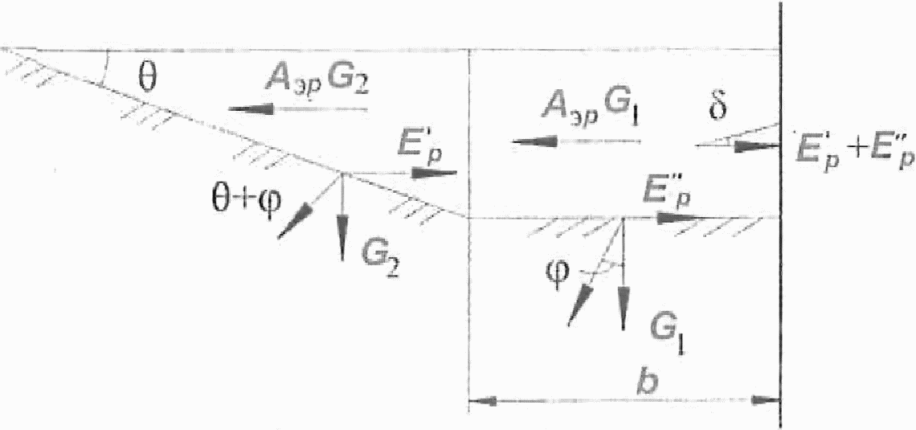

Примечание - См. обозначения в 16.1.14 и 16.1.15.

Рисунок 16.1 - Сопротивление сдвигу призмы замененного
грунта при сейсмическом воздействии

16.2. Основные конструктивные требования
16.2.1 При проектировании причальных сооружений следует предусматривать мероприятия, способствующие повышению их сейсмостойкости. Для гравитационных сооружений необходимо предусматривать устройства, препятствующие сдвигу сооружения по основанию ("зуб", упор и т.д.).
В сооружениях массивовой кладки следует использовать фасонные в поперечном сечении сооружения блоки или монолитную железобетонную обвязочную балку (шпонку) в верхнем курсе массивов.
В сооружениях эстакадного типа рекомендуется предусматривать пластические поглотители энергии колебаний (устройства типа диагональных связей между сваями эстакады), гасители колебаний или сейсмоизоляцию плиты верхнего строения.
16.2.2 Для засыпки за стенку рекомендуется применять однородный песчано-гравийный грунт или камень. Не рекомендуется устройство засыпок путем намыва. Следует предусматривать послойную засыпку грунта за стенку при обязательном уплотнении каждого отсыпанного слоя.
16.2.3 При замене слабого грунта в основании больверка необходимо, чтобы грунт замены укладывался на плотные подстилающие или закрепленные грунты.
16.2.4 В заанкеренных подпорных стенках в целях повышения сейсмостойкости анкерной плиты (анкерной стенки) перед ее лицевой гранью рекомендуется устраивать плотное грунтовое ядро из крупнообломочных или песчаных грунтов.
16.2.5 Конструкции сопряжения анкерных тяг с сооружениями и анкерными опорами должны исключать возникновение изгибающих моментов в анкерах. Крепления концов анкерных тяг следует выполнять шарнирными.
16.2.6 В пределах секции сооружения длина тяг и марка стали должны быть идентичны.
При возведении сооружения рекомендуется обеспечить одинаковое предварительное напряжение анкерных тяг.
На анкерных тягах рекомендуется постановка специальных элементов, предназначенных для выравнивания усилий в анкерах в процессе эксплуатации сооружения.
16.2.7 Сборные элементы верхнего строения и балочные элементы крановых путей должны иметь жесткие соединения, исключающие возможность сдвига в любом направлении. Узлы соединения следует тщательно омоноличивать (рисунок 16.2).
16.2.8 Во избежание увеличения сейсмических нагрузок на сооружения рекомендуется располагать склады, производственные корпуса и другие объекты порта в тыловой части причала на расстоянии не менее 2,5H, где H - высота причала.
16.2.9 Крановые пути за стенками рекомендуется устраивать на свайных фундаментах с передачей нагрузок на глубинные слои основания.

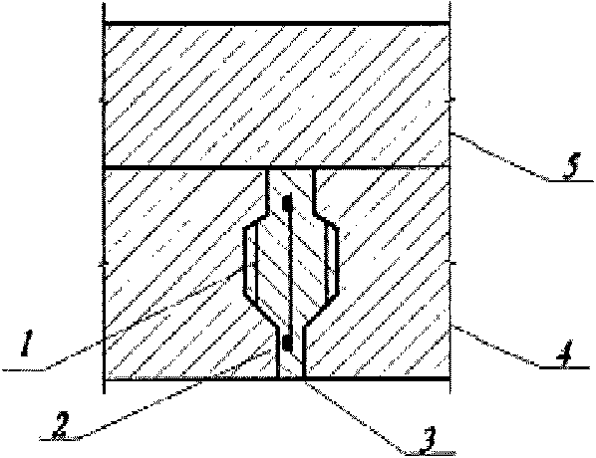

1 - шпонка; 2 - каркас; 3 - бетон класса B35
на легком заполнителе; 4 - полки плит покрытия;
5 - цементно-бетонное покрытие

Рисунок 16.2 - Омоноличивание сборных плит покрытия

16.2.10 Антисейсмические швы в протяженных сооружениях целесообразно совмещать с температурно-осадочными швами. Ширину антисейсмических швов в сооружениях эстакадного типа следует назначать по результатам расчета и принимать не менее 40 мм.
Антисейсмические швы в плитах покрытий верхнего строения следует закрывать компенсаторами или нательниками из оцинкованной стали, алюминия или пластмассы, не препятствующих их взаимному перемещению.
Швы между секциями заполняются упругими прокладками, не препятствующими горизонтальным смещениям секций. В качестве прокладок следует применять ленты из пенопласта, губчатой резины и других упругих материалов.
Целесообразность соединения секций эстакад между собой специальными связями, препятствующими относительному сдвигу секций в направлении, перпендикулярном продольной оси сооружения, устанавливают по результатам сопоставления расчетов на основные сочетания нагрузок с учетом сил навала судов и на особое сочетание нагрузок с учетом сейсмических сил. При этом конструкция связей должна исключать возможность их хрупкого разрушения при сейсмических колебаниях.
Рекомендуемая конструкция связей между секциями показана на рисунке 16.3.
16.2.11 В конструкциях свайных набережных и оторочек эстакада и тыловое сопряжение должны соединяться между собой свободно опертыми и скользящими по одной из опор перекидными плитами, обеспечивающими раздельную работу эстакады и тылового сопряжения.
16.2.12 В качестве опор сооружений эстакадного типа рекомендуется применять сваи из стальных труб. При проектировании предварительно напряженных железобетонных свай-оболочек и ригелей необходимо, чтобы предельный изгибающий момент из условия прочности превышал не менее чем на 25% изгибающий момент из условия трещиностойкости.

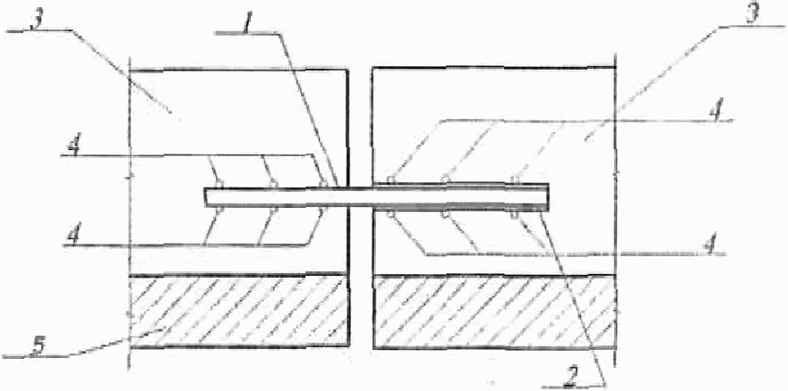

1 - стержень; 2 - труба; 3 - бетон омоноличивания;
4 - анкерующая арматура; 5 - сборный ригель

Рисунок 16.3 - Конструкция связи между секциями причала

16.2.13 Сваи необходимо погружать до глубины залегания грунтов, структура которых не нарушается при сейсмическом воздействии.
16.2.14 Верхние концы свай должны быть жестко заделаны в ригель при ригельной конструкции верхнего строения и в плиту при плитной конструкции.
Для придания большей жесткости омоноличивания стыкам ригелей со сваями необходимо применять безусадочный цемент, предусматривать мероприятия, препятствующие усадке бетона омоноличивания.
Узлы соединения железобетонных ригелей с железобетонными сваями-оболочками должны быть усилены применением сборных сеток, спиралей или замкнутых хомутов с учетом знакопеременных нагрузок.
16.2.15 Горизонтальную жесткость сооружений эстакадного типа в поперечном и продольном направлениях, при необходимости, следует увеличивать применением наклонных свай либо введением диагональных связей.

17. Строительство причальных сооружений

17.1. Общие положения
17.1.1 Строительство причальных сооружений должно выполняться профильными строительно-монтажными организациями.
К работам по монтажу оборудования, устройству различных коммуникаций, укладке железнодорожных путей, электромонтажных работ, телефонизации и т.п. должны привлекаться на условиях субподряда профильные организации.
17.1.2 Строительство должно осуществляться индустриальными поточными методами с применением утвержденных типовых проектов и преимущественным использованием комплектно поставляемых конструкций, изделий, материалов и оборудования. Следует по возможности совмещать отдельные виды работ. При составлении графика строительства надлежит учитывать фактическое число рабочих дней в году при работе как на защищенной акватории, так и у открытых берегов, продолжительность ледостава, приливов и отливов в море и паводков на реках, интенсивность волнения и силу ветра, при которых допускается производить отдельные виды работ.
17.1.3 При производстве работ следует выполнять требования по технике безопасности, в том числе ведомственные правила техники безопасности и производственной санитарии, пожаровзрывобезопасности при производстве строительных работ, правила эксплуатации судов технического флота и обязательные постановления капитана порта.
17.1.4 Материалы и конструкции должны по возможности доставляться без перегрузок к складам на строительную площадку и зоне действия подъемно-транспортного оборудования.
17.1.5 Железобетонные элементы следует изготовлять на предприятиях или полигонах железобетонных конструкций. Изготовление на месте строительства допускается только для нетранспортабельных элементов (массивы, уголковые контрфорсные стенки и т.п.) или когда условия транспортирования затруднены.
17.1.6 В проектах организации строительства (ПОС) и проектах производства работ (ППР) должны предусматриваться мероприятия по предупреждению загрязнения атмосферы, почвы и воды на строительной площадке и прилегающих к ней территориях и акваториях пылью, газами, производственными отходами и сточными водами. Должны также приниматься меры к ограничению уровня шума и вибрации от работы строительных механизмов.

17.2. Подготовительные работы
17.2.1 До начала основных работ на строительстве должны быть выполнены следующие подготовительные работы:
- создание заказчиком опорной геодезической сети (высотные реперы, главные оси сооружений, опорная строительная сетка, красные линии);
- закрепление в натуре границ строительной площадки, установление межевых знаков, которые также осуществляются заказчиком своими средствами за свой счет;
- освоение строительной площадки - расчистка территории строительства, снос неиспользуемых в процессе работ строений и другие работы;
- создание складского хозяйства, мастерских и подсобных производств, обслуживающих строительное производство;
- устройство или монтаж временных жилых и производственных сооружений, а также возведение полностью или частично постоянных объектов порта (предприятия), предусмотренных к использованию для нужд строительства (например, энергосеть, водопровод, дороги, жилые здания и т.д.);
- инженерная подготовка строительной площадки - первоочередные работы по планировке территории, обеспечивающей организацию временных стоков поверхностных вод, перенос существующих подземных и надземных сетей, устройство постоянных или временных подъездных железнодорожных путей и автомобильных дорог, постройка причалов и в отдельных случаях судоходных трасс, устройство временных или постоянных источников и сетей водоснабжения и энергоснабжения, устройство телефонной и радиосвязи;
- организация и постройка полигона по изготовлению железобетонных и бетонных конструкций.
17.2.2 При размещении складов необходимо соблюдать следующие условия:
- сооружать склады на площадках, не подлежащих застройке в течение периода их эксплуатации и не затопляемых паводковыми водами;
- склады сборных конструкций и изделий следует располагать в зоне действия монтажных кранов или соответствующего подъемно-транспортного оборудования.

17.3. Геодезические работы
Геодезические работы следует проводить в соответствии с [10].

17.4. Строительство причальных сооружений из бетонных массивов
17.4.1 Сборные железобетонные и бетонные элементы конструкций причальных сооружений, включая сваи, сваи-оболочки, обыкновенные и фасонные массивы, должны быть выдержаны при положительных температурах бетона в течение сроков, установленных по [10, таблица 4]. При среднесуточной температуре воздуха ниже 5 °C следует проводить обогрев бетона или срок выдержки в утепленной опалубке необходимо увеличить на период до наступления температуры воздуха выше 5 °C с последующим выдерживанием в течение срока, установленного по [10, таблица 4].
17.4.2 При изготовлении бетонных массивов бетон и материалы для его приготовления должны удовлетворять требованиям ГОСТ 26633. Перерывы в бетонировании массива не допускаются. На каждый изготовленный массив следует составлять паспорт, в котором указывают класс бетона, номер, тип и дату изготовления массива. Эти же данные должны быть нанесены несмываемой краской на поверхность боковой грани массива сразу же после его распалубки. В паспорте должны быть указаны значения отклонений параметров изготовленных массивов по номенклатуре, приведенной в [10, таблица 5].
17.4.3 Распалубка массивов допускается по данным строительной лаборатории после достижения бетоном прочности не менее 5 МПа с принятием мер, предупреждающих возможность повреждения граней массивов, и при готовности средств для укрытия и увлажнения поверхности бетона.
Опалубку вертикальных шахт ключевых отверстий разрешается разбирать при достижении бетоном прочности 2,5 МПа, а опалубку строповочных ящиков - только при достижении 100%-ной проектной прочности бетона.
17.4.4 Подъем, перемещение и укладку массивов следует проводить в соответствии с требованиями [10].
17.4.5 Отсыпку камня в разгрузочные призмы следует проводить только после окончания работ по возведению и огрузке секции. Отсыпку надлежит проводить, осуществляя одновременно контроль состояния сооружения.
17.4.6 Отклонения параметров применяемых при устройстве надводного монолитного строения в качестве опалубки железобетонных плит-оболочек должны отвечать требованиям [10, таблица 5].
17.4.7 Железобетонные элементы уголкового профиля верхнего строения следует устанавливать на свежеуложенный выравнивающий слой бетона. Выравнивающий слой бетона должен быть оконтурен с фасадной стороны по температурно-осадочным швам бортовой опалубкой и не должен заливаться водой.
17.4.8 Укладку массивов в набросные сооружения следует проводить в первую очередь во внешнюю (морскую) часть профиля сооружения. Плавучий кран при этом следует устанавливать с внутренней стороны сооружения, с тем чтобы работа выполнялась под защитой законченных частей сооружения. Сбрасывание массивов с транспортных средств не допускается. Каждый массив следует укладывать на место по заранее установленным буйкам.
17.4.9 Температура поверхности укладываемых под воду массивов в зимний период должна быть не ниже минус 3 °C.
В случае, когда условия производства работ не позволяют обеспечить указанное выше требование, массив следует укладывать под воду на время, достаточное для оттаивания образовавшейся ледяной корки, и только после этого устанавливать в конструкцию.
Во время перерывов в работе при отрицательных температурах воздуха оснастка и приспособления для укладки массивов должны быть погружены в воду.

17.5. Строительство причальных сооружений из массивов-гигантов
17.5.1 Распалубку элементов массивов-гигантов и извлечение их из форм следует проводить после достижения бетоном 70% проектной прочности.
Допустимые отклонения от проектных размеров сборных железобетонных элементов для изготовления массивов-гигантов не должны превышать значений, приведенных в [10, таблица 6].
17.5.2 Изготовление, установку и перемещение массивов-гигантов следует проводить в соответствии с требованиями [10].
17.5.3 Погружение массива-гиганта для установки на постель разрешается начинать только после выверки его положения по створам. Погружение следует проводить равномерно. Равномерность осадки регулируют и проверяют по нанесенным на углах делениям.
При наполнении массива-гиганта водой тросы лебедок должны быть туго натянуты. В процессе погружения за створами необходимо вести непрерывное наблюдение, отклонения от створов следует немедленно выправлять. При опускании массива-гиганта должны быть приняты меры, обеспечивающие его стенки и углы от повреждений в случае ударов о ранее установленный массив-гигант путем подвешивания мягких кранцев на углах.
В морях с приливно-отливными колебаниями уровня погружение массива-гиганта следует начинать в начале отлива.
17.5.4 Допустимые отклонения при установке массива-гиганта в проектное положение, а также методы их контроля должны соответствовать требованиям [10, таблица 6].
В случае если отклонения установленного массива-гиганта от проектного положения превышают допустимые, вода из массива-гиганта должна быть удалена в объеме, достаточном для его всплытия, массив-гигант должен быть отведен в сторону, постель выровнена. После этого массив-гигант следует устанавливать вторично.
17.5.5 После установки массива-гиганта на постель должен быть организован контроль его осадки путем периодической нивелировки по маркам, установленным в углах массива-гиганта.
Первую нивелировку следует проводить немедленно после установки массива-гиганта на постель, вторую - после его загрузки.
17.5.6 Загрузка массива-гиганта на не защищенных от волнения участках должна начинаться немедленно после окончания установки в створ сооружения и заканчиваться не позднее чем через 2 сут.
К моменту начала загрузки массива-гиганта необходимо иметь в зоне работ запас материалов, достаточный для его заполнения за один прием без перерыва. Способы доставки материалов и схема механизации загрузки в каждом конкретном случае устанавливаются ППР.
17.5.7 Отсеки должны загружаться равномерно, начиная от середины. Камень следует загружать в отсеки с соблюдением необходимых мер предосторожности, исключающих повреждение бетонного защитного слоя днища и стенок отсеков.
17.5.8 Защиту сыпучего заполнения отсеков массивов-гигантов оградительных сооружений следует осуществлять немедленно по окончании их загрузки путем установки инвентарных бетонных плит или металлических щитов по размерам и форме отсеков.
17.5.9 При строительстве оградительных сооружений установка каждого последующего массива-гиганта в створ сооружения допускается только по окончании загрузки отсеков предыдущего в объеме, обеспечивающем его устойчивость и прочность в штормовую погоду.
17.5.10 Возведение конструкций верхнего строения массивов-гигантов следует выполнять в соответствии с требованиями [10].

17.6. Строительство причальных сооружений типа больверк
17.6.1 Железобетонные сваи и сваи-оболочки, используемые в набережных-больверках, должны соответствовать ГОСТ 19804.
Железобетонный шпунт должен соответствовать требованиям ГОСТ 13015. Использование стального шпунта разрешается при наличии сопровождающей документации согласно ГОСТ 7566. Стальной шпунт должен соответствовать требованиям ГОСТ 4781.
Перед забивкой каждая шпунтина должна быть проверена на прямолинейность путем протаскивания через замки обрезка шпунтины длиной не менее 2 м. Одновременно следует проводить выправление небольших изгибов шпунта и вмятин замков.
Анкерные тяги должны быть проверены на соответствие требованиям проекта.
Сварные соединения стальных конструкций должны быть выполнены в соответствии с указаниями проекта и ГОСТ 5264.
17.6.2 Погружение в грунт железобетонных свай, свай-оболочек, железобетонного, деревянного и стального шпунтов следует проводить согласно требованиям СП 45.13330 и [10].
17.6.3 Для сохранения прямолинейности шпунтовой стенки погружение шпунта следует проводить только в переставляемых инвентарных навесных или плавучих направляющих.
17.6.4 Для ускорения работ по погружению стального шпунта следует при достаточной мощности погружающего оборудования проводить заблаговременную укрупнительную сборку шпунтин в пакеты с закреплением их сваркой.
17.6.5 При погружении шпунтового ряда из отдельных шпунтин или набранных пакетов для предотвращения его наклона по ходу забивки следует устанавливать стенку в направляющие и после этого проводить погружение шпунта в стенке периодическими повторными проходами.
17.6.6 Допустимые отклонения от проектного положения железобетонных свай, свай-оболочек, железобетонного шпунта таврового и прямоугольного сечений, а также деревянного и стального шпунтов при погружении их с плавучих средств приведены в [10, таблица 10].
17.6.7 Анкерные плиты следует устанавливать на подготовленное основание с соблюдением заданного проектом взаимного положения их относительно ранее погруженного шпунта лицевой стенки.
17.6.8 Все анкерные тяги следует устанавливать с одинаковым натяжением. Это условие должно выполняться путем обеспечения монтажного натяжения анкеров порядка 10 - 15 кН с помощью гаечных ключей с контрольными устройствами.
17.6.9 Натяжение анкерных тяг следует проводить только при наличии перед анкерной стенкой призмы отпора, достаточной для обеспечения ее устойчивости.
17.6.10 При отсыпке каменной призмы и обратного фильтра за причальную стенку следует принимать меры, предотвращающие повреждение антикоррозионного покрытия анкеров, сохранность которого должна проверяться в процессе операционного контроля. Поврежденные места должны быть восстановлены.

17.7. Строительство причалов эстакадного типа
17.7.1 Для сооружения причалов эстакадного типа используются железобетонные сваи квадратного сечения, железобетонные цилиндрические сваи-оболочки, стальные трубчатые сваи, деревянные сваи.
17.7.2 Предварительно напряженные и ненапряженные железобетонные сваи квадратного сечения, а также полые сваи и сваи-оболочки должны быть изготовлены на профильных предприятиях железобетонных конструкций согласно ГОСТ 19804.
Деревянные сваи следует изготовлять из лесоматериалов, удовлетворяющих требованиям СП 24.13330, которые перед изготовлением из них свай должны быть освидетельствованы комиссией с участием представителя заказчика.
Стальные трубчатые свайные элементы, поступающие в готовом виде или изготовляемые из стандартных труб на строительной площадке, не должны иметь вмятин и трещин. При устройстве свайных оснований причальных эстакад надлежит соблюдать требования СП 45.13330.
17.7.3 Железобетонные цилиндрические сваи-оболочки из отдельных звеньев следует собирать на береговой монтажной площадке в зоне действия монтажного крана.
Состыкованная на полную длину свая-оболочка должна быть размечена по длине, замаркирована и принята по акту.
Наращивание свай-оболочек в процессе их погружения допускается в случаях, когда полная длина сваи-оболочки превышает возможности монтажного крана по высоте подъема и грузоподъемности.
17.7.4 Стыкование секций свай-оболочек диаметром до 2 м следует проводить на горизонтальном стенде, диаметром 2 м и более - в вертикальном положении. Кривизна состыкованной сваи-оболочки не должна превышать 1/600.
Сварные стыки перед заделкой их бетоном должны быть освидетельствованы с оформлением акта на скрытые работы. К акту прилагаются документы об испытании сварных образцов, данные о фактических параметрах сварного шва и испытании его на водонепроницаемость, если это требуется проектом.
Омоноличивание бетоном зоны сварного стыка следует проводить на стенде стыкования.
17.7.5 Погружение свай и свай-оболочек следует проводить в соответствии с требованиями [10].
17.7.6 Каждая погруженная свая или свая-оболочка подлежит обследованию, включая водолазное в подводной зоне. По результатам подводного обследования должен составляться акт. Непосредственно на площадке строительства эстакадной конструкции следует вести специальный журнал погружения свай (свай-оболочек).
17.7.7 Срубку голов призматических свай следует проводить с помощью специальных механических установок, а колонн-оболочек - специальными алмазно-корундовыми дисками.
При небольшом числе свай головы их допускается срубать с помощью отбойных молотков.
При срубке голов свай в целях обеспечения необходимой точности на сваи надлежит устанавливать бандаж из полосовой стали толщиной 5 - 6 мм, высотой 100 мм.
17.7.8 После погружения все железобетонные, металлические, деревянные сваи и железобетонные сваи-оболочки, подверженные волновому и ледовому воздействию, должны быть раскреплены. Необходимость и способы раскрепления определяются ППР.
17.7.9 До раскрепления запрещается увеличивать колеблющуюся под волновым воздействием массу сваи (устанавливать на сваи сборные железобетонные наголовники).
17.7.10 Элементы временного раскрепления свай должны по мере монтажа конструкций верхнего строения эстакады переставляться на погружаемые в дальнейшем сваи.
Оборачиваемость временных раскрепляющих конструкций определяется ПОС.
Погружение свай должно опережать работы по монтажу верхнего строения не более чем на одну захватку.
17.7.11 Работы по устройству верхнего надводного строения (ростверка) следует начинать после окончания работ по укреплению подпричального откоса в набережных эстакадного типа и после установки кожухов антикоррозионной защиты на сваях и сваях-оболочках в зоне переменного уровня.
17.7.12 Отклонения размеров и положения смонтированных сборных железобетонных элементов верхнего строения от проектных при отсутствии в проекте специальных указаний не должны превышать значений, указанных в [10, таблица 9].
Проверку положения элементов верхнего строения и соответствия его проекту следует выполнять с помощью геодезического инструмента.
17.7.13 Сроки выдерживания сборных железобетонных элементов верхнего строения должны соответствовать требованиям [10, таблица 4].
Установка последующих элементов верхнего строения на предыдущие в том случае, если это связано с промежуточным омоноличиванием узлов, разрешается после достижения бетоном омоноличивания 70% проектной прочности.
17.7.14 Укладку монолитного бетона в конструкции верхнего строения следует проводить в соответствии с требованиями СП 70.13330.
После снятия опалубки потолочные поверхности должны быть освидетельствованы. В случае обнаружения каверн и трещин их следует заделать по указаниям проектной организации.

17.8. Подводно-технические работы
Технология подводно-технических работ при строительстве причальных сооружений приведена в [30].

17.9. Контроль качества производства работ
17.9.1 Контроль качества бетона и соответствие его техническим требованиям, а также контроль качества сборных изделий должны быть систематическими и осуществляться в строгом соответствии с действующими нормативными документами.
17.9.2 Цементы и заполнители, применяемые для приготовления бетонной смеси, должны иметь полные паспортные данные. Не допускается применение материалов, которые не отвечают требованиям действующих нормативных документов и настоящего свода правил.
Особый контроль должен быть установлен за правильностью использования различных видов цементов в соответствии с назначением бетона для различных зон сооружения.
17.9.3 В соответствии с подобранным составом бетона для приготовления бетонной смеси лабораторией выдается бетоносмесительному узлу (БСУ) расчет количества материалов на 1 м³ бетона и на один замес бетономешалки с указанием вида и марки цемента; выпускаемая БСУ бетонная смесь должна строго соответствовать установленным параметрам, обеспечивающим заданные свойства затвердевшего бетона.
17.9.4 Выданный на предприятие состав бетонной смеси следует корректировать с учетом влажности заполнителей.
17.9.5 Контроль качества бетона должен состоять в проверке качества составляющих бетон материалов, работы дозировочных устройств, бетоносмесительных установок, подвижности и воздухосодержания бетонной смеси при ее приготовлении и перед укладкой, сроков распалубливания, правильности ухода за бетоном, а также качества бетона и выполненной конструкции или отдельных элементов и изделий.
17.9.6 На месте бетонирования следует проводить систематическую проверку подвижности бетонной смеси не реже двух раз в смену. В случае отклонений от заданной подвижности или нарушений однородности бетонной смеси должны быть выявлены причины этих дефектов и приняты меры к их устранению (улучшение условий транспортирования бетонной смеси, корректировка ее состава и др.).
17.9.7 При применении воздухововлекающих или пластифицирующе-воздухововлекающих добавок контроль пористости бетонной смеси осуществляется на месте укладки (т.е. после ее транспортирования) не реже двух раз в смену. Методика и оборудование для определения пористости бетонной смеси должны соответствовать ГОСТ 10181.
17.9.8 Контроль прочности уложенного бетона следует проводить путем испытания на сжатие серий образцов, хранившихся как в условиях твердения бетона в конструкциях, так и в нормальных воздушно-влажных условиях.
Контроль прочности бетона в конструкциях следует осуществлять в дополнение к стандартным испытаниям образцов методами неразрушающего контроля.
17.9.9 Контроль водонепроницаемости бетона осуществляется путем испытания образцов, изготовляемых из производственной бетонной смеси, в соответствии с ГОСТ 12730.5.
Контроль морозостойкости бетона осуществляется путем испытания контрольных образцов в соответствии с ГОСТ 10060.
Контрольные образцы должны твердеть в условиях, идентичных условиям твердения бетона конструкции, при изготовлении которой они отбираются.
17.9.10 Отбор контрольных образцов бетона для проверки водонепроницаемости и морозостойкости бетона осуществляется перед началом производства бетона данного состава, в дальнейшем не реже одного раза в квартал для монолитного бетона и не реже одного раза в полгода для бетона сборных конструкций, а также при изменении состава бетона, характеристики любого из компонентов бетона, режима твердения или его длительности.
17.9.11 Температурно-влажностный режим твердения бетона следует контролировать с момента формования изделий и до приобретения бетоном проектных марок (по морозостойкости, водонепроницаемости и прочности).

Приложение А
(справочное)

ПРОФИЛИ И СОРТАМЕНТ ШПУНТОВЫХ СВАЙ

Таблица А.1

п/п | Схема | Основные технические характеристики | Нормативные документы на шпунтовые сваи
Шпунт корытного профиля
1 | 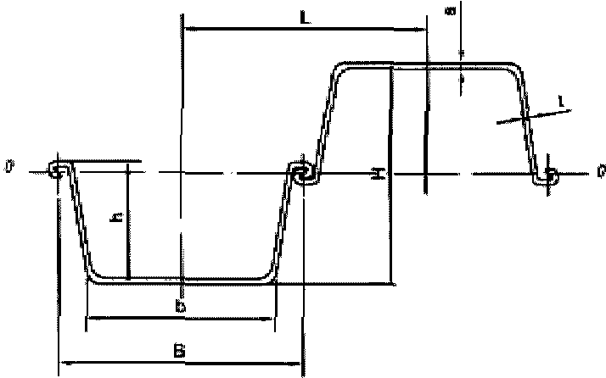 | H = 400 - 500 мм | ГОСТ Р 53629
1 |  | B = 400 - 550 мм | ГОСТ Р 53629
1 |  | t =10 - 12 мм | ГОСТ Р 53629
1 |  | s = 15 - 23 мм | ГОСТ Р 53629
2 | 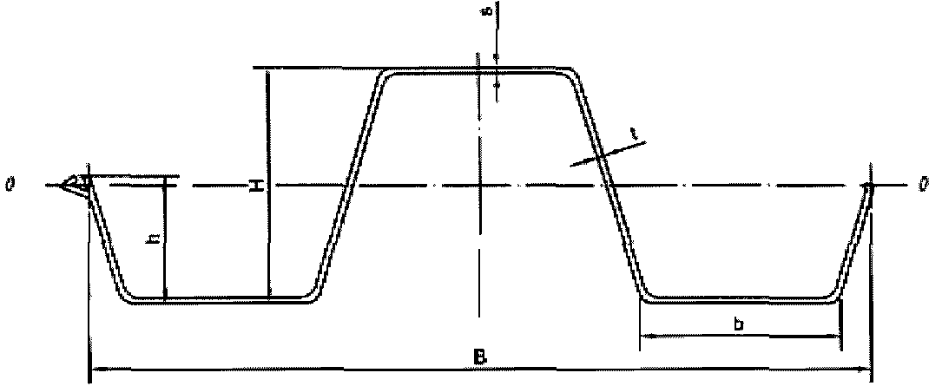 | H = 400 - 800 мм | ГОСТ Р 53629
2 |  | B = 1 000 - 1 500 мм | ГОСТ Р 53629
2 |  | t = 10 - 14 мм | ГОСТ Р 53629
2 |  | s = 10 - 25 мм | ГОСТ Р 53629
2 |  | J_{стены} = 36 600 см⁴ - 399 800 см⁴ | ГОСТ Р 53629
2 |  | W_{стены} = 1 830 см³ - 9 995 см³ | ГОСТ Р 53629
2 |  | m_{уд. расх. ст} = 135 кг/м² - 338 кг/м² | ГОСТ Р 53629
Шпунт трубчатый сварной (ШТС)
3 | 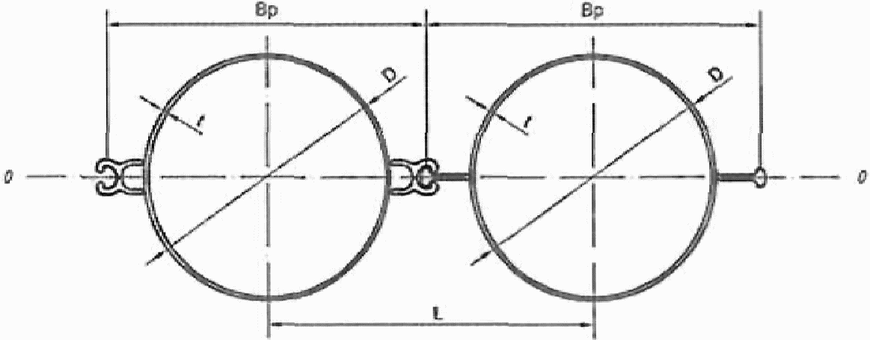 | Труба | ГОСТ Р 52664
3 |  | t = 10 - 18 мм | ГОСТ Р 52664
4 | 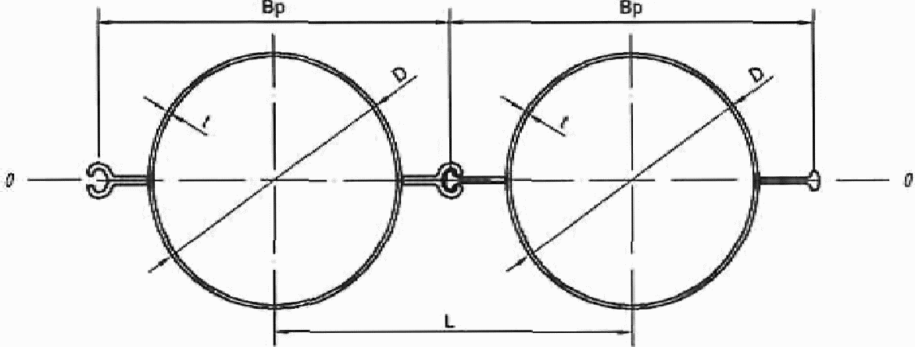 | Труба | ГОСТ Р 52664
4 |  | t = 10 - 18 мм | ГОСТ Р 52664
5 | 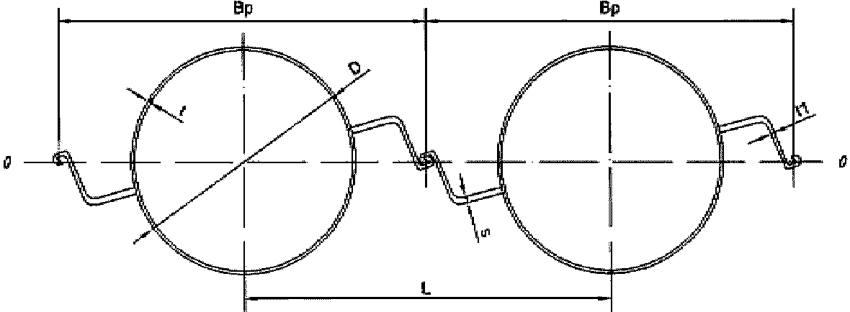 | Труба | ГОСТ Р 52664
5 |  | t = 10 - 18 мм | ГОСТ Р 52664
5 |  | s = 10 - 12 мм | ГОСТ Р 52664
6 | 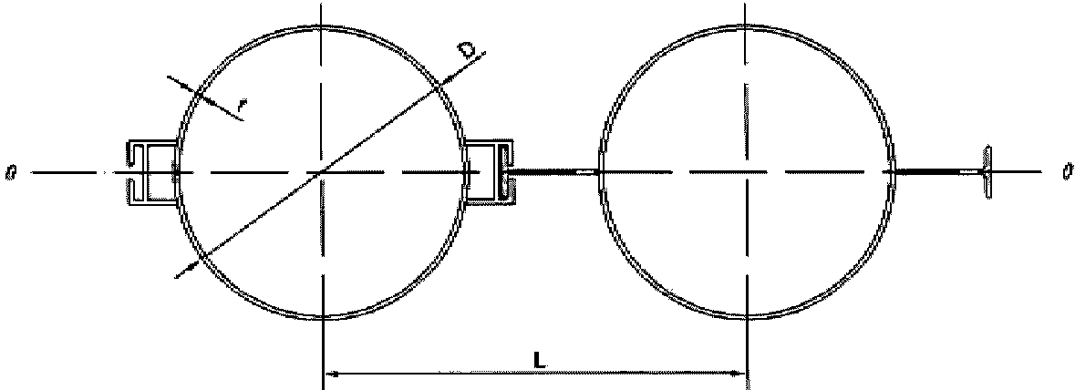 | Труба | ГОСТ Р 52664
6 |  | t = 10 - 14 мм | ГОСТ Р 52664
7 | 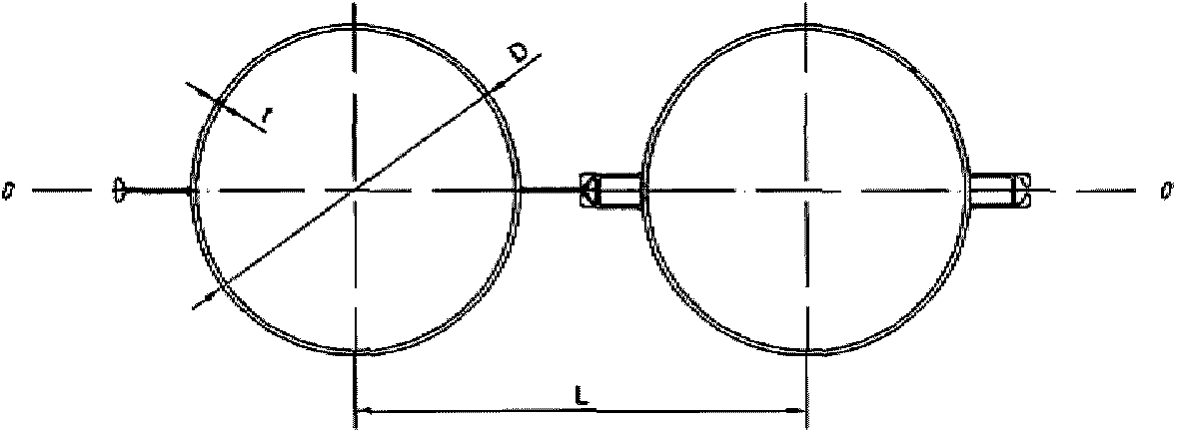 | Труба | ГОСТ Р 52664
7 |  | t = 10 - 14 мм | ГОСТ Р 52664
8 | 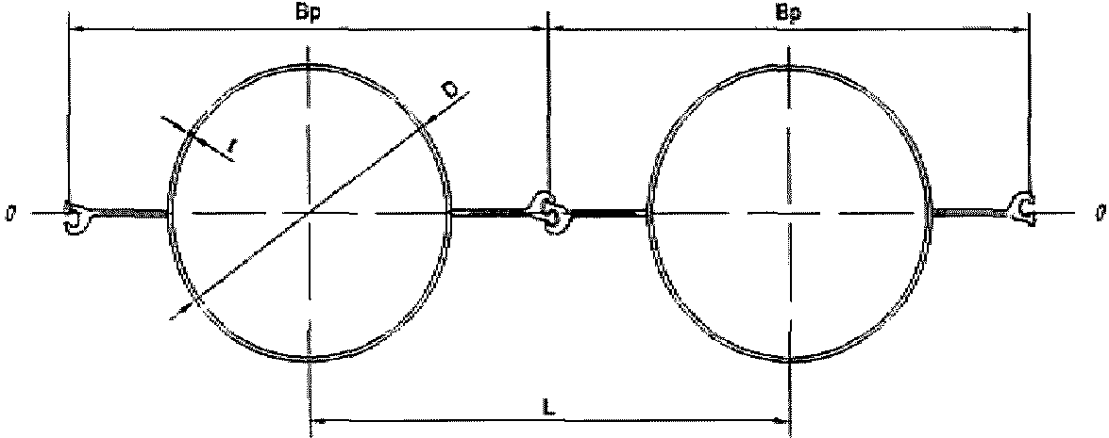 | Труба | ГОСТ Р 52664
8 |  | t = 10 - 18 мм | ГОСТ Р 52664
9 | 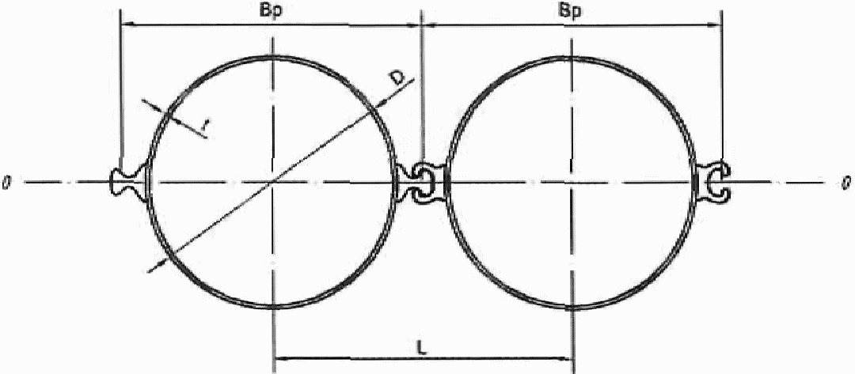 | Труба | ГОСТ Р 52664
9 |  | t = 10 - 18 мм | ГОСТ Р 52664
10 | 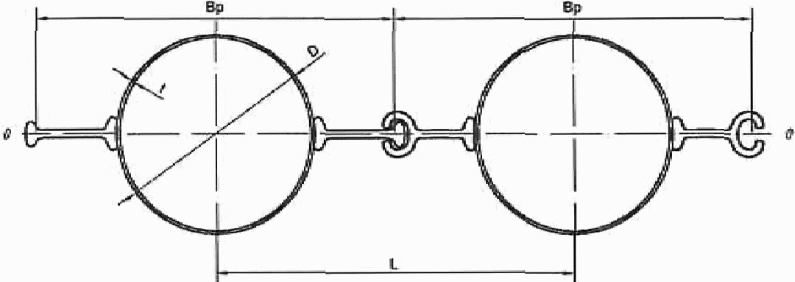 | Труба | ГОСТ Р 52664
10 |  | t = 10 - 18 мм | ГОСТ Р 52664
11 | 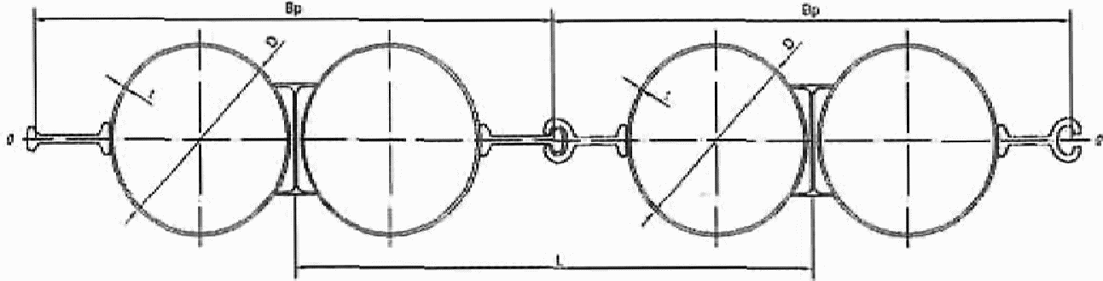 | Труба | ГОСТ Р 52664
11 |  | t = 10 - 18 мм | ГОСТ Р 52664
12 | 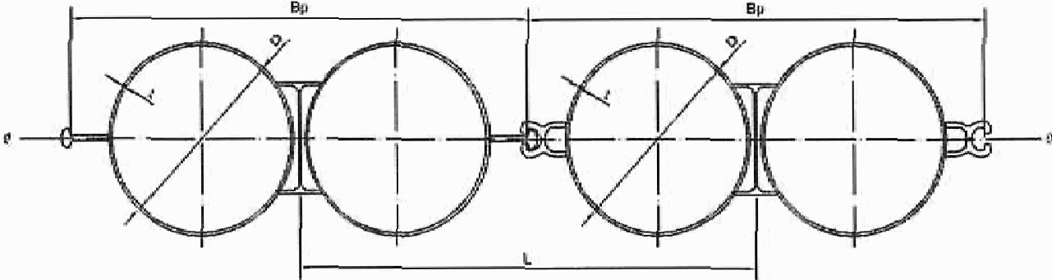 | Труба | ГОСТ Р 52664
12 |  | t = 10 - 18 мм | ГОСТ Р 52664
13 | 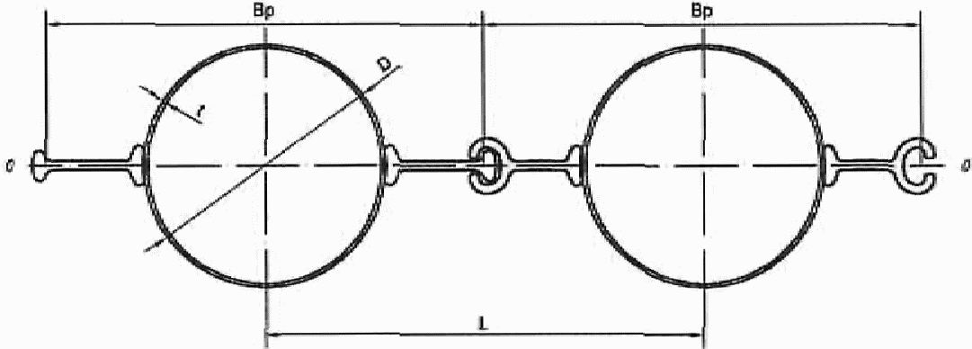 | Труба | ГОСТ Р 52664
13 |  | t = 10 - 16 мм | ГОСТ Р 52664
Примечание - В настоящей таблице использованы следующие условные обозначения:
B, B_{р} - ширина шпунтового профиля по осям замков, мм;
b - ширина корытного шпунтового профиля, мм;
D - наружный диаметр трубчатого шпунтового профиля, мм;
H - высота стенки шпунтового профиля, мм;
J_{проф} - момент инерции шпунтового профиля, см⁴;
J_{стены} - момент инерции шпунтовой стенки, см⁴;
L - расстояние между трубчатыми шпунтовыми профилями по осям труб, мм;
m - масса 1 пог. м шпунтового профиля, кг;
s, t, t₁ - толщина стенки шпунта, мм;
W_{проф} - момент сопротивления шпунтового профиля, см³;
W_{стены} - момент сопротивления 1 м шпунтовой стенки, см³;
- смещение замков по отношению к их номинальному положению на концах шпунтового профиля, мм.

Приложение Б
(справочное)

БЕСШОВНЫЕ, ЭЛЕКТРОСВАРНЫЕ ПРЯМОШОВНЫЕ
И СПИРАЛЬНОШОВНЫЕ ТРУБЫ

Таблица Б.1

Обозначение нормативного документа | Марка стали; класс прочности
ГОСТ 8696 | Ст2пс, Ст2сп, Ст3сп, Ст3пс, 20; К45, К50, К52, К55
ГОСТ 10704 | Ст2пс, Ст2сп, Ст3сп, Ст3пс
ГОСТ 10705 | Ст3сп, 20, 17Г1С, 17Г1С-У, 13ГС, 09ГСФ
ГОСТ 10706 | Ст2пс, Ст2сп, Ст3сп, Ст3пс
ГОСТ 20295 | К52, К55, К60
ГОСТ 31447 | К42 - К60
ГОСТ 32569 | 20, 17Г1С, 17Г1С-У, 17ГС, 10Г2ФБ
ГОСТ Р 52664 | 0,9ГСФ; К52
ГОСТ Р 54918 | Х70

Приложение В
(рекомендуемое)

ДРЕНАЖНЫЕ УСТРОЙСТВА

В.1 Для снятия подпора грунтовых вод с конструкции сооружения при засыпке пазух несвязным грунтом в конструкцию сооружения следует включать щебеночный (гравийный) дренаж с водоотводами в сторону акватории. Назначение дренажа - пропускать воду и предотвращать вымывание грунта засыпки.
В.2 Гранулометрический состав материала дренажа подбирают из условия, чтобы размеры частиц самой мелкой его фракции в три-четыре раза превышали размеры удерживаемых частиц грунта.
В.3 Конструкцию дренажной призмы выбирают в зависимости от грунта обратной засыпки.
Рекомендуемая конструкция дренажной призмы при выполнении обратной засыпки мелким песком представлена на рисунке В.1, а.

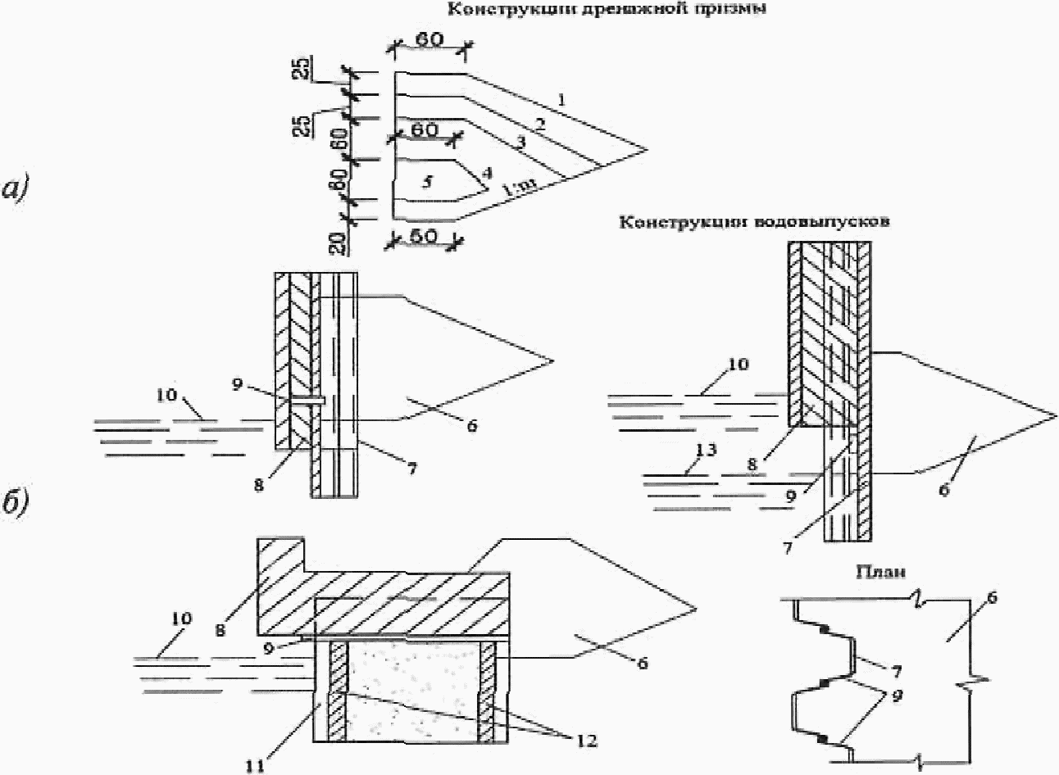

1 - мелкозернистый песок; 2 - среднезернистый
песок; 3 - гравелистый песок; 4 - щебень из смеси фракций
40 + 70 мм - 30%; 3 + 10 мм - 40%; 5 - камень 15 + 20 см;
6 - дренажная призма; 7 - стальной шпунт;
8 - железобетонный оголовок; 9 - водовыпуск;
10 - средний уровень воды; 11 - железобетонная
свая-оболочка; 12 - уплотнение шва из досок
с заполнением бетоном; 13 - низкий уровень воды

Рисунок В.1 - Схемы дренажных устройств при выполнении
обратной засыпки мелким песком (а) и расположении
дренажной призмы за стенкой (б)

При выполнении обратной засыпки среднезернистым песком в конструкции дренажной призмы на рисунке В.1, а, следует исключить слой 2.
При выполнении обратной засыпки крупнозернистым песком в конструкции дренажной призмы на рисунке В.1, а, следует исключить слои 2 и 3.
При засыпке скальным грунтом гранулометрический состав дренажного фильтра следует подбирать таким образом, чтобы он удерживал самую мелкую фракцию скального грунта.
В.4 Боковые и верхние фильтрующие слои дренажной призмы, отсыпаемые из одной фракции, должны иметь толщину не менее 25 см, а слои из смешанного щебня - не менее 50 см.
В.5 Дренажная призма устраивается непрерывной вдоль линии кордона, непосредственно за лицевой стенкой. Схемы расположения дренажной призмы за стенкой приведены на рисунке В.1, б. Водоотводные отверстия в лицевой стенке следует располагать со следующим шагом:
- в безливных морях при ожидаемом подпоре грунтовых вод до 1 м относительно расчетного уровня воды - приблизительно 10 м, при подпоре более 1 м - приблизительно 5 м;
- в ливных морях с амплитудой колебаний уровня более 2 м - приблизительно 3 м.
Водоотводные отверстия рекомендуется располагать ниже среднего уровня воды в безливных морях или среднего уровня воды при отливе в ливных морях, но не выше 0,5 м над расчетным уровнем.

Приложение Г
(рекомендуемое)

ОПРЕДЕЛЕНИЕ БОКОВОГО ДАВЛЕНИЯ ГРУНТА НА СТЕНКУ

Г.1 Интенсивность горизонтальной составляющей активного давления грунта p_{a} при плоской поверхности грунта определяют по формуле

p_{a} = p_{aгр} + p_{aq}, (Г.1)

где p_{aгр} - интенсивность горизонтальной составляющей активного давления от веса грунта, кПа, определяемая по Г.2;
p_{aq} - интенсивность горизонтальной составляющей активного давления от равномерно распределенных нагрузок, расположенных на территории причала, кПа, определяемая по Г.5.
Г.2 Интенсивность горизонтальной составляющей активного давления p_{aгр} от веса грунта определяют по формуле

(Г.2)

где q_{z} - интенсивность вертикального давления грунта, кПа, определяемая по Г.3;
- коэффициент горизонтальной составляющей активного давления грунта, определяемый по Г.4;
c - удельное сцепление грунта, кПа;
- коэффициент горизонтальной составляющей активного давления грунта от сил сцепления, определяемый по Г.4.
Примечание - В случаях, когда произведение больше произведения , величину p_{aгр} на данном участке принимают равной нулю.

Г.3 Интенсивность вертикального давления грунта q_{z} определяют по формуле

(Г.3)

где i - порядковый номер слоя грунта с одинаковыми физико-механическими характеристиками в пределах высоты стенки;
- удельный вес i-го слоя грунта, кН/м³;
z - текущая координата по высоте стенки, м;
h_{i} - высота i-го слоя, м;
- интенсивность вертикального давления грунта вышележащих слоев, кПа.
Г.4 Коэффициенты горизонтальной составляющей активного давления грунта и рекомендуется определять в соответствии с требованиями СП 101.13330, по формулам:

(Г.4)

(Г.5)

где

(Г.6)

(Г.7)

(Г.8)

здесь - угол трения грунта по расчетной плоскости, град, принимаемый не более для расчетной плоскости, проходящей на контакте грунта с сооружением, или при плоскости, проходящей в грунте, но не более 30°;
- угол внутреннего трения грунта, град;
- угол наклона расчетной плоскости стенки к вертикали, град, принимаемый со знаком "минус" при наклоне стенки на грунт;
- угол наклона поверхности грунта к горизонтали, град, принимаемый со знаком "плюс" при повышении отметки территории.
При горизонтальной поверхности грунта и вертикальной расчетной плоскости коэффициенты горизонтальной составляющей активного давления грунта и следует принимать по таблице Г.1.

Таблица Г.1

Коэффициенты горизонтальной составляющей
активного давления грунта

, град
1 | 0,97 | 0,96 | 0,96 | 0,95 | 1,97 | 2,39 | 2,51 | 2,74
2 | 0,93 | 0,92 | 0,91 | 0,91 | 1,93 | 2,33 | 2,45 | 2,66
3 | 0,90 | 0,88 | 0,88 | 0,86 | 1,90 | 2,28 | 2,38 | 2,58
4 | 0,87 | 0,84 | 0,84 | 0,82 | 1,87 | 2,22 | 2,32 | 2,51
5 | 0,84 | 0,81 | 0,80 | 0,79 | 1,83 | 2,17 | 2,26 | 2,44
6 | 0,81 | 0,78 | 0,77 | 0,75 | 1,80 | 2,12 | 2,21 | 2,37
7 | 0,78 | 0,75 | 0,74 | 0,72 | 1,77 | 2,07 | 2,15 | 2,31
8 | 0,76 | 0,72 | 0,70 | 0,68 | 1,74 | 2,02 | 2,10 | 2,24
9 | 0,73 | 0,69 | 0,68 | 0,65 | 1,71 | 1,97 | 2,05 | 2,18
10 | 0,70 | 0,66 | 0,65 | 0,63 | 1,68 | 1,93 | 2,00 | 2,13
11 | 0,68 | 0,63 | 0,62 | 0,60 | 1,65 | 1,89 | 1,95 | 2,07
12 | 0,66 | 0,61 | 0,60 | 0,57 | 1,62 | 1,84 | 1,91 | 2,02
13 | 0,63 | 0,58 | 0,57 | 0,55 | 1,59 | 1,80 | 1,86 | 1,96
14 | 0,61 | 0,56 | 0,55 | 0,52 | 1,56 | 1,76 | 1,82 | 1,91
15 | 0,59 | 0,54 | 0,52 | 0,50 | 1,53 | 1,72 | 1,77 | 1,87
16 | 0,57 | 0,52 | 0,50 | 0,48 | 1,51 | 1,68 | 1,73 | 1,82
17 | 0,55 | 0,50 | 0,48 | 0,46 | 1,48 | 1,65 | 1,69 | 1,77
18 | 0,53 | 0,48 | 0,46 | 0,44 | 1,45 | 1,61 | 1,65 | 1,73
19 | 0,51 | 0,46 | 0,44 | 0,42 | 1,43 | 1,57 | 1,61 | 1,69
20 | 0,49 | 0,44 | 0,43 | 0,40 | 1,40 | 1,54 | 1,58 | 1,65
21 | 0,47 | 0,42 | 0,41 | 0,38 | 1,37 | 1,50 | 1,54 | 1,61
22 | 0,45 | 0,41 | 0,39 | 0,37 | 1,35 | 1,47 | 1,50 | 1,57
23 | 0,44 | 0,39 | 0,38 | 0,35 | 1,32 | 1,44 | 1,47 | 1,53
24 | 0,42 | 0,37 | 0,36 | 0,34 | 1,30 | 1,41 | 1,44 | 1,49
25 | 0,41 | 0,36 | 0,35 | 0,32 | 1,27 | 1,38 | 1,40 | 1,45
26 | 0,39 | 0,34 | 0,33 | 0,31 | 1,25 | 1,34 | 1,37 | 1,42
27 | 0,38 | 0,33 | 0,32 | 0,29 | 1,23 | 1,31 | 1,34 | 1,38
28 | 0,36 | 0,32 | 0,30 | 0,28 | 1,20 | 1,29 | 1,31 | 1,35
29 | 0,35 | 0,30 | 0,29 | 0,27 | 1,18 | 1,26 | 1,28 | 1,32
30 | 0,33 | 0,29 | 0,28 | 0,26 | 1,15 | 1,23 | 1,25 | 1,29
31 | 0,32 | 0,28 | 0,27 | 0,25 | 1,13 | 1,20 | 1,22 | 1,25
32 | 0,31 | 0,27 | 0,26 | 0,24 | 1,11 | 1,17 | 1,19 | 1,22
33 | 0,29 | 0,26 | 0,25 | 0,23 | 1,09 | 1,15 | 1,16 | 1,19
34 | 0,28 | 0,25 | 0,23 | 0,22 | 1,06 | 1,12 | 1,13 | 1,15
35 | 0,27 | 0,23 | 0,22 | 0,21 | 1,04 | 1,09 | 1,11 | 1,12
36 | 0,26 | 0,22 | 0,21 | 0,20 | 1,02 | 1,07 | 1,08 | 1,09
37 | 0,25 | 0,21 | 0,21 | 0,20 | 1,00 | 1,04 | 1,05 | 1,07
38 | 0,24 | 0,21 | 0,20 | 0,19 | 0,98 | 1,02 | 1,03 | 1,04
39 | 0,23 | 0,20 | 0,19 | 0,18 | 0,95 | 0,99 | 1,00 | 1,01
40 | 0,22 | 0,19 | 0,18 | 0,17 | 0,93 | 0,97 | 0,98 | 0,98

Г.5 Интенсивность горизонтальной составляющей активного давления p_{aq} от равномерно распределенных нагрузок интенсивностью q_{j}, расположенных на территории причала, определяются:
- при бесконечной по ширине причала полосе нагрузке размещаемой непосредственно за расчетной плоскостью,

(Г.9)

где

(Г.10)

- при бесконечной по ширине причала полосе нагрузки , размещаемой на расстоянии a_{q} от расчетной плоскости,

(Г.11)

где

(Г.12)

здесь

(Г.13)

z - текущая координата по высоте стенки, м;
- при полосе нагрузки шириной b_{q}, размещаемой непосредственно за расчетной плоскостью,

(Г.14)

(Г.15)

(Г.16)

- при полосе нагрузки шириной b_{q}, размещаемой на расстоянии a_{q} от расчетной плоскости,

(Г.17)

Значения k_{q,i} принимают по таблице Г.2 в зависимости от значения .

(Г.18)

(Г.19)

Таблица Г.2

Коэффициенты для вычисления ординат эпюры
горизонтальной составляющей давления грунта
от равномерно распределенной нагрузки

 | k_{i} |  | k_{i} |  | k_{i} |  | k_{i}
19,080 и более | 0,000 | 1,804 | 0,180 | 1,049 | 0,470 | 0,638 | 0,760
11,430 | 0,000 | 1,759 | 0,190 | 1,032 | 0,480 | 0,625 | 0,770
7,120 | 0,005 | 1,716 | 0,200 | 1,016 | 0,490 | 0,611 | 0,780
5,480 | 0,010 | 1,676 | 0,210 | 1,000 | 0,500 | 0,597 | 0,790
4,700 | 0,015 | 1,637 | 0,220 | 0,984 | 0,510 | 0,583 | 0,800
4,270 | 0,020 | 1,600 | 0,230 | 0,968 | 0,520 | 0,568 | 0,810
3,960 | 0,025 | 1,567 | 0,240 | 0,953 | 0,530 | 0,554 | 0,820
3,690 | 0,030 | 1,534 | 0,250 | 0,938 | 0,540 | 0,540 | 0,830
3,490 | 0,035 | 1,504 | 0,260 | 0,923 | 0,550 | 0,526 | 0,840
3,300 | 0,040 | 1,475 | 0,270 | 0,909 | 0,560 | 0,512 | 0,850
3,170 | 0,045 | 1,447 | 0,280 | 0,895 | 0,570 | 0,197 | 0,860
3,050 | 0,050 | 1,420 | 0,290 | 0,881 | 0,580 | 0,481 | 0,870
2,950 | 0,055 | 1,394 | 0,300 | 0,867 | 0,590 | 0,464 | 0,880
2,850 | 0,060 | 1,359 | 0,310 | 0,853 | 0,600 | 0,448 | 0,890
2,750 | 0,065 | 1,344 | 0,320 | 0,839 | 0,610 | 0,431 | 0,900
2,670 | 0,070 | 1,320 | 0,330 | 0,825 | 0,620 | 0,413 | 0,910
2,600 | 0,075 | 1,296 | 0,340 | 0,812 | 0,630 | 0,394 | 0,920
2,540 | 0,080 | 1,273 | 0,350 | 0,799 | 0,640 | 0,373 | 0,930
2,480 | 0,085 | 1,252 | 0,360 | 0,786 | 0,650 | 0,351 | 0,940
2,420 | 0,090 | 1,232 | 0,370 | 0,772 | 0,660 | 0,328 | 0,950
2,370 | 0,095 | 1,212 | 0,380 | 0,758 | 0,670 | 0,303 | 0,960
2,320 | 0,100 | 1,192 | 0,390 | 0,744 | 0,680 | 0,271 | 0,970
2,230 | 0,110 | 1,172 | 0,400 | 0,730 | 0,690 | 0,233 | 0,980
2,150 | 0,120 | 1,154 | 0,410 | 0,717 | 0,700 | 0,182 | 0,990
2,080 | 0,130 | 1,136 | 0,420 | 0,704 | 0,710 | 0,140 | 0,995
2,013 | 0,140 | 1,118 | 0,430 | 0,691 | 0,720 | 0,088 | 0,999
1,959 | 0,150 | 1,100 | 0,440 | 0,678 | 0,730 | 0,052 и менее | 1,000
1,902 | 0,160 | 1,083 | 0,450 | 0,665 | 0,740 | 0,052 и менее | 1,000
1,852 | 0,170 | 1,066 | 0,460 | 0,651 | 0,750 | 0,052 и менее | 1,000
1,804 | 0,180 | 1,049 | 0,470 | 0,638 | 0,760 | 0,052 и менее | 1,000

Г.6 При наличии разгрузочной каменной призмы активное давление грунта, определяемое в предположении бесконечного простирания слоев грунта, в том числе и камня (Г.1), дополняется давлением от пригрузки грунта, расположенного в призме обрушения на откосе каменной призмы (рисунок Г.1).
Интенсивность горизонтальной составляющей дополнительного давления от пригрузки грунта следует определять по формулам:
- в пределах каменной призмы на высоте

(Г.20)

- ниже каменной призмы на глубине

(Г.21)

где q_{p} - интенсивность вертикального давления грунта (с учетом равномерно распределенных нагрузок по территории причала) на уровне пересечения откоса каменной призмы плоскостью обрушения, проведенной из точки на расчетной плоскости, в которой определяется давление грунта , кПа (Г.3);
- коэффициент горизонтальной составляющей активного давления грунта, расположенного на откосе каменной призмы;
- коэффициент горизонтальной составляющей активного давления каменной отсыпки;
a_{h,1}, a_{h} - проекции на вертикаль отрезков линии откоса каменной призмы, заключенных между плоскостями обрушения, проходящими соответственно через концы участков и расчетной плоскости стенки, м, определяемые по формулам (Г.22, Г.23);
, - высота (глубина) участков зоны распределения дополнительного давления грунта, м.

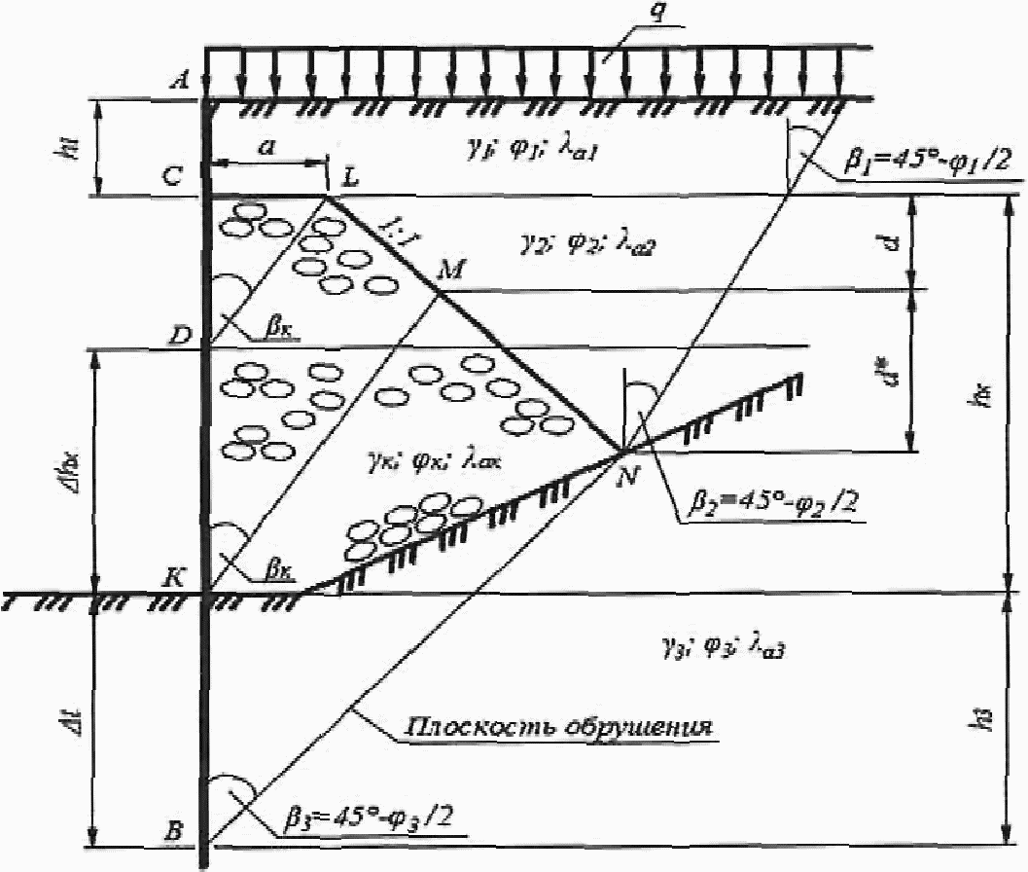

Примечание - См. обозначения в Г.6.

Рисунок Г.1 - К расчету активного давления грунта
при наличии каменной призмы

Проекции a_{h,1} и a_{h} на вертикаль определяют по формулам

(Г.22)

(Г.23)

где h_{к} - высота каменной призмы, м;
- угол обрушения каменной отсыпки, град;
b_{к} - ширина каменной призмы поверху, м;
m₀ - заложение откоса грунта над призмой;
b_{п} - ширина подошвы каменной призмы, м.
КонсультантПлюс: примечание.
В официальном тексте документа, видимо, допущена опечатка: рисунки Д.2, а, б, в отсутствуют. Возможно, имеются в виду рисунки Г.2, а, б, в.
Г.7 При наличии откоса на поверхности грунта (рисунок Д.2, а, б, в) эпюра интенсивности горизонтальной составляющей активного давления грунта определяется по двум эпюрам:
- эпюре 1, построенной от точки пересечения линии, являющейся продолжением откоса, с расчетной плоскостью, как для неограниченного откоса;
- эпюре 2, построенной от точки пересечения линии, являющейся продолжением горизонтальной поверхности полуоткоса или бермы, с расчетной плоскостью, как для горизонтальной поверхности грунта.

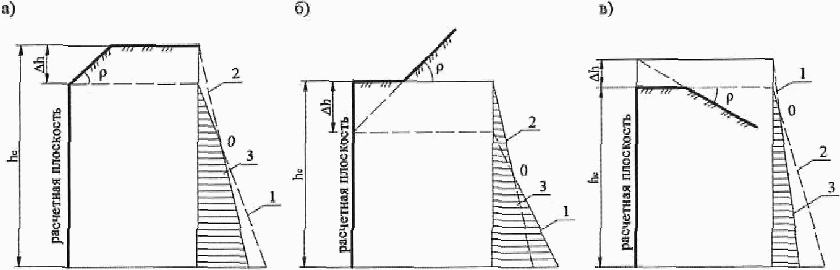

Примечание - См. обозначения в Г.4, Г.5.

Рисунок Г.2 - К расчету активного давления грунта
при наличии откоса на поверхности за стенкой

Эпюру 3 принимают в зависимости от схемы очертания поверхности грунта:
- для схемы на рисунке Г.2, а, от верха расчетной плоскости до точки 0 (точка пересечения эпюр 1 и 2) - по эпюре 1, ниже - по эпюре 2;
- для схемы на рисунке Г.2, б, в, от верха расчетной плоскости до точки 0 - по эпюре 2, ниже - по эпюре 1.
Г.8 Интенсивность вертикальной составляющей активного давления грунта p_{av} определяют по формуле

(Г.24)

где p_{a} - интенсивность горизонтальной составляющей активного давления грунта, кПа.
Г.9 Горизонтальная E_{a} и вертикальная E_{av} составляющие активного давления грунта определяются площадью эпюр интенсивности давления грунта.
Г.10 Интенсивность горизонтальной составляющей силосного давления грунта между стенками определяют по формуле

(Г.25)

где q_{zсил} - интенсивность вертикального давления грунта между стенками, кПа, определяемая по Г.11;
- коэффициент горизонтальной составляющей активного давления грунта, принимаемый по Г.4;

(Г.26)

где z - текущая координата по высоте стенки, м;
h_{i} - высота i-го слоя грунта, м;
h₀ - величина, м, определяемая для каждого i-го слоя грунта по формуле (Г.27) или (Г.28):
- для плоской задачи

(Г.27)

где a - расстояние между расчетными плоскостями стенок, м;
- угол трения грунта о стенку, град (см. Г.4);
- для ячеистых конструкций (оболочек)

(Г.28)

где A - площадь ячейки, м²;
u - периметр ячейки, м.
Примечание - В случаях, когда , величину на данном участке принимают равной нулю.

Г.11 Интенсивность вертикального давления грунта между стенками определяют по формуле

(Г.29)

где - интенсивность вертикального давления грунта между стенками на поверхности i-го слоя с учетом равномерно распределенной нагрузки на поверхности грунта между стенками интенсивностью q₀, кПа,

(Г.30)

где q_{j} - интенсивность равномерно распределенной нагрузки, расположенной в пределах a, кПа;
b_{j} - полоса нагрузки интенсивностью q_{j}, м;
F_{j} - сосредоточенные нагрузки, расположенные в пределах a, кН/м.
Г.12 Интенсивность вертикальной составляющей силосного давления грунта между стенками определяют по формуле

(Г.31)

где - интенсивность горизонтальной составляющей силосного давления грунта между стенками, кПа.
Г.13 Интенсивность горизонтальной составляющей пассивного давления грунта p_{p} при плоской поверхности грунта определяют по формуле

p_{p} = p_{pгр} + p_{p,qп}, (Г.32)

где p_{pгр} - интенсивность горизонтальной составляющей пассивного давления от веса грунта, кПа, определяемая по Г.14;
p_{p,qп} - интенсивность горизонтальной составляющей пассивного давления грунта от нагрузки на призме выпора, кПа, определяемая по Г.16.
Г.14 Интенсивность горизонтальной составляющей пассивного давления от веса грунта p_{pГ}р определяют по формуле

(Г.33)

где q_{z} - интенсивность вертикального давления грунта, кПа (см. Г.3);
- коэффициент горизонтальной составляющей пассивного давления грунта, определяемый по Г.15;
c - удельное сцепление грунта, кПа;
- коэффициент горизонтальной составляющей пассивного давления грунта от сил сцепления, определяемый по Г.15.
Для поверхностного слоя, где возможно нарушение структуры грунта, удельное сцепление грунта c = 0, полная величина сцепления принимается на глубине 1,0 м. Изменение удельного сцепления до полной его величины принимается линейным.
Г.15 Коэффициент горизонтальной составляющей пассивного давления грунта определяют в соответствии с требованиями СП 101.13330.2012 по формулам:
- при

(Г.34)

где - угол наклона поверхности грунта к горизонтали, град, принимаемый со знаком "плюс" при повышении отметки территории;
- угол трения грунта по расчетной плоскости, град, принимаемый от 0 до , но не более 30°;
- угол наклона расчетной плоскости к вертикали, град, принимаемый со знаком "минус" при наклоне от грунта;
- при и

(Г.35)

где

(Г.36)

где - угол, град, принимаемый при равным , а при - .
Коэффициент горизонтальной составляющей пассивного давления грунта от сил сцепления определяют по формуле

(Г.37)

При горизонтальной поверхности грунта и вертикальной расчетной плоскости коэффициенты горизонтальной составляющей пассивного давления грунта и следует принимать по таблице Г.3.

Таблица Г.3

Коэффициенты горизонтальной составляющей
пассивного давления грунта

, град
1 | 1,04 | 1,04 | 1,04 | 1,05 | 0,00 | 0,00 | 0,00 | 0,00
2 | 1,07 | 1,08 | 1,09 | 1,10 | 0,00 | 0,00 | 0,00 | 0,00
3 | 1,11 | 1,13 | 1,14 | 1,15 | 0,00 | 0,29 | 0,51 | 0,62
4 | 1,15 | 1,17 | 1,19 | 1,20 | 0,50 | 0,82 | 1,05 | 1,18
5 | 1,19 | 1,22 | 1,25 | 1,26 | 0,82 | 1,16 | 1,41 | 1,55
6 | 1,23 | 1,28 | 1,31 | 1,32 | 1,05 | 1,41 | 1,67 | 1,83
7 | 1,28 | 1,33 | 1,37 | 1,39 | 1,22 | 1,60 | 1,88 | 2,05
8 | 1,32 | 1,39 | 1,43 | 1,46 | 1,36 | 1,76 | 2,07 | 2,25
9 | 1,37 | 1,45 | 1,50 | 1,54 | 1,48 | 1,90 | 2,23 | 2,43
10 | 1,42 | 1,51 | 1,58 | 1,62 | 1,58 | 2,03 | 2,38 | 2,60
11 | 1,47 | 1,57 | 1,66 | 1,71 | 1,67 | 2,15 | 2,52 | 2,77
12 | 1,52 | 1,64 | 1,74 | 1,80 | 1,75 | 2,26 | 2,66 | 2,93
13 | 1,58 | 1,72 | 1,83 | 1,90 | 1,83 | 2,37 | 2,80 | 3,09
14 | 1,64 | 1,80 | 1,92 | 2,01 | 1,90 | 2,47 | 2,94 | 3,25
15 | 1,70 | 1,88 | 2,03 | 2,13 | 1,97 | 2,57 | 3,07 | 3,42
16 | 1,76 | 1,96 | 2,13 | 2,26 | 2,04 | 2,68 | 3,21 | 3,59
17 | 1,83 | 2,06 | 2,25 | 2,39 | 2,11 | 2,78 | 3,36 | 3,77
18 | 1,89 | 2,15 | 2,38 | 2,54 | 2,17 | 2,88 | 3,50 | 3,96
19 | 1,97 | 2,26 | 2,51 | 2,70 | 2,23 | 2,99 | 3,66 | 4,15
20 | 2,04 | 2,36 | 2,65 | 2,87 | 2,30 | 3,10 | 3,82 | 4,36
21 | 2,12 | 2,48 | 2,81 | 3,06 | 2,36 | 3,21 | 3,98 | 4,57
22 | 2,20 | 2,60 | 2,98 | 3,27 | 2,42 | 3,33 | 4,15 | 4,80
23 | 2,28 | 2,74 | 3,16 | 3,47 | 2,48 | 3,44 | 4,34 | 5,04
24 | 2,37 | 2,88 | 3,35 | 3,73 | 2,55 | 3,57 | 4,53 | 5,30
25 | 2,46 | 3,02 | 3,56 | 4,00 | 2,61 | 3,69 | 4,73 | 5,58
26 | 2,56 | 3,18 | 3,79 | 4,30 | 2,68 | 3,83 | 4,59 | 5,88
27 | 2,66 | 3,36 | 4,04 | 4,62 | 2,74 | 3,96 | 5,13 | 6,20
28 | 2,77 | 3,54 | 4,31 | 4,98 | 2,81 | 4,11 | 5,42 | 6,54
29 | 2,88 | 3,73 | 4,61 | 5,37 | 2,88 | 4,26 | 5,68 | 6,91
30 | 3,00 | 3,95 | 4,93 | 5,80 | 2,94 | 4,42 | 5,95 | 7,32
31 | 3,12 | 4,17 | 5,28 | 6,21 | 3,02 | 4,59 | 6,25 | 7,64
32 | 3,25 | 4,42 | 5,67 | 6,64 | 3,09 | 4,76 | 6,57 | 7,97
33 | 3,39 | 4,68 | 6,10 | 7,11 | 3,16 | 4,95 | 6,91 | 8,31
34 | 3,54 | 4,97 | 6,57 | 7,60 | 3,24 | 5,14 | 7,29 | 8,66
35 | 3,69 | 5,28 | 7,09 | 8,15 | 3,31 | 5,35 | 7,69 | 9,04
36 | 3,85 | 5,61 | 7,67 | 8,73 | 3,40 | 5,57 | 8,12 | 9,44
37 | 4,02 | 5,98 | 8,31 | 9,37 | 3,48 | 5,81 | 8,60 | 9,86
38 | 4,20 | 6,37 | 9,02 | 10,06 | 3,56 | 6,06 | 9,11 | 10,31
39 | 4,40 | 6,81 | 9,82 | 10,82 | 3,65 | 6,33 | 9,68 | 10,79
40 | 4,60 | 7,28 | 10,72 | 11,65 | 3,74 | 6,62 | 10,30 | 11,31

Г.16 Интенсивность горизонтальной составляющей пассивного давления грунта p_{p,qп} от нагрузки на призме выпора

(Г.38)

где q_{п} - интенсивность нагрузки на призме выпора, кПа, принимаемая бесконечной по ширине причала.
Г.17 При наличии откоса на поверхности грунта перед сооружением (рисунок Г.3, а, б) эпюру интенсивности горизонтальной составляющей пассивного давления грунта определяют по двум эпюрам:
- эпюре 1, построенной от точки пересечения линии, являющейся продолжением откоса, с расчетной плоскостью, как для неограниченного откоса;
- эпюре 2, построенной от точки пересечения линии, являющейся продолжением горизонтальной поверхности полуоткоса или бермы, с расчетной плоскостью, как для горизонтальной поверхности грунта; при этом для схемы на рисунке Г.3, а, эпюра 2 строится от точки 0, интенсивность пассивного давления грунта в которой определяют как для неограниченного откоса.

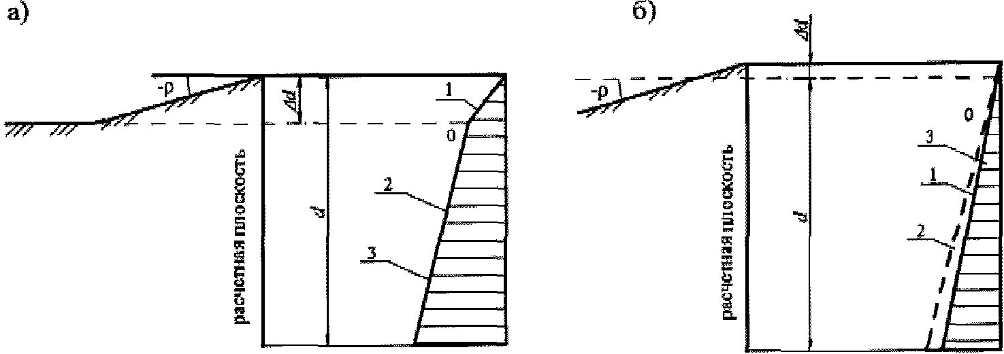

1, 2, 3 - эпюры

Рисунок Г.3 - К расчету пассивного давления грунта
при наличии откоса на поверхности перед стенкой

Эпюру 3 принимают в зависимости от схемы очертания поверхности грунта перед сооружением:
- для схемы на рисунке Г.3, а, от верха расчетной плоскости до точки 0, расположенной на глубине , - по эпюре 1, ниже - по эпюре 2;
- для схемы на рисунке Г.3, б от верха расчетной плоскости до точки 0 (точка пересечения эпюр 1 и 2) - по эпюре 2, ниже - по эпюре 1.
Г.18 Интенсивность вертикальной составляющей пассивного давления грунта p_{pv} определяют по формуле

(Г.39)

где p_{p} - интенсивность горизонтальной составляющей пассивного давления грунта, кПа.
Г.19 Горизонтальная E_{p} и вертикальная E_{pv} составляющие равнодействующей пассивного давления грунта определяются площадью эпюр интенсивности давления грунта.
Г.20 Интенсивность давления грунта в состоянии покоя при горизонтальной поверхности грунта на вертикальную расчетную плоскость определяют как активное давление в соответствии с указаниями Г.1, Г.8 при коэффициенте горизонтальной составляющей активного давления грунта, равном коэффициенту .
Г.21 Коэффициент бокового давления грунта в состоянии покоя определяют по формуле

(Г.40)

где - коэффициент поперечной деформации грунта, принимаемый при отсутствии опытных данных по СП 23.13330.

Приложение Д
(рекомендуемое)

РАСЧЕТ РАЗМЕРОВ МАССИВОВ ДЛЯ ПРИЧАЛЬНЫХ СООРУЖЕНИЙ
ИЗ КЛАДКИ МАССИВОВ РАВНОЙ МАССЫ

Д.1 Массу обыкновенных бетонных массивов рекомендуется принимать равной грузоподъемности плавучего крана при среднем вылете его стрелы.
Д.2 Число курсов в кладке N равной массы выбирают из интервала

(Д.1)

где ,
здесь h_{К} - высота кладки массивов, м;
- удельный вес бетона, кН/м³;
G_{б} - вес массивов, кН.
КонсультантПлюс: примечание.
В официальном тексте документа, видимо, допущена опечатка: имеется в виду формула (Д.1), а не формула (Е.1).
Примечание - В случае если в интервал (Е.1) не попадает целое число, например 3,05 <= N <= 3,98, то принимают ближайшее целое число, т.е. N = 4.

Д.3 Поперечный профиль разбивают на N равновысоких элементов и вычисляют их площади. В случае N > 3 необходимо все значения площадей свести к трем значениям: A₁, A₂, A₃.
Примечания
1 Предполагается, что A₁ < A₂ < A₃.
2 Выбор A₁, A₂ и A₃ следует проводить с таким расчетом, чтобы элементы с одинаковыми площадями не оказались смежными.
3 В тех случаях, когда в пределах каждого элемента отношение максимальной ширины стенки к минимальной больше 1,5, следует проводить операции, описанные в Д.4, но не с площадями, а с произведениями площади на максимальную ширину соответствующего элемента.

Д.4 Секцию причальной стенки целесообразно компоновать из трех типов массивов. Число массивов в соответствующих рядах a, b и c (a < b < c) должно быть выражено целыми взаимно простыми числами в целях исключения совпадения швов внутри секции.
Д.5 Для определения сочетания числа массивов в рядах вычисляют функцию

(Д.2)

для комбинаций чисел a, b и c, приведенных в таблице Д.1.

Таблица Д.1

Вариант | a | b | c | Вариант | a | b | c
1 | 2 | 3 | 5 | 7 | 4 | 5 | 9
2 | 3 | 4 | 5 | 8 | 4 | 7 | 9
3 | 3 | 4 | 7 | 9 | 5 | 6 | 7
4 | 3 | 5 | 7 | 10 | 5 | 7 | 8
5 | 3 | 5 | 8 | 11 | 5 | 7 | 9
6 | 4 | 5 | 7 | 12 | 7 | 8 | 9

В качестве окончательного принимают вариант, для которого функция Ф имеет минимальное значение.
Д.6 Размеры блоков по направлению длины секции вычисляют по формулам

(Д.3)

где

(Д.4)

Необходимо округлить величину m с точностью до 0,01 и выдерживать следующие условия:
- - в случае, если в кладке имеются смежные ряды, в которых число массивов равно b и c;
- - в случае, когда отсутствует предыдущее условие и имеются смежные ряды, в которых число массивов равно a и c;
- - в случае, когда кладка компонуется из двух типов массивов;
- величина допустимого перекрытия швов в кладке в направлении длины стенки, определяемая по формуле

(Д.5)

где - среднее значение перекрытия швов, зависящее от класса бетона и грузоподъемности кранового оборудования, мм; принимают по рисунку Д.1;
- коэффициент надежности перекрытия швов; принимают по рисунку Д.2;
k_{N} - коэффициент, зависящий от числа курсов кладки N, принимают по таблице Д.2.

Таблица Д.2

Число курсов N | K_{N}
2 | 0,47
3 | 0,66
4 | 0,83
5 | 1,00
6 | 1,16
7 | 1,31
8 | 1,47
9 | 1,61
10 | 1,76

Величину допустимого перекрытия швов в кладке в направлении ширины стенки рекомендуется принимать равной .

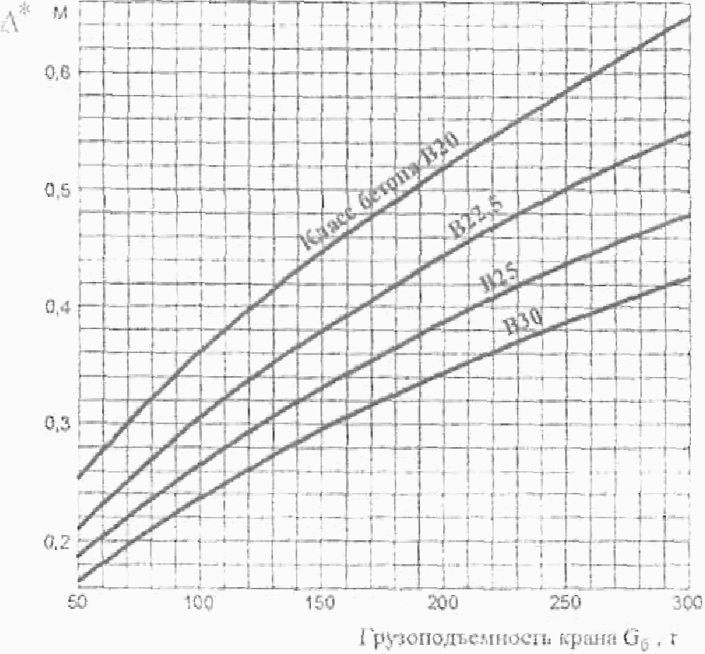

Рисунок Д.1 - Графики зависимости параметра
от класса бетона и грузоподъемности крана G_{б}

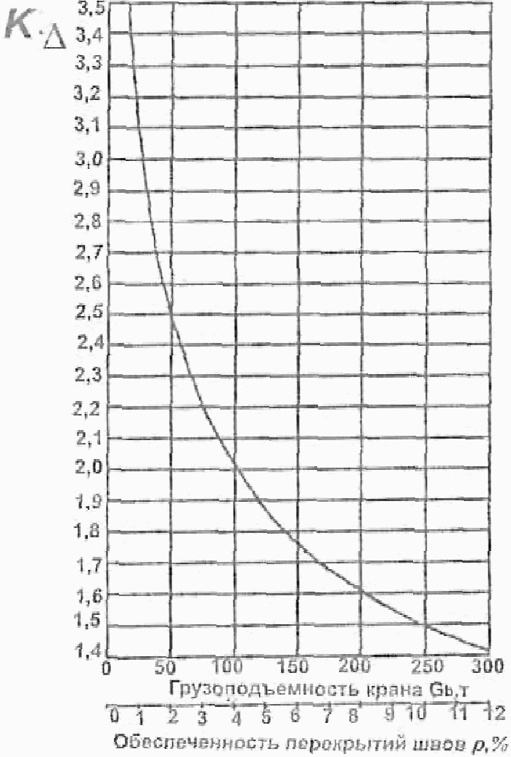

Рисунок Д.2 - График зависимости коэффициента
надежности перекрытия швов

Д.7 Размеры массивов по направлению ширины стенки следует определять по формулам:

(Д.6)

(Д.7)

(Д.8)

Примечания
1 Допускается применение массивов со скошенными гранями.
2 Любые изменения ширины массива следует проводить с таким расчетом, чтобы площадь его торца составляла величину

(Д.9)

где i = a, b, c.

Приложение Е
(рекомендуемое)

РАСЧЕТ СТЕНОК БОЛЬВЕРКА НА НАГРУЗКИ ОТ НАВАЛА СУДНА
ПРИ ПОДХОДЕ К СООРУЖЕНИЮ

Е.1 Расчет стенок заанкеренного больверка на нагрузки от навала судна проводится при условии, что

F >= R_{а}, (Е.1)

где F - расчетная нагрузка от навала судна, кН/м, воспринимаемая 1 м сооружения по длине;
R_{а} - расчетная анкерная реакция, кН/м, полученная статическим расчетом в соответствии с требованиями раздела 11.
Расчет лицевой стенки обычного больверка (безанкеренного, заанкеренного) из металлического шпунта на нагрузки от навала судна допускается не проводить.
Е.2 Нагрузку от навала судна F следует определять по формуле

(Е.2)

где U_{с} - перемещение сооружения в месте навала судна от действия единичной нагрузки, м/кН (Е.3);
F_{q} - расчетная горизонтальная нагрузка от навала судна при подходе к сооружению, кН, определяемая в соответствии с требованиями СП 38.13330;
U₀ - перемещение сооружения в месте навала судна без учета распределяющего влияния надстройки и разгрузочной платформы от действия единичной нагрузки, м/кН (Е.4).
Е.3 Перемещение сооружения U_{c} определяют по формуле

(Е.3)

где - величина, м, определяемая по формуле

(Е.4)

здесь l_{d} - расчетная длина надстройки и платформы, равная 1 м;
B_{н} - жесткость сечения монолитной надстройки и разгрузочной платформы относительно вертикальной оси, кН·м², определяемая в соответствии с требованиями СП 41.13330 для случая кратковременного действия нагрузки.
Е.4 Перемещение сооружения U₀ определяют по формуле

U₀ = 0,4(А + Бh_{d}), (Е.5)

где А, Б - коэффициенты, определяемые по графику на рисунке Е.1 в зависимости от обобщенного показателя ;
h_{d} - высота, м, от точки приложения горизонтальной нагрузки F (середина высоты отбойного устройства) до точки, расположенной на глубине 0,67d_{л} от дна (d_{л} - расчетная глубина погружения лицевой стенки больверка).

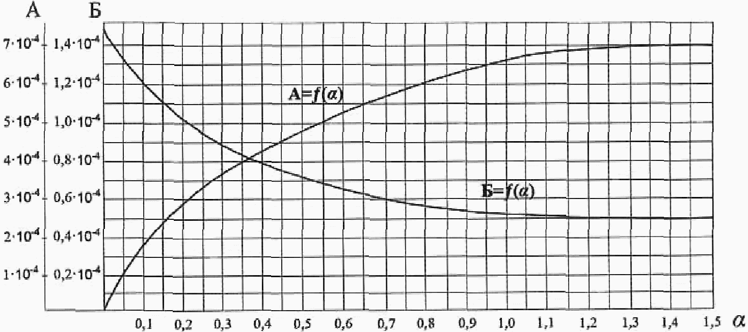

Рисунок Е.1 - К расчету перемещения U₀ сооружения
от навала судна

Обобщенный показатель определяют по формулам:
- для обычного больверка

(Е.6)

- для экранированного больверка

(Е.7)

где E_{з} - модуль деформации грунта засыпки, принимаемый равный 2,5·10₄;
B_{л}, B_{эi} - жесткость сечения элементов соответственно лицевой и экранирующих стенок больверка, кН·м², отнесенная к 1 м по длине сооружения и определяемая в соответствии с требованиями СП 41.13330 и для случая кратковременного действия нагрузки.
Е.5 При построении расчетной схемы для определения дополнительного изгибающего момента в лицевой стенке обычного больверка необходимо:
- построить эпюру превышения реактивного давления грунта над активным;
- определить часть нагрузки F, необходимой для реализации нагрузки от превышения реактивного давления грунта над активным.
Е.6 Реактивное давление грунта, вызванное нагрузкой от навала судна F, допускается определять упрощенным приемом в зависимости от обобщенного показателя (рисунок Е.2, а, б).

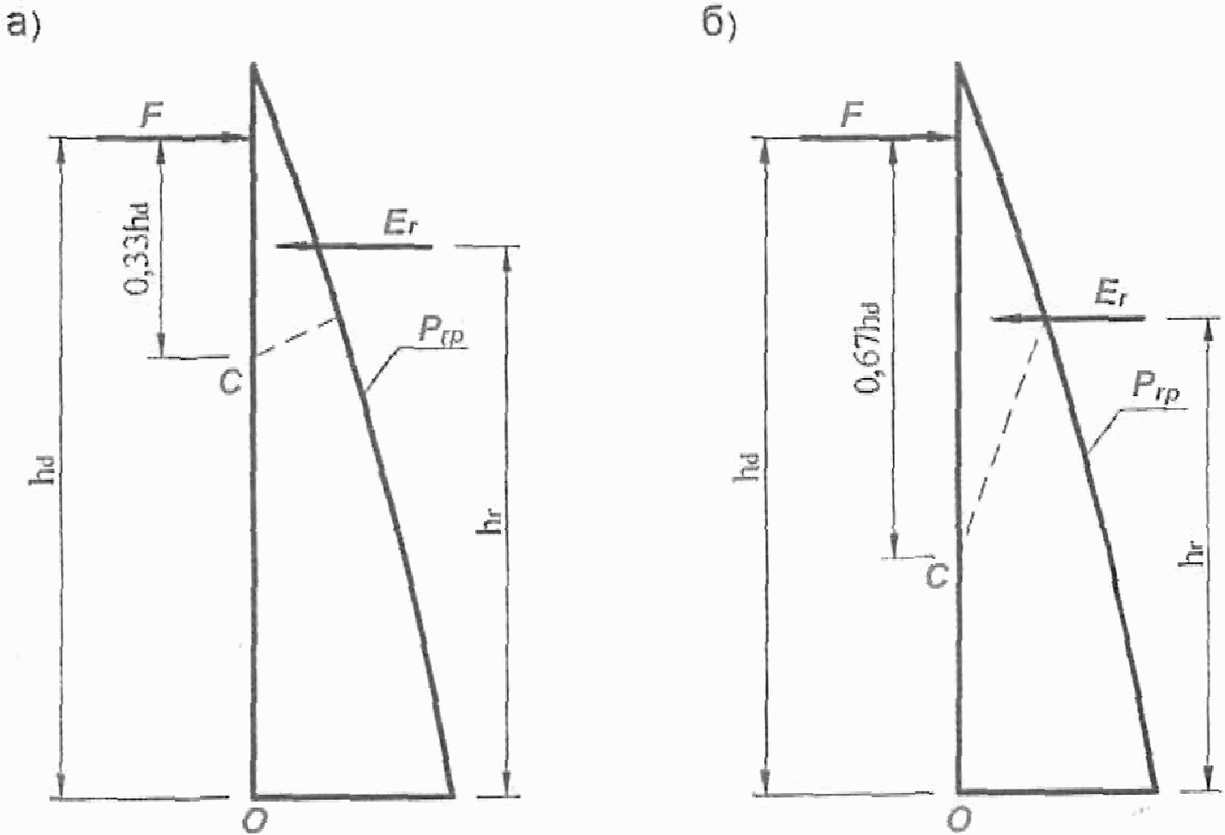

Рисунок Е.2 - К расчету реактивного давления грунта
на стенку при навале судна при (а) и (б)

При (рисунок Е.2, а) из точки C, расположенной на расстоянии 0,33h_{d} от точки приложения нагрузки F, проводят прямую до пересечения с границей эпюры пассивного давления грунта со стороны засыпки так, чтобы было выполнено условие

Fh_{d} = E_{r}h_{r}, (Е.8)

где E_{r} - равнодействующая реактивного давления грунта, кН/м;
h_{r} - плечо равнодействующей E_{r} относительно точки O, м.
При d <= 0,1 (рисунок Е.2, б) проводят аналогичное построение из точки C, расположенной на расстоянии 0,67/h_{d} от точки приложения нагрузки F.
Пассивное давление грунта p_{p} определяют в соответствии с требованиями раздела 8 и приложения Г при коэффициенте без учета трения грунта о стенку.
Е.7 Эпюра превышения реактивного давления грунта над активным приведена на рисунке Е.3, а.
Активное давление грунта p_{a} определяют в соответствии с требованиями раздела 8 и приложения Г.
Е.8 Нагрузку (часть нагрузки F) следует определять из уравнения равновесия моментов всех сил относительно точки O рисунок Е.3, б) по формуле

(Е.9)

где - равнодействующая нагрузки от превышения реактивного давления грунта над активным, кН/м;
h_{E} - плечо равнодействующей относительно точки O, м;

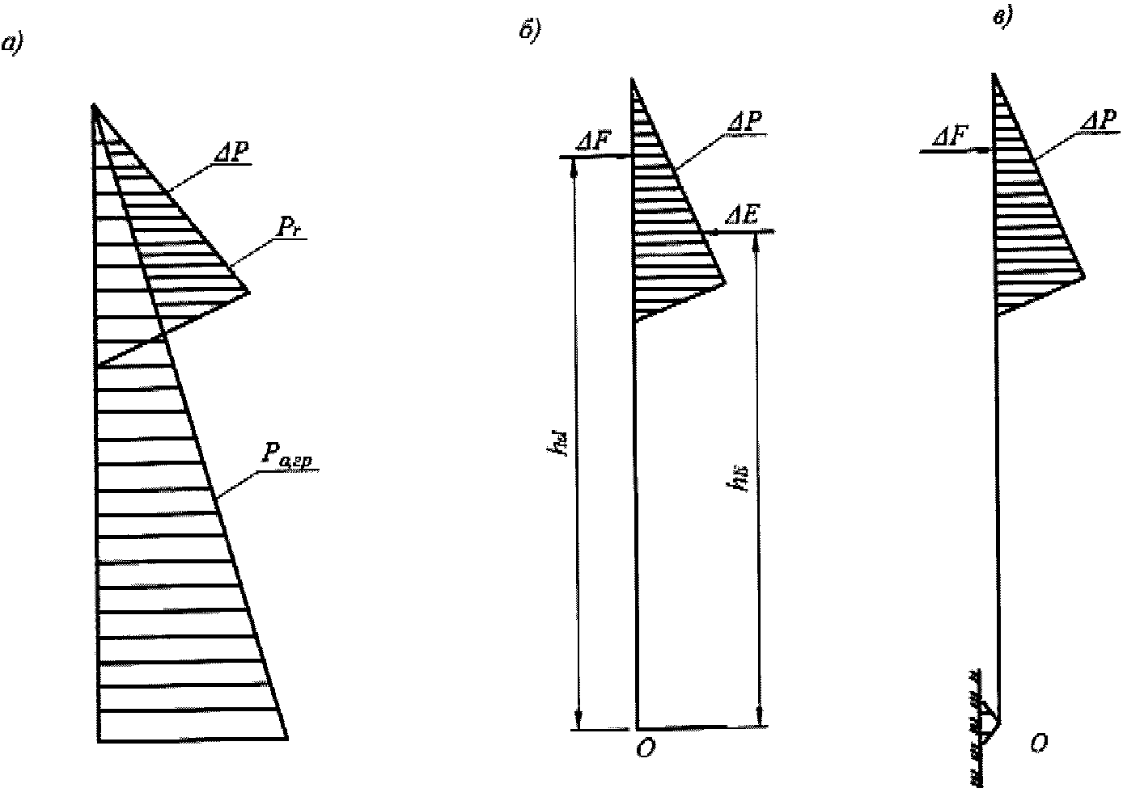

Рисунок Е.3 - Эпюра превышения реактивного давления грунта
над активным (а), схема к определению нагрузки (б)
и расчетная схема (в)

Е.9 Расчетная схема для определения дополнительного изгибающего момента в лицевой стенке больверка приведена на рисунке Е.3, в.
Дополнительные изгибающие моменты , кН·м/м, определяют обычными методами строительной механики.
Е.10 Дополнительные изгибающие моменты в стенках экранированного больверка следует определять по формуле

(Е.10)

где B_{i} - жесткость сечения элементов соответствующей стенки, кН·м², отнесенная к 1 м по длине сооружения;
- дополнительный изгибающий момент, кН·м/м, полученный расчетом условной стенки, заменяющей экранированный больверк.
Е.11 Условная стенка (рисунок Е.4) располагается ниже отметки низа разгрузочной платформы за ее тыловым обрезом и имеет жесткость, равную суммарной жесткости сечений элементов лицевой и экранирующих стенок больверка.
Расчет условной стенки следует выполнять аналогично расчету лицевой стенки больверка (Е.5 - Е.9) на нагрузку от навала судна F. При этом следует учитывать:
- активное и пассивное давление грунта со стороны засыпки следует определять с учетом веса грунта выше отметки низа разгрузочной платформы;
- обобщенный показатель следует определять по формуле (Е.7) при высоте h_{d}, равной расстоянию от отметки низа разгрузочной платформы до точки, расположенной на расстоянии 0,67d_{эi} от дна (d_{эi} - расчетная глубина погружения соответствующей экранирующей стенки).
Примечание - В случаях, когда глубина у причала превышает естественную глубину, при которой проводилось погружение элементов стенок более чем на 50%, при определении высоты h_{d} следует принимать расчетную глубину погружения соответствующей стенки d_{эi} от уровня естественного дна.
Е.12 Дополнительные усилия (изгибающие моменты) в элементах стенок больверка от навала судна суммируются с усилиями, полученными статическим расчетом лицевой и экранирующих стенок больверка в соответствии с требованиями раздела 11.

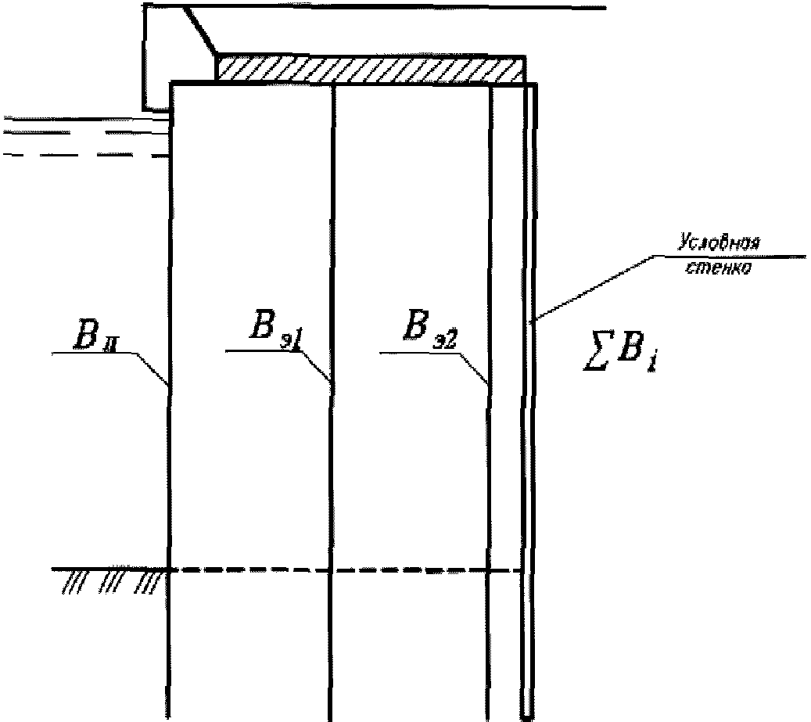

Примечание - См. обозначения в Е.4, Е.10.

Рисунок Е.4 - К расчету дополнительных моментов в стенках
экранированного больверка при навале судна

Приложение Ж
(рекомендуемое)

ПРОВЕРКА УСТОЙЧИВОСТИ МАССИВА ГРУНТА, ОБЕСПЕЧИВАЮЩЕГО
АНКЕРНОЕ КРЕПЛЕНИЕ СООРУЖЕНИЯ ТИПА БОЛЬВЕРК

КонсультантПлюс: примечание.
Текст дан в соответствии с официальным текстом документа.
Ж.1 Устойчивость массива грунта ABCД (рисунок Ж.1), расположенного между лицевой (экранирующей) стойкой больверка и анкерной опорой, на плоскости скольжения AB обеспечивается при выполнении условия

(Ж.1)

где R_{а} - расчетная анкерная реакция, кН/м, полученная статическим расчетом в соответствии с разделом 11;
R_{м} - равнодействующая горизонтальных сил, кН/м, действующих на массив грунта ABCД (Ж.3).
Ж.2 Плоскость скольжения AB (см. рисунок Ж.1) следует проводить через точку, расположенную на уровне условного пролета лицевой (экранирующей) стенки, и подошву анкерной опоры.
Условный пролет стенки больверка определяют по 11.3.19 или статическим расчетом по специальной программе.

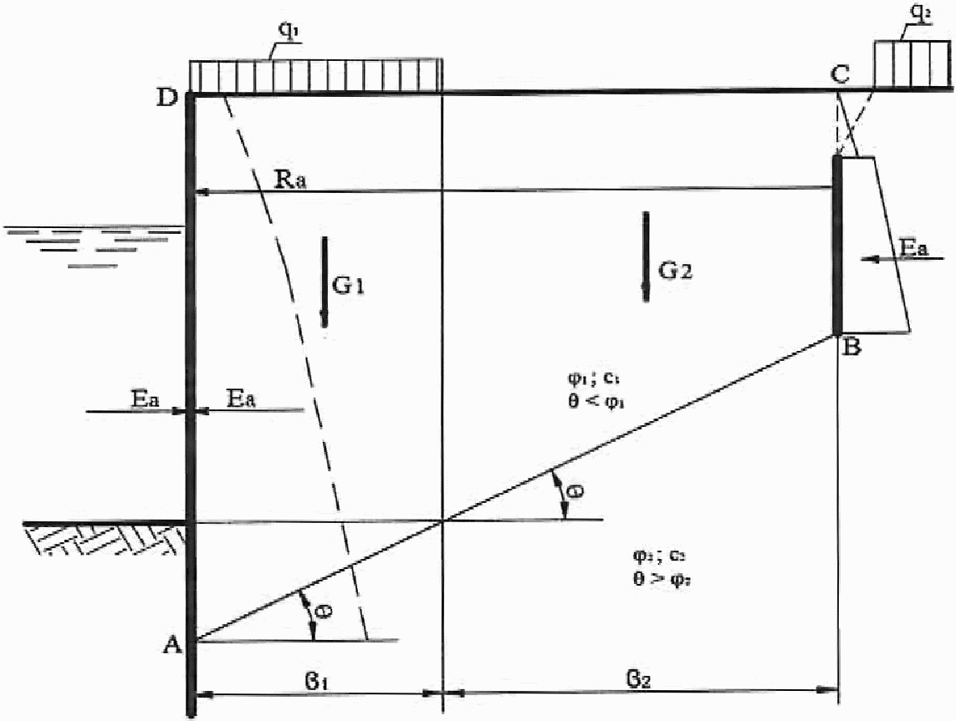

Примечание - См. обозначения в Ж.1, Ж.3 и Ж.4.

Рисунок Ж.1 - К расчету устойчивости массива грунта
перед анкерными опорами больверка

Ж.3 Равнодействующую горизонтальных сил R следует определять по формуле

(Ж.2)

где E_{a} - горизонтальная составляющая активного давления грунта со стороны лицевой стенки, кН/м;
G_{i} - вес элемента массива грунта, кН/м, определяемый с учетом Ж.4;
c_{i}, - удельное сцепление, кПа, и угол внутреннего трения грунта, град, соответственно в основании элемента массива грунта;
b_{i} - ширина рассматриваемого элемента массива грунта, м;
- угол наклона плоскости скольжения к горизонтали, град;
E_{a0} - горизонтальная составляющая активного давления грунта со стороны анкерной опоры, кН/м.
Ж.4 Массив грунта ABCД следует делить на элементы массива таким образом, чтобы основание каждого элемента было однородным (см. рисунок Ж.1).
Вес элемента массива грунта G_{i} в тех случаях, когда угол наклона плоскости скольжения в основании массива к горизонтали больше угла внутреннего трения грунта , следует определять с учетом эксплуатационных нагрузок на территории причала.

БИБЛИОГРАФИЯ

[1] Федеральный закон от 29 декабря 2004 г. N 190-ФЗ "Градостроительный кодекс Российской Федерации"
[2] Федеральный закон от 3 июня 2006 г. N 74-ФЗ "Водный кодекс Российской Федерации"
[3] Федеральный закон от 31 июля 1998 г. N 155-ФЗ "О внутренних морских водах, территориальном море и прилегающей зоне Российской Федерации"
[4] Федеральный закон от 8 ноября 2007 г. N 261-ФЗ "О морских портах в Российской Федерации и о внесении изменений в отдельные законодательные акты Российской Федерации"
[5] Федеральный закон от 10 января 2002 г. N 7-ФЗ "Об охране окружающей среды"
[6] Федеральный закон от 27 декабря 2002 г. N 184-ФЗ "О техническом регулировании"
[7] Федеральный закон от 30 декабря 2009 г. N 384-ФЗ "Технический регламент о безопасности зданий и сооружений"
[8] Постановление Правительства Российской Федерации от 2 ноября 2013 г. N 986 "О классификации гидротехнических сооружений"
[9] Постановление Правительства Российской Федерации от 12 августа 2010 г. N 620 "Технический регламент о безопасности объектов морского транспорта"
[10] СНиП 3.07.02-87 Гидротехнические морские и речные транспортные сооружения
[11] СП 52-105-2009 Железобетонные конструкции в холодном климате и на вечномерзлых грунтах
[12] ВСН 311-89 Монтаж стальных вертикальных цилиндрических резервуаров для хранения нефти и нефтепродуктов объемом от 100 до 50 000 м³
[13] ВСН 5-84 Применение природного камня в морском гидротехническом строительстве
[14] РД 31.3.01.01-93 Руководство по технологическому проектированию морских портов
[15] РД 31.3.05-97 Нормы технологического проектирования морских портов
[16] РД 31.35.01-80 Рекомендации по антикоррозионной защите морских портовых сооружений, предназначенных для перегрузки химических грузов
[17] РД 31.35.07-83 Руководство по электрохимической защите от коррозии металлоконструкций морских гидротехнических сооружений в подводной зоне
[18] РД 31.35.09-85 Инструкция по определению скорости равномерной коррозии металлоконструкций в морских портах
[19] РД 31.1.02-04 Правила технической эксплуатации подъемно-транспортного оборудования морских торговых портов
[20] РД 31.82.01-95 Требования безопасности труда, которые должны учитывать при проектировании новых, реконструкции и модернизации действующих морских портов, перегрузочных комплексов и отдельных объектов порта
[21] РД 31.82.10-81 Методика определения техники безопасности технологических схем погрузочно-разгрузочных работ в морских портах
[22] РД 31.31.45-87 Инструкция по проектированию гидротехнических сооружений морских паромных переправ
[23] РД 31.35.10-86 Правила технической эксплуатации портовых сооружений и акваторий
[24] РД 31.31.43-86 Указания по проектированию подпричального откоса и тылового сопряжения набережных-эстакад, подверженных интенсивному волнению
[25] РТМ 31.3013-77 Руководство по расчету морских гидротехнических сооружений из оболочек большого диаметра
[26] РТМ 31.3015-78 Руководство по испытаниям свай-оболочек осевыми вдавливающими нагрузками и оценке их несущей способности
[27] РТМ 31.3016-78 Указания по проектированию больверков с учетом перемещений и деформаций элементов
[28] П-01-72 Методические рекомендации по определению динамических свойств грунтов, скальных пород и местных строительных материалов
[29] Методические рекомендации по расчету и проектированию причальных сооружений из оболочек большого диаметра. - М.: ЦНИИС, 1986
[30] Пособие по производству и приемке работ при строительстве новых, реконструкции и расширении действующих гидротехнических морских и речных транспортных сооружений: Пособие к СНиП 3.07.02-87. - М.: ЦНИИС, 1991
[31] СТО 01393674-008-2014 Бетонные и железобетонные конструкции транспортных сооружений. Защита от коррозии.

